EFEKTIVITAS MODEL PEMBELAJARAN CONTEXTUAL TEACHING AND LEARNING (CTL) TERHADAP KEMAMPUAN KONEKSI MATEMATIS DAN SELF-EFFICACY PESERTA DIDIK PADA MATERI ARITMATIKA SOSIAL KELAS VII MTs AL-ALAWIYAH KARANGRANDU

SKRIPSI
Diajukan untuk Memenuhi Sebagian Syarat Guna Memperoleh Gelar Sarjana Pendidikan
dalam Ilmu Pendidikan Matematika


Oleh : DWI MILENIA FITRIYAH
NIM : 1808056045

PROGRAM STUDI PENDIDIKAN MATEMATIKA
FAKULTAS SAINS DAN TEKNOLOGI
UNIVERSITAS ISLAM NEGERI WALISONGO
2025

PERNYATAAN KEASLIAN
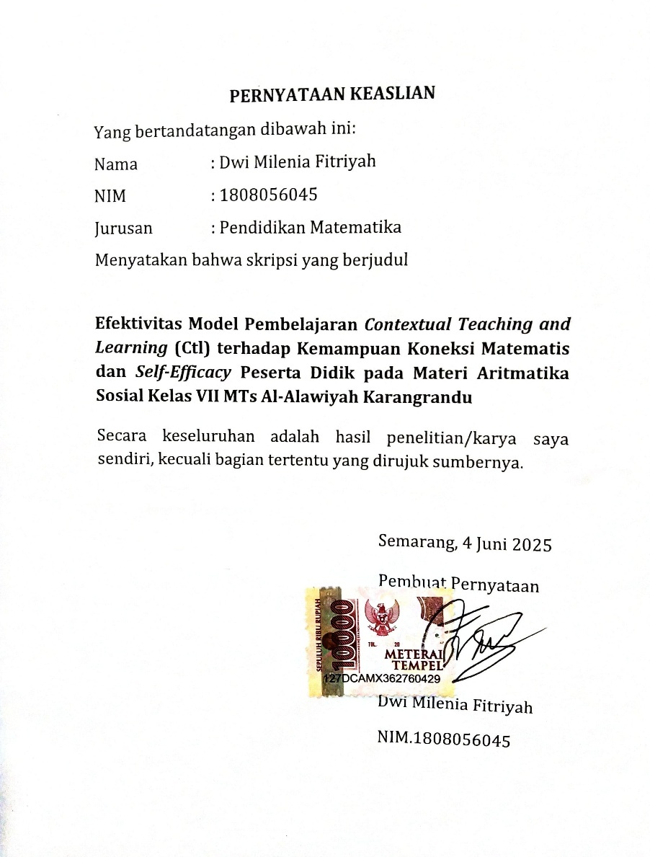

LEMBAR PENGESAHAN
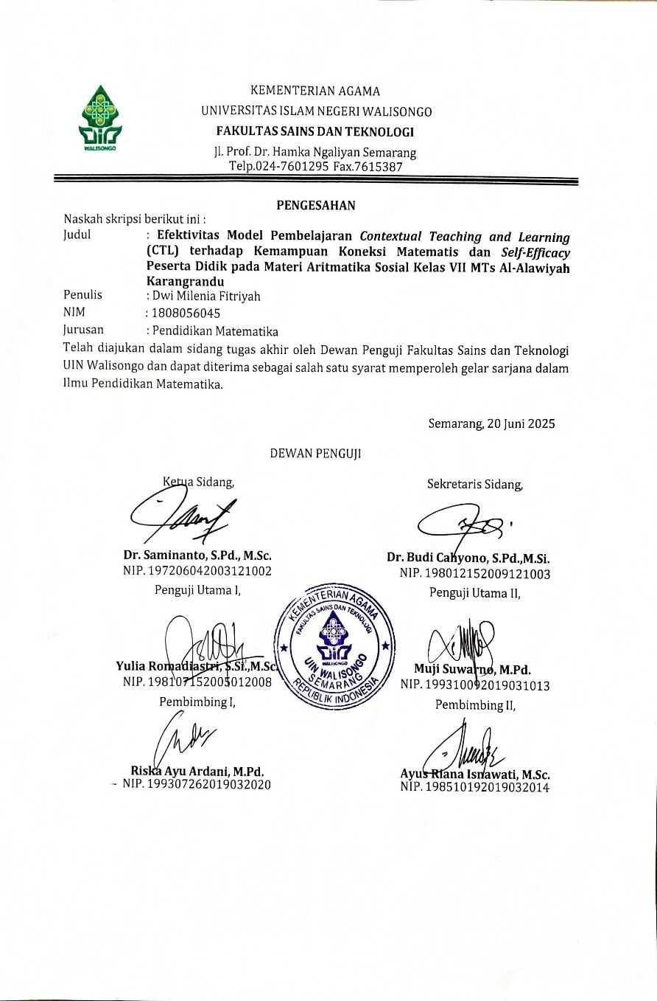

NOTA PEMBIMBING
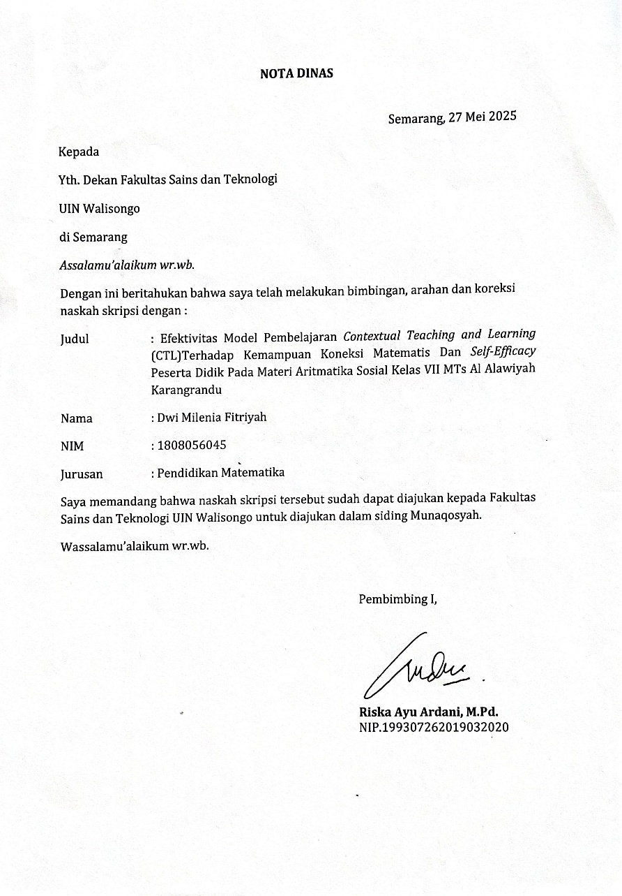

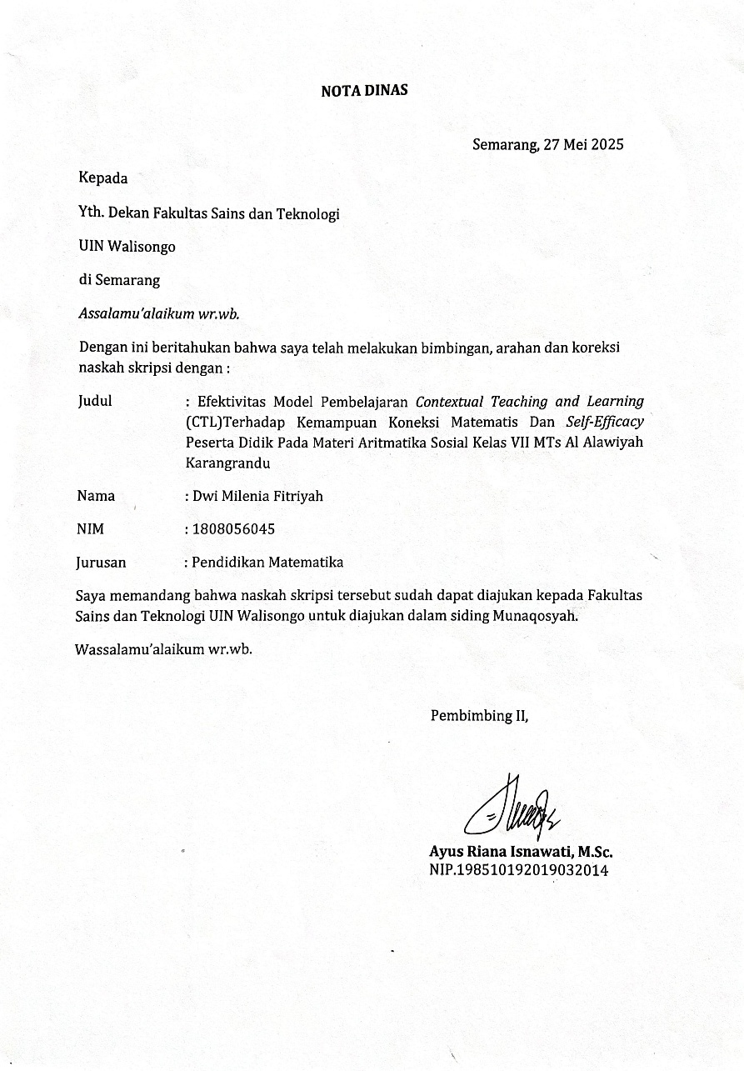

ABSTRAK

Judul : Efektivitas Model Pembelajaran Contextual Teaching And Learning (CTL) terhadap Kemampuan Koneksi Matematis dan Self-Efficacy Peserta Didik pada Materi Aritmatika Sosial Kelas VII MTs Al-Alawiyah Karangrandu
Nama : Dwi Milenia Fitriyah
NIM : 1808056045
Penelitian ini bertujuan untuk mengetahui efektivitas model pembelajaran Contextual Teaching and Learning (CTL) terhadap kemampuan koneksi matematis dan self-efficacy peserta didik pada materi aritmatika sosial kelas VII MTs Al-alawiyah Karangrandu. Metode penelitian yang digunakan adalah metode eksperimen dengan desain pretest-posttest control group design. Populasi dari penelitian ini yaitu seluruh peserta didik kelas VII MTs Al-Alawiyah Karangrandu tahun ajaran 2024/2025. Sampel penelitian terdiri dari dua kelas, dimana kelas VII B sebagai kelas yang diterapkan model pembelajaran Con textual Teaching and Learning (CTL) dan kelas VII A sebagai kelas yang tidak diterapkan model pembelajaran Contextual Teaching and Learning (CTL). Data dikumpulkan melalui tes kemampuan koneksi matematis dan angket self-efficacy. Hasil penelitian ini (1) rata-rata nilai kemampuan koneksi matematis peserta didik yang diterapkan model pembelajaran Contextual Teaching and Learning (CTL) lebih baik dibandingkan yang menggunakan pembelajaran ceramah. Hal ini ditunjukkan dengan $t_{hitung}$ $>t_{tabel}$, yaitu 5,26707$>$2,02108, jumlah peserta didik kelas eksperimen terdiri dari 21 peserta didik dengan rata-rata 28,4762 dan jumlah peserta didik kelas kontrol terdiri dari 21 peserta didik dengan rata-rata 17,048. (2) rata-rata nilai self-efficacy peserta didik menggunakan model pembelajaran Contextual Teaching and Learning (CTL) lebih baik daripada yang menggunakan pembelajaran ceramah. Hal ini ditunjukkan dengan $t_{hitung}>t_{tabel}$, yaitu 5,7809$>$2,02108, jumlah peserta didik kelas eksperimen terdiri dari 21 peserta didik dengan rata-rata 66, 90476 dan jumlah peserta didik kelas kontrol terdiri dari 21 peserta didik dengan rata-rata 57,895. Dengan demikian berarti model pembelajaran Contextual Teaching and Learning (CTL) efektif terhadap kemampuan koneksi matematis dan self-efficacy peserta didik pada materi aritmatika sosial di MTs Al-Alawiyah Karangrandu.
Kata kunci : Model pembelajaran Contextual Teaching and Learning (CTL), Koneksi matematis, Self-efficacy

KATA PENGANTAR

Alhamdulillahirabbil’alamin, segala puji bagi Allah SWT yang telah memberikan Rahmat dan hidayah-Nya sehingga peneliti dapat menyelesaikan tugas akhir skripsi dengan judul “Efektivitas Model Pembelajaran Contextual Teaching And Learning (CTL) terhadap Kemampuan Koneksi Matematis dan Self-Efficacy Peserta Didik pada Materi Aritmatika Sosial Kelas VII Mts Al-Alawiyah Karangrandu. Adapun dalam penyelesaian tugas akhir ini tentunya banyak hambatan dan kendala yang Alhamdulillah dapat diatasi peneliti dengan bimbingan dan bantuan dari berbagai pihak.
Pada kesempatan kali ini, perkenankanlah peneliti mengucapkan terimakasih kepada semua pihak yang telah terlibat dalam membantu peneliti baik dalam penelitian maupun penyusunan skripsi ini. Terimakasih ini peneliti sampaikan kepada:
- Prof. Dr. H. Musahadi, M.Ag., selaku Dekan Fakultas Sains dan Teknologi beserta jajarannya.
- Dr. Budi Cahyono, S.Pd., M.Si., selaku Ketua Program Studi Pendidikan Matematika.
- Dr. Mujiasih, M.Pd., selaku Sekretaris Program Studi Pendidikan Matematika.
- Riska Ayu Ardani, M.Pd., selaku dosen pembimbing I dan Ayus Riana Isnawati, M.Sc., selaku dosen pembimbing II yang telah bersedia meluangkan waktu, tenaga dan pikiran untuk memberikan bimbingan dan arahan dalam penyusunan skripsi ini dari awal hingga akhir.
- Yulia Romadiastri, M.Sc., selaku dosen wali yang selalu memberikan bimbingan, memberikan motivasi, serta memberikan saran selama perkuliahan.
- Segenap Dosen Fakultas Sains dan Teknologi UIN Walisongo Semarang yang telah memberikan bekal pengetahuan kepada peneliti selama menempuh perkuliahan.
- Selaku Kepala MTs Al-Alawiyah Karangrandu yang telah memberikan izin untuk melakukan penelitian di MTs Al-Alawiyah sehingga peneliti diberikan kemudahan dalam menyelesaikam skripsi ini.
- Musa Fichin, S.Pd. selaku Guru Pengampu Matematika Kelas VII MTs Al-Alawiyah Karangrandu yang telah memberikan kesempatan, bimbingan, dan dukungan sehingga peneliti dapat menyelesaikan skripsi ini.
- Orangtua tercinta, Bapak Drs. Samudi dan Ibu Ari Kuswinarmi yang tiada hentinya memberikan do’a, kasih sayang, dukungan, semangat serta nasihat kepada peneliti.
- Kakak Diyah Rahmawati, S.Tr. Keb. dan adik-adikku Tsalis Mazidah El-Rahmah dan Safira Qothrun Nada yang tiada hentinya memberikan kasih sayang, do’a, dukungan dan semangat.
- Teman-teman dari Pendidikan Matematika 2018 khususnya Pendidikan Matematika kelas B, teman-teman PPL di SMA N 1 Semarang, teman-teman KKN MIT DR ke-13 Desa Grajegan dan teman-teman kos BPI blok S nomor 25 terutama anak lantai 3.
- Sahabat-sahabat tersayang peneliti yaitu Nila Mustika Ningrum, Riris April Liani, Wilsa Bravida, Isnaini Alfiyatul Husna, Mayumi Kawai, Ani, Andini, Aya, Bunga, Hesty, Meilasari, Aurin, Labibah yang telah memberikan semangat, menemani, memberikan do’a, memberikan bantuan dan dukungan selama peneliti mengerjakan skripsi ini.
- Peserta didik Kelas VII A dan VII B MTs Al-Alawiyah Karangrandu yang telah bersedia membantu peneliti untuk dijadikan sebagai sampel dalam penelitian.
- Semua pihak yang terlibat dan telah membantu menyukseskan sehingga dapat tersusun skripsi ini.
Kepada mereka peneliti mengucapkan “Jazakumullah Khiran Katsiran”. Semoga segala bantuan dan jasa-jasanya dibalas oleh Allah SWT. dengan balasan yang sebaik-baiknya. Terakhir peneliti berharap semoga skripsi ini bermanfaat, khususnya bagi peneliti, Amin Ya Rabbal Alamin.

Semarang
Peneliti
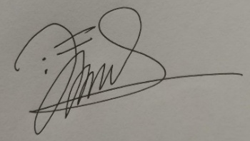
Dwi Milenia Fitriyah
NIM.1808056045

DAFTAR ISI

PERNYATAAN KEASLIAN ii
LEMBAR PENGESAHAN iii
NOTA PEMBIMBING iv
ABSTRAK vi
KATA PENGANTAR viii
DAFTAR ISI xi
DAFTAR TABEL xiv
DAFTAR GAMBAR xv
DAFTAR LAMPIRAN xvi
BAB I PENDAHULUAN 1
A. Latar Belakang Masalah 1
B. Identifikasi Masalah 9
C. Batasan Masalah 10
D. Rumusan Masalah 11
E. Tujuan Penelitian 11
F. Manfaat Penelitian 12
BAB II LANDASAN PUSTAKA 13
A. Kajian Teori 13
1. Efektivitas Pembelajaran 13
2. Pembelajaran Contextual Teaching and Learning (CTL) 15
3. Kemampuan Koneksi Matematis 27
4. Self-Efficacy 31
5. Aritmatika Sosial 38
B. Kajian Penelitian yang Relevan 53
C. Kerangka Berpikir 55
D. Hipotesis Penelitian 58
BAB III METODE PENELITIAN 59
A. Jenis Penelitian 59
B. Tempat dan Waktu Penelitian 61
C. Populasi dan Sampel Penelitian 61
D. Variabel Penelitian 62
E. Teknik Pengumpulan Data 63
F. Validitas dan Reliabilitas Instrumen 65
G. Teknik Analisis Data 71
H. Analisis Tahap Akhir 76
BAB IV HASIL PENELITIAN DAN PEMBAHASAN 83
A. Deskripsi Penelitian 83
B. Analisis Data 85
C. Pembahasan dan Hasil Penelitian 103
D. Keterbatasan Penelitian 107
BAB V PENUTUP 109
A. Simpulan 109
B. Saran 110
DAFTAR PUSTAKA 112
LAMPIRAN 117

DAFTAR TABEL

Tabel | Judul | Halaman
Tabel 3.1 | Skoring Angket | 64
Tabel 3.2 | Skoring Angket | 65
Tabel 3.3 | Kriteria Tingkat Kesukaran | 70
Tabel 3.4 | Kriteria Daya Pembeda | 71
Tabel 4.1 | Hasil Uji Validitas Angket Self-Efficacy Tahap 1 | 86
Tabel 4.2 | Hasil Uji Validitas Angket Self-Efficacy Tahap 2 | 87
Tabel 4.3 | Hasil Uji Validitas Instrumen Tes | 90
Tabel 4.4 | Uji Tingkat Kesukaran Instrumen | 92
Tabel 4.5 | Hasil Uji Daya Pembeda Instrumen Tes | 93
Tabel 4.6 | Hasil Uji Normalitas Pretest | 95
Tabel 4.7 | Hasil Uji Homogenitas Pretest | 96
Tabel 4.8 | Hasil Uji Kesamaan Rata-rata | 97
Tabel 4.9 | Hasil Uji Normalitas Posttest | 98
Tabel 4.10 | Hasil Homogenitas Posttest | 99
Tabel 4.11 | Uji Hipotesis Posttest Koneksi Matematis | 100
Tabel 4.12 | Hail Uji Normalitas Angket | 101
Tabel 4.13 | Hasil Uji Homogenitas Angket | 102
Tabel 4.14 | Uji Hipotesis Angket Self-Efficacy | 103

DAFTAR GAMBAR

Gambar | Judul | Halaman
Gambar 2.1 | Kerangka Berpikir | 57

DAFTAR LAMPIRAN

Lampiran | Judul | Halaman
Lampiran 1 | Profil Sekolah | 117
Lampiran 2 | Daftar Nama Peserta Didik Kelas Uji Coba | 118
Lampiran 3 | Daftar Nama Peserta Didik Kelas Eksperimen | 119
Lampiran 4 | Daftar Nama Peserta Didik Kelas Kontrol | 120
Lampiran 5 | Kisi-kisi Uji Coba Instrumen Tes | 121
Lampiran 6 | Uji Coba Pretest | 129
Lampiran 7 | Uji Coba Posttest | 131
Lampiran 8 | Uji Coba Angket | 134
Lampiran 9 | Instrumen Pretest | 137
Lampiran 10 | Instrumen Posttest | 139
Lampiran 11 | Instrumen Angket | 141
Lampiran 12 | Kunci Jawaban Instrumen Pretest | 144
Lampiran 13 | Kunci Jawaban Instrumen Posttest | 148
Lampiran 14 | Pedoman Penskoran Instrumen Pretest | 153
Lampiran 15 | Pedoman Penskoran Instrumen Posttest | 154
Lampiran 16 | Modul Ajar Kelas Eksperimen | 155
Lampiran 17 | Modul Ajar Kelas Kontrol | 240
Lampiran 18 | Daftar Hasil Uji Coba Instrumen Angket Tahap 1 | 272
Lampiran 19 | Daftar Hasil Uji Coba Angket Tahap 2 | 273
Lampiran 20 | Daftar Hasil Uji Coba Instrumen Pretest | 278
Lampiran 21 | Daftar Hasil Uji Coba Instrumen Posttest | 279
Lampiran 22 | Analisis Uji Coba Instrumen Pretest | 280
Lampiran 23 | Analisis Uji Coba Instrumen Posttest | 290
Lampiran 24 | Daftar Nilai Angket Kelas Eksperimen | 300
Lampiran 25 | Daftar Nilai Angket Kelas Kontrol | 301
Lampiran 26 | Daftar Nilai Pretest Kelas Eksperimen | 302
Lampiran 27 | Daftar Nilai Pretest Kelas Kontrol | 303
Lampiran 28 | Daftar Nilai Posttest Kelas Eksperimen | 304
Lampiran 29 | Daftar Nilai Posttest Kelas Kontrol | 305
Lampiran 30 | Pekerjaan Peserta Didik | 306
Lampiran 31 | Analisis Tahap Awal Data Pretest | 314
Lampiran 32 | Analisis Tahap Akhir Posttest | 324
Lampiran 33 | Analisis Tahap Akhir Angket Self-Efficacy | 334
Lampiran 34 | Surat Izin Penelitian | 344
Lampiran 35 | Surat Keterangan Melakukan Penelitian | 345
Lampiran 36 | Lembar Observasi | 346
Lampiran 37 | Dokumentasi Penelitian | 349

BAB I
PENDAHULUAN

Latar Belakang Masalah
Pendidikan merupakan suatu proses yang dibutuhkan guna mencapai kesempurnaan serta keseimbangan dalam perkembangan baik individu maupun masyarakat. Menurut Heidjrachman dan Husnah (1997) dalam (Ramadhani , 2021) pendidikan merupakan suatu aktivitas yang bertujuan untuk menambah pengetahuan secara umum, termasuk keterampilan dan penguasaan teori, serta kemampuan dalam mengambil keputusan mecari solusi atas berbagai permasalahan yang berkaitan dengan pencapaian target, baik pada ranah akademik ataupun aktivitas sehari-hari. Pendidikan juga merupakan aktivitas yang memiliki tujuan untuk mengembangkan potensi manusia secara maksmimal, baik sebagai perseorangan maupun sebagai anggota dalam kehidupan bermasyarakat.
Pemerintah merumuskan dalam Undang-Undang Republik Indonesia No 20 tahun 2003 Pasal 1 tentang Sistem Pendidikan Nasional yang menjelaskan bahwa “Pendidikan adalah usaha sadar dan terencana untuk mewujudkan suasana belajar dan proses pembelajaran agar peserta didik secara aktif mengembangkan potensi dirinya untuk memiliki kekuatan spiritual keagamaan, pengendalian diri, kepribadian, kecerdasan, akhlak mulia, serta keterampilan yang diperlukan dirinya, masyarakat, dan bangsa”. Pendidikan juga merupakan suatu kebutuhan yang harus dipenuhi dalam kehidupan. Berkat adanya pendidikan, baik yang berlangsung secara formal maupun nonformal, mendorong terjadinya peningkatan pada pengetahuan dan sikap peserta didik.
Pembelajaran adalah kegiatan pembelajaran yang mempunyai peran penting terhadap keberhasilan peserta didik. Pemerintah merumuskan dalam Undang-Undang Republik Indonesia No 20 tahun 2003 tentang Sistem Pendidikan Nasional yang menjelaskan bahwa “Pembelajaran adalah proses interaksi peserta didik dengan pendidik dan sumber belajar pada suatu lingkungan belajar”. Pembelajaran juga merupakan proses memberikan bimbingan dan bantuan kepada peserta didik dalam proses pembelajaran.
National Council of Teacher of Mathematics (NCTM) (2000) yang dikutip dalam Ningrum , (2019) menyebutkan jika tedapat lima standar proses dalam pembelajaran terdapat lima standar proses yang menjadi pedoman pada pembelajaran matematika. Standar pertama adalah kemampuan memecahkan masalah, dimana peserta didik diharapkan mampu menganalisis dan menyelesaikan berbagai persoalan matematika dengan strategi yang tepat. Standar kedua berfokus pada kemampuan bernalar dan memberikan bukti, yang memungkinkan peserta didik untuk mengembangkan pemikiran matematis yang sistematis dan dapat dipertanggungjawabkan.
Standar ketiga menekankan pentingnya kemampuan berkomunikasi dalam konteks matematik, baik melalui ucapan maupun tulisan, sehingga peserta didik mampu mengungkapkan konsep-konsep matematis dengan jelas. Standar keempat berkaitan dengan kemampuan membuat keterkaitan antar gagasan atau koneksi, yang membantu peserta didik mengetahui korelasi antara konsep-konsep matematika yang berbeda.
Standar kelima adalah representasi, dimana peserta didik diharapkan mampu menyajikan ide-ide matematika dalam berbagai bentuk seperti grafik, tabel, simbol, atau model visual lainnya. Lembaga National Council of Teacher of Mathematics (NCTM) dikutip dari Kenedi , (2018) menyatakan bahwa koneksi matematis merupakan salah satu dari kemampuan dasar yang harus dimiliki oleh siswa (NCTM, 2016). Kemampuan ini mencerminkan aspek kognitif dalam membuat hubungan berbagai konsep matematika, baik dalam lingkup mata pelajaran yang berbeda maupun dalam konteks kehidupan sehari-hari.
Matematika adalah salah satu pelajaran yang berperan penting dalam melatih kemampuan berpikir logis, terstruktur, dan analitis pada peserta didik. Salah satu tujuan utama dari pembelajaran matematika yaitu membantu peserta didik untuk membangun koneksi matematis, seperti menghubungkan antar konsep matematika, mengaitkannya dengan disiplin ilmu lain, dan mampu menerapkannya dalam kehidupan sehari-hari NCTM 2000 (Dandi et al., 2024). Namun, kenyataannya masih banyak peserta didik yang kesulitan dalam hal ini, terutama ketika menghadapi materi yang seharusnya dekat dengan kehidupan sehari-hari, seperti aritmetika sosial.
Hasil wawancara yang peneliti lakukan dengan Musa Fichin, S.Pd selaku guru matematika kelas VII MTs Al-Alawiyah pada tanggal 18 Juni 2024 pada tahun ajaran 2023/2024, diketahui bahwa saat pembelajaran masih menggunakan metode pembelajaran yang ada. Guru menyampaikan materi tanpa melibatkan peserta didik secara aktif. Model ini membuat peserta didik menerima informasi tanpa mengembangkan pemahaman yang lebih mendalam. Akibatnya, peserta didik tidak terbiasa untuk membangun hubungan antar konsep matematika.
Masalah tersebut berdampak pada kemampuan koneksi matematis peserta didik dalam materi aritmatika sosial. Peserta didik kesulitan memahami hubungan antara diskon, harga beli, harga jual, laba dan rugi. Peserta didik cenderung fokus pada bagian tertentu yang dianggap mudah dari soal tanpa memahami hubungan antara langkah-langkah atau konsep yang digunakan secara menyeluruh.
Sebagian besar peserta didik juga menemui kendala ketika harus mengaitkan konsep matematika dalam menyelesaikan masalah kontekstual. Mereka kesulitan menemukan variabel dari soal cerita, kurang memahami hubungan antar konsep, dan sering melewatkan soal yang mereka anggap susah.
Penelitian yang dilakukan oleh Yudha (2019) menemukan bahwa tingkat koneksi peserta didik tegolong rendah. Hal ini dapat diamati dari kenyataan bahwa hanya 2 dari 33 peserta didik yang bisa menyelesaikan soal dengan tingkat ketepatan mencapai 53,3%. Secara umum, peserta didik hanya mampu mengaitkan informasi soal dengan pembelajaran sebelumnya, disiplin ilmu lain, maupun konteks dunia nyata secara benar, namun respon dan tahapan penyelesaiannya masih banyak yang keliru. Serta masih belum ditemukan peserta didik yang berhasil mencapai nilai maksimal dalam penelitian tersebut.
Rendahnya kemampuan koneksi matematis ini membuat peserta didik kehilangan minat terhadap matematika. Data menunjukkan bahwa 83,3% peserta dididk masih di bawah KKM, yang mencerminkan masalah signifikan pada pemahaman dan kemampuan penerapan matematika.
Keberhasilan peserta didik dalam mempelajari matematika bukan hanya bergantung pada kemampuan intelektual saja, tetapi juga dipengaruhi oleh kemampuan lainnya, salah satunya adalah self-efficacy. Self-efficacy diartikan sebagai efikasi diri atau keyakinan diri. Menurut Bandura (1997) dalam Isfayani , (2018) menyatakan bahwa self-efficacy atau keyakinan diri merupakan penilaian diri terhadap kemampuan seseorang untuk mengatur dan melaksanakan rangkaian tindakan guna mencapai tujuan yang diharapkan, mampu mengukur kemampuan diri dalam melakukan berbagai tindakan sesuai tingkatan.
Self-efficacy mengacu pada keyakinan seseorang bahwa dia mampu melakukan tindakan tertentu untuk mencapai tujuan yang diharapkan. Self-efficacy pada peserta didik merupakan penilaian atas kemampuan diri peserta didik dalam mengatur dan melaksanakan tugas yang diberikan oleh guru. Peserta didik dengan self-efficacy rendah cenderung cepat menyerah dan menghindari soal yang dianggap sulit, seperti soal cerita yang memerlukan beberapa tahap penyelesaian.
Hasil wawancara yang dilakukan peneliti dengan Musa Fichin, S.Pd. selaku guru matematika kelas VII MTs Al-Alawiyah Karangrandu pada 18 Juni 2024 tahun ajaran 2023/2024 menyatakan bahwa sebagian besar peserta didik hanya mengerjakan soal yang mereka anggap mudah dan cenderung mengabaikan soal yang dianggap sulit. Peserta didik merasa tidak yakin dengan kemampuannya sendiri, bahkan ketika soal yang diberikan sebenarnya berada pada tingkat kemampuan mereka. (MZ & Mulyani, 2019) menemukan bahwa rendahnya self-efficacy siswa berkaitan erat dengan metode pembelajaran yang kurang memberi ruang bagi peserta dididk untuk mengeksplorasi dan mengalami keberhasilan melalui pengalaman nyata.
Materi aritmetika sosial seharusnya menjadi materi yang dekat dengan kehidupan peserta didik, karena berhubungan langsung dengan aktivitas jual beli, diskon, pajak, dan keuntungan. Namun, peserta didik masih kesulitan menerapkan konsep-konsep tersebut dalam kehidupan sehari-hari. Mereka tidak mampu menyusun model matematika dari permasalahan kontekstual karena tidak terbiasa berpikir dalam situasi nyata.
Salah satu model pembelajaran yang dapat mengatasi permasalahan tersebut yaitu Contextual Teaching and Learning (CTL). CTL merupakan model pembelajaran yang menekankan pada keterkaitan antara materi yang dipelajari dengan konteks kehidupan nyata peserta didik. Model ini melibatkan peserta didik secara aktif melalui kegiatan seperti constructivism, inquiry, questioning, learning community, modeling, reflection, dan authenthic assesment (Sujana & Sopandi, 2020). Melalui pendekatan ini, peserta didik diajak untuk membangun pengetahuan secara bermakna.
Pembelajaran CTL memungkinkan peserta didik untuk melihat keterkaitan antara konsep matematika dengan kehidupan sehari-hari. Dengan demikian, peserta didik tidak hanya menghafal rumus, tetapi mampu memahami dan menerapkan konsep tersebut secara fleksibel. (Dandi et al., 2024) membuktikan bahwa model CTL efektif dalam meningkatkan koneksi matematis karena peserta didik dilibatkan dalam situasi yang mendorong mereka untuk berpikir dan mengaitkan konsep yang dipelajari dengan kehidupan sehari-hari.
Selain itu, CTL juga berperan dalam meningkatkan self-efficacy peserta didik. Pembelajaran berbasis konteks memberi ruang bagi peserta didik untuk merasakan keberhasilan kecil dalam proses belajar, sehingga meningkatkan self-efficacy. (Putra et al., 2024) menunjukkan bahwa siswa yang belajar dengan pendekatan CTL lebih percaya diri dalam menghadapi soal-soal menantang karena mereka terbiasa menyelesaikan masalah dalam berbagai bentuk dan konteks.
Berdasarkan permasalahan diatas mendorong peneliti untuk melakukan penelitian dengan judul “Efektivitas Model Pembelajaran Contextual Teaching and Learning (Ctl) Terhadap Kemampuan Koneksi Matematis dan Self-efficacy Peserta Didik pada Materi Aritmatika Sosial Kelas VII MTs Al-Alawiyah Karangrandu Tahun Ajaran 2024/2025”.

Identifikasi Masalah
Adapun yang menjadi identifikasi masalah dalam penelitian ini yaitu:
- Peserta didik kesulitan menghubungkan ide matematika baik antar topik maupun dengan bidang lain dalam aritmatika sosial
- Peserta didik hanya meneyelesaikan masalah yang mudah dan meninggalkan yang susah
- Peserta didik sulit memahami soal cerita dan menemukan variable
- Peserta didik merasa tidak yakin dengan kemampuannya sendiri
- 83,3% peserta didik memperoleh nilai matematika dibawah KKM

Batasan Masalah
Batasan masalah dalam penelitian ini berdasarkan identifikasi masalah, maka batasan masalah penelitian ini yaitu:
- Peserta didik kesulitan menghubungkan ide matematika baik antar topik maupun dengan bidang lain dalam aritmatika sosial
- Peserta didik merasa tidak yakin dengan kemampuannya sendiri
Melalui batasan masalah tersebut mendorong peneliti untuk melakukan penelitian dengan judul “Efektivitas Model Pembelajaran Contextual Teaching and Learning (Ctl) Terhadap Kemampuan Koneksi Matematis dan Self-efficacy Peserta Didik pada Materi Aritmatika Sosial Kelas VII MTs Al Alawiyah Karangrandu”.

Rumusan Masalah
Berdasarkan latar belakang di atas, maka rumusan masalah yang diambil oleh peneliti sebagai berikut:
- Apakah model pembelajaran Contextual Teaching and Learning (CTL) efektif terhadap kemampuan koneksi matematis peserta didik pada materi aritmatika sosial kelas VII MTs Al Alawiyah Karangrandu tahun ajaran 2024/2025.
- Apakah model pembelajaran Contextual Teaching and Learning (CTL) efektif terhadap self-efficacy peserta didik pada materi aritmatika sosial kelas VII MTs Al Alawiyah Karangrandu tahun ajaran 2024/2025.

Tujuan Penelitian
Berdasarkan rumusan masalah di atas, maka tujuan penelitian ini adalah:
- Untuk mengetaui efektivitasa model pembelajaran Contextual Teaching and Learning (CTL) terhadap kemampuan koneksi matematis peserta didik pada materi aritmatika sosial kelas VII MTs Al Alawiyah Karangrandu tahun ajaran 2024/2025.
- Untuk mengetaui efektivitasa model pembelajaran Contextual Teaching and Learning (CTL) terhadap self-efficacy peserta didik pada materi aritmatika sosial kelas VII MTs Al Alawiyah Karangrandu tahun ajaran 2024/2025.

Manfaat Penelitian
- Bagi peserta didik, memberikan pembelajaran yang berbeda kepada peserta didik dan mempermudah peserta didik dalam memahami konsep matematika dan mengaitkan konsep matematika yang diberikan dalam pembelajaran.
- Bagi guru, memberikan alternatif model pembelajaran yang digunakan oleh guru agar tidak terlalu pasif.
- Bagi sekolah, memberikan point tambahan kepada sekolah terutama dalam proses pembelajaran.

BAB II
LANDASAN PUSTAKA

- Kajian Teori
- Efektivitas Pembelajaran
Efektivitas pembelajaran mengacu pada sejauh mana keberhasilan tahapan komukasi timbal balik antara pendidik dan peserta didik dalam konteks tahapan pengajaran, yang bermaksud untuk mencapai pencapaian belajar yang telah ditetapkan (Rohmawati, 2015). Efektivtas pembelajaran adalah tahapan belajar yang memberikan manfaat nyata bagi peserta didik, di mana mereka bisa dengan mudah dan menyenangkan, menguasai keterampilan tertentu, memahami pengetahuan, serta membentuk sikap yang diharapkan. Pembelajaran yang berdampak positif juga ditandai dengan tercapainya sasaran belajar sesuai dengan yang telah direncanakan (Andini & Supardi, 2018). Efektivitas pembelajaran tercermin dari kemampuan pendidik dalam menjalankan tahapan mengajar secara efektif, yaitu dengan menghadirkan pengalaman belajar yang baru melalui penggunaan metode dan strategi yang tepat. (Fathurrahman et al., 2019).
Efektivitas pada penelitian ini dibatasi pada dua faktor yaitu:
- Efektivitas model pembelajaran Contextual Teaching and Learning (CTL) terhadap kemampuan koneksi matematis peserta didik pada materi aritmatika sosial kelas VII MTs Al-Alawiyah Karangrandu tahun ajaran 2024/2025. Efektivitas pada aspek ini dibatasi pada kemampuan peserta didik lebih baik dalam koneksi antar konsep, mengaitkan konsep matematika dengan disiplin ilmu lain dan mengaitkan konsep matematika dengan kehidupan sehari-hari.
- Efektivitas model pembelajaran Contextual Teaching and Learning (CTL) terhadap self-efficacy peserta didik pada materi aritmatika sosial kelas VII MTs Al-Alawiyah Karangrandu tahun ajaran 2024/2025. Efektivitas pada aspek ini dibatasi pada peningkatan self-efficacy peserta didik dalam menyelesaikan tugas matematika yang diukur melalui tiga dimensi menurut Bandura yang dikembangkan oleh (Hendriana et al., 2021) yaitu dimensi magnitude, dimensi strength, dan dimensi generality.

- Pembelajaran Contextual Teaching and Learning (CTL)
- Pengertian Model Contextual Teaching and Learning (CTL)
Rusman dalam (Budiamin, 2005) menegaskan pembelajaran Contextual Teaching and Learning (CTL) adalah suatu sistem yang merangsang aktivitas otak dalam membangun pola penguasaan, dengan cara mengaitkan isi pelajaran pembelajaran pada pengalaman dan situasi nyata di kehidupan sehari-hari. Model pembelajaran Contextual Teaching and Learning (CTL) merupakan pendekatan yang dimanfaatkan oleh pendidik melalui cara membawa konteks dunia nyata ke dalam proses belajar di kelas, sehingga peserta didik terdorong untuk melakukan pengaitan pengetahuan yang telah dimiliki dengan bagaimana hal tersebut digunakan dalam kehidupan keseharian. Maka dari itu, peserta didik akan memperoleh pengetahuan dan keterampilan dalam konteks yang terbatas sedikit demi sedikit. Model CTL merupakan suatu pendekatan pendidikan yang diawali dengan suatu narasi atau kejadian yang dialami peserta didik dalam kehidupan sehari-hari di dunia nyata, kemudian dikaitkan dengan pokok bahasan matematika yang akan dipelajari (Tati et al., 2009).

- Karakteristik Model Contextual Teaching Learning (CTL)
Menurut (E. Siregar & Nara, 2015) terdapat delapan komponen dalam sistem pembelajaran :
- Membangun keterkaitan untuk menemukan makna (relating), yaitu menghubungkan isi pelajaran menggunakan pengalaman pribadi peserta didik di luar sekolah.
- Melakukan aktivitas yang bermakna (experiencing), guru bisa mengambil beberapa langkah untuk mengaitkan pembelajaran menggunakan konteks kehidupan peserta didik, antara lain:
- Menghubungkan isi pelajaran dengan pengalaman serta kondisi nyata dalam lingkungan keseharian peserta didik
- Memanfaatkan bahan acuan dari berbagai disiplin ilmu lainnya
- Mengintegrasikan beberapa mata pelajaran yang memiliki topik terkait
- Menjalin keterkaitan antara pengalaman sekolah dengan dunia kerja
- Melibatkan peserta didik pada setiap kegiatan sosial atau bakti sosial sebagai bagian dari tahapan belajar secara mandiri
- Kolaborasi
- Belajar secara mandiri
- Mengembangkan potensi individu (transferring)
- Berpikir kritis dan kreatif
- Asesmen yang autentik
- Standar pencapaian yang tinggi

- Komponen dalam Pembelajaran Contextual Teaching and Learning (CTL)
Komponen yang mendasari pelaksanaan Contextual Teaching Learning (CTL) (Tilaar, 2015) diantaranya:
- Konstruktivisme
Prinsip utama konstruktivisme yaitu bahwa peserta didik secara aktif membentuk pengetahuan sendiri dengan memberi makna pada pengalaman, pemikiran, atau perasaan yang mereka alami. Dalam perspektif konstruktivisme, pembelajaran berfungsi untuk memfasilitasi peserta didik membangun gagasan atau prinsip secara aktif. Beberapa ciri khas pembelajaran konstruktivisme beberapa diantaranya adalah:
  - Pada tahapan pembelajaran, peserta didik berperan aktif dengan mempelajari isi pelajaran secara mendalam dan membangun penguasaan kognitif, oleh karena itu mereka mengerti bagaimana cara belajar yang berdampak positif.
  - Informasi baru yang diterima peserta didik harus dihubungkan dengan pengetahuan sebelumnya agar bisa membentuk penguasaan yang lebih komprehensif.
  - Produk dari pembelajaran berupa hasil investigasi dan penemuan yang berfokus pada pemecahan masalah secara sistematis.
- Pendidikan Matematika Realistik
Pendekatan pembelajran matematika berbasis realistik adalah salah satu upaya para ahli matematika untuk mengatasi ketimpangan antara isi pelajaran yang tercantum dalam kurikulum dengan isi pelajaran yang sebenarnya diajarkan oleh guru. Selain itu, metode ini juga bermaksud menjembatani perbedaan antara isi pelajaran yang disampaikan dan isi pelajaran yang benar-benar dipahami oleh peserta didik. Dengan menerapkan metode realistik, diharapkan kualitas pembelajaran matematika meningkat oleh sebab itu kemampuan peserta didik dalam menguasai materi matematika juga ikut berkembang.

Komponen yang menjadi dasar pelaksanaan Contextual Teaching Learning (CTL) menurut hanifah dan Suhana (2012) dalam (Sujana & Sopandi, 2020) diantaranya :
- Kontruktivisme (Contruktivism)
Konstruktivisme menjadi dasar pemikiran dalam pembelajaran kontekstual, di mana pengetahuan dikembangkan secara bertahap oleh peserta didik dan kemudian dikembangkan melalui konteks yang spesifik. Dalam pembelajaran kontekstual, fokus utama adalah membangun hubungan antara konsep-konsep yang dipelajari dengan realita kehidupan , bukan sekadar menghafal sejumlah besar informasi oleh peserta didik.
- Menemukan (Inquiry)
Proses menemukan menjadi inti utama dalam pembelajaran kontekstual. Pendekatan ini menegaskan bahwa pengetahuan, keterampilan, dan berbagai keahlian lain yang dimiliki peserta didik bukan semata-mata hasil menghafal fakta atau gagasan, melainkan buah dari penemuan sendiri. Dalam pembelajaran, kegiatan diarahkan untuk mendorong peserta didik terlibat aktif mencari dan menggali pengetahuan yang dibutuhkan untuk menyelesaikan persoalan secara mandiri.
- Bertanya (Questioning)
Kemampuan untuk mengajukan pertanyaan dibutuhkan dikembangkan dalam pembelajaran kontekstual. Mengingat pengetahuan seseorang berawal dari rasa ingin tahu yang diungkapkan melalui pertanyaan, maka bertanya adalah hal signifikan dalam pembelajaran kontekstual. Karena dalam pelaksanaannya tidak semua peserta didik dapat mengajukan pertanyaan. Oleh karena itu, guru harus memfasilitasi peserta didik agar mau mengajukan pertanyaan. Guru juga harus membimbing peserta didik agar pertanyaan yang diajukan lebih berkualitas.
- Masyarakat Belajar (Learning Community)
Masyarakat Belajar (Learning Community) menekankan pentingnya membangun kebiasaan bekerja sama antar peserta didik, sekaligus memanfaatkan berbagai sumber belajar yang tersedia, termasuk dari sesama teman maupun lingkungan sekitar. Untuk itu, guru memiliki fungsi sebagai pendamping atau fasilitator yang memfasilitasi peserta didik belajar melalui kerja kelompok dan pertukaran ide. Melalui interaksi yang aktif, peserta didik diajak untuk saling berbagi pengalaman, saling melengkapi pengetahuan, dan menumbuhkan wawasan. Kolaborasi semacam ini memungkinkan tahapan belajar menjadi lebih kaya makna, karena peserta didik tidak hanya belajar dari guru, tetapi juga dari diskusi dan pengalaman orang lain yang terlibat dalam tahapan belajar.

- Pemodelan (Modeling)
Di zaman informasi yang serba cepat dan mudah diakses, tantangan yang dihadapi juga semakin kompleks dan beragam. Tuntutan peserta didik juga akan bertambah dan tidak sederhana, sehingga akan berdampak pada kemampuan guru yang harus lengkap. Dengan demikian, merancang model pembelajaran menjadi salah satu solusi yang bisa diimplementasikan untuk menyelesaikan beragam hambatan, agar kebutuhan peserta didik dapat terpenuhi.
- Refleksi (Reflection)
Refleksi adalah tahapan di mana peserta didik diminta ikut serta untuk meninjau kembali apa yang sudah dipelajari dan dialami selama tahapan pengajaran. Pada tahap ini, peserta didik diberi ruang untuk berpikir secara mendalam, mengevaluasi, membandingkan, dan memahami makna dari kegiatan belajar yang telah dilaksanakan. Refleksi memfasilitasi peserta didik mengolah pengalaman belajar menjadi sesuatu yang bermakna, bukan sekadar hafalan atau tugas yang dikerjakan. Dengan membiasakan diri melakukan refleksi, pengetahuan, sikap, dan keterampilan yang diperoleh menjadi lebih tertanam dan siap diterapkan pada situasi dan kehidupan sehari-hari.
- Penilaian sebenarnya (Authentic Assesment)
Penilaian atau peskoran adalah langkah penutup dari berbagai kegiatan, termasuk pembelajaran kontekstual. Proses ini melibatkan pengumpulan informasi secara menyeluruh untuk memberikan gambaran lengkap tentang pelaksanaan pembelajaran kontekstual. Peskoran memiliki dua fungsi utama, yaitu untuk mengukur tingkat keberhasilan pembelajaran dan untuk mengidentifikasi aspek-aspek yang belum tercapai atau masih kurang, oleh karena itu bisa dilakukan perbaikan pada tahapan pembelajaran berikutnya.
Berdasarkan komponen-komponen CTL, maka langkah-langkah pembelajaran yang peneliti gunakan menurut hanifah dan Suhana (2012) dalam (Sujana & Sopandi, 2020) diantaranya :
- Membangun pengetahuan peserta didik untuk menelusuri hal memilik keterkaitan dengan kehidupan sehari-hari pelajaran yang akan dipelajari (constructivism).
- Guru membimbing peserta didik, kemudian peserta didik dibimbing untuk mengidentifikasi fakta atau konsep dari suatu masalah (inquiry).
- Membangkitan keingintahuan peserta didik melalui interaksi tanya jawab (questioning).
- Membentuk komunitas belajar, melaui pembagian kelompok kecil yang terlibat dalam diskusi dan interaksi seputar topik pembelajaran (learning community).
- Guru menghadirkan model sebagai contoh belajar (modelling).
- Mengajak peserta didik melakukan peninjauan kembali terhadap pokok bahasan, mengkaji secara mendalam isi pembelajaran, dan menilai cara berpikir yang telah dilakukan (reflection).
- Guru memberi nilai kepada peserta didik saat memaparkan hasil dan menyediakan sarana diskusi antar peserta didik (authentic assessment).
- Keunggulann dan Kelemahan Pembelajaran Contextual Teaching and Learning (CTL)
Adapun keunggulam dari Pembelajaran CTL yang terdapat dalam (Nurhidayah et al., 2015) yaitu:
- Pelaksanaan pembelajaran jadi lebih memiliki makna dan terasa nyata bagi peserta didik.
- Pembelajaran menjadi lebih efisien dan bisa memperkuat pemahaman konsep peserta didik, karena metode CTL berlandaskan pada aliran konstruktivisme, di mana peserta didik diarahkan untuk membangun pengetahuannya sendiri.
- Pembelajaran kontekstual menitikberatkan pada keterlibtan aktif peserta didik secara menyeluruh dalam jalannya pembelajaran.
- Ruang kelas pada metode ini tidak hanya menjadi tempat menerima informasi, tetapi berfungsi sebagai wahana untuk menguji dan merefleksikan hasil yang diperoleh dari pengalaman nyata.
- Peserta didik diberi kesempatan untuk menemukan isi pelajaran secara mandiri, bukan hanya menerima penjelasan dari guru.
- Penerapan CTL bisa menghadirkan suasana belajar lebih memiliki makna dan kontekstual.

Menurut Sugiyono dalam (Nurhidayah 2016) terdapat kelemahan dari pembelajaran kontekstual adalah sebagai berikut:
- Pendekatan pembelajaran ini memerlukan rentang waktu yang lama jika disandingkan dengan pendekatan pembelajaran tradisional.
- Jika pendidik tidak mampu mengatur suasana kelas dengan efektif, maka lingkungan belajar dapat menjadi tidak terkendali dan mengganggu proses pembelajaran.
- Guru berperan lebih mendalam dalam memberikan bimbingan. Dalam pembelajaran CTL, peran pendidik tidak lagi terbatas sebagai sumber utama informasi, melainkan beralih menjadi fasilitator yang mengelola proses pembelajaran melalui kerja sama tim di dalam kelas guna membangun pengetahuan dan keterampilan secara kolektif. Peserta didik diposisikan sebagai individu yang berada dalam tahap perkembangan dan pembelajaran berkelanjutan.
Untuk mengatasi kelemahan itu, guru perlu mempersiapkan kegiatan pembelajaran dengan matang sebelum proses belajar dimulai. Selain itu, guru juga dituntut untuk pandai dalam mengelola waktu dan mengendalikan kelas, sehingga mendukung kelancaran dan efektivitas jalannya pembelajaran dalam suasana yang kondusif.

- Kemampuan Koneksi Matematis
Kemampuan koneksi matematis adalah keterampilan dalam menyusun hubungan berbagai ide matematika, baik antara pokok bahasan matematika, dengan ilmu lain, maupun dalam kehidupan keseharian. Kemampuan koneksi matematis membuka kesempatan peserta didik menyambungkan konsep matematika tidak hanya dengan keadaan sehari-hari, namun sekaligus dengan berbagai disiplin ilmu lain (Muchlis et al., 2018). Koneksi matematis dapat diartikan kompetensi individu dalam menunjukkan keterkaitan eksternal dan internal matematika, yang mencakup hubungan konseptual antar pokok bahasan dalam matematika, korelasi dengan disiplin ilmu lain, serta hubungan dengan konteks kehidupan keseharian (Masjaya & Wardono, 2018). Dari beragam penjelasan tersebut, dapat diambil kesimpulan bahwa koneksi matematis merupakan kemampuan mengkorelasikan gagasan matematika dengan ilmu pengtahuan lain maupun dengan situasi dalam kehidupan keseharian.
Kemampuan koneksi matematis merupakan aspek fundamental yang perlu dikuasai oleh peserta didik, karena melalui kemampuan ini, cara berpikir dan pengetahuan peserta didik tentang matematika akan menjadi lebih luas, tidak terbatas pada satu konten saja, serta membantu mereka memahami bahwa matematika merupakan keterpaduam yang terintegrasi dengan berbagai aspek kehidupan sehari-hari. Kemampuan ini bisa tumbuh dan berkembang melalui pengalaman belajar yang kaya. Keterkaitan antara sebuah konsep dan kemampuan yang wajib dimiliki dalam satu aspek matematika dengan aspek lain membantu peserta didik dalam memahami prinsip dasar matematika secara menyeluruh.
Menurut National Council of Teachers of Mathematics (NCTM), pengembangan kemampuan koneksi matematis pada peserta didik sekolah menengah bermaksud agar mereka bisa:
- Mengenali bahwa suatu gagasan matematika bisa direpresentasikan dalam berbagai bentuk yang setara namun berbeda cara penyajiannya.
- Memahami keterkaitan antara prosedur dalam satu bentuk representasi menggunakan prosedur pada representasi lain yang setara.
- Menggunakan serta mengevaluasi hubungan antara berbagai topik dalam matematika secara terpadu.
- Menerapkan serta menskor keterkaitan antara gagasan-gagasan matematika dengan displin ilmu lain.
Indikator kemampuan koneksi matematis berperan penting dalam kegiatan pembelajaran sebagai alat untuk mengukur sejauh apa peserta didik bisa menghubungkan gagasan-gagasan matematika. Adapun indikator koneksi matematis menurut Sriyani dalam (Muti’ah, 2017) adalah:
- Mendalami konsep matematika.
- Menerapkan penalaran.
- Menyelesaikan atau memecahkan masalah.
- Mengkomuniksikan masalah matematika.
Menurut Sumarmo (2014) dalam (Lestari & Yudhanegara, 2015) terdapat indikator koneksi matematis yaitu :
  - Mengidentifikasikan keterkaitan antara berbagai bentuk representasi gagasan dan tahapan matematika.
  - Mengidentifikasikan dan menghubungkan konsep-konsep yang terdapat dalam berbagai bahasan matematika
  - Menerapkan pemahaman matematika untuk menyelesaikan permasalahan dalam disiplin ilmu lain serta situasi kehidupan nyata.
  - Menyadari bahwa suatu konsep matematika dapat disajikan dalam berbagai bentuk representasi yang memiliki makna yang setara..
  - Menemukan korelasi antara satu tahapan dengan tahapan lain yang memiliki representasi yang memiliki makna setara.
  - Mengaplikasikan koneksi antara topik matematika serta mengkorelasikan pokok bahasan matematika dengan bidang studi lain secara terpadu.
Menurut Dwiutami(2018) koneksi matematis terbagi menjadi tiga bagian yaitu :
- Koneksi antar konsep dengan disiplin ilmu lain
- Koneksi antar konsep matematika.
- Koneksi matematika dengan situasi kehidupan keseharian
Dari beberapa indikator koneksi matematis menurut para ahli, peneliti memilih indikator yang dikembangkan oleh Dwiutami(2018) sebagai berikut:
- Koneksi antar konsep dengan disiplin ilmu lain
- Koneksi antar konsep matematika.
- Koneksi matematika dengan situasi kehidupan keseharian

- Self-Efficacy
- Pengertian Self-Efficacy
Self-efficacy adalah kepercayaan pada diri atas kemampuan dirinya saat melaksanakan suatu tindakan atau mencapai target tertentu (Ormrod, 2008). Selain itu, self-efficacy dimaknai juga sebagai keyakinan seseorang dalam mengendalikan kemampuan pribadi yang tercermin melalui serangkaian tindakan untuk memenuhi berbagai tuntutan kehidupan (Ningsih & Hayati, 2020).
Menurut Bandura (1997) dalam (Alam, 2018) menegaskan bahwa, “Self-efficacy mencerminkan kepercayaan seseorang terhadap kompetensinya dalam menuntaskan suatu pekerjaan atau melakukan tindakan yang dibutuhkan guna mencapai tujuan yang diinginkan”. Alwisol (2004) dalam (Hendriana & Kadarisma, 2019) menegaskan jika Self-efficacy diartikan sebagai keyakinan seseorang dalam menilai kemampuan dirinya sendiri untuk menentukan apakah suatu hal bisa dilakukan dengan baik atau tidak, tercapai atau tidak tercapai, salah atau benar serta mampu atau tidak untuk dilaksanakan.
Menurut sejumlah pengertian yang telah di uraikan bisa diambil kesimpulan jika Self-efficacy merupaka kepercayan seseorang terhadap kompetensinya dalam menuntaskan suatu pekerjaan atau mengambil keputusan baik dalam menentukan sesuatu yang benar atau salah, layak atau tidak, hingga mampu atau tidaknya guna mencapai hasil tertentu.
Al-Qur’an juga membahasa mengenai keyakinan diri atau kepercayaan, sebagaimana termuat dalam surah Ali-Imran ayat 139 yang berbunyi :
وَلَا تَهِنُوْا وَلَا تَحْزَنُوْا وَاَنْتُمُ الْاَعْلَوْنَ اِنْ كُنْتُمْ مُّؤْمِنِيْنَ
Artinya : “Dan janganlah kamu (merasa) Lelah, dan jangan (pula) bersedih hati, sebab kamu paling tinggi (derajatnya), jika kamu orang yang beriman”.
Kalimat tersebut termasuk dalam kategori ayat yang membahas mengenai self-efficacy, karena berhubungan dengan sikap dan karakter seseorang yang memegang skor positif pada dirinya sendiri serta memiliki keyakinan yang teguh.

- Pentingnya Keyakinan Diri atau Self-Efficacy
Berdasarkan buku Psikologi Pembelajaran Matematika yang ditulis oleh (Amir & Risnawati, 2016), terdapat beberapa argumentasi mengapa Self-Efficacy itu sangat signifikan untuk dikuasai peserta didik dalam mempelajari matematika (Bandura, 1997), yaitu :
- Merancang dan melaksanakan berbagai aktivitas pembelajaran secara terstruktur demi tercapainya tujuan pendidikan yang telah ditetapkan.
- Meningkatkan kapasitas kompetensi individu guna mendukung keberhasilan pelaksanaan tugas secara optimal
- Seseorang cenderung fokus pada tugas-tugas yang diyakininya dapat diselesaikan dengan baik, sementara tugas-tugas yang dirasa berada di luar kemampuannya cenderung dihindari
- Memandang tugas berat sebagai rintangan yang harus dihadapi, bukan sebagai hambatan
- Keyakinan, pikiran, dan perasaan individu merupakan elemen utama yang menjadi sumber dari perilaku manusia, karena apa yang diyakini dan dirasakan seseorang akan memengaruhi cara dia bertindak
- Berperan dalam keputusan bertindak dan ketahanan mengahadapi tantangan : self-efficacy memastikan seberapa besar usaha yang dikerahkan, lama ketekunan dalam menghadapi hambatan, serta daya tahan saat mengalami kegagalan.
- Memiliki minat dan komitmen yang kuat: Peserta didik dengan keyakinan diri tinggi lebih tertarik dan tekun pada kegiatan pembelajaran, menetapkan sasaran menantang, serta bertahan menghadapi kesulitan.

- Indikator Self-Efficacy
Mengutip dari buku Hard Skill dan Soft Skill oleh (Hendriana et al., 2021), terdapat tingkat kemampuan diri yang mengarah pada tiga dimensi yang disampaikan (Bandura, 1997), yaitu :
- Dimensi magnitude atau tingkat kesulitan mengacu pada sejauh mana seseorang menghadapi tantangan. Individu dengan tingkat hambatan yang besari cenderung memiliki sifat optimis dalam meraih keberhasilan.
- Dimensi strength atau kekuatan merujuk pada tingkat keteguhan individu dalam mempertahankan usahanya hingga mencapai keberhasilan, meskipun menghadapi berbagai hambatan atau kesulitan.
- Dimensi generality menggambarkan sejauh mana cakupan keyakinan individu dalam menyelesaikan berbagai tugas di berbagai situasi serta tingkat keberhasilan yang dicapainya.
Berikut merupakan indikator yang dirinci berdasarkan ketiga dimensi Self-Efficacy (Bandura,1997) yang dikemas kembali oleh (Hendriana et al., 2021), yaitu :
- Dimensi Magnitude, mengindikasikan kemampuan peserta didik dalam menangani kesulitan belajar, meliputi:
- Bersikap optimis saat menghadapi pembelajaran dan tugas
- Memiliki minat yang tinggi pada tugas dan Pembelajaran
- Meningkatkan prestasi dan kemampuan secara aktif
- Memandang sulit sebagai tantangan yang harus dihadapi, bukan ancaman
- Menerapkan kebiasaan belajar yang disiplin sesuai dengan waktu yang telah ditentukan.
- Bertindak selekti untuk mencapai sasaran secara berdampak positif
- Dimensi Strength, mengindikasikan tingkat keyakinan diri peserta didik dalam menangani kesulitan belajar, antara lain:
  - Upaya yang konsisten untuk memperkuat prestasi
  - Memiliki komitmen kuat
  - Mengenali dan percaya kemampuan diri
  - Kegigihan saat menghadapi dan menyelesaikan masalah
  - Menetapkan sasaran positif dalam setiap pindakan
  - Motivasi tinggi untuk pengembangan diri secara berkelanjutan
- Dimensi Generality, menggambarkan sejauh mana keyakinan terhadap kemampuan diri berlaku secara spesifik dalam suatu domain atau meluas ke berbagai aktivitas dan situasi, yang mencakup:
- Mampu merespons beragam situasi dengan sikap positif dan optimism
- Menggunakan pengalaman masa lalu sebagai bekal untuk meraih keberhasilan
- Memiliki kecenderungan untuk menjelajahi situasi baru
- Mampu menghadapi berbagai situasi dengan dampak yang konstruktif
- Berani menghadapi dan mencoba tantangan yang belum pernah dialami
Berdasarkan beberapa indiikator Self-Efficacy tersebut, peneliti menggunakan indikator yang dikembangkan oleh (Hendriana et al., 2021), yang mencakup tiga dimensi, dimensi Magnitude, dimensi strength, dan dimensi generality.

- Aritmatika Sosial
Aritmatika sosial adalah enerapan gagasan dasar perhitungan matematika yang dimanfaatkan dalam konteks kehidupan sosial sehari-hari untuk menyelesaikan berbagai masalah praktis.
    - Nilai Per-Unit, Nilai Keseluruhan, dan Nilai Sebagian
- Nilai Per-Unit
Nilai untuk setiap satuan produk atau barang.
$Nilai per unit= \frac{nilai keseluruhan}{banyak unit}$
- Nilai Sebagian
Merupakan nilai produk paada satu bagian tertentu.
$Nilai sebagian=banyak sebagian unit×nilai$
- Nilai Keseluruhan
Jumlah nilai gabungan dari setiap unit yang ada
$$Nilai keseluruhan=banyak unit×nilai per unit$$
Contohnya :
Diketahui untuk harga setiap unit smartphone adalah Rp. 5.000.000. Pada sebuah toko berencana membeli 8 smartphone untuk dijadikan stok penjualan.
Tentukan:
- Total biaya pembelian smartphone tersebut?
- Jika toko tersebut menambah pembelian 2 smartphone lagi, berapakah total biaya yang harus dibayar?
Penyelesaian :
Nilai per-satuan smartphone = Rp 5.000.000.
- Nilai keseluruhan$=8×5.000.000$
$=40.000.000$
- Nilai 2 smarthphone =$2×5.000.000$
$$=10.000.000$$

- Harga Jual dan Harga Beli , Laba, dan Rugi.
- Laba
Laba merupakan kelebihan pendapatan dari hasil penjualan setelah dikurangi seluruh pengeluaran, seperti biaya produksi, biaya operasional, dan pajak yang dibayarkan. Laba mengindikasikan keuntungan bersih yang diperoleh setelah seluruh pengeluaran dan kewajiban terpenuhi. Berikut merupakan rumus dari laba :
$$Untung= harga jual - harga beli$$
- Rugi
kondisi ketika total pengeluaran atau biaya yang dikeluarkan melebihi pendapatan atau hasil yang diterima dalam suatu aktivitas usaha atau transaksi. Berikut merupakan rumus dari rugi
$$Rugi = Harga Beli - Harga Jual$$
- Harga Beli dan Harga Jual
Harga beli merupakan jumlah biaya yang harus dibayar oleh pembeli ketika membeli barang dari grosir, pabrik, atau sumber lain. Sedangkan, harga penjualan yaitu harga atau skor suatu barang ketika dijual kembali kepada konsumen atau pembeli akhir.
Berikut adalah cara menghitung harga jual dan harga beli jika mendapat untung:
$$Harga penjualan =harga jual + laba$$
$$atau$$
$$Harga pembelian = harga jual - laba$$
Sementara itu, untuk menghitung harga beli atau harga jual ketika terjadi kerugian, bisa dilakukan menggunakan cara berikut ini.
$$Harga penjualan = harga beli - rugi$$
$$atau$$
$$Harga pembelian = harga jual + rugi$$
Contoh:
Sebuah mobil dibeli seharga Rp. 80.000.000. Namun, akibat mengalami kerusakan, mobil itu dijual dengan kondisi rugi sejumlah Rp 35.000.000. Berapakah harga jual dari mobil tersebut?
Penyelesaian:
Harga beli mobil = Rp. 80.000.000
Kerugian = Rp. 35.000.000,00
maka,
Harga Jual = Harga Beli – Rugi
= 80.000.000− 35.000.000
= 45.000.000
Jadi, harga jual mobil tersebut sejumlah Rp 45.000.000.

- Persentase Keuntungan
Persentase keuntungan digunakan untuk menentukan besaran persentase laba yang diperoleh dari suatu transaksi penjualan terhadap modal yang telah keluar. Berikut merupakan rumus dari presentase keuntungan:
$$persentase untung= \frac{untung}{harga pembelian}×100\%$$
Contoh :
Jimin membeli 2 kilogram mangga dengan harga Rp. 40.000, kemudian mangga itu dijual kembali dengan harga Rp.60.000, berapakah persentase keuntungan Jimin?
Penyelesaian:
Harga beli = Rp. 40. 000
Harga jual =Rp. 60. 000
Untung = Harga Jual – harga beli
= Rp. 60. 000 − Rp. 40. 000
= Rp. 20. 000
Persentase keuntungan = $\frac{untung}{harga pembelian}×100\%$
=$\frac{Rp. 20. 000}{Rp. 40. 000}×100\%$
= 50%
Jadi, persentase keuntungan Jimin sebesar 50%

- Persentase Kerugian
Persentase rugi digunakan untuk mengetahui seberapa besar kerugian yang dialami dari suatu penjualan dibandingkan dengan modal yang telah keluar.
$$persentase rugi= \frac{rugi}{harga pembelian}×100\%$$
Contoh:
Pak Suga membeli televisi baru seharga Rp. 3.500. 000. Dikarenakan mengalami kebutuhan finansial yang mendesak, Pak Suga kemudian menjual televisi seharga Rp. 3.000.000. Hitunglah persentase kerugian yang dialami oleh Pak Suga.?
Pembahasan :
Harga beli = Rp. 3. 500. 000
Harga Jual =Rp. 3.000.000
Untung = Harga beli–harga jual
= Rp.3. 500. 000 − Rp.3.000. 000
= Rp. 500. 000
Persentase keuntungan = $\frac{rugi}{harga pembelian}×100\%$
=$\frac{Rp. 500. 000}{Rp.3. 500. 000}×100\%$
= 14,28%
Jadi, persentase kerugian Pak Suga sebesar 14,28%

- Harga Beli dan Harga Jual jika diketahui persentase kerugian dan Persentase keuntungan
Nilai pembelian dan penjualan setelah ditambahkan persentase keuntungan atau kerugian dapat dinyatakan:
$Penjualan=harga beli+(persen untung×harga beli)$
Jika persentase kerugian diketahui :
$penjualan=harga beli-(persen rugi×harga beli)$

- Bruto, Netto, Diskon, dan Tara
- Rabat(Diskon)
Diskon merupakan bentuk pengurangan harga yang umumnya dinyatakan dalam bentuk persentase. Istilah rabat biasanya dimanfaatkan oleh produsen ketika memberikan potongan harga kepada pihak agen, atau pengecer. Sementara itu, diskon lebih sering dipakai oleh agen, grosir, atau pengecer saat memberikan potongan harga langsung kepada konsumen.
Rumus Rabat (diskon) bisa dirumuskan di bawah :
Rabat = $persentase diskon×harga sebelum diskon$ .
Menentukan harga sesudah diskon:
$Harga sesudah diskon = harga sebelum diskon-diskon$

Contoh :
Safira membeli sebuah baju seharga Rp 135.000 di salah satu toko pakaian. Toko tersebut mmberikan diskon sebesar 20%. Berapakah jumlah uang yang harus dibayarkan oleh Safira?
Penyelesaian:
Harga belum diskon = Rp. 135.000
Potongan harga = 20% × Rp. 135.000 = Rp.27.000
Harga setelah mendapatkan diskon =$Harga sebelum diskon - Diskon$
= Rp. 135.000 −Rp.27.000 = Rp. 108.000

- Bruto, Tara, Netto
Berat bruto merupakan keseluruhan berat suatu produk beserta wadah atau pembungkusnya, yang juga dikenal dengan istilah berat kotor. Berat netto adalah massa murni produk tanpa memperhitungkan berat wadahnya. Sementara itu, tara adalah perbedaan antara berat bruto dengan berat netto, atau dapat dipahami sebagai berat dari kemasan produk itu sendiri.
Sebuah karung berisi gula putih dengan berat total 50 kg. Jika berat karung tersebut adalah 0,10 kilogram, maka:
Berat satu karung gula = 50 kg – 0,10 kg
= 49,9 kg
Berdasarkan pemaparan tersebut, dapat disimpulkan pengertian sebagai berikut:
  - Berat total antara karung dan gula yang mencapai 50 kg disebut bruto atau berat kotor.
  - Berat karungnya sendiri, yaitu 0,10 kg, disebut tara
  - Berat gula saja, yaitu sebesar 49,9 kilogram, disebut netto atau berat bersih.
Hubungan antara tara, netto, dan bruto dapat dirumuskan :
$$Bruto = Netto + Tara$$
$$Netto = Bruto - Tara$$
$$Tara = Bruto - Netto$$
$$Tara = Persentase Tara× Bruto$$
$$Persentase Tara= \frac{Tara}{Bruto}×100\%$$
Contoh 1 :
Tina membeli sekaleng selai strawberry dengan berat total 7. 000 gram. Setelah diketahui bahwa berat tempat selai tersebut adalah 500 gram, berapakah berat brutonya?
Pembahasan:
1 kaleng selai strawberry = 7.000 gram
Tara = 500 gr
Bruto = Netto + Tara
= 7.000 + 500
= 7.500 gr
Jadi, Bruto 1 selai strawberry yaitu 7.500 gr.
Contoh 2 :
Naufal membeli apel sebanyak 500 kg. Apel tersebut disimpan dalam jangka waktu 6 bulan, diketahui tara apel sebesar 2%. Berapakah netto apel tersebut setelah 6 bulan disimpan?
Penyelesaian:
Bruto = 500 kg
$Tara 2\% = \frac{2 }{100} × 500 kg$
= 10 kg
Netto = Bruto – Tara
= 500 kg – 10 kg
= 490 kg
Contoh 3 :
Mayumi membeli 5 drum minyak goreng yang memiliki berat bruto masing-masing 80 kg. Jika tara total dari 5 drum tersebut adalah 2%, berapakah jumlah tara seluruh drum?
Penyelesaian:
Bruto per drum = 80 kg
Jumlah drum = 5
Bruto total = 5 × 80 kilogram = 400 kilogram
Tara = presentase tara × bruto
Tara 1% $= \frac{2}{100} × 400$
= 8 kg
Jadi, tara dari 5 drum minyak goreng tersebut adalah 8 kg.

- Pajak dan Bunga Tunggal
- Bunga Tunggal
Bunga adalah imbal hasil (keuntungan) dari modal yang diinvestasikan dalam suatu lembaga keuangan, seperti bank, dalam jangka waktu tertentu. Umumnya, bunga dihitung berdasarkan periode tahunan. Bunga tunggal merujuk pada sistem perhitungan bunga tetap atau tidak mengalami perubahan setiap periode waktu tertentu. Secara matematis, besar bunga dapat dihitung menggunakan rumus berikut:
$Bunga dalam 1 tahun = persen bunga × modal$
$Bunga dalam n tahun =\frac{n}{12}×persen bunga × modal$
Contoh :
Putri menginvestasikan uang sejumlah Rp 1.000.000,00 di bank dengan suku bunga 25% per tahun. Tentukanlah:
    - Besarnya bunga yang diperoleh pada bulan kedelapan.
    - Jumlah total uang yang dimiliki sesudah 3 tahun.
Penyelesaian:
- Bunga bulan kedelapan = $\frac{8}{12}× \frac{25}{100}×1.000.000$
=$167.000$
- Bunga sesudah 3 tahun = $3× \frac{25}{100}×1.000.000$
=$750.000$
Dengan demikian, total uang sesudah 3 tahun adalah Rp 1.000.000+ Rp 750.000,00 = Rp 1.750.000

- Pajak
Pajak adalah salah satu kewajiban utama setiap warga negara, yaitu memberikan sebagian dari kekayaannya kepada negara sesuai dengan ketentuan yang ditetapkan oleh pemerintah. Ada berbagai macam pajak yng berlaku, antara lain Pertambahan Nilai (PPn), Pajak Penghasilan (PPh), serta Pajak Bumi dan Bangunan (PBB).
Untuk menghitung PPh menggunakan rumus sebagai berikut.
$\left(PPh\right)=persentase PPh×penghasilan kena pajak$
Perhitungan PPn dapat dilakukan dengan rumus sebagai berikut
$\left(PPn\right)=persentase PPn×harga suatu jenis barang$
Contoh :
Pak Windu bekerja sebagai staff administrasi disebuah kantor dan menerima gaji bulanan sebesar Rp.3.500.000. Pak Windu dikenakan potongan pajak penghasilan (PPh) sebesar 1%. Berapa jumlah pajak penghasilan yang harus dibayar Pak Windu setiap bulan, dan berapa gaji bersih yang ia terima?
Penyelesaian:
Gaji pertama = Rp 3.500.000
PPh = 1%
maka
$PPh = persentase PPh × Penghasilan Kena Pajak$
= 1% × 3.500.000
= $\frac{1}{100}$ × 3.500.000
= Rp. 35.000
Jadi, jumlah gaji pak windu setelah dipotong pajak yaitu Rp. 3.500.000− Rp. 35.000= Rp. 3.465.000
Contoh:
Atik membeli steak di restauran seharga Rp. 125.000.. Restoran tersebut mengenakan PPn sebesar 12%. Berapakah total harga yang harus dibayar Atik setelah adanya penambahan PPn?
Penyelesaian:
Harga steak = Rp. 125.000
PPn = 12%
maka,
$PPn = persentase PPn ×harga satu jenis barang$
= 12% × 125.000
= $\frac{12}{100}$ × 125.000
= 15.000
Jadi, total harga yang harus dibayar oleh Atik adalah Rp. 125.000+ 15.000 = Rp. 110.000.

- Kajian Penelitian yang Relevan
Kajian pustaka disusun oleh peneliti sebagai landasan teoritis dari penelitian ini. Kajian ini juga merujuk pada hasil-hasil penelitian terdahulu, di antaranya sebagai berikut:
      - Penelitian yang dilaksanakan oleh Insan Agung Nugroho yang berjudul “Efektivitas Model Pembelajaran Arias dengan Pendekatan Contextual Teaching and Learning (CTL) pada Self-Efficacy dan Kemampuan Pemecahan Masalah Matematika Peserta didik SMP”. Perolehan penelitian tersebut mengindikasikan bahwa strategi pembelajaran ARIAS yang dipadukan dengan metode CTL tidak menunjukkan efektivitas yang lebih tinggi pada keyakinan diri peserta didik dibanding dengan strategi pembelajaran ceramah. Meski demikian, penerapan model ARIAS yang dipadukan dengan pendekatan CTL terbukti memberikan dampak positif yang signifikan dalam meningkatkan kemampuan pemecahan masalah matematika peserta didik dibanding dengan metode pembelajaran ceramah (Gede, 2015).
Penelitian ini memiliki kesamaan dengan beberapa studi sebelumnya, khususnya dalam penggunaan pendekatan pembelajaran Contextual Teaching and Learning (CTL) serta fokus pada aspek keyakinan diri peserta didik. Namun, perbedaan utama terletak pada kemampuan yang diteliti, yakni kemampuan koneksi matematis, serta pada isi pelajaran pelajaran yang menjadi objek kajian, yaitu aritmatika sosial.
      - Penelitian yang dilaksanakan oleh Azes Yudha berjudul “Pengaruh Model Contextual Teaching and Learning (CTL) dengan Scaffolding pada Kemampuan Koneksi Matematis di SMP Negeri 6 Kota Bengkulu” mengindikasikan bahwa penerapan model CTL yang dipadukan dengan strategi Scaffolding memberikan pengaruh positif terhadap kemampuan koneksi matematis peserta didik, dengan tingkat kontribusi sebesar 35,1% (Yudha, 2019).
Persamaaan antara penelitian ini dan penelitian Yudha yaitu pada penggunaan model CTL serta fokus pada pengembangan koneksi matematis peserta didik. Adapun perbedaan mencolok adalah bahwa penelitian ini tidak menggabungkan strategi tambahan seperti Scaffolding, melainkan mengkaji keampuhan model CTL pada dua aspek sekaligus, yakni koneksi matematis dan keyakinan diri peserta didik..
      - Jurnal yang ditulis oleh. Fitria Rizka Mulyani dan Zubaidah Amir M yang berjudul “Pengaruh Penerapan Model CTL pada Kemampuan Koneksi Matematis Peserta didik dan Self Efficacy Peserta didik” mengindikasikan bahwa penerapan model CTL secara signifikan bisa memperkuat baik kemampuan koneksi matematis maupun rasa percaya diri peserta didik dalam belajar (MZ & Mulyani, 2019).
Studi ini mempunyai kedekatan dengan penelitian yang akan dilakukan, karena sama-sama mengkaji keampuhan model CTL pada dua aspek, yaitu koneksi matematis dan keyakinan diri..Namun demikian, penelitian ini memiliki kekhasan tersendiri dari sisi isi pelajaran ajar yang dimanfaatkan serta lokasi dan subjek penelitian, yaitu peserta didik kelas VII di MTs Al-Alawiyah Karangrandu.

- Kerangka Berpikir
Menurut Rusman dalam (Budiamin, 2005) Pembelajaran CTL suatu metode yang berupaya mengoptimalkan aktivitas kognitif peserta didik guna membentuk pola berpikir bermakna melalui keterkaitan antara isi pelajaran pembelajaran dengan realita kehidupan sehari-hari.
Selaras dengan rumusan masalah yang berhasil didefinisikan, permasalahan yang menjadi focus penelitian yaitu “Apakah model pembelajaran Contextual Teaching and Learning (CTL) efektif terhadap kemampuan koneksi matematis dan sel-efficacy peserta didik pada materi aritmatika sosial kelas VII MTs Al Alawiyah Karangrandu”. Peneliti memilih model Contextual Teaching and Learning (CTL) sebagai solusi untuk menilai efektif atau tidak model pembelajaran Contextual Teaching and Learning (CTL) terhadap kemampuan koneksi matematis sel-efficacy.

Kondisi Awal
- Peserta didik kesulitan menghubungkan ide matematika baik antar topik maupun dengan bidang lain dalam aritmatika sosial
- Peserta didik hanya meneyelesaikan masalah yang mudah dan meninggalkan yang susah
- Peserta didik sulit memahami soal cerita dan menemukan variabel
- Peserta didik merasa tidak yakin dengan kemampuannya sendiri

Akibat:
Koneksi matematis rendah dan Self-Efficacy rendah

Solusi:
Model pembelajaran Contextual Teaching and Learning (CTL)

Kondisi yang diharapkan
- Peserta didik mampu menghubungkan ide matematika baik antar topik maupun dengan bidang lain dalam aritmatika sosial
- Peserta didik mampu menyelesaikan berbagai masalah baik mudah maupun sulit
- Peserta didik mampu memahami soal cerita dan menemukan variable
- Peserta didik memiliki keyakinan dengan kemampuannya sendiri
Akibat:
Koneksi matematis dan Self-Efficacy meningkat

Gambar 2. 1 Kerangka Berpikir
- Hipotesis Penelitian
Merujuk pada rumusan masalah yang ada maka peneliti mengambil hipotesis sebagai berikut:
- Hipotesis pada penelitian ini yaitu model pembelajaran CTL efektif untuk meningkatkan kemampuan koneksi matematis peserta didik kelas VII pada materi aritmatika sosial di MTs AL Alawiyah Karangrandu.
- Hipotesis pada penelitian ini yaitu model pembelajaran Contextual Teaching and Learning (CTL) efektif untuk meningkatkan self-efficacy peserta didik kelas VII pada materi aritmatika sosial di MTs AL Alawiyah Karangrandu.

BAB III
METODE PENELITIAN

- Jenis Penelitian
Penelitian ini menerapkan pendekatan kuantitatif dengan metode eksperimen. Pendekatan kuantitatif didasarkan pada paradigma positivisme yang menekankan pada pengukuran objektif dan analisis statistik terhadap data yang diperoleh dari sampel atau populasi tertentu. Perolehan data melalui penggunaan instrumen penelitian yang terstandar, selanjutnya dianalisis secara statistik atau kuantitatif dengan maksud utama yaitu menguji hipotesis yang telah dirumuskan sebelumnya (Sugiyono, 2019). Sedangkan metode yang diterapkan pada penelitian ini adalah metode peneltian eksperimen. Metode eksperimen merupakan pendekatan penelitian yang dilaksanakan melalui kegiatan percobaan dan termasuk ke dalam kategori metode kuantitatif. Tujuan utamanya adalah untuk mengidentifikasi dan menganalisis efek yang timbul dari variabel bebas terhadap variabel terikat.
Penelitian dilakukan dengan desain penelitian pretest–posttest control group design. Pada desain ini, subjek kajian terbagi menjadi dua kelas yang didapatkan secara acak (R), yakni kelas eksperimen dan kelas kontrol. Kelas eksperimen akan diberikan pembelajaran memanfaatkan model CTL, di sisi lain kelas kontrol tetap memperoleh pembelajaran melalui metode ceramah yang umum dimanfaatkan, seperti metode ceramah. Melalui desain ini, peneliti bisa membandingkan hasil belajar antara kedua kelompok untuk melihat dampak penggunaan model CTL terhadap kemampuan koneksi matematis dan keyakinan diri peserta didik. Design ini digambarkan sebagai berikut :
$$R_{}$$ | $$O_{1}$$ | X | $$O_{3}$$
$$R_{}$$ | $$O_{1}$$ |  | $$O_{4}$$

R = Penetapan kelas kntrol dan kelas eksperimen
X = Pemberian treatmen pada kelas eksperimen
$O_{1}$= Pengaruh terhadap kelompok eksperimen sebelum perlakuan
$O_{2}$=Pengaruh terhadapkelompok kontrol sebelum perlakuan
$O_{3}=$ Pengaruh terhadap kelompok eksperimen setelah perlakuan
$O_{4}=$ Pengaruh terhadap kelompok kontrol setelah perlakuan

- Tempat dan Waktu Penelitian
Penelitian dilaksanakan pada MTs Al-Alawiyah Karangrandu, Pecangaan, Jepara. Penelitian ini dilaksanakan pada semester genap pada tahun ajaran 2024/2025

- Populasi dan Sampel Penelitian
- Populasi
Populasi penelitian ini mengacu pada keseluruhan subjek yang menjadi sasaran pengamatan dan pengolahan, baik berupa individu, kelompok, peristiwa, maupun gejala tertentu yang relevan dengan fokus penelitian. Penelitian ini menjadikan semua didik kelas VII MTs Al-Alawiyah Karangrandu tahun ajaran 2024/2025 sebagai populasi yang terdiri dari 2 kelas yaitu kelas VII A dan kelas VII B

- Sampel
Sampel merupakan representasi dari keseluruhan subjek yang dipilih melalui prosedur tertentu untuk menggambarkan ciri-ciri umum keseluruhan subjek secara keseluruhan. Pemilihan sampel dilakukan dengan teknik non-probability sampling yaitu metode sampling jenuh. Teknik ini dimanfaatkan karena jumlah anggota keseluruhan subjek relatif kecil, karenanya semua peserta didik dijadikan sebagai sampel.
Sampel penelitian ini meliputi kelas VII B sebagai kelompok eksperimen dan kelas VII A sebagai kelompok kontrol.

- Variabel Penelitian
- Variabel Penelitian
- Variabel Bebas
Variabel bebas merupakan variabel yang menjadi faktor penyebab atau yang memengaruhi perubahan pada variabel lain (variabel dependen). Variabel independent atau bebas pada penelitian ini ialah model pembelajaran CTL.
- Variabel Terikat
Variabel terikat ialah variabel yang dipengaruhi atau menjadi hasil dari perubahan variabel lain. Variabel terikat yang diamati pada penelitian ini yaitu kemampuan koneksi matematis dan Self-Efficacy peserta didik kelas VII MTs Al Alawiyah Karangrandu.

- Teknik Pengumpulan Data
- Tes
Menurut (Sudijono, 1996), tes merupakan langkah atau prosedur yang dimanfaatkan untuk pengukuran dan penilaian dibidang pendidikan. Sebagai bagian dari metode pengumpulan data, penelitian ini mengunakan tes tertulis berupa uraian sebagai alat ukur kemampuan koneksi matematis peserta didik dengan pokok bahasan aritmatika sosial yang berjumlah 8 soal. Soal Uraian akan di uji cobakan pada kelas 8. Langkah ini bertujuan untuk mengukur tingkat pencapaian kemampuan peserta didik MTs Al-Alawiyah Karangrandu mengenai kemampuan koneksi matematis terhadap mata pelajaran matematika bab aritmatika sosial sebelum atau sesudah menerapkan model pembelajaran CTL.

- Angket
Angket menurut (Sudaryono, 2017) adalah metode pengumpulan data yang dilakukan tanpa tatap muka langsung, di mana peneliti tidak berinteraksi secara langsung melalui tanya jawab dengan responden. Angket pada penelitian ini dimanfaatkan guna mengetahui tingkat Self-Efficacy peserta didik. Angket tersebut akan diujicobakan pada peserta didik kelas 8.
Angket Self-Efficacy disusun memanfaatkan Skala Likert. Skala Likert menurut (Sudaryono, 2017) dipergunakan untuk menilai pendapat, sikap, dan persepsi seseorang atau sekelompok tentang kejadian atau gejala sosial. Penilaian objektif terhadap setiap item instrument angket Self-Efficacy dilakukan melalui rentan skor 1 sampai 4. Berikut merupakan skoring Self-Efficacy yang disusun menurut Skala Liket yang dimodifikasi dari (Sugiyono, 2019) :
Skoring angket Self-Efficacy untuk pertanyaan positif:
Tabel 3. 1 Skoring Angket
Self-Efficacy Pertanyaan Positif
Objektif Jawaban | Skor
Sangat Setuju | 4
Setuju | 3
Tidak Setuju | 2
Sangat Tidak Setuju | 1

Skoring angket Self-Efficacy untuk pertanyaan negatif:
Tabel 3. 2 Skoring Angket
Self-Efficacy Pertanyaan Negatif
Objektif Jawaban | Skor
Sangat Setuju | 1
Setuju | 2
Tidak Setuju | 3
Sangat Tidak Setuju | 4
Angket Sel-Efficacy sebelum digunakan dalam penelitian dibutuhkan melalui tahap uji coba terlebih dahulu. Pengujian validitas dan reabilitas sama seperti pada pengujian koneksi matematis dengan tujuan guna mengidentifikasi apakah setiap butir pernyataanh memenuhi syarat angket yang baik atau belum. Pengujian angket Sel-Efficacy dilakukan pada kelas 8. Setelah dianalisis dan telah mengalami perbaikan, angket Sel-Efficacy dapat digunakan untuk penelitian.

- Validitas dan Reliabilitas Instrumen
Instrumen yang dimanfaatkan mesti mencukupi kriteria validitas dan reliabilitas agar bisa menghasilkan informasi yang akurat dan bisa dipercaya (Supardi, 2017). Instrumen dinyatakan valid apabila mampu mengukur secara akurat apa yang memang selayaknya diukur, serta bisa menampilkan data yang sesuai dengan sasaran pengukuran. Instrument yang reliabel merupakan instrument yang apabila dipergunakan berapa kali untuk mengukur objek yang sama maka bisa mendapatkan data yang sama (Sugiyono, 2019) .
Pemanfaatan instrumen valid dan reliabel dalam tahapan pengumpulan data sangat penting untuk menjamin keabsahan dan konsistensi hasil kajian. Oleh karena itu, keberadaan alat ukur yang memenuhi kedua kriteria tersebut menjadi syarat utama mendapatkan hasil penelitian yang reliabel dam valid (Sugiyono, 2019). Instrumen tes dalam penelitian ini akan melalui pengujian validitas dan reliabilitas untuk memastikan kelayakannya sebagai alat pengumpul data. Selain itu, pada instrument tes akan dilakukan juga uji tingkat kesukaran dan uji daya pembeda. Pengujian ini dilakukan untuk memastikan bahwa soal yang dipilih benar layak atau tidak.
- Uji Validitas
Menurut Arikunto (2005) yang dikutip dalam (Lestari & Yudhanegara, 2015) instrument disebutkn valid jika instrument tersebut mengukur apa yang akan di ukur. Perhitungan validitas menggunkan rumus kolerasi product moment yaitu (Supardi, 2017):
$$r_{xy}=\frac{nΣXY-(ΣX)(ΣY)}{\sqrt{\left\{n\left(ΣX^{2}\right)-{\left(ΣX\right)}^{2}\right\}\{n\left({ΣY}^{2}\right)-(ΣY)^{2}\}}}$$

Keterangan :
$r_{xy}$= Koefisien kolerasi skor masing-masing item(X) dengan total skor keseluruhan (Y)
n = Jumlah peserta
X = Nilai tiap item soal
Y = Nilai total soal
$X^{2}$ = Hasil kuadrat dari skor tiap item X
$Y^{2}$ = Hasil kuadrat dari skor tiap item Y
$XY$ = Hasil kali skor item X dengan skor item Y
Rumus di atas dimanfaatkan guna menguji kolerasi skor total dengan derajat keabsahan α = 0,05. Insturmen dikatakan valid jika $r_{hitung}$> $r_{tabel}$. Setelah dilakukan uji coba terhadap instrument, butir-buitr yang dianggap tidak memenuhi kriteria validitas dinyatakan tidak layak atau gugur dan tidak digunakan dalam proses pengumpulan data (Supardi, 2017).

- Uji Reliabilitas
Reliabilitas alat ukur berfungsi untuk menunjukkan tingkat kepercayaan dan konsistensi hasil pengukuran apabila pengukuran dijalankan berulang kali pada gejala atau objek yang sama. Untuk mengetahui reliabilitas tes dapat dicari dengan memanfaatkan rumus Alpha Cronbach yaitu (Supardi, 2017):
$$r_{11}=\left(\frac{k}{k-1}\right)\left(1-\frac{ΣS_{i}^{2}}{ΣS_{t}^{2}}\right)$$
Keterangan :
$r_{11}$= Koefisien reliabilitas dari instrumen
$k$ = Jumlah seluruh item pada instrumen
$ΣS_{i}^{2}$ = Jumlah keseluruhan skor varians butir
$ΣS_{t}^{2}$ = Nilai varians total
Dengan :
Varian skor butir soal :
$$S_{i}^{2}= \frac{Σ{X_{i}}^{2}-\frac{{(ΣX_{i})}^{2}}{n}}{n}$$
Keterangan :
$S_{i}^{2}$ = Varian butir soal yang dicari
$Σ{X_{i}}^{2}$ = Kuadrat butir setiap jawaban
$ΣX_{i}$ = Jumlah skor tiap butir
$n$ = Jumlah responden
Varian total :
$$S_{t}^{2}= \frac{Σ{X_{t}}^{2}-\frac{{(ΣX_{t})}^{2}}{n}}{n}$$
Keterangan :
$S_{t}^{2}$ = Jumlah varian total yang dicari
$Σ{X_{t}}^{2}$ = Kuadrat jumlah skor total setiap jawaban responden
$ΣX_{t}$ = Jumlah skor total tiap butir
$n$ = Jumlah responden
Menurut (S. Siregar, 2013) instrument soal dinyatakan reliabel apabila nilai $r_{11}>0,6$.
- Tingkat Kesukaran
Tingkat kesukaran soal menggambarkan seberapa besar kemungkinan peserta didik mampu menjawab permasalahan tersebut dengan tepat sesuai dengan tingkat kemampuan. Indikator ini dinyatakan dalam bentuk indeks, dan pengukurannya dilakukan menggunakan rumus berikut:
$$P= \frac{mean}{maks}$$
Keterangan :
$P$ = Tingkat kesukaran
$maks$ = Skor maksimal setiap soal
$mean$ = Rata-rata skor setiap butir soal
Kriteria pada tingkat kesukaran tes yaitu :
Tabel 3. 3 Kriteria Tingkat Kesukaran
Tingkat kesukaran | Interpretasi
0,00-0,30 | Soal sukar
0,30-0,70 | Soal sedang
0,70-1,00 | Soal mudah
Soal-soal yang dinilai berkualitas adalah soal yang memiliki tingkat kesukaran sedang, yakni dengan nilai indeks kesukaran (P) berada dalam rentang 0,30 hingga 0,70 (Supardi, 2017). Untuk itu, pada penelitian digunakan soal-soal dengan tingkat kesulitan sedang.

- Daya Pembeda Soal
Daya pembeda adalah karakteristik item atau butir soal yang menunjukkan kemampuannya dalam mengkategorikan peserta didik berdasarkan tingkat kemampuannya, baik tinggi, sedang, ataupun rendah (Lestari & Yudhanegara, 2015). Rumus untuk menghitung daya pembeda soal yaitu :
$$DP= \frac{{\overline{X}}_{KA}-{\overline{X}}_{KB}}{SMI}$$
Keterangan :
$DP$ = Daya pembeda butir soal
${\overline{X}}_{KB}$=Rata-rata skor peserta didik kelas bawah
${\overline{X}}_{KA}$= Rata-rata skor peserta didik kelas atas
$SMI$ = Skor maksimal
Kriteria pada daya pembeda soal ditampilkan dalam tabel berikut.
Tabel 3. 4 Kriteria Daya Pembeda
Interval | Keterangan
$DP≤$ $0,00$ | Sangat jelek
$$0,00<DP≤0,20$$ | Jelek
$$0,20<DP≤0,40$$ | Cukup
$$0,40<DP≤0,70$$ | Baik
$$0,70<DP≤1,00$$ | Baik sekali
Butir soal yang akan dipergunakan pada penelitian ini merupakan butir soal yang mempunyai kriteria daya pembeda soal baik sekali, baik, dan cukup.

- Teknik Analisis Data
Temuan yang diperoleh dari poengumpulan data kemudian peneliti menerapkan teknik pengolahan statistik untuk mengevaluasi hasil dari kelompok percobaan dan kelompok kontrol. Analisis yang dilakukan pada penelitian ini yaitu analisis tahap awal dan tahap akhir :
- Analisis Tahap Awal
- Uji Normalitas
Pada tahap awal, pengujian normalitas dijalankan dengan memanfaatkan data nilai pretest peserta didik. Metode yang dimanfaatkan adalah uji Kolmogorov-Smirnov. Menurut National Institute of Standards and Technology, uji Kolmogorov-Smirnov sangat tepat dimanfaatkan untuk data dengan ukuran sampel antara 20 hingga 1000. Adapun hipotesis sebagai berikut :
$H_{0}$ = data berdistribusi secara normal
$H_{1}$= data berdistribusi tidak normal
Langkah-langkah uji Kolmogorov smirnov sebagai berikut (Kadir, 2015):
- Data diurutkan secara sistematis dari nilai terendah hingga nilai tertinggi
- Menghitung proporsi komulatif (kp)
- Data ditransformasikan ke skor baku : $z_{i}= \frac{X_{i}-\overline{X}}{SD}$
- Menentukan luas kurva $z_{i}$ (z-tabel)
- Menentukan $a_{1} dan a_{2}$
$a_{1}$=selisih Z-tabel dengan kp pada batas atas($a_{2}$= absolute (kp-Ztabel)
$a_{2}$=selisih Z-tabel dengan kp pada batas bawah ($a_{1}$= absolute ($a_{2}$-$\frac{fi}{n}$)
- Mengambil nilai mutlak maksimum dari $a_{1} dan a_{2}$ dinotasikan dengan Do
- Menemukan harga $D_{tabel}$berdasarkan jumlah $α=0,05$
- Melakukan perbandingan Do dengan $D_{tabel}$ dengan kriteria pengujian :
Jika Do $≤$ $D_{tabel}$ maka $H_{0}$ diterima
Jika Do $>$ $D_{tabel}$ maka $H_{0}$ ditolak
- Mengambil kesimpulan, jika Do $≤$ $D_{tabel}$ maka dikategorikan berdistribusi normal dan jika Do $>$ $D_{tabel}$ dikategrikan tidak berdistribusi normal.

- Uji Homogenitas
Uji homogenitas bertujuan untuk mengetahui kesamaan atau homogenitas dari beberapa bagian sampel. Adapun pengujian homogenitas yang dipergunakan yaitu uji Fisher dan Hartley melalui tahapan-tahapan sebagai berikut (Supardi, 2017):
- Merumuskan hipotesis dan menentukan taraf signifikasi ($α$) untuk:
$H_{0}: S_{1}^{2} = S_{2}^{2}$ (homogen )
$H_{0}: S_{1}^{2} ≠ S_{2}^{2}$ (tidak homogen )
Kriteria pengujian:
Terima $H_{0}$ jika $F_{hitung}<F_{tabel}$
Tolak $H_{0}$ jika $F_{hitung}>F_{tabel}$
- Merancang desain diskripsi data perhitungan varians
- Melaksanakan perhitungan varians kelompok dengan rumus :
$$S^{2}=\frac{N. \sum{X^{2}-{(\sum{X)}}^{2}}}{N.\left(N-1\right)}$$
Keterangan :
$S^{2}$ = Nilai Varians
$N$ = Banyaknya data
${(\sum{X)}}^{2}$= Jumlah kuadrat dari data dikuadratkan
${\sum{X}}^{2}$ = Jumlah kuadrat dari suatu data
- Menghitung nilai $F_{o}atau F_{hitung}$ menggunakan rumus Fisher dan Hartley :
$$F_{hitung}= \frac{S_{1}^{2}}{S_{2}^{2}}= \frac{varians terbesar}{varian terkecil}$$
- Menentukan $F_{tabel}$ untuk taraf signifikan $α 0,05 {dk}_{1},$ ${dk}_{2}$
Keterangan :
${dk}_{1}$ = $n_{1}-1$
${dk}_{2}$ = $n_{2}-1$
Dengan :
$n_{1}$= banyaknya kelas interval 1
$n_{2}=$ banyaknya kelas interval 2

- Uji Kesamaan Rata-rata
Uji kesamaan rata-rata digunakan untuk mengetahui apakah rata-rata sampel identik atau tidak. Pada penelitian ini digunakan t-test. Pada tahap ini pengujian hipotesis dilakukan dengan menerapkan rumus t-test sebagai berikut :
Hipotesis yang digunkan :
$H_{0}:μ_{1}= μ_{2}$ dan $H_{1}:μ_{1} ≠ μ_{2}$
Keterangan :
$μ_{1}$= Rerata skor awal peserta didik pada kelas yang mendapatkan treatment model pembelajaran CTL
$μ_{2}$ = Rerata skor awal peserta didik pada kelas yang tidak memperoleh treatment model pembelajaran CTL
Rumus t-test dimanfaatkan guna menguji hipotesis sebagai berikut (Sudjana,1996):
$$t_{test}=\frac{{\overline{X}}_{1}-{\overline{X}}_{2}}{\sqrt[S]{\frac{1}{n_{1}}+\frac{1}{n_{2}}}}$$
Dengan :
$$S^{2}=\frac{\left(n_{1}-1\right)S_{1}^{2}+\left(n_{2}-1\right)S_{2}^{2}}{n_{1}+n_{2}-2}$$
Keterangan :
${\overline{X}}_{1}$= Nilai rerata dari sampel pada kelas pertama
${\overline{X}}_{2}$= Nilai rerata dari sampel pada kelas kedua
$S$= Standar deviasi pada kedua kelompok
$S_{1}^{2}$= Varian dari sampel kelas pertama
$S_{2}^{2}$= Varian dari sampel kelas kedua
$n_{1}$= Jumlah data sampel kelas pertama
$n_{2}$= Jumlah data sampel kelas kedua
Kriteria pengambilan keputusan : $H_{0}$diterima jika ${-t}_{1-\frac{1}{2}α}≤t≤ t_{1-\frac{1}{2}α}, dimana 1-\frac{1}{2}α$ didapat dari daftar distribusi t dengan ${dk= n}_{1}+n_{2}-2$ dan peluang ($1-\frac{1}{2}α$). Untuk harga-harga t lainnya $H_{0}$ ditolak (Sudjana, 1996).

- Analisis Tahap Akhir
- Uji Normalitas
Pengujian normalitas pada tahap akhir dilakukan untuk memastikan bahwa data kemampuan koneksi matematis dan self-efficacy dari kelas kontrol maupun kelas eksperimen memiliki distribusi yang normal. Pada tahap ini digunakan uji Kolmogorov-Smirnov sebagai alat analisis. Prosedur pengujian normalitas ini mengikuti langkah-langkah yang sama seperti yang diterapkan pada tahap awal analisis.

- Uji Homogenitas
Pengujian homogenitas pada dasarnya bertujuan untuk mengetahui apakah beberapa kelompok sampel memiliki tingkat keragaman atau varians yang serupa. Uji homogenitas dilaksanakan guna memperoleh pernyataan bahwa sampel yang dipakai pada penelitian memiliki kondisi awal yang setara atau memiliki tingkat keberagaman yang serupa. Jika hasil pengujian menunjukkan bahwa kelompok-kelompok tersebut memang memiliki keadaan yang mirip, maka disimpulkan bahwa sampel-sampel homogen atau seragam. Tahapam-tahapan uji homogenitas pada tahap akhir dengan tahapan yang sama seperti pengujian homogenitas pada tahap awal analisis.

- Uji Hipotesis I
Pengujian hipotesis pertama studi ini memfungsikan metode independent sample t-test. Pengujian dimanfaatkan guna mengidentifikasi apakah koneksi matematis peserta didik kelas ekperimen lebih baik daripada kelas kontrol setelah diberikan perlakuan.
Hipotesisnya :
$H_{0}:μ_{1} ≤ μ_{2}$, rerata skor koneksi matematis kelompok eksperimen lebih sedikit/kecil atau sama dengan kelompok kontrol.
$H_{0}:μ_{1} > μ_{2}$ rerata skor koneksi matematis kelompok eksperimen lebih besar/tinggi dari kelompok kontrol.
Dengan :
$μ_{1}$= Rerata koneksi matematis kelas eksperimen
$μ_{2}$= Rerata koneksi matematis kelas kontrol
Adapun langkah-langkah pengujiannya :
- Apabila varians kelas sama $S_{1}^{2}=S_{1}^{2}$
Rumus yang dipergunakan yaitu :
$t= \frac{{\overline{x}}_{1}-{\overline{x}}_{2}}{\sqrt{\frac{\left(n_{1}-1\right)s_{1}^{2}+\left(n_{2}-1\right)s_{2}^{2} }{n_{1}+ n_{2}-2}(\frac{1}{n_{1}}+\frac{1}{n_{2}})}}$
Keterangan :
$t$= Nilai t hitung
${\overline{x}}_{1}$= Rerata hasil koneksi matematis kelompok eksperimen
${\overline{x}}_{2}$= Rerata hasil koneksi matematis kelompok kontrol
$n_{1}$= Total peserta didik dalam kelas eksperimen
$n_{2}$= Total peserta didik dalam kelas kontrol
$s_{1}^{2}$= Varians skor koneksi matematis eksperimen
$s_{2}^{2}$= Varians skor koneksi matematis kontrol
Kriteria dalam pengambilan Keputusan dalam uji ini $α$ = 5% dan $dk=(n_{1}+n_{2}-2)$ adalah $H_{0}$ diterima jika $t_{hitung}< t_{tabel}$ dan $H_{0}$ ditolak apabila $t_{hitung}> t_{tabel}$.
- Apabila terdapat perbedaan varians antar dua kelompok $s_{1}^{2} ≠ s_{2}^{2}$ maka rumus yang dimanfaatkan yaitu :
$t'= \frac{{\overline{X}}_{1}- {\overline{X}}_{2}}{\sqrt{\frac{s_{1}^{2}}{n_{1}}+}\frac{s_{2}^{2}}{n_{2}}}$
${\overline{X}}_{1}$ = Rerata koneksi matematis eksperimen
${\overline{X}}_{2}$ = Rerata koneksi matematis kontrol
$s_{1}^{2}$ = Varian eksperimen
$s_{2}^{2}$ = Varian kontrol
$n_{1}$ = Total responden eksperimen
$n_{2}$ = Total respomden kontrol
Kriteria pengambilan keputusan: $H_{0}$ diterima jika $t'<\frac{w_{1}t_{1}+w_{2}t_{2}}{n_{1}+ n_{1}}$ dan $H_{0}$ ditolak jika$t'≥\frac{w_{1}t_{1}+w_{2}t_{2}}{n_{1}+ n_{1}}$ , dengan $w_{1}= \frac{s_{1}^{2} }{n_{1} }$,$w_{2}= \frac{s_{2}^{2} }{n_{2} }$, $t_{1}=t_{(1-α)(n_{1}-1)}$ dan $t_{2}=t_{(1-α)(n_{2}-1)}$

- Uji Hipotesis II
Pengujian hipotesis pertama studi ini memfungsikan metode independent sample t-test. Uji ini dimanfaatkan untuk mengetahui apakah apakah Self-Efficacy peserta didik kelas ekperimen lebih baik daripada kelas kontrol setelah diberikan perlakuan.
Hipotesis :
$H_{0}:μ_{1} ≤ μ_{2}$, rerata skor Self-Efficacy kelompok eksperimen lebih sedikit/kecil atau sama dengan rata-rata kelompok kontrol.
$H_{0}:μ_{1} > μ_{2}$ rerata skor Self-Efficacy kelompok eksperimen lebih besar/tinggi dari rata-rata skor kelompok kontrol.
Dengan :
$μ_{1}$= Rerata Self-Efficacy kelompok eksperimen
$μ_{2}$= Rerata Self-Efficacy kelompok kontrol
Adapun langkah-langkah pengujiannya :
- Jika varians kelas sama $S_{1}^{2}=S_{1}^{2}$
Rumus yang dipergunakan yaitu :
$t= \frac{{\overline{x}}_{1}-{\overline{x}}_{2}}{\sqrt{\frac{\left(n_{1}-1\right)s_{1}^{2}+\left(n_{2}-1\right)s_{2}^{2} }{n_{1}+ n_{2}-2}(\frac{1}{n_{1}}+\frac{1}{n_{2}})}}$
Keterangan :
$t$= harga t hitung
${\overline{x}}_{1}$= Rerata hasil keyakinan diri eksperimen
${\overline{x}}_{2}$= Rerata hasil keyakinan diri kontrol
$n_{1}$= Total peserta didik dalam kelas eksperimen
$n_{2}$= Jumlah peserta didik dalam kelas kntrol
$s_{1}^{2}$= Varians skor keyakinan diri eksperimen
$s_{2}^{2}$= Varians skor keyakinan diri kontrol
Kriteria dalam pengambilan Keputusan dalam uji ini $α$ = 5% dan $dk=(n_{1}+n_{2}-2)$ adalah $H_{0}$ diterima jika $t_{hitung}< t_{tabel}$ dan $H_{0}$ ditolak apabila $t_{hitung}> t_{tabel}$.
- Apabila terdapat perbedaan varians antara kedua kelas $s_{1}^{2} ≠ s_{2}^{2}$ maka formula yang digunakan adalah :
$t'= \frac{{\overline{X}}_{1}- {\overline{X}}_{2}}{\sqrt{\frac{s_{1}^{2}}{n_{1}}+}\frac{s_{2}^{2}}{n_{2}}}$
${\overline{X}}_{1}$ = Rerata Self-Efficacy eksperimen
${\overline{X}}_{2}$ = Rerata Self-Efficacy kontrol
$s_{1}^{2}$ = Varians eksperimen
$s_{2}^{2}$ = Varians kontrol
$n_{1}$ = Total reponden eksperimen
$n_{2}$ = Total responden kontrol
Kriteria dalam pengambilan Keputusan dalam uji ini yaitu : $H_{0}$ diterima jika $t'<\frac{w_{1}t_{1}+w_{2}t_{2}}{n_{1}+ n_{1}}$ dan $H_{0}$ ditolak jika$t'≥\frac{w_{1}t_{1}+w_{2}t_{2}}{n_{1}+ n_{1}}$ , dengan $w_{1}= \frac{s_{1}^{2} }{n_{1} }$,$w_{2}= \frac{s_{2}^{2} }{n_{2} }$, $t_{1}=t_{(1-α)(n_{1}-1)}$ dan $t_{2}=t_{(1-α)(n_{2}-1)}$

BAB IV
HASIL PENELITIAN DAN PEMBAHASAN

- Deskripsi Penelitian
Penelitian ini diselenggarakan di MTs Al-Alawiyah Karangrandu yang berlokasi di Jalan Raya Pecangaan-Kedung Km. 2,75 RT.004/RW.005 Desa Karangrandu Kecamatan Pecangaan Kabupaten Jepara. Pelaksanaan penelitian berlangsung selama periode 24 Februari hingga 24 Maret 2025. Penelitian yang dilakukan termasuk penelitian kuantitatif yang memanfaatkan metode eksperimen berbasis rancangan pretest-posttest control group design. Penelitian ini menjadikan semua didik kelas VII MTs Al-Alawiyah Karangrandu tahun ajaran 2024/2025 sebagai populasi yaitu kelas VII A dan kelas VII B.
Pemilihan sampel ditentukan dengan teknik non-probability sampling, menggunakan metode sampling jenuh. Teknik ini dimanfaatkan karena jumlah anggota keseluruhan subjek relatif kecil, karenanya semua peserta didik dijadikan sebagai sampel. Sampel penelitian ini meliputi kelas VII B sebagai kelompok eksperimen dan kelas VII A sebagai kelompok kontrol. Sebelum memberikan perlakuan, peneliti perlu memastikan bahwa kedua kelas memiliki kemampuan awal yang sebanding melalui uji kesamaan rata-rata. Data untuk keperluan pengujian ini diambil berdasarkan hasil skor pretest yang diperoleh peserta didik pada kedua kelompok. Berdasarkan hasil analisis statistik, tidak ditemukan signifikansi perbedaan antara eksperimen dan kontrol. Oleh karena itu, dapat disimpulkan bahwa tingkat kemampuan awal peserta didik pada kelas eksperimen dan kelas kontrol berada dalam kondisi yang relatif setara.
Pembelajaran kedua kelas dilakukan secara berbeda. Kelas VII B memiliki peran sebagai kelas eksperimen yang diberikan perlakuan berupa pembelajaran CTL dan kelas VII A memiliki peran sebagai kelas kontrol dengan metode pembelajaran ceramah. Setelah kegiatan pembelajaran yang dilakukan selanjutnya yaitu peserta didik diberikan soal tes berupa posttest dan angket. Posttest dan angket diberikan guna memperoleh data yang dapat menunjukkan adanya perbedaan kompetensi peserta didik antara kelompok eksperimen dan kelompok kontrol pasca pemberian perlakuan.
Skor posttest dan angket di analisis memanfaatkan uji perbedaan rata-rata. Melalui analisis ini, dapat diketahui apakah model pembelajaran CTL efektif terhadap kemampuan koneksi matematis dan Self -Efficacy peserta didik kelas VII MTs Al-Alawiyah Karangrandu tahun ajaran 2024/2025 atau tidak. Materi yang diangkat sebagai fokus dalam penelitian ini adalah Aritmetika Sosial. Topik tersebut termasuk dalam muatan pembelajaran semester genap berdasarkan Kurikulum Merdeka yang diterapkan di MTs Al-Alawiyah Karangrandu tahun ajaran 2024/2025.

- Analisis Data
- Analisis Uji Coba Instrumen
Penelitian yang dilakukan memanfaatkan instrument pretest, posttest dan angket. Analisis instrumen pretest dan posttest pada penelitian ini meliputi uji validtas, reliabilitas, tingkat kesukaran, dan daya pembeda. Sedangkan untuk penyataan angket meliputi analaisis uji validitas dan reliabilitas. Adapun analisis uji coba instrument pretest, posttest dan angket yaitu sebagai berikut:
- Analisis Uji Coba Instrumen Angket
- Uji Validitas Angket
Penggunaan uji ini bertujuan untuk mengetahui apakah setiap item pada angket layak digunakan atau tidak. Dalam penelitian ini, angket Self-Efficacy terdiri atas 25 item yang diuji validitasnya. Item yang tidak sesuai kriteria validitas akan dieliminasi dan tidak digunakan dalam penelitian, sedangkan item yang valid akan dipertahankan untuk analisis lebih lanjut. Adapun hasil pengujian validitas instrumen angket dapat dilihat pada tabel berikut:
Tabel 4. 1 Hasil Uji Validitas Angket Self-Efficacy Tahap 1
Butir Soal | $$r_{xy}$$ | $$r_{tabel}$$ | Perbandingan | Keterangan
1 | 0,49098 | 0,4329 | $$r_{xy}>r_{tabel}$$ | Valid
2 | 0,46879 | 0,4329 | $$r_{xy}>r_{tabel}$$ | Valid
3 | 0,50546 | 0,4329 | $$r_{xy}>r_{tabel}$$ | Valid
4 | 0,61862 | 0,4329 | $$r_{xy}>r_{tabel}$$ | Valid
5 | 0,47713 | 0,4329 | $$r_{xy}>r_{tabel}$$ | Valid
6 | 0,72318 | 0,4329 | $$r_{xy}>r_{tabel}$$ | Valid
7 | 0,53151 | 0,4329 | $$r_{xy}>r_{tabel}$$ | Valid
8 | 0,50228 | 0,4329 | $$r_{xy}>r_{tabel}$$ | Valid
9 | 0,50811 | 0,4329 | $$r_{xy}>r_{tabel}$$ | Valid
10 | 0,26749 | 0,4329 | $$r_{xy}<r_{tabel}$$ | Tidak Valid
11 | 0,59868 | 0,4329 | $$r_{xy}>r_{tabel}$$ | Valid
12 | -0,1057 | 0,4329 | $$r_{xy}<r_{tabel}$$ | Tidak Valid
13 | 0,53892 | 0,4329 | $$r_{xy}>r_{tabel}$$ | Valid
14 | 0,63898 | 0,4329 | $$r_{xy}>r_{tabel}$$ | Valid
15 | 0,45358 | 0,4329 | $$r_{xy}>r_{tabel}$$ | Valid
16 | 0,61038 | 0,4329 | $$r_{xy}>r_{tabel}$$ | Valid
17 | 0,35857 | 0,4329 | $$r_{xy}<r_{tabel}$$ | Tidak Valid
18 | 0,56837 | 0,4329 | $$r_{xy}>r_{tabel}$$ | Valid
19 | 0,63718 | 0,4329 | $$r_{xy}>r_{tabel}$$ | Valid
20 | 0,45832 | 0,4329 | $$r_{xy}>r_{tabel}$$ | Valid
21 | 0,7739 | 0,4329 | $$r_{xy}>r_{tabel}$$ | Valid
22 | 0,62669 | 0,4329 | $$r_{xy}>r_{tabel}$$ | Valid
23 | 0,50804 | 0,4329 | $$r_{xy}>r_{tabel}$$ | Valid
24 | 0,69494 | 0,4329 | $$r_{xy}>r_{tabel}$$ | Valid
25 | 0,5825 | 0,4329 | $$r_{xy}>r_{tabel}$$ | Valid
Berdasarkan hasil pada tabel, dari 25 item pernyataan dalam angket, ditemukan 3 item yang tidak memenuhi kriteria validitas, yakni pada butir nomor 10, 12, dan 17.
Berdasarkan hasil uji validitas tahap pertama, ketiga item tersebut perlu dieliminasi karena tidak memenuhi kriteria validitas. Rincian lengkap perhitungan uji validitas dapat dilihat pada bagian lampiran 18.
Tabel 4. 2 Hasil Uji Validitas Angket Self-Efficacy Tahap 2
Butir Soal | $$r_{xy}$$ | $$r_{tabel}$$ | Perbandingan | Keterangan
1 | 0,48911 | 0,4329 | $$r_{xy}>r_{tabel}$$ | Valid
2 | 0,48951 | 0,4329 | $$r_{xy}>r_{tabel}$$ | Valid
3 | 0,51343 | 0,4329 | $$r_{xy}>r_{tabel}$$ | Valid
4 | 0,60718 | 0,4329 | $$r_{xy}>r_{tabel}$$ | Valid
5 | 0,52592 | 0,4329 | $$r_{xy}>r_{tabel}$$ | Valid
6 | 0,69722 | 0,4329 | $$r_{xy}>r_{tabel}$$ | Valid
7 | 0,47572 | 0,4329 | $$r_{xy}>r_{tabel}$$ | Valid
8 | 0,4708 | 0,4329 | $$r_{xy}>r_{tabel}$$ | Valid
9 | 0,50696 | 0,4329 | $$r_{xy}>r_{tabel}$$ | Valid
10 | 0,61723 | 0,4329 | $$r_{xy}>r_{tabel}$$ | Valid
11 | 0,57045 | 0,4329 | $$r_{xy}>r_{tabel}$$ | Valid
12 | 0,66721 | 0,4329 | $$r_{xy}>r_{tabel}$$ | Valid
13 | 0,48464 | 0,4329 | $$r_{xy}>r_{tabel}$$ | Valid
14 | 0,6221 | 0,4329 | $$r_{xy}>r_{tabel}$$ | Valid
15 | 0,57116 | 0,4329 | $$r_{xy}>r_{tabel}$$ | Valid
16 | 0,69595 | 0,4329 | $$r_{xy}>r_{tabel}$$ | Valid
17 | 0,50166 | 0,4329 | $$r_{xy}>r_{tabel}$$ | Valid
18 | 0,79296 | 0,4329 | $$r_{xy}>r_{tabel}$$ | Valid
19 | 0,64121 | 0,4329 | $$r_{xy}>r_{tabel}$$ | Valid
20 | 0,48062 | 0,4329 | $$r_{xy}>r_{tabel}$$ | Valid
21 | 0,62117 | 0,4329 | $$r_{xy}>r_{tabel}$$ | Valid
22 | 0,58324 | 0,4329 | $$r_{xy}>r_{tabel}$$ | Valid
Hasil uji coba tahap kedua menunjukkan bahwa semua butir pernyataan angket dinyatakan valid dikarenakan nilai $r_{xy}$ dari 22 butir pernyataan angket lebih besar daripada $r_{tabel}$ dengan nilai $r_{tabel}$ 0,4329 dengan $α=0,05$ dan df = 2−2 = 19. Perhitungan lengkapnya bisa diketahui pada lampiran 19.

- Uji Reliabilitas
Setelah butir pernyataan angket dinyatakan valid, tahapan selanjutnya yaitu melaksanakan uji reliabilitas butir angket. Butir pernyataan yang di uji reliabilitas yaitu butir pernyataan yang dikatakan valid, sedangkan butir pernyataan tidak valid tidak perlu di uji reliabilitasnya. Hasil uji reliabilitas instrument angket diperoleh $r_{11}$0,89992, sehingga instrument angket dinyatakan reliabel. Angket dikatakan reliabel apabila nilai Alpha Cronbach $r_{11}>0,6$ (S. Siregar, 2013).
Mengacu pada capaian uji validitas dan uji reliabilitas, didapatkan 22 item pernyataan yang dikatakan valid dan reliabel, oleh karena itu 22 butir pernyataan bisa dimanfaatkan untuk mengukur self-efficacy peserta didik. Butir pernyataan tersebut terdapat pada nomor 1, 2, 3, 4, 5, 6, 7, 8, 9, 11, 13, 14, 15, 16, 18, 19, 20, 21, 22, 23, 24, dan 25. Rincian perhitungan secara lengkap bisa diketahui dari lampiran 19.

- Analisis Uji Coba Instrumen Koneksi Matematis
Pada penelitian ini, terdapat 8 butir soal yang akan diuji coba sebagai instrumen, yaitu soal pretest dan posttest. Butir soal yang gagal memenuhi standar validitas akan dieliminasi dari instrumen penelitian dan tidak akan diikutsertakan dalam tahap selanjutnya. Sementara itu, butir soal yang telah terbukti valid dan memenuhi kriteria yang ditetapkan akan dipertahankan untuk digunakan dalam proses analisis data penelitian. Adapun analisis uji instrumennya yaitu:
- Uji Validitas Soal
Apabila $r_{xy}>r_{tabel}$, maka butir soal pretest dan posttest dikatakan valid. Dengan $α=0,05$ dan df = 21−2 = 19 diperoleh nilai $r_{tabel}$ 0,4329 sehingga dapat disimpulkan bahwa terdapat beberapa butir soal yang tidak valid sehingga tidak dipakai dan harus dibuang yaitu pada butir soal 3 dan 7 yang terdapat pada soal pretest dan soal nomor 2 dan 5 pada soal posttest. Untuk lebih jelasnya dapat dilihat pada tabel hasil perhitungan berikut.
Tabel 4. 3 Hasil Uji Validitas Instrumen Tes
 | Butir Soal | $$r_{xy}$$ | $$r_{tabel}$$ | Keterangan
 | 1 | 0,64907 | 0,4329 | Valid
 | 2 | 0,65168 | 0,4329 | Valid
 | 3 | 0,198935 | 0,4329 | Tidak Valid
 | 4 | 0,499487 | 0,4329 | Valid
Pretest | 5 | 0,779073 | 0,4329 | Valid
 | 6 | 0,607362 | 0,4329 | Valid
 | 7 | 0,278632 | 0,4329 | Tidak Valid
 | 8a | 0,658671 | 0,4329 | Valid
 | 8b | 0,559125 | 0,4329 | Valid
 | 8c | 0,613389 | 0,4329 | Valid
 | 1a | 0,51528 | 0,4329 | Valid
 | 1b | 0,48452 | 0,4329 | Valid
 | 1c | 0,55447 | 0,4329 | Valid
 | 1d | 0,55447 | 0,4329 | Valid
 | 2 | 0,10768 | 0,4329 | Tidak Valid
Posttest | 3 | 0,52741 | 0,4329 | ValiValid
 | 4 | 0,64229 | 0,4329 | Valid
 | 5 | 0,30113 | 0,4329 | Tidak Valid
 | 6 | 0,61114 | 0,4329 | Valid
 | 7 | 0,6168 | 0,4329 | Valid
 | 8 | 0,52811 | 0,4329 | Valid
Perhitungan lengkapnya dapat dilihat pada lampiran 22 dan 23.

- Uji Reliabilitas Soal
Langkah selanjutnya setelah butir soal kategorikan valid yaitu melakukan uji reliabilitas butir. Item soal yang di uji reliabilitas yaitu item soal yang dikatakan valid, sedangkan butir soal yang tidak valid tidak dibutuhkan di uji reliabilitasnya. Perolehan uji reliabilitas instrument soal pretest didapatkan nilai $r_{11}$0,759372 dan perolehan uji reliabilitas soal posttest diperoleh $r_{11}$ 0,70869, sehingga instrument pretest dan posttest dinyatakan reliabel. Soal dikatakan reliabel apabila nilai Alpha Cronbach $r_{11}>0,6$ (S. Siregar, 2013).
Perhitungan lengkapnya dapat dilihat pada lampiran 22 dan 23.
- Uji Tingkat Kesukaran Soal
Butir soal dikategorikan baik apabila memiliki tingkat kesukaran pada tingkatansedang yaitu dengan tingkat kesukaran antara 0,30 sampai 0,70 (Supardi, 2017). Tabel 4.4 menyajikan butir-butir soal yang dinyatakan layak dan dapat digunakan dalam pelaksanaan penelitian.
Tabel 4. 4 Uji Tingkat Kesukaran Instrumen
 | Butir Soal | Tingkat Kesukaran | Kriteria
 | 1 | 0,69048 | Sedang
 | 2 | 0,64286 | Sedang
 | 3 | 0,10714 | Sukar
 | 4 | 0,69048 | Sedang
 | 5 | 0,69841 | Sedang
Pretest | 6 | 0,69048 | Sedang
 | 7 | 0,13095 | Sukar
 | 8a | 0,69048 | Sedang
 | 8b | 0,66667 | Sedang
 | 8c | 0,66667 | Sedang
 | 1a | 0,61905 | Sedang
 | 1b | 0,61905 | Sedang
 | 1c | 0,66667 | Sedang
 | 1d | 0,66667 | Sedang
 | 2 | 0,04762 | Sukar
 | 3 | 0,64286 | Sedang
Posttest | 4 | 0,69048 | Sedang
 | 5 | 0,05952 | Sukar
 | 6 | 0,52381 | Sedang
 | 7 | 0,60317 | Sedang
 | 8 | 0,59524 | Sedang
Soal dengan kategori sukar tidak dipergunakan sebagai alat ukur dalam penelitian karena peserta didik kesulitan menjawabnya. Untuk Rincian perhitungan secara lengkap dapat dilihat pada lampiran 22 dan 23.

- Uji Daya Pembeda
Butir soal yang digunakan dalam penelitian merupakan butir soal yang memiliki kriteria cukup, baik, dan baik sekali. Pada tabel 4.5 memperlihatkan soal-soal yang dapat dijadikan soal penelitian.
Tabel 4. 5 Hasil Uji Daya Pembeda Instrumen Tes
 | Butir Soal | Daya Beda | Kriteria
 | 1 | 0,36364 | Cukup
 | 2 | 0,36818 | Cukup
 | 3 | 0,06136 | Jelek
 | 4 | 0,26818 | Cukup
 | 5 | 0,31515 | Cukup
Pretest | 6 | 0,36364 | Cukup
 | 7 | 0,05909 | Jelek
 | 8a | 0,45909 | Baik
 | 8b | 0,50909 | Baik
 | 8c | 0,60455 | Baik
 | 1a | 0,41818 | Baik
 | 1b | 0,32273 | Cukup
 | 1c | 0,41364 | Baik
 | 1d | 0,50909 | Baik
 | 2 | 0,04318 | Jelek
 | 3 | 0,27273 | Cukup
Posttest | 4 | 0,36364 | Cukup
 | 5 | 0,01818 | Jelek
 | 6 | 0,23636 | Cukup
 | 7 | 0,26061 | Cukup
 | 8 | 0,56364 | Baik
Butir soal yang menunjukkan daya pembeda rendah dinyatakan tidak layak untuk digunakan sebagai instrumen dalam penelitian ini. Rincian perhitungannya secara lengkap disajikan pada bagian lampiran 22 dan 23.
Dari temuan analisis yang dilakukan terhadap instrumen tes, bisa ditarik kesimpulan bahwa beberapa butir soal tidak digunakan dikarenakan tidak memenuhi kriteria yang sudah ditentukan. Butir soal tersebut yaitu soal nomor 3 dan 7 pada kategori pretest dan soal nomor 2 dan 5 pada kategori posttest. Sehingga soal yang dipakai yaitu soal nomor 1, 2, 4, 5, 6, 8a, 8b, 8c pada pretest dan 1a, 1b, 1c, 1d, 3, 4, 6, 7, dan 8 pada posttest.

- Analisis Tahap Awal
Analisis tahap awal digunakan untuk mencari tahu bahwa sampel yang digunakan memiliki kondisi awal yang sama. Data nilai yang digunakan yaitu nilai pretest. Nilai pretest didapatkan dari hasil pengerjaan soal-soal pada instrument yang sudah diujicobakan sebelumnya dan telah melalui analisis uji coba instrument. Adapun analisis yang akan dilakukan yaitu uji normalitas, uji homogenitas dan uji kesamaan rata-rata.
- Uji Normalitas
Kriteria pengujian yang digunakan yaitu jika Do $≤$ $D_{tabel}$ dengan taraf signifikan $α=0,05$ maka $H_{0}$ diterima dan jika Do $>$ $D_{tabel}$ maka $H_{0}$ ditolak. Pada tabel 4.6 dapat dilihat bahwa kedua kelas berdistribusi normal.
Tabel 4. 6 Hasil Uji Normalitas Pretest
Kelas | Responden | Do | $$D_{tabel}$$ | keputusan
Eks | 21 | 0,11174 | 0,287 | Normal
Kontrol | 21 | 0,130847 | 0,287 | Normal
Mengacu pada tabel 4.6 bahwa di dapatkan Do=0,11174 dan $D_{tabel}$=0,287 untuk kelas eksperimen dan untuk kelas kontrol didapatkan Do= 0,130847 dan $D_{tabel}$= 0,287. Berdasarkan pada kriterianya maka Do $≤$ $D_{tabel}$. Sehingga, disimpulkan bahwa kedua sampel yang diuji, yakni kelas eksperimen (VII B) dan kelas kontrol (VII A), memiliki distribusi normal. Perhitungan lengkapnya dapat dilihat pada lampiran 31.

- Uji Homogenitas
Data dapat dikatakan homogen ketika $F_{hitung}<F_{tabel}$. Pada tabel 4.7 dapat diketahui jika kedua kelas merupakan homogen.
Tabel 4. 7 Hasil Uji Homogenitas Pretest
Kelas | Varians | $$F_{hitung}$$ | $$F_{tabel}$$ | keputusan
Eks | 18,33 | 0,88586 | 2,2142 | Homogen
Kontrol | 18,05 | 0,88586 | 2,2142 | Homogen
Mengacu pada tabel 4.7, hasil uji F menunjukkan $F_{hitung}= 0,88586$ dan pada taraf signifikan $α 5\%$ dengan ${dk}_{1}$= 21-1 = 20, ${dk}_{2}$= 21-1 = 20 didapat $F_{tabel}$ = 2,2142. Berdasarkan kriteria pengambilan keputusan $F_{hitung}<F_{tabel}$sehingga $H_{0}$ diterima, yang berarti kedua kelas yaitu kelas eksperimen dan kelas kontrol homogen. Perhitungan lengkapnya dapat dilihat pada lampiran 31.

- Uji Kesamaan Rata-rata
Uji kesamaan rata-rata pada tahap ini digunakan untuk mengetahui apakah rata-rata sampel identik atau tidak. Apabila $t_{hitung}<t_{tabel},$ maka$H_{0}$ diterima. Berdasarkan hasil uji kesamaan rata-rata diperoleh:
Tabel 4. 8 Hasil Uji Kesamaan Rata-rata
 | Kelas Eksperimen | Kelas Kontrol
N | 21 | 21
$$\overline{x}$$ | 18,33333 | 18,04762
$$s^{2}$$ | 31,9333 | 36,04762
$$t_{hitung}$$ | 0,15884
$$t_{tabel}$$ | 2,02108
Keputusan | Tidak terdapat perbedaan rata-rata
Hasil dari uji kesamaan rata-rata pretest tertera pada tabel 4.8, yang menunjukkan bahwa nilai $t_{hitung}$ peserta didik yaitu 0,15884. Kemudian melihat $t_{tabel}$ untuk $α=$0,025 dan dk 40 yaitu 2,02108. Oleh karena itu diperoleh $t_{hitung}<t_{tabel}$maka $H_{0}$ diterima. Artinya pada data pretest tidak terdapat perbedaan rata-rata antara kelas eksperimen dan kelas kontrol. Dengan demikian, dapat disimpulkan bahwa kedua kelas mempunyai kondisi awal yang sama. Perhitungan lengkapnya dapat dilihat pada lampiran 31.

- Analisis Tahap Akhir
Analisis tahap akhir digunakan untuk menganalisis koneksi matematis dan self-efficacy peserta didik setelah diberikan perlakuan sekaligus untuk menjawab rumusan masalah, serta membuktikan hipotesis penelitian apakah berlaku atau tidak. Adapun analisis data tahap akhir sebagai berikut:
- Analisis Data Koneksi Matematis
- Uji Normalitas
Kriteria pengujian yang digunakan yaitu jika Do $≤$ $D_{tabel}$ dengan taraf signifikan $α=0,05$ maka $H_{0}$ diterima dan jika Do $>$ $D_{tabel}$ maka $H_{0}$ ditolak. Pada tabel 4.9 dapat dilihat bahwa kedua kelas berdistribusi normal.
Tabel 4. 9 Hasil Uji Normalitas Posttest
Kelas | Responden | Do | $$D_{tabel}$$ | keputusan
Eks | 21 | 0,11927 | 0,287 | Normal
Kontrol | 21 | 0,15752 | 0,287 | Normal
Mengacu pada tabel 4.9 bahwa di dapatkan Do = 0,11927 dan $D_{tabel}$=0,287 untuk kelas eksperimen dan untuk kelas kontrol didapatkan Do = 0,15752dan $D_{tabel}$= 0,287. Berdasarkan pada kriterianya maka Do $≤$ $D_{tabel}$. Sehingga, disimpulkan bahwa data berdistribusi normal. Perhitungan lengkapnya dapat dilihat pada lampiran 32.

- Uji Homogenitas
Data dapat dikatakan homogen ketika $F_{hitung}<F_{tabel}$. Pada tabel 4.10 dapat diketahui jika kedua kelas merupakan homogen.
Tabel 4. 10 Hasil Uji Homogenitas Posttest
Kelas | Varians | $$F_{hitung}$$ | $$F_{tabel}$$ | keputusan
Eks | 13,4619 | 0,2377 | 2,2142 | Homogen
Kontrol | 62,8476 | 0,2377 | 2,2142 | Homogen
Mengacu pada tabel 4.10, hasil uji F menunjukkan $F_{hitung}= 0,2377$dan pada taraf signifikan $α 5\%$ dengan ${dk}_{1}$= 21-1 = 20, ${dk}_{2}$= 21-1 = 20 didapat $F_{tabel}$ = 2,2142. Berdasarkan kriteria pengambilan keputusan $F_{hitung}<F_{tabel}$sehingga $H_{0}$ diterima, yang berarti kedua kelas yaitu kelas eksperimen dan kelas kontrol homogen. Perhitungan lengkapnya dapat dilihat pada lampiran 32.

- Uji Hipotesis I
Uji hipotesis ini menguji apakah koneksi matematis peserta didik pada kelas eksperimen lebih baik dibandingan dengan kelas kontrol setelah diberikan perlakuan. Berdasarkan uji hipotesis data posttest diperoleh hasil yang tertera pada tabel 4.11.
Tabel 4. 11 Uji Hipotesis Posttest Koneksi Matematis
 | Kelas Eksperimen | Kelas Kontrol
N | 21 | 21
$$\overline{x}$$ | 28,4762 | 17,048
$$s^{2}$$ | 13,4619 | 62,8476
$$t_{hitung}$$ | 5,26707
$$t_{tabel}$$ | 2,02108
Pada tabel 4.11 menunjukkan hasil uji hipotesis koneksi matematis diperoleh
$t_{hitung}= 5,26707$ dan $t_{tabel}= 2,02108$ pada taraf signifikan $α=0,025$ $dk= n_{1}+n_{2}-2=21+21-2=40$sehingga $t_{hitung}>t_{tabel}$ maka $H_{0}$ di tolak dan $H_{1}$ diterima. Jadi dapat disimpulkan bahwa rata-rata nilai kemampuan koneksi matematis peserta didik kelas eksperimen lebih baik daripada kelas kontrol. Perhitungan lengkapnya dapat dilihat pada lampiran 32.

- Analisis Data Self-Efficacy
- Uji Normalitas
Kriteria pengujian yang digunakan yaitu jika Do $≤$ $D_{tabel}$ dengan taraf signifikan $α=0,05$ maka $H_{0}$ diterima dan jika Do $>$ $D_{tabel}$ maka $H_{0}$ ditolak. Pada tabel 4.12 dapat dilihat bahwa kedua kelas berdistribusi normal.
Tabel 4. 12 Hasil Uji Normalitas Angket
Kelas | Responden | Do | $$D_{tabel}$$ | keputusan
Eks | 21 | 0,186345 | 0,287 | Normal
Kontrol | 21 | 0,13481 | 0,287 | Normal
Mengacu pada tabel 4.12 bahwa di dapatkan Do = 0,186345 dan $D_{tabel}$=0,287 untuk kelas eksperimen dan untuk kelas kontrol didapatkan Do = 0,13481 dan $D_{tabel}$= 0,287. Berdasarkan pada kriterianya maka Do $≤$ $D_{tabel}$. Sehingga, disimpulkan bahwa data berdistribusi normal. Perhitungan lengkapnya dapat dilihat pada lampiran 33.
- Uji Homogenitas
Data dapat dikatakan homogen ketika $F_{hitung}<F_{tabel}$. Pada tabel 4.13 dapat diketahui jika kedua kelas merupakan homogen.
Tabel 4. 13 Hasil Uji Homogenitas Angket
Kelas | Varians | $$F_{hitung}$$ | $$F_{tabel}$$ | keputusan
Eks | 9,59048 | 0,32775 | 2,2142 | Homogen
Kontrol | 29,2619 | 0,32775 | 2,2142 | Homogen
Mengacu pada tabel 4.13, hasil uji F menunjukkan $F_{hitung}= 0,32775$pada taraf signifikan $α 5\%$ dengan ${dk}_{1}$= 21-1 = 20, ${dk}_{2}$= 21-1 = 20 didapat $F_{tabel}$ = 2,2142. Berdasarkan kriteria pengambilan keputusan $F_{hitung}<F_{tabel}$sehingga $H_{0}$ diterima, yang berarti kedua kelas yaitu kelas eksperimen dan kelas kontrol homogen. Perhitungan lengkapnya dapat dilihat pada lampiran 33.

- Uji Hipotesis II
Uji hipotesis ini menguji apakah Self-Efficacy peserta didik pada kelas eksperimen lebih baik dibandingan dengan kelas kontrol setelah diberikan perlakuan. Berdasarkan uji hipotesis data posttest diperoleh hasil yang tertera pada tabel 4.14.

Tabel 4. 14 Uji Hipotesis Angket Self-Efficacy
 | Kelas Eksperimen | Kelas Kontrol
N | 21 | 21
$$\overline{x}$$ | 66,90476 | 57,8095
$$s^{2}$$ | 9,59048 | 29,2619
$$t_{hitung}$$ | 5,7809
$$t_{tabel}$$ | 2,02108
Pada tabel 4.14 menunjukkan hasil uji hipotesis self efficacy diperoleh
$t_{hitung}= 5,7809$dan $t_{tabel}= 2,02108$ pada taraf signifikan $α=0,025$ $dk= n_{1}+n_{2}-2=21+21-2=40$sehingga $t_{hitung}>t_{tabel}$ maka $H_{0}$ di tolak dan $H_{1}$ diterima. Jadi dapat disimpulkan bahwa rata-rata nilai self-efficacy peserta didik kelas eksperimen lebih baik daripada kelas kontrol. Perhitungan lengkapnya dapat dilihat pada lampiran 33.

- Pembahasan dan Hasil Penelitian
Penelitian ini diawali dengan melakukan analisis tahap awal dengan menggunakan pretest dengan materi perbandingan pada kelas VII MTs Al-Alawiyah Karangrandu. Analisis tahap awal memiliki tujuan yaitu mengetahui kemampuan koneksi matematis pada seluruh populasi. Berdasarkan hasil analisis dari uji normalitas tahap awal menunjukkan bahwa kedua kelas berdistribusi normal. Langkah selanjutnya yaitu melakukan uji homogenitas dengan menggunakan uji Fisher and Hartley yang menghasilkan data kedua kelas memiliki varians yang sama atau homogen. Selanjutnya data pretest tersebut diberikan uji kesamaan rata-rata menggunakan t-test yang menghasilkan nilai $t_{hitung}$ peserta didik yaitu 0,15884. Kemudian melihat $t_{tabel}$ untuk $α=$0,025 dan dk 40 yaitu 2,02108. Karena $t_{hitung}<t_{tabel}$maka $H_{0}$ diterima. Artinya pada data pretest tidak terdapat perbedaan rata-rata antara kelas eksperimen dan kelas kontrol.
Kegiatan pembelajaran yang dilakukan pada kedua kelas dilakukan 6 kali pertemuan, dengan pertemuan pertama pemberian soal pretest, pertemuan kedua hingga kelima merupakan pembelajaran dan pertemuan keenam(terakhir) pemberian soal posttest dan angket. Pemberian posttest dan angket setelah pemberian model pembelajaran Contextual Teaching and Learning (CTL) pada kelas eksperimen dan kelas kontrol setelah diterapkan model pembelajaran ceramah.
Berdasarkan hasil analisis tahap akhir yaitu uji hipotesis mengenai kemampuan koneksi matematis diperoleh $t_{hitung}$ = 5,26707 $>t_{tabel}=$2,02108, sehingga dapat disimpulkan bahwa rata-rata nilai kemampuan koneksi matematis kelas eksperimen lebih baik dibandingan kelas kontrol. Sedangkan hasil analisis tahap akhir yaitu uji hipotesis mengenai Self-Efficacy diperoleh $t_{hitung}$ = 5,7809$>t_{tabel}=$2,02108, sehingga dapat disimpulkan bahwa rata-rata nilai Self-Efficacy kelas eksperimen lebih baik dibandingan kelas kontrol.
Penerapan model pembelajaran Contextual Teaching and Learning (CTL) pada kelas eksperimen dilakukan berdasarkan sintaksnya, yaitu mulai dari pembentukkan beberapa kelompok yang kemudian peserta didik diberikan LKPD sampai dengan memberikan waktu untuk presentasi mengenai hasilnya. Pada pembelajaran ini guru hanya berperan sebagai fasilitator. Setiap kelompok harus berdiskusi kemudian mengaitakan antar konsep matematika dan menghubungkannya dengan kehidupan sehari-hari untuk menyelesaikan permalsahan.
Berdasarkan hasil penelitian yang dilakukan, pembelajaran Contextual Teaching and Learning (CTL) efektif terhadap kemampuan koneksi matematis dan self-efficacy peserta didik. Model pembelajaran tersebut membuat peserta didik lebih aktif. Hal tersebut dapat dilihat selama pembelajaran peserta didik aktif membangun sendiri pengetahuan yang mereka miliki untuk mengaitkan konsep konsep, ide-ide dan menghubungkannya dengan kehidupan sehari-hari bersama anggota kelompoknya. Pada pembelajaran tersebut guru sebagai fasilitator. Hal ini sesuai dengan Koneksi matematis sebagai aspek kecakapan matematis yang perlu dikembangkan yang tertulis pada salah satu tujuan pembelajaran matematika pada kurikulum 2013 (Depdikbud, 2006 ), yaitu “tujuan pembelajaran agar siswa memahami konsep matematika, menjelaskan keterkaitan antar konsep atau algoritma secara luwes, akurasi, efisien dan tepat dalam pemecahan masalah”.
Penerapan model pembelajaran Contextual Teaching and Learning (CTL) juga meningkatkan self-efficacy peserta didik, dimana sebelum diberikan perlakuan peserta didik kurang percaya diri dengan apa yang mereka kerjakan. Namun, setelah diberi perlakuan mereka jadi lebih percaya diri dengan apa yang mereka kerjakan. Mereka lebih fokus dalam tugas yang mereka percaya bisa menyelesaikannya. Mereka juga dapat mencari situasi baru dan mencoba tantangan baru. Self-efiicacy meningkat membuat kemampuan koneksi matematis juga meningkat. Menurut Bandura (1997) dalam Isfayani , (2018) menyatakan bahwa self-efficacy merupakan penilaian diri terhadap kemampuan seseorang untuk mengatur dan melaksanakan rangkaian tindakan untuk mencapai tujuan yang diharapkan, mampu mengukur kemampuan diri dalam melakukan berbagai tindakan sesuai tingkatan.
Berdasarkan uraian di atas dapat disimpulkan bahwasannya penerapan model pembelajaran Contextual Teaching and Learning (CTL) berpengaruh terhadap berhasilnya proses pembelajaran. Hal ini dibuktikan dengan lebih baiknya nilai posttest dan angket self-efficacy kelas esperimen dibandingkan dengan kelas kontrol. Berdasarkan uraian di atas dapat dikatakan model pembelajaran Contextual Teaching and Learning (CTL) efektif terhadap koneksi matematis dan self-efficacy peserta didik di kelas VII MTs Al-Alawiyah Karangrandu tahun ajaran 2024/2025.

- Keterbatasan Penelitian
Dalam pelaksanaan penelitian, peneliti menyadari adanya beberapa keterbatasan penelitian antara lain:
            - Keterbatasan Waktu Penelitian
Waktu pelaksanaan penelitian sangat singkat dan bertepatan dengan bulan puasa sehingga waktu pembelajaran mengalami pengurangan. Oleh sebab itu, peneliti hanya mempunyai waktu yang relatif singkat, yang telah disesuaikan dengan cakupan materi pelajaran yang dijadikan fokus dalam penelitian ini.
            - Keterbatasan sampel penelitian
Keterbatasan sampel yang ada pada penelitian dikarenakan hanya terdapat 2 kelas VII yaitu VII A dan VII B. Hal ini membatasi generalisasi temuan ke populasi yang lebih luas dengan latar belakang sekolah atau karakteristik peserta didik yang berbeda.
            - Keterbatasan Kemampuan
Peneliti mengakui kapasitas yang dimiliki masih belum sempurna. Karenanya, arahan yang diberikan oleh dosen pembimbing sangat bermanfaat dalam membimbing dan memaksimalkan jalannya penelitian serta penyusunan skripsi ini, sehingga pada akhirnya skripsi ini dapat diselesaikan dengan baik.

BAB V
PENUTUP

- Simpulan
Berdasarkan hasil penelitian dengan judul Efektivitas Model Pembelajaran Contextual Teaching and Learning (CTL) Terhadap Kemampuan Koneksi Matematis dan Self-efficacy Peserta Didik pada Materi Aritmatika Sosial Kelas VII MTs Al-Alawiyah Karangrandu Tahun Ajaran 2024/2025” dapat disimpulkan bahwa:
      - Pembelajaran Contextual Teaching and Learning (CTL) efektif terhadap kemampuan koneksi matematis peserta didik pada materi aritmatika sosial di MTs Al-Alawiyah Karangrandu tahun ajaran 2024/2025. Hal ini ditunjukkan dengan $t_{hitung}$ $>t_{tabel}$, yaitu 5,26707$>$2,02108, jumlah peserta didik kelas eksperimen terdiri dari 21 peserta didik dengan rata-rata 28,4762 dan jumlah peserta didik kelas kontrol terdiri dari 21 peserta didik dengan rata-rata 17,048.
      - Pembelajaran Contextual Teaching and Learning (CTL) efektif terhadap self-efficacy peserta didik pada materi aritmatika sosial di MTs Al-Alawiyah Karangrandu tahun ajaran 2024/2025. Hal ini ditunjukkan dengan $t_{hitung}>t_{tabel}$, yaitu 5,7809$>$2,02108, jumlah peserta didik kelas eksperimen terdiri dari 21 peserta didik dengan rata-rata 66,90476 dan jumlah peserta didik kelas kontrol terdiri dari 21 peserta didik dengan rata-rata 57,895.

- Saran
Berdasarkan pada hasil penelitian yang telah dilaksanakan, terdapat beberapa saran penelitian, sebagai berikut:
- Bagi sekolah, hendaknya menciptakan pembelajaran yang lebih kondusif dan nyaman untuk peserta didik dalam pembelajaran, baik dari segi lingkungan belajar maupun fasilitas.
- Bagi pendidik, disarankan untuk mengimplementasikan variasi model pembelajaran yang lebih beragam guna mendorong keterlibatan aktif peserta didik dalam proses pembelajaran.
- Bagi peneliti , disarankan untuk melakukan penelitian lanjutan terkait efektivitas model pembelajaran CTL terhadap kemampuan koneksi matematis dan self-efficacy pada materi atau jenjang pendidikan yang berbeda guna memperluas generalisasi temuan .
- Bagi peneliti selanjutnya atau pihak yang ingin menerapkan model pembelajaran ini, alangkah baiknya menyesuaikan dengan penggunaanya, mengenai alokasi waktu, kondisi peserta didik, dan fasilitas pendukung yang ada di sekolah yang akan dijadikan sebagai lokasi penelitian.

DAFTAR PUSTAKA

Alam, S. (2018). Apa itu Mathematics Self-Efficacy? Prosiding Seminar Nasional, 4, 269–277.
Amir, Z., & Risnawati. (2016). Psikologi Pembelajaran Matematika. Yogyakarta : Aswaja Pressindo.
Andini, D. M., & Supardi, E. (2018). Kompetensi Pedagogik Guru Terhadap Efektivitas Pembelajaran Dengan Variabel Kontrol Latar Belakang Pendidikan Guru. Jurnal Pendidikan Manajemen Perkantoran, 3(1), 148.
Budiamin, A. (2005). Adanya kerja sama, sharing dengan teman dan saling menunjang.
Dandi, E., Pratama, R., Sapti, M., & Astuti, E. P. (2024). Peningkatan Hasil Belajar dan Kemampuan Koneksi Matematis Melalui Pendekatan CTL di SMP Muhammadiyah Kaliabu. 6(1), 29–38.
Dwiutami, Budilestari, & Sitasi. (2018). Peningkatan kemampuan koneksi matematis siswa sma melalui model pembelajaran core (connecting, organizing, reflecting, extending). Jurnal Pendidikan Dan Pembelajaran Matematika, 3(2), 88–96.
Fathurrahman, A., Sumardi, S., Yusuf, A. E., & Harijanto, S. (2019). Peningkatan Efektivtas Pembelajaran Melalui Peningkatan Kompetensi Pedagogik Dan Teamwork. Jurnal Manajemen Pendidikan, 7(2), 843–850.
Gede, I. A. (2015). Efektivitas Model Pembelajaran ARIAS dengan Pendekatan Contextual Teaching and Learning (CTL) terhadap Self Efficacy dan Kemampuan Pemecahan Masalah Matematika Siswa SMP. 151, 10–17.
Hendriana, H., & Kadarisma, G. (2019). Self-Efficacy dan Kemampuan Komunikasi Matematis Siswa SMP. JNPM (Jurnal Nasional Pendidikan Matematika), 3(1), 153.
Hendriana, H., Rohaeti, E. E., & Sumarmo, U. (2021). Hard Skill dan Soft Skill Matematika Siswa. Bandung : PT Refika Aditama.
Isfayani, E., Johar, R., & Munzir, S. (2018). Peningkatan Kemampuan Koneksi Matematis dan Self- Efficacy Siswa melalui Model Pembelajaran Kooperatif Tipe Rotating Trio Exchange (RTE). Jurnal Elemen, 4(1), 80.
Kadir. (2015). Statistika Terapan. Jakarta : PT Raja Grafindo.
Kenedi, A. K., Hendri, S., Ladiva, H. B., & Nelliarti. (2018). Kemampuan Koneksi Matematis Siswa Sekolah Dasar dalam Memecahkan Masalah Matematika. Jurnal Numeracy, 5(2), 226–235.
Lestari, K. E., & Yudhanegara, M. R. (2015). Penelitian Pendidikan Matematika. Bandung : PT Refika Aditama.
Masjaya, & Wardono. (2018). Pentingnya Kemampuan Literasi Matematika untuk Menumbuhkan Kemampuan Koneksi Matematika dalam Meningatkan SDM. PRISMA, Prosiding Seminar Nasional Matematika, 1, 568–574.
Muchlis, A., Komara, E. S., Kartiwi, W., Hendriana, H., & Hidayat, W. (2018). Meningkatkan Koneksi Matematis Siswa Melalui Pendekatan Opend-Ended dengan Setting Kooperatif Tipe NHT. 3(1), 81–92.
Muti’ah, R. (2017). Peningkatan Kemampuan Koneksi Matematis Siswa Melalui Model Pembelajaran Ctl ( Contextual Teaching and Learning ) Kelas Xi Sma Negeri 1 Silangkitang. 3(2).
MZ, Z. A., & Mulyani, F. R. (2019). Studi Literatur: Pengaruh Penerapan Model Ctl Terhadap Kemampuan Koneksi Matematis Siswa Dan Self Efficacy Siswa. Jurnal Prinsip Pendidikan Matematika, 1(2), 37–45.
Ningrum, H. U., Mulyono, Isnarto, & Wardono. (2019). Pentingnya Koneksi Matematika dan Self-Efficacy pada Pembelajaran Matematika SMA. Prisma : Prosiding Seminar Nasional Matematika, 2, 679–686.
Ningsih, W. F., & Hayati, I. R. (2020). Dampak efikasi diri terhadap proses dan hasil belajar matematika. Journal on Teacher Education, 1(2), 26–32.
Nurhidayah, Yani, A., & Nurlina. (2015). Jurnal Pendidikan Fisika Universitas Muhammadiyah Makassar Penerapan Model Contextual Teaching Learning ( CTL ) terhadap Hasil Belajar Fisika pada Siswa Kelas XI SMA Handayani Sungguminasa Kabupaten Gowa. Jurnal Pendidikan Fisika, 4(2), 161–174.
Nurhidayah, Yani A, & Nurlina. (2016). Ahmad Yani 2) , Nurlina 3) Pendidikan Fisika, FKIP ,Universitas Muhammadiyah Makassar 1) 3) , Universitas Negeri Makassar 2) St. Alauddin No.259 Telp. Gedung Keguruan Kampus Talasalapang Makassar-Sulsel, 4(1), 132.
Ormrod, J. E. (2008). Psikologi Pendidikan : membantu siswa tumbuh dan berkembang jilid 2 (6th ed.). Erlangga.
Putra, A., Nasution, M. D., & Harahap, T. H. (2024). Pengaruh Model Pembelajaran Problem Based Learning dan Contextual Teaching and Learning Terhadap Kemampuan Pemecahan Masalah Matematis dan Self-Efficacy Siswa SMK Kesehatan Galang Insan Mandiri. 09(01), 15–26.
Ramadhani, S., Awaliyah, A. S., Adetia, A., Nazahah, M. N., Saraswati, M., & Wiranti, Y. T. (2021). Seminar Pengabdian Masyarakat Penerapan Strategi. 2(1), 1–5.
Rohmawati, A. (2015). Efektivitas Pembelajaran. Jurnal Pendidikan Usia Dini, 9(1), 15–32.
Siregar, E., & Nara, H. (2015). Teori Belajar dan Pembelajaran (A. Jamaludin (ed.); 4th ed.). Ghalia Indonesia.
Siregar, S. (2013). Metode Penelitian Kuantitatif dilengkapi dengan Perbandingan Pehitungan Manual & SPSS. Kencana.
Sudaryono. (2017). Metodologi Penelitian. Jakarta : PT Raja Grafindo Persada.
Sudijono, A. (1996). Pengantar Evaluasi Pendidikan. Jakarta Utara : PT Raja Guru.
Sudjana. (1996). Metoda Statistika. Bandung : Tarsito.
Sugiyono. (2019). Metode Penelitian Kuantitatif, Kualitatif dan R&D. Bandung : Alfabeta.
Sujana, A., & Sopandi, W. (2020). Model-model Pembelajaran Inovatif Teori dan Implementasi (Y. N. I. Sari (ed.); 1st ed.). PT Rajagrafindo Persada.
Supardi. (2017). Statistik Penelitian Pendidikan : Perhitungan, Penyajian, Penjelasan, Penafsiran, dan Penarikan Kesimpulan. Depok : PT Raja Grafindo Persada.
Tati, Zulkardi, & Hartono, Y. (2009). Kata kunci : 75–89.
Tilaar, A. L. F. (2015). Efektivitas Pembelajaran Kontekstuak dalam Mengajarkan Matematika. 1(3), 186–191.
Yudha, A. (2019). Pengaruh Model Contextual Teaching And Learning (CTL) Dengan Scaffolding Terhadap Kemampuan Koneksi Matematis Di SMP Negeri 6 Kota Bengkulu. Jurnal Pendidikan Matematika Raflesia, 4(1), 79–83.

LAMPIRAN
Lampiran 1 Profil Sekolah
Profil Sekolah

Nama Madrasah : MTs Al-Alawiyah Karangrandu
NSM/NPSN : 121233200062/20364285
Alamat : Jl. Raya Pecangaan-Kedung Km. 2,75 Desa Karangrandu RT.004/RW.005 Kecamatan Pecangaan Kabupaten Jepara
Kode Pos : 59462
Tahun Berdiri : 1994
Waktu Belajar : Pagi hari
Status Madrasah : Swasta
Akreditasi : B
Nama Yayasan :YAYASAN AL-ALAWIYAH KARANGRANDU

Lampiran 2 Daftar Nama Peserta Didik Kelas Uji Coba
No | Nama
1 | Amiroh
2 | Anis Salisatul Fahira
3 | Auria Sari
4 | Emily Amalia Putri
5 | Erika Sultana Azizah
6 | Herlina Hayatun Nufus
7 | Isna Izzul Kamila
8 | Junistiana Angelina Rossana
9 | Khusna Arini Rushda
10 | Muhammad Andika Rasya Islami
11 | Muhammad Bagus Ady Saputra
12 | Muhammad Fahri Akbar
13 | Muhammad Kholilur Rohman
14 | Muhammad Rizqi Tauladan
15 | Muhammad Rizqi Maulana
16 | Nabila Saskia Shofa
17 | Nurul Hidayatul Fitriyah
18 | Rohman Maulana
19 | Shifa Salsabila
20 | Syahrul Amaludin
21 | Yusril maulana

Lampiran 3 Daftar Nama Peserta Didik Kelas Eksperimen
No | Nama
1 | Abdul Karim Nasrullah Annawawi
2 | Agus Indra Setiyawan
3 | Ahmad Maulana Ridwan
4 | Ananda Rizqi Putra Pratama
5 | Auratul Lolindah
6 | Azzahrotul Hamidah
7 | Choirunnisa’
8 | Fasy Amalian Juatama
9 | Muhammad Al Zaky Nawal
10 | Muhammad Alam Rizqi Wibowo
11 | Muhammad Khoirul Fahmi
12 | Muhammad Rizqi Junianto
13 | Muhammad Robby Pangestu
14 | Muhammad Salafudin Sarif
15 | Mustakhikul Jannah
16 | Neni Sifaul Khiqmah
17 | Ninda Endiska Anugrah
18 | Novita Permatasari
19 | Ulfatun Najihah
20 | Yuyun Tiara Wati
21 | Zunia Nurul Hidayah

Lampiran 4 Daftar Nama Peserta Didik Kelas Kontrol
No | Nama
1 | Adila Aprilia Putri
2 | Ahmad Raka Danu Hirawan
3 | Alifta Ainin Qolbi
4 | Alinda Taqiyata Maulida
5 | Ananda Yudha Pratama
6 | Aula Wafi
7 | Azkia Zahrana Kamil
8 | Karima Afieda Ainunnisa
9 | Muhammad Jefri
10 | Muhammad April Bayu Saputra
11 | Muhammad Nabil Ibrahim
12 | Muhammad Nafe’ Zahir
13 | Muhammad Nuril Isro Amril Hasan
14 | Muhammad Riqi Riyanto
15 | Muhammad Varel Daviansyah
16 | Nasya Maulidya Khoirunnisa
17 | Roykhan Kanugrahan
18 | Selly Zhilfia Anastasya
19 | Setiya Rini
20 | Siti Nafila Ahya
21 | Syivana Qurrotul Aini

Lampiran 5 Kisi-kisi Uji Coba Instrumen Tes
- Kisi-kisi Uji Coba Instrumen Pretest
KISI – KISI UJI COBA SOAL PRETEST

Sekolah : MTs Al-Alawiyah Karangrandu
Kelas : VII
Mata Pelajaran : Matematika
Materi Pokok : Perbandingan
Bentuk Soal : Uraian
Indikator soal | Materi | Indikator Koneksi Matematis | Nomor soal
Peserta didik dapat memahami masalah yang berkaitan dengan perbandingan senilai | Perbandingan senilai | Koneksi antar konsep dan koneksi dengan kehidupan sehari-hari | 1
 | Perbandingan senilai | Koneksi antar konsep dan koneksi dengan kehidupan sehari-hari | 6
Peserta didik dapat menentukan perbandingan dua besaran dengan satuan yang berbeda | Perbandingan dua besaran dengan satuan berbeda | Koneksi antar konsep dan koneksi dengan kehidupan sehari-hari | 3
 | Perbandingan dua besaran dengan satuan berbeda | Koneksi dengan disiplin ilmu lain dan koneksi dengan kehidupan sehari-hari | 7
Peserta didik dapat menentukan perbandingan senilai dengan peta | Perbandingan senilai dengan peta | Koneksi antar konsep dan koneksi dengan displin ilmu lain | 4
 | Perbandingan senilai dengan peta | Koneksi antar konsep, koneksi dengan displin ilmu lain, dan koneksi dengan kehidupan sehari-hari | 5
Peserta didik dapat memahami masalah yang berkaitan dengan perbandingan berbalik nilai | Perbandingan berbalik nilai | Koneksi antar konsep dan koneksi dengan displin ilmu lain | 2
 | Perbandingan berbalik nilai | Koneksi antar konsep | 8a
 | Perbandingan berbalik nilai | Koneksi antar konsep | 8b
 | Perbandingan berbalik nilai | Koneksi antar konsep | 8c

- Kisi-kisi Uji Coba Instrumen Posttest
KISI – KISI UJI COBA SOAL POSTTEST

Sekolah : MTs Al-Alawiyah Karangrandu
Kelas : VII
Mata Pelajaran : Matematika
Materi Pokok : Aritmetika sosial
Bentuk Soal : Uraian
Kompetensi Dasar | Indikator Pembelajaran | Indikator Koneksi Matematis | Nomor soal
- Mengenal dan menganalisis berbagai situasi terkait aritmetika sosial (penjualan, pembelian, potongan, keuntungan, kerugian, bunga tunggal, persentase, bruto, neto, tara)  - Menyelesaikan masalah berkaitan dengan aritmetika sosial (penjualan, pembelian, potongan, keuntungan, kerugian, bunga tunggal, persentase, bruto, neto, tara) | - Menjelaskan nilai suatu barang, harga penjualan dan harga pembelian  - Menyelesaikan masalah yang berkaitan dengan nilai suatu barang, harga penjualan dan harga pembelian | Koneksi antar konsep | 1a
 |  | Koneksi antar konsep | 1b
 |  | Koneksi antar konsep | 1c
 |  | Koneksi antar konsep | 1d
 |  | Koneksi dengan disiplin ilmu lain dan koneksi dengan kehidupan sehari-hari | 2
 | - Menentukan persentase untung dan rugi  - Menyelesaikan masalah berkaitan dengan persentase untung dan rugi | Koneksi dengan kehidupan sehari-hari dan koneksi dengan disiplin ilmu lain | 3
 |  | Koneksi antar konsep dan koneksi dengan disiplin ilmu lain | 4
 | - Menentukan diskon, bruto, tara, neto  - Menyelesaikan masalah berkaitan dengan diskon, bruto, tara, neto | Koneksi antar konsep dan koneksi dengan kehidupan sehari-hari | 5
 |  | Koneksi antar konsep, koneksi dengan displin ilmu lain dan koneksi dengan kehidupan sehari-hari | 6
 | - Menentukan bunga tunggal dan pajak  - Menyelesaikan masalah berkaitan dengan bunga tunggal dan pajak | Koneksi antar konsep, koneksi dengan displin ilmu lain dan koneksi dengan kehidupan sehari-hari | 7
 |  | Koneksi dengan disiplin ilmu lain dan koneksi kehidupan sehari-hari | 8

- Kisi-kisi Uji Coba Instrumen Angket
KISI – KISI ANGKET SELF-EFFICACY
Indikator | Pernyataan
Indikator | Positif | Negatif
Dimensi Magnitude (Mengatasi Kesulitan Belajar )
Berpandangan optimis dalam mengerjakan pelajaran dan tugas | 1
Seberapa besar minat terhadap pelajaran dan tugas | 21 | 2
Mengembangkan kemampuan dan prestasi | 4 | 7
Melihat tugas yang sulit sebagai suatu tantangan | 15
Belajar sesuai dengan jadwal yang diatur | 20
Bertindak selektif dalam mencapai tujuannya | 3
Dimensi strength (seberapa tinggi keyakinan peserta didik dalam mengatasi kesulitan belajar)
Usaha yang dilakukan dapat meningkatkan prestasi dengan baik | 6
Komitmen dalam menyelesaikan tugas-tugas yang diberikan | 16 | 24
Percaya dan mengetahui keunggulan yang dimiliki | 17 | 14
Kegigihan dalam menyelesaikan tugas | 5 | 12
Memiliki tujuan yang positif dalam melakukan berbagai hal | 18
Memiliki motivasi yang baik terhadap diri sendiri untuk pengembangan diri | 25
Dimensi generality (menunjukkan apakah keyakinan kemampuan diri dapat mengatasi kesulitan belajar)
Menyikapi situasi yang berbeda dengan baik dan berpikir positif | 13 | 8
Menjadikan pengalaman yang lampau sebagai jalan mencapai kesuksesan | 19 | 10
Suka mencari situasi baru | 22
Dapat mengatasi segala situasi dengan efektif | 9 | 23
Mencoba tantangan baru | 11
Keterangan Penilaian
Pernyataan positif | Skor | Pernyataan Negatif | Skor
Sangat Setuju | 4 | Sangat Setuju | 1
Setuju | 3 | Setuju | 2
Tidak Setuju | 2 | Tidak Setuju | 3
Sangat Tidak Setuju | 1 | Sangat Tidak Setuju | 4

Lampiran 6 Uji Coba Pretest
SOAL UJI COBA PRETEST

- Sembilan orang penjahit dapat membuat 45 pakaian. Jika terdapat 25 orang penjahit, maka banyaknya pakaian yang dapat dibuat adalah?
- Sebuah mobil menempuh jarak dari kota A ke kota B dalam waktu 1,2 jam dengan kecepatan 80 km/jam. Agar jarak tersebut dapat ditempuh dalam waktu 60 menit, maka kecepatan mobil yang dicapai adalah?
- Aya dapat mengetik 120 kata dalam waktu 1 menit, Hesty dapat mengetik 300 kata dalam waktu 2 menit 30 detik. Sedangkan Bunga dapat mengetik 50 kata dalam waktu 40 detik. Diantara ketiganya, yang mengetik paling cepat adalah?
- Sebuah denah rumah berukuran panjang 6 cm dan lebar 4 cm, sedangkan ukuran rumah sebenarnya panjang 15 m dan lebarnya 10 m. Skala denah tersebut adalah?
- Pada peta Indonesia yang berskala 1 : 12.000.000, jarak Kota Parapat ke Pulau Samosir adalah 0,13 cm. Sebuah kapal feri berangkat dari Parapat pukul 08.00 WIB menuju Pulau Samosir. Jika kecepatan kapal feri adalah 24 km/jam, pukul berapa kapal feri sampai di Pulau Samosir?
- Proyek pembuatan jembatan harus selesai selama 30 hari dengan pekerja sebanyak 15 orang. Setelah 6 hari pelaksanaan, proyek tersebut dihentikan selama 4 hari karena suatu hal. Jika kemampuan bekerja tiap orang sama dan agar proyek dapat selesai tepat waktu, pekerja tambahan yang diperlukan adalah?
- Seorang guru kelas XI di SMA swasta menerima gaji sebesar Rp. 45.0000.000 per tahun. Saat ini, kalender sekolah terdapat 180 hari fakulatif dalam setahun. Jika tahun depan sekolah menambah waktu bagi guru kelas XI menjadi 220 hari, berapakah pendapatan gruu tersebut dalam sehari jika gaji yang diterimanya berdasarkan banyak hari dalam kalender sekolah?
- Jika kita mengendarai mobil dari kota A ke B, maka perlu waktu 3 jam dengan kecepatan 40 km per jam. Jawablah pertanyaan berikut ini jika waktu tempuh y jam mengikuti jalan yang sama dengan kecepatan x km per jam.
- Nyatakanlah y dalam x menggunakan persamaan.
- Berapa waktu tempuhnya (jam dan menit) jika kecepatannya 50 km per jam.
- Berapa kecepatannya agar sampai di tujuan dalam waktu 2 jam?

Lampiran 7 Uji Coba Posttest
SOAL POST TEST

- Krisna dan Silfi sedang berbelanja ke toko baju. Silfi membeli 6 baju, Krisna membayar dengan 5 lembar uang seratus ribu dan mendapatkan uang kembalian sebesar Rp. 20.000,00. Sedangkan Silfi membeli 3 rok, Silfi membayar dengan uang 6 lembar uang lima puluh ribu dan mendapatkan kembalian Rp. 45.000,00. Tentukanlah !
- Harga pembelian keseluruhan masing-masing barang!.
- Harga pembelian setiap baju dan rok!
- Jika Krisna membeli 9 baju berapakah yang harus suga bayar!
- Jika Silfi membeli 5 rok, berapakah yang harus putri bayar!
- Nilna mempunyai toko alat-alat tulis. Nilna baru saja membeli 12 lusin pulpen hitam, agar setiap pulpen merah menghasilkan keuntungan Rp. 500,-, Nilna harus menjual pulpen tersebut dengan harga Rp. 3000,-. Berapa harga pembelian dari 12 lusin pulpen merah yang baru saja Nilna beli ?
- Tika membeli 100 buah pepaya dengan harga seluruhnya Rp. 800.000, kemudian 40 buah pepaya itu dijual dengan harga Rp. 8.000 setiap buah, 52 buah dijual dengan harga Rp. 7.000 dan sisanya busuk. Berapa kerugian yang dialami tika?
- Sekolah Aksa mengadakan praktik pengukuran menggunakan jangka sorong. Kebetulan Aksa mempunyai toko alat-alat. Aksa menjual jangka sorong dengan harga Rp. 210.000 dan mendapat untung 5% dari harga beli. Tentukan harga beli barang tersebut.
- Pemilik sebuah toko sembako mendapat kiriman 100 kg karung gula pasir dari gudang, yang masing-masing tertera pada karungnya tulisan bruto 115 kg dan tara 2 kg. Neto kiriman gula pasir yang diterima pemilik toko adalah?
- Putra memiliki toko bangunan. Putra membeli 35 karung semen dengan harga Rp. 6.000 per kg. Berat semen untuk setiap karungnya 30 kg dengan tara 2%. Putra mendapatkan diskon sebanyak 10 % karena melakukan pembelian secara tunai. Hitunglah jumlah seluruh semen dan uang yang harus Putra bayar !
- Aurin dan Labibah memesan makananan di restoran “Gacoan”. Mereka memesan 2 porsi mie gacoan dan 2 porsi es milo. Harga satu porsi mie gacoan adalah Rp. 9.500 dan satu porsi es jeruk adalah Rp. 4.000. Jika makanan tersebut dikenakan pajak dan dibebankan kepada pembeli sebesar 5%, berapa total pembayaran makanan mereka ?
- Maya memiliki tabungan di Bank. Tabungan tersebut akan digunakan untuk berangkat Haji. Tabungan awal Maya yaitu Rp.11.600.000. Jika Bank memberikan jasa berupa bunga simpanan sebesar 7% pertahun, tentukan jumlah uang Maya setelah 6 bulan dari saat pertama menabung!

Lampiran 8 Uji Coba Angket
LEMBAR UJI COBA ANGKET SELF-EFFICACY
Nama : . . . . . . . . . . . . . . . . . .
Kelas : . . . . . . . . . . . . . . . . . .
Petunjuk pengisian
- Bacalah dengan cermat setiap pernyataan berikut!
- Berilah tanda ceklis (√) pada pilihan jawaban yang paling sesuai dengan pendapat Anda!
Keterangan:
STS = Sangat Tidak Setuju S = Setuju
TS = Tidak Setuju SS = Sangat Setuju
No | Pernyataan | Pilihan Jawaban
No | Pernyataan | STS | TS | S | SS
1 | Saya dapat menyelesaikan tugas matematika yang diberikan dengan baik
2 | Saya merasa kurang antusias dalam pembelajaran matematika
3 | Saya menyelesaikan tugas matematika dari yang paling mudah
4 | Saya perlu mengikuti les untuk mengembangkan kemampuan matematika
5 | saya bisa mengerjakan soal matematika meskipun sulit
6 | Saya mencoba berdiskusi dengan teman untuk mencari solusi soal matematika
7 | Saya malas mengulang materi ketika di rumah
8 | Saya tidak yakin ketika diminta guru untuk menyelesaikan soal di papan tulis
9 | Saya dapat menjadi penengah dalam pengambilan keputusan selama diskusi
10 | Saya tidak dapat menggunakan contoh atau soal yang mirip untuk menyelesaikan masalah lainnya
11 | Saya berani mencoba cara baru untuk mengerjakan soal
12 | Saya mengeluh ketika guru memberikan tugas yang sulit
13 | Saya tetap berpikir positif ketika nilai matematika kurang memuaskan
14 | Saya kurang percaya diri dengan jawaban yang dikerjakan
15 | Saya merasa tertantang untuk menyelesaikan soal yang sulit
16 | Saya mencoba memperbaiki jawaban yang belum sempurna
17 | Saya membantu teman yang mengalami kesulitan dalam mengerjakan
18 | Saya chating dengan teman untuk menyelesaikan tugas
19 | Saya bersemangat mengerjakan soal yang diberikan karena sudah mengerjakan latihan soal yang beragam
20 | Saya mengatur jadwal untuk belajar matematika
21 | Saya berantusias ketika guru memberikan tugas matematika
22 | Saya mencari soal matematika yang lebih susah dari soal yang diberikan oleh guru
23 | Saya tidak berani menyatakan pendapat ketika berdiskusi
24 | Saya tidak mencari sumber lain ketika ada soal yang sulit
25 | Saya mengasah kemampuan matematika secara rutin dengan berdiskusi kelompok

Lampiran 9 Instrumen Pretest
SOAL PRETEST

- Sembilan orang penjahit dapat membuat 45 pakaian. Jika terdapat 25 orang penjahit, maka banyaknya pakaian yang dapat dibuat adalah?
- Sebuah mobil menempuh jarak dari kota A ke kota B dalam waktu 1,2 jam dengan kecepatan 80 km/jam. Agar jarak tersebut dapat ditempuh dalam waktu 60 menit, maka kecepatan mobil yang dicapai adalah?
- Sebuah denah rumah berukuran panjang 6 cm dan lebar 4 cm, sedangkan ukuran rumah sebenarnya panjang 15 m dan lebarnya 10 m. Skala denah tersebut adalah?
- Pada peta Indonesia yang berskala 1 : 12.000.000, jarak Kota Parapat ke Pulau Samosir adalah 0,13 cm. Sebuah kapal feri berangkat dari Parapat pukul 08.00 WIB menuju Pulau Samosir. Jika kecepatan kapal feri adalah 24 km/jam, pukul berapa kapal feri sampai di Pulau Samosir?
- Proyek pembuatan jembatan harus selesai selama 30 hari dengan pekerja sebanyak 15 orang. Setelah 6 hari pelaksanaan, proyek tersebut dihentikan selama 4 hari karena suatu hal. Jika kemampuan bekerja tiap orang sama dan agar proyek dapat selesai tepat waktu, pekerja tambahan yang diperlukan adalah?
- Jika kita mengendarai mobil dari kota A ke B, maka perlu waktu 3 jam dengan kecepatan 40 km per jam. Jawablah pertanyaan berikut ini jika waktu tempuh y jam mengikuti jalan yang sama dengan kecepatan x km per jam.
- Nyatakanlah y dalam x menggunakan persamaan.
- Berapa waktu tempuhnya (jam dan menit) jika kecepatannya 50 km per jam.
- Berapa kecepatannya agar sampai di tujuan dalam waktu 2 jam?

Lampiran 10 Instrumen Posttest
SOAL POST TEST

- Krisna dan Silfi sedang berbelanja ke toko baju. Silfi membeli 6 baju, Krisna membayar dengan 5 lembar uang seratus ribu dan mendapatkan uang kembalian sebesar Rp. 20.000,00. Sedangkan Silfi membeli 3 rok, Silfi membayar dengan uang 6 lembar uang lima puluh ribu dan mendapatkan kembalian Rp. 45.000,00. Tentukanlah !
- Harga pembelian keseluruhan masing-masing barang!.
- Harga pembelian setiap baju dan rok!
- Jika Krisna membeli 9 baju berapakah yang harus suga bayar!
- Jika Silfi membeli 5 rok, berapakah yang harus putri bayar!
- Tika membeli 100 buah pepaya dengan harga seluruhnya Rp. 800.000, kemudian 40 buah pepaya itu dijual dengan harga Rp. 8.000 setiap buah, 52 buah dijual dengan harga Rp. 7.000 dan sisanya busuk. Berapa kerugian yang dialami tika?
- Sekolah Aksa mengadakan praktik pengukuran menggunakan jangka sorong. Kebetulan Aksa mempunyai toko alat-alat. Aksa menjual jangka sorong dengan harga Rp. 210.000 dan mendapat untung 5% dari harga beli. Tentukan harga beli barang tersebut.
- Putra memiliki toko bangunan. Putra membeli 35 karung semen dengan harga Rp. 6.000 per kg. Berat semen untuk setiap karungnya 30 kg dengan tara 2%. Putra mendapatkan diskon sebanyak 10 % karena melakukan pembelian secara tunai. Hitunglah jumlah seluruh semen dan uang yang harus Putra bayar !
- Aurin dan Labibah memesan makananan di restoran “Gacoan”. Mereka memesan 2 porsi mie gacoan dan 2 porsi es milo. Harga satu porsi mie gacoan adalah Rp. 9.500 dan satu porsi es jeruk adalah Rp. 4.000. Jika makanan tersebut dikenakan pajak dan dibebankan kepada pembeli sebesar 5%, berapa total pembayaran makanan mereka ?
- Maya memiliki tabungan di Bank. Tabungan tersebut akan digunakan untuk berangkat Haji. Tabungan awal Maya yaitu Rp.11.600.000. Jika Bank memberikan jasa berupa bunga simpanan sebesar 7% pertahun, tentukan jumlah uang Maya setelah 6 bulan dari saat pertama menabung!

Lampiran 11 Instrumen Angket
LEMBAR ANGKET SELF-EFFICACY
Nama : . . . . . . . . . . . . . . . . . .
Kelas : . . . . . . . . . . . . . . . . . .
Petunjuk pengisian
- Bacalah dengan cermat setiap pernyataan berikut!
- Berilah tanda ceklis (√) pada pilihan jawaban yang paling sesuai dengan pendapat Anda!
Keterangan:
STS = Sangat Tidak Setuju S = Setuju
TS = Tidak Setuju SS = Sangat Setuju
No | Pernyataan | Pilihan Jawaban
No | Pernyataan | STS | TS | S | SS
1 | Saya dapat menyelesaikan tugas matematika yang diberikan dengan baik
2 | Saya merasa kurang antusias dalam pembelajaran matematika
3 | Saya menyelesaikan tugas matematika dari yang paling mudah
4 | Saya perlu mengikuti les untuk mengembangkan kemampuan matematika
5 | saya bisa mengerjakan soal matematika meskipun sulit
6 | Saya mencoba berdiskusi dengan teman untuk mencari solusi soal matematika
7 | Saya malas mengulang materi ketika di rumah
8 | Saya tidak yakin ketika diminta guru untuk menyelesaikan soal di papan tulis
9 | Saya dapat menjadi penengah dalam pengambilan keputusan selama diskusi
10 | Saya berani mencoba cara baru untuk mengerjakan soal
11 | Saya tetap berpikir positif ketika nilai matematika kurang memuaskan
12 | Saya kurang percaya diri dengan jawaban yang dikerjakan
13 | Saya merasa tertantang untuk menyelesaikan soal yang sulit
14 | Saya mencoba memperbaiki jawaban yang belum sempurna
15 | Saya chating dengan teman untuk menyelesaikan tugas
16 | Saya bersemangat mengerjakan soal yang diberikan karena sudah mengerjakan latihan soal yang beragam
17 | Saya mengatur jadwal untuk belajar matematika
18 | Saya berantusias ketika guru memberikan tugas matematika
19 | Saya mencari soal matematika yang lebih susah dari soal yang diberikan oleh guru
20 | Saya tidak berani menyatakan pendapat ketika berdiskusi
21 | Saya tidak mencari sumber lain ketika ada soal yang sulit
22 | Saya mengasah kemampuan matematika secara rutin dengan berdiskusi kelompok

Lampiran 12 Kunci Jawaban Instrumen Pretest
KUNCI JAWABAN

- Penyelesaian :
Perhatikan table berikut!
Penjahit | Pakaian
9 | 45
25 | X
Dengan perbandingan senilai, maka berlaku :
$\frac{9}{25}=\frac{45}{x}$
$9x=45 ×25$
$x=\frac{45×25}{9}=125$
Jadi, banyaknya pakaian yang dibuat adalah 125

- Penyelesaian :
Penyelesaian soal ini menggunakan konsep perbandingan berbalik nilai, karena semakin sedikit waktunya maka akan semakin cepat kecepatannya.
Jadi,
1,2 jam = 80 km/jam
- jam = x km/jam
$\frac{1,2}{1}=\frac{x}{80}$
$x=96\frac{km}{jam}$
Jadi, kecepatan mobil yang dicapai adalah 96 km/jam

- Penyelesaian :
Untuk menentukan skala denah kita bisa memilih salah satu perbandingan Panjang rumah pada denah dengan Panjang sebenarnya atau perbandingan lebar rumah pada denah dengan lebar rumah sebenarnya.
Diketahui :
Panjang denah = 6 cm
Panjang sebenarnya = 15 m = 1500 cm
Lebar denah = 4 cm
Lebar sebenarnya = 10 m = 1000 cm
$skala=\frac{panjang rumah pada denah}{panjang rumah sebenarnya}$
$skala=\frac{6 cm}{1500 cm}$
$skala=\frac{1}{250}$
Jadi, skala denah rumah tersebut adalah 1 : 250

- Penyelesaian :
Diketahui:
Skala peta 1 : 12.000.000;
Jarak pada peta 0,13 cm
Kapal feri berangkat pukul 08.00 WIB.
Kecepatan feri 24 km per jam.
Ditanyakan: waktu tiba di Pulau Samosir?
Jarak Parapat ke Pulau Samosir pada peta adalah 0,13 cm. Jarak 1 cm pada peta = 12.000.000 pada jarak sebenarnya. Jarak Parapat ke Pulau Samosir sebenarnya adalah
$Jarak sebenarnya=\frac{Jarak pada peta}{skala}$
$Jarak sebenarnya=\frac{0,13}{\frac{1}{12.000.000}}$
$Jarak sebenarnya=0,13 ×12.00.000$
$Jarak sebenarnya=1.560.000 cm=15,6 km$
Lama perjalanan kapal feri adalah 15,6/24 = 0,65
Lama perjalanan adalah 0,65 jam = 39 menit.
Sampai di Pulau Samosir sekitar 08.39.
Jadi, kapal feri akan tiba di Pulau Samosir pada pukul 08.39 WIB.

- Penyelesaian :
Jumlah pekerjaan = 30 hari x 15 orang = 450
Sudah dikerjakan = 6 hari x 15 orang = 90
Sisa pekerjaan = 450-90 = 360
Sisa hari = 30-6-4 = 20
Pekerja = $\frac{360}{20}$ = 18 orang
Pekerja tambahan = 18 orang – 15 orang = 3 orang
Jadi, pekerja tambahan yang diperlukan adalah 3 orang

- Penyelesaian :
Waktu : 3 jam
Kecepatan : 40 km/jam
- Jarak = waktu × kecepatan = 3 × 40 = 120 km.
Misalkan, waktu adalah y dan kecepatan adalah x.
Maka, persamaannya dapat dituliskan sebagai y × x = 120 atau y = $\frac{120}{x}$
- jika x = 50 km per jam adalah:
y = $\frac{120}{50}$= 2,4 jam
Artinya, waktu tempuh yang dibutuhkan adalah 2 jam 24 menit.
- Jika y = 2 jam, maka x-nya adalah:
y = $\frac{120}{x}$
$2= \frac{120}{x}$
$2x$ = 120
$x$ = $\frac{120}{2}$= 60
Sehingga, untuk sampai tujuan dalam waktu 2 jam memerlukan kecepatan 60 km per jam

Lampiran 13 Kunci Jawaban Instrumen Posttest
KUNCI JAWABAN

- Penyelesaian :
- Harga pembelian keseluruhan masing-masing
Harga pembelian baju = (5 × Rp. 100.000) – Rp.20.000
= Rp. 500.000 – Rp. 20.000
= Rp. 480.000
Harga pembelian rok = (6 × Rp. 50.000) – Rp.45.000
= Rp. 300.000 – Rp. 45.000
= Rp. 255.000
Jadi, harga pembelian keseluruhan baju yaitu Rp. 480.000 dan rok yaitu Rp. 255.000

- Harga pembelian setiap baju dan rok
Penyelesaian :
Harga setiap baju = $\frac{harga keseluruhan}{banyak baju}$
= $\frac{Rp. 480.000}{6}$
= Rp. 80.000
Harga setiap rok = $\frac{harga keseluruhan}{banyak rok}$
= $\frac{Rp. 255.000}{3}$
= Rp. 85.000
Jadi, harga pembelian setiap baju yaitu Rp. 80.000 dan harga pembelian setiap rok yaitu Rp. 85.000

- Jika Krisna membeli 9 baju berapakah yang harus suga bayar!
Harga 9 baju = 9 $×$ Rp. 80.000
= Rp. 720.000
Jadi, harga 9 bajunya yaitu Rp. 720.000
- Jika Silfi membeli 5 rok, berapakah yang harus putri bayar!
Harga 5 rok = 5 $×$ Rp. 85.000
= Rp. 425.000
Jadi, harga 5 roknya yaitu Rp. 425.000

- Penyelesaian :
Harga pembelian = Rp. 800.000
Harga penjualan = (40 × Rp. 9.000) + (52 × Rp. 7.000)
= Rp. 360.000 + Rp. 364.000
= Rp. 724.000
Rugi = Rp. 800.000 – Rp. 724.000
= Rp. 76.000
Jadi, kerugian yang dialami tika yaitu Rp. 76.000

- Penyelesaian :
Harga penjualan = harga pembelian + untung
Rp. 210.000 = harga pembelian + 5% harga
Rp. 210.000 = 100% harga pembelian + 5% harga
Rp. 210.000 =$\frac{105}{100} harga pembelian$
Harga pembelian = $\frac{Rp. 210.000}{\frac{105}{100}}$
Harga pembelian = $Rp. 210.000 ×\frac{100}{105}$
= 200.000
Jadi harga beli barang tersebut yaitu Rp. 200.000

- Penyelesaian :
Bruto = jumlah karung × berat semen per karung
= 35 karung × 30 kg
= 1050 kg
Tara = bruto × presentase tara
= 1050 kg × 2%
= 1050 kg × $\frac{2}{100}$
= 21 kg
Netto = bruto – tara
= 1050 kg – 21 kg
= 1029 kg
Harga beli semen = neto × harga semen per kg × diskon
= 1029 kg × Rp. 6.000 × 10%
= 1029 × Rp. 6000 × $\frac{10}{100}$
= 1029 × 60 × 10
= 617.000
Maka banyak uang yang harus dibayar oleh putra Rp. 617.400

- Penyelesaian :
Total belanjaan = 2 mie gacoan + 2 es milo
= (2 × Rp. 9.500) + (2 × Rp. 4.000)
= Rp. 19.000 + Rp. 8.000
= Rp. 27.000
Pajak pembeli = total belanja × 5%
= Rp. 27.000 × $\frac{5}{100}$
= Rp. 270 × 5
= Rp. 1350
Total pembayaran = total belanjaan + pajak pembeli
= Rp. 27.000 + Rp. 1.350
= Rp. 28.350
Jadi, total pembayarannya yaitu Rp. 28.350

- Penyelesaian :
Tabungan awal = Rp. 11.600.000
Bunga pertahun = 7 %
Lama menabung = 6 bulan
Bunga 6 bulan = $\frac{n}{12} ×besar bunga pertahun ×tabungan awal$
= $\frac{6}{12} ×7\% ×Rp. 11.600.000$
= $\frac{6}{12} ×\frac{7}{100} ×Rp. 11.600.000$
= 0,5 $×$ 0,07 $×$Rp. 11.600.000
= Rp. 406.000
Setelah 6 bulan = Tabungan awal + bunga 6 bulan
= Rp. 11.600.000 + Rp. 406.000
= Rp. 12. 006.000
Jadi, tabungan maya setelah 6 bulan yaitu Rp. 12. 006.000

Lampiran 14 Pedoman Penskoran Intrumen Pretest
Pedoman Penskoran Pretest

      - Koneksi antar konsep
2 = Jawaban benar dan mampu mengkoneksikan antar konsep
1 = Jawaban benar tapi tidak mampu mengkoneksikan antar konsep
      - = Tidak Menjawab
      - Koneksi dengan disiplin ilmu lain
2 = Jawaban benar dan mampu mengkoneksikan dengan displin ilmu lain
1 = Jawaban benar tapi tidak mampu mengkoneksikan dengan displin ilmu lain
0 = Tidak Menjawab
      - Koneksi dengan kehidupan sehari-hari
2 = Jawaban benar dan mampu mengkoneksikan dengan displin ilmu lain
1 = Jawaban benar tapi tidak mampu mengkoneksikan dengan displin ilmu lain
0 = Tidak Menjawab

Lampiran 15 Pedoman Penskoran Instrumen Posttest
Pedoman Penskoran Postest

- Koneksi antar konsep
2 = Jawaban benar dan mampu mengkoneksikan antar konsep
1 = Jawaban benar tapi tidak mampu mengkoneksikan antar konsep
      - = Tidak Menjawab
- Koneksi dengan disiplin ilmu lain
2 = Jawaban benar dan mampu mengkoneksikan dengan displin ilmu lain
1 = Jawaban benar tapi tidak mampu mengkoneksikan dengan displin ilmu lain
0 = Tidak Menjawab
- Koneksi dengan kehidupan sehari-hari
2 = Jawaban benar dan mampu mengkoneksikan dengan displin ilmu lain
1 = Jawaban benar tapi tidak mampu mengkoneksikan dengan displin ilmu lain
0 = Tidak Menjawab

Lampiran 16 Modul Ajar Kelas Eksperimen
MODUL AJAR MATEMATIKA KELA VII
- Informasi Umum
Mata Pelajaran | Matematika
Fase | D
Kelas/Semester | VII/2
Sub Materi | Aritmatika Sosial
Alokasi Waktu | 2 JP
Model Pembelajaran | Contextual Teaching and Learning (CTL)
Tahun Ajaran | 2024/2025

- Komponen
Capaian Pembelajaran
Peserta didik dapat memahami mengenai aritmatika social. Mereka dapat menyelesaikan permasalahan yang berkaitan dengan nilai penjualan, harga jual, harga beli, persentase untung, rugi, diskon, bruto, tara, netto, bunga tunggal dan pajak .
Tujuan Pembelajaran
- Menjelaskan dan menentukan nilai suatu barang, harga penjualan dan harga pembelian
- Menjelaskan dan menentukan persentase untung dan rugi
- Menjelaskan dan menentukan diskon, bruto, tara, netto
- Menjelaskan dan menentukan bunga tunggal dan pajak
- Menyelesaikan masalah yang berkaitan dengan nilai suatu barang, harga penjualan dan harga pembelian
- Menyelesaikan masalah yang berkaitan dengan persentase untung dan rugi
- Menyelesaikan masalah yang berkaitan dengan diskon, bruto, tara, neto
- Menyelesaikan masalah yang berkaitan dengan bunga tunggal dan pajak
Pemahaman Bermakna
- Mampu menjelaskan dan menentukan nilai suatu barang, harga penjualan dan harga pembelian
- Mampu menjelaskan dan menentukan persentase untung dan rugi
- Mampu menjelaskan dan menentukan diskon, bruto, tara, netto
- Mampu menjelaskan dan menentukan bunga tunggal dan pajak
- Mampu menyelesaikan masalah yang berkaitan dengan nilai suatu barang, harga penjualan dan harga pembelian
- Mampu menyelesaikan masalah yang berkaitan dengan persentase untung dan rugi
- Mampu menyelesaikan masalah yang berkaitan dengan diskon, bruto, tara, neto
- Mampu menyelesaikan masalah yang berkaitan dengan bunga tunggal dan pajak
Profil Pelajar Pancasila
- Bernalar Kritis: peserta didik akan mengembangkan kemampuan analisis terhadap permasalahan di sekitar.
- Kreatif: peserta didik akan mengembangkan kemampuan memberikan alternatif pemecahan masalah dengan matematika terhadap permasalahan di sekitar.
- Bergotong Royong: peserta didik dapat melakukan kegiatan secara bersama-sama dengan suka rela agar kegiatan yang dikerjakan dapat berjalan lancar, mudah, dan ringan.
- Mandiri : peserta didik akan secara mandiri mengerjakan tugas tugas individu
Pertanyaan Pemantik
- Apakah kalian pernah melakukan penjualan dan pembelian barang?
- Dimana saja jual beli dapat terjadi?
- Apakah kalian pernah bernegosiasi saat melakukan pembelian?
- Terkadang, penjual tidak ingin mengurangi harga. Menurutmu apa penyebabnya?
- Apa yang kalian ketahui mengenai untung dan rugi?
- Mamakah yang diinginkan oleh pedagang? Untung apa rugi?
- Bagaimana cara menentukan apakah suatu usaha itu untung apa rugi?
- Pernahkah kamu berbelanja ke Matahari dan melihat tulisan “Diskon 50%”?
- Apa reaksimu saat melihat tulisan itu?
- Apa yang dimaksud dengan bruto, netto dan tara?
- Pernahkah kalian menemani ibu atau bapak menabung di Bank atau membeli sebuah kendaraan kredit?
- Biasanya dalam Tabungan atau cicilan, orang-orang akan menyebutkan adanya “bunga” pertahun atau perbulan. Pernahkah kalian mendengar kata tersebut?
- Apa makna kata “bunga” dalam perbankan atau cicilan motor menurutmu?
- Pernahkah kamu saat makan di gacoan dan saat membayar dikenakan pajak 12%?
- Bagaimana harga yang harus kamu bayar setelah dikenakan pajak saat itu?
Metode Pembelajaran
Diskusi, tanya jawab, penugasan
Median dan Bahan Ajar
Lembar kerja peserta didik (LKPD)
Sarana dan Prasarana
Spidol, papan tulis

Langkah-Langkah Pembelajaran
Pertemuan pertama
Kegiatan | Deskripsi Kegiatan | Alokasi Waktu
Pendahuluan | - Guru membuka dengan salam pembuka dan berdoa  - Guru melakukan presensi kehadiran peserta didik  - Guru melakukan apersepsi mengenai materi sebelumnya yaitu perbandingan  - Guru menyampaikan tujuan pembelajaran yang akan dicapai | 10 menit
Inti | - Peserta didik diminta untuk membaca materi mengenai nilai suatu barang, harga penjualan dan harga pembelian (mengamati)  - Peserta didik diberikan kesempatan untuk bertanya mengenai materi yang belum dimengerti (bertanya)  - Peserta didik dibagi menjadi beberapa kelompok  - Guru memberikan LKPD mengenai nilai suatu barang, harga penjualan dan harga pembelian (contruktivism)  - Peserta didik mengerjakan tugas yang terdapat pada LKPD (inquiry)  - Guru berkeliling membimbing dan mengarahkan peserta didik dalam melakukan penyelidikan masalah pada LKPD (questioning)  - Meminta peserta didik bekerjasama dalam kelompok untuk menyelesaikan masalah yang terdapat pada LKPD (learning community)  - Guru mendorong siswa untuk saling bertukar pikiran dalam menyelesaikan masalah  - Peserta didik dalam satu kelompok membuat kesepakatan mengenai jawaban dari permasalahan yang ada(kolaborasi)  - Peserta didik diminta untuk menuliskan jawaban pada lembaran yang sudah disediakan  - Perwakilan dari berbagai kelompok untuk menyampaikan hasil diskusi yang dilakukan (modelling)  - Setiap kelompok diminta maju untuk mempresentasikan hasil diskusi dan memfasilitasi tanya jawab  - Setiap kelompok mengumpulkan LKPD hasil diskusi kepada guru  - Peserta didik dibimbing oleh guru menyimpulkan mengenai nilai suatu barang, harga jual dan harga beli (reflection)  - Guru memberikan penilaian kepada peserta didik mengenai hasil presentasi (authentic assessment) | 60 menit
Penutup | - Guru mengarahkan peserta didik untuk menarik kesimpulan mengenai nilai suatu barang, harga penjualan dan harga pembelian (reflection)  - Guru meminta peserta didik untuk mempelajari materi selanjutnya yaitu persentase untung dan rugi  - Guru mengakhiri pembelajaran dengan salam dan berdoa | 10 menit

Langkah-Langkah Pembelajaran
Pertemuan Kedua
Kegiatan | Deskripsi Kegiatan | Alokasi Waktu
Pendahuluan | - Guru membuka dengan salam pembuka dan berdoa  - Guru melakukan presensi kehadiran peserta didik  - Guru melakukan apersepsi mengenai materi sebelumnya yaitu nilai suatu barang, harga jual dan harga beli  - Guru menyampaikan tujuan pembelajaran yang akan dicapai | 10 menit
Inti | - Peserta didik diminta untuk membaca materi mengenai persentase untung dan rugi (mengamati)  - Peserta didik diberikan kesempatan untuk bertanya mengenai materi yang belum dimengerti (bertanya)  - Peserta didik dibagi menjadi beberapa kelompok  - Guru memberikan LKPD mengenai persentase untung dan rugi (contruktivism)  - Peserta didik mengerjakan tugas yang terdapat pada LKPD (inquiry)  - Guru berkeliling membimbing dan mengarahkan peserta didik dalam melakukan penyelidikan masalah pada LKPD (questioning)  - Meminta peserta didik bekerjasama dalam kelompok untuk menyelesaikan masalah yang terdapat pada LKPD (learning community)  - Guru mendorong siswa untuk saling bertukar pikiran dalam menyelesaikan masalah  - Peserta didik dalam satu kelompok membuat kesepakatan mengenai jawaban dari permasalahan yang ada(kolaborasi)  - Peserta didik diminta untuk menuliskan jawaban pada lembaran yang sudah disediakan  - Perwakilan dari berbagai kelompok untuk menyampaikan hasil diskusi yang dilakukan (modelling)  - Setiap kelompok diminta maju untuk mempresentasikan hasil diskusi dan memfasilitasi tanya jawab  - Setiap kelompok mengumpulkan LKPD hasil diskusi kepada guru  - Peserta didik dibimbing oleh guru menyimpulkan mengenai persentase untung dan rugi (reflection)  - Guru memberikan penilaian kepada peserta didik mengenai hasil presentasi (authentic assessment) | 60 menit
Penutup | - Guru mengarahkan peserta didik untuk menarik kesimpulan mengenai persentase untung dan rugi (reflection)  - Guru meminta peserta didik untuk mempelajari materi selanjutnya yaitu diskon, bruto, netto dan tara  - Guru mengakhiri pembelajaran dengan salam dan berdoa | 10 menit

Langkah-Langkah Pembelajaran
Pertemuan Ketiga
Kegiatan | Deskripsi Kegiatan | Alokasi Waktu
Pendahuluan | - Guru membuka dengan salam pembuka dan berdoa  - Guru melakukan presensi kehadiran peserta didik  - Guru melakukan apersepsi mengenai materi sebelumnya yaitu persentase untung dan rugi  - Guru menyampaikan tujuan pembelajaran yang akan dicapai | 10 menit
Inti | - Peserta didik diminta untuk membaca materi mengenai diskon, bruto, netto dan tara (mengamati)  - Peserta didik diberikan kesempatan untuk bertanya mengenai materi yang belum dimengerti (bertanya)  - Peserta didik dibagi menjadi beberapa kelompok  - Guru memberikan LKPD mengenai diskon, bruto, netto dan tara (contruktivism)  - Peserta didik mengerjakan tugas yang terdapat pada LKPD (inquiry)  - Guru berkeliling membimbing dan mengarahkan peserta didik dalam melakukan penyelidikan masalah pada LKPD (questioning)  - Meminta peserta didik bekerjasama dalam kelompok untuk menyelesaikan masalah yang terdapat pada LKPD (learning community)  - Guru mendorong siswa untuk saling bertukar pikiran dalam menyelesaikan masalah  - Peserta didik dalam satu kelompok membuat kesepakatan mengenai jawaban dari permasalahan yang ada(kolaborasi)  - Peserta didik diminta untuk menuliskan jawaban pada lembaran yang sudah disediakan  - Perwakilan dari berbagai kelompok untuk menyampaikan hasil diskusi yang dilakukan (modelling)  - Setiap kelompok diminta maju untuk mempresentasikan hasil diskusi dan memfasilitasi tanya jawab  - Setiap kelompok mengumpulkan LKPD hasil diskusi kepada guru  - Peserta didik dibimbing oleh guru menyimpulkan mengenai diskon, bruto, netto dan tara (reflection)  - Guru memberikan penilaian kepada peserta didik mengenai hasil presentasi (authentic assessment) | 60 menit
Penutup | - Guru mengarahkan peserta didik untuk menarik kesimpulan mengenai diskon, bruto, netto dan tara (reflection)  - Guru meminta peserta didik untuk mempelajari materi selanjutnya yaitu bunga Tunggal dan pajak  - Guru mengakhiri pembelajaran dengan salam dan berdoa | 10 menit

Langkah-Langkah Pembelajaran
Pertemuan Keempat
Kegiatan | Deskripsi Kegiatan | Alokasi Waktu
Pendahuluan | - Guru membuka dengan salam pembuka dan berdoa  - Guru melakukan presensi kehadiran peserta didik  - Guru melakukan apersepsi mengenai materi sebelumnya yaitu diskon, bruto, netto dan tara  - Guru menyampaikan tujuan pembelajaran yang akan dicapai | 10 menit
Inti | - Peserta didik diminta untuk membaca materi mengenai bunga tunggal dan pajak (mengamati)  - Peserta didik diberikan kesempatan untuk bertanya mengenai materi yang belum dimengerti (bertanya)  - Peserta didik dibagi menjadi beberapa kelompok  - Guru memberikan LKPD mengenai bunga tunggal dan pajak (contruktivism)  - Peserta didik mengerjakan tugas yang terdapat pada LKPD (inquiry)  - Guru berkeliling membimbing dan mengarahkan peserta didik dalam melakukan penyelidikan masalah pada LKPD (questioning)  - Meminta peserta didik bekerjasama dalam kelompok untuk menyelesaikan masalah yang terdapat pada LKPD (learning community)  - Guru mendorong siswa untuk saling bertukar pikiran dalam menyelesaikan masalah  - Peserta didik dalam satu kelompok membuat kesepakatan mengenai jawaban dari permasalahan yang ada(kolaborasi)  - Peserta didik diminta untuk menuliskan jawaban pada lembaran yang sudah disediakan  - Perwakilan dari berbagai kelompok untuk menyampaikan hasil diskusi yang dilakukan (modelling)  - Setiap kelompok diminta maju untuk mempresentasikan hasil diskusi dan memfasilitasi tanya jawab  - Setiap kelompok mengumpulkan LKPD hasil diskusi kepada guru  - Peserta didik dibimbing oleh guru menyimpulkan mengenai persentase untung dan rugi (reflection)  - Guru memberikan penilaian kepada peserta didik mengenai hasil presentasi (authentic assessment) | 60 menit
Penutup | - Guru mengarahkan peserta didik untuk menarik kesimpulan mengenai bunga tunggal dan pajak (reflection)  - Guru meminta peserta didik untuk mempelajari materi selanjutnya yaitu garis dan sudut  - Guru mengakhiri pembelajaran dengan salam dan berdoa | 10 menit

Refleksi peserta didik dan pendidik | REFLEKSI PENDIDIK  Guru mengevaluasi pembelajaran yang telah dilaksanakan terhadap metodee yang digunakan dan implementasinya pada pembelajaran. Apabila dibutuhkan alternatif pembelajaran yang lain atau diperlukan kegiatan yang lain, maka guru bisa melakukan alternatif pembelajaran.
Refleksi peserta didik dan pendidik | REFLEKSI PESERTA DIDIK  - Pada bagian mana dari materi ini yang dirasa kurang dipahami?  - Apa yang akan kamu lakukan untuk memperbaiki hasil belajar pada materi ini?
Remedial dan Pengayaan | Remedial  - Tugas mandiri untuk mempelajari materi dengan indicator yang belum tercapai  - Belajar Bersama tutor sebaya mengenai indicator yang belum tercapai  Pengayaan  Menjadi tutor sebaya kepada teman yang belum mampu emncapai KKTP pada indikatornya.

Mengetahui, Jepara,
Guru Kelas VII Peneliti
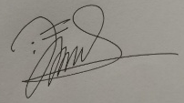
Musa Fichin, S.Pd Dwi Milenia Fitriyah
NIM. 1808056045

LEMBAR KEGIATAN PESERTA DIDIK 1
(LKPD 1)

Materi pokok : Aritmetika Sosial
Tujuan Pembelajaran :
- Menjelaskan nilai suatu barang, harga penjualan dan harga pembelian
- Menyelesaikan masalah yang berkaitan dengan nilai suatu barang, harga penjualan dan harga pembelian
Alokasi waktu : menit

Nama Anggota Kelompok :

Langkah penyelesaian:
- Membaca basmallah sebelum menyelesaikan LKPD
- Pahami dan analisis LKPD beikut
- Kerjakan soal dengan menggunakan sifat pertidaksamaan nilai mutlak
- Bacalah hamdalah jika sudah selesai menyelesaikan LKPD

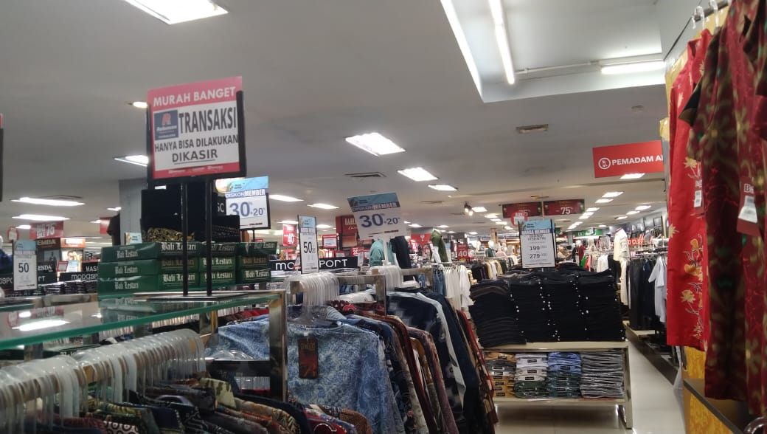
Pernahkah kalian pergi ke pasar atau toko supermarket untuk membeli suatu barang dalam bentuk eceran? Atau, pernahkah kalian membeli barang dalam bentuk lusinan atau kodi? Bagaimana cara untuk menentukan harga keseluruhan, harga per unit, dan harga sebagian?

Nah, untuk menentukan itu semua, kalian harus menyelesaikan permasalahan berikut

Masalah 1:
Pak Jimin merupakan seorang penjual perabotan rumah tangga di pasar. Pak Jimin mengambil barang dagangannya dari distributor yang ada di kotanya sehingga harga penjualan lebih murah dibandingkan dengan toko lainnya. Berikut merupakan tabel pembelian barang-barang tersebut.

Tabel pembelian barang

No | Nama Barang | Harga Pembelian (Rp) | Satuan Barang | Harga Pembelian per unit (Rp)
1 | Gelas | 27.000 | Setengah lusin
2 | Sendok | 18.000 | Satu lusin
3 | Garpu | 18.000 | Satu lusin
4 | Mangkok | 60.000 | Satu lusin
5 | Piring | 150.000 | Satu kodi

Untuk menyelesaikan masalah di atas, jawablah pertanyaan berikut :
- Harga pembelian perunit gelas !
Harga pembelian perunit gelas = $\frac{harga pembelian}{banyak unit}$
=
- Harga pembelian perunit sendok!
Harga pembelian perunit sendok = $\frac{harga pembelian}{banyak unit}$
=$\frac{}{}=$
- Harga pembelian perunit garpu!
Harga pembelian perunit garpu = $\frac{harga pembelian}{banyak unit}$
=

- Harga pembelian perunit mangkok!
Harga pembelian perunit mangkok = $\frac{harga pembelian}{banyak unit}$
=$\frac{}{}=$
- Harga pembelian perunit piring!
Harga pembelian perunit piring = $\frac{harga pembelian}{banyak unit}$
=$\frac{}{}=$

Setelah menghitung hasilnya, lengkapi tabel tersebut dengan hasil yang kalian dapatkan

- Apakah kamu dapat menentukan apakah yang dimaksud dengan harga perunit dan keseluruhan? Jika sudah, ayokk jawab pertanyaan berikut!
Harga perunit yaitu . . . . . . . . . . . . . . . . . . . . . . . . . . . . . . . . . . . . . . . . . . . . . . . . . . . . . . . . . . . . . . . . . . . . . . . . . . . . . . . . . . . . . . . . . . . . . . . . . .
Harga keseluruhan yaitu. . . . . . . . . . . . . . . . . . . . . . . . . . . . . . . . . . . . . . . . . . . . . . . . . . . . . . . . . . . . . . . . . . . . . . . . . . . . . . . . . . . . . . . . . . . . . .
- Apakah kamu bisa membedakan cara menentukan harga perunit dan harga keseluruhan? Jika sudah, ayokk kita buat kesimpulan dari permasalahan diatas!
Rumus harga perunit . . . . . . . . . . . . . . . . . . . . . . . . . . . . . . . . . . . . . . . . . . . . . . . . . . . . . . . . . . . . . . . . . . . . . . . . . . . . . . . . . . . . . . . . . . . . . . . . . .

Setelah mendapatkan hasil dari masalah di atas, kita dapatkan kesimpulan

Rumus harga keseluruhan . . . . . . . . . . . . . . . . . . . . . . . . . . . . . . . . . . . . . . . . . . . . . . . . . . . . . . . . . . . . . . . . . . . . . . . . . . . . . . . . . . . . . . . . . . .

- Suga dan Putri sedang berbelanja ke toko baju. Suga membeli 6 baju, suga membayar dengan 3 lembar uang seratus ribu. Sedangkan Putri membeli 2 rok, Putri membayar dengan uang 4 lembar uang lima puluh ribu. Tentukanlah !
- Harga pembelian keseluruhan masing-masing barang!.
- Harga pembelian setiap baju dan rok!
- Jika suga membeli 9 baju berapakah yang harus suga bayar!
- Jika putri membeli 5 rok, berapakah yang harus putri bayar!
- Sebuah laptop dibeli untuk kebutuhan lab komputer dengan harga Rp 7.000.000. Karena laptop tersebut rusak, maka laptop tersebut dijual kembali dengan kerugian sebesar Rp 2.000.000,00. Berapa harga jual laptop tersebut?
AYO BERLATIH

. . . . . . . . . . . . . . . . . . . . . . . . . . . . . . . . . . . . . . . . . . . . . . . . . . . . . . . . . . . . . . . . . . . . . . . . . . . . . . . . . . . . . . . . . . . . . . . . . . . . . . . . . . . . . . . . . . . . . . . . . . . . . . . . . . . . . . . . . . . . . . . . . . . . . . . . . . . . . . . . . . . . . . . . . . . . . . . . . . . . . . . . . . . . . . . . . . . . . . . . . . . . . . . . . . . . . . . . . . . . . . . . . . . . . . . . . . . . . . . . . . . . . . . . . . . . . . . . . . . . . . . . . . . . . . . . . . . . . . . . . . . . . . . . . . . . . . . . . . . . . . . . . . . . . . . . . . . . . . . . . . . . . . . . . . . . . . . . . . . . . . . . . . . . . . . . . . . . . . . . . . . . . . . . . . . . . . . . . . . . . . . . . . . . . . . . . . . . . . . . . . . . . . . . . . . . . . . . . . . . . . . . . . . . . . . . . . . . . . . . . . . . . . . . . . . . . . . . . . . . . . . . . . . . . . . . . . . . . . . . . . . . . . . . . . . . . . . . . . . . . . . . . . . . . . . . . . . . . . . . . . . . . . . . . . . . . . . . . . . . . . . . . . . . . . . . . . . . . . . . . . . . . . . . . . . . . . . . . . . . . . . . . . . . . . . . . . . . . . . . . . . . . . . . . . . . . . . . . . . . . . . . . . . . . . . . . . . . . . . . . . . . . . . . . . . . . . . . . . . . . . . . . . . . . . . . . . . . . . . . . . . . . . . . . . . . . . . . . . . . . . . . . . . . . . . . . . . . . . . . . . . . . . . . . . . . . . . . . . . . . . . . . . . . . . . . . . . . . . . . . . . . . . . . . . . . . . . . . . . . . . . . . . . . . . . . . . . . . . . . . . . . . . . . . . . . . . . . . . . . . . . . . . . . . . . . . . . . . . . . . . . . . . . . . . . . . . . . . . . . . . . . . . . . . . . . . . . . . . . . . . . . . . . . . . . . . . . . . . . . . . . . . . . . . . . . . . . . . . . . . . . . . . . . . . . . . . . . . . . . . . . . . . . . . . . . . . . . . . . . . . . . . . . . . . . . . . . . . . . . . . . . . . . . . . . . . . . . . . . . . . . . . . . . . . . . . . . . . . . . . . . . . . . . . . . . . . . . . . . . . . . . . . . . . . . . . . . . . . . . . . . . . . . . . . . . . . . . . . . . . . . . . . . . . . . . . . . . . . . . . . . . . . . . . . . . . . . . . . . . . . . . . . . . . . . . . . . . . . . . . . . . . . . . . . . . . . . . . . . . . . . . . . . . . . . . . . . . . . . . . . . . . . . . . . . . . . . . . . . . . . . . . . . . . . . . . . . . . . . . . . . . . . . . . . . . . . . . . . . . . . . . . . . . . . . . . . . . . . . . . . . . . . . . . . . . . . . . . . . . . . . . . . . . . . . . . . . . . . . . . . . . . . . . . . . . . . . . . . . . . . . . . . . . . . . . . . . . . . . . . . . . . . . . . . . . . . . . . . . . . . . . . . . . . . . . . . . . . . . . . . . . . . . . . . . . . . . . . . . . . . . . . . . . . . . . . . . . . . . . . . . . . . . . . . . . . . . . . . . . . . . . . . . . . . . . . . . . . . . . . . . . . . . . . . . . . . . . . . . . . . . . . . . . . . . . . . . . . . . . . . . . . . . . . . . . . . . . . . . . . . . . . . . . . . . . . . . . . . . . . . . . . . . . . . . . . . . . . . . . . . . . . . . . . . . . . . . . . . . . . . . . . . . . . . . . . . . . . . . . . . . . . . . . . . . . . . . . . . . . . . . . . . . . . . . . . . . . . . . . . . . . . . . . . . . . . . . . . . . . . . . . . . . . . . . . . . . . . . . . . . . . . . . . .

LEMBAR KEGIATAN PESERTA DIDIK 2
(LKPD 2)

Materi pokok : Aritmetika Sosial
Tujuan Pembelajaran :
- Menentukan persentase untung dan rugi
- Menyelesaikan masalah yang berkaitan dengan persentase untung dan rugi
Alokasi waktu : menit

Nama Anggota Kelompok :

Langkah penyelesaian:
- Membaca basmallah sebelum menyelesaikan LKPD
- Pahami dan analisis LKPD beikut
- Kerjakan soal dengan menggunakan sifat pertidaksamaan nilai mutlak
- Bacalah hamdalah jika sudah selesai menyelesaikan LKPD
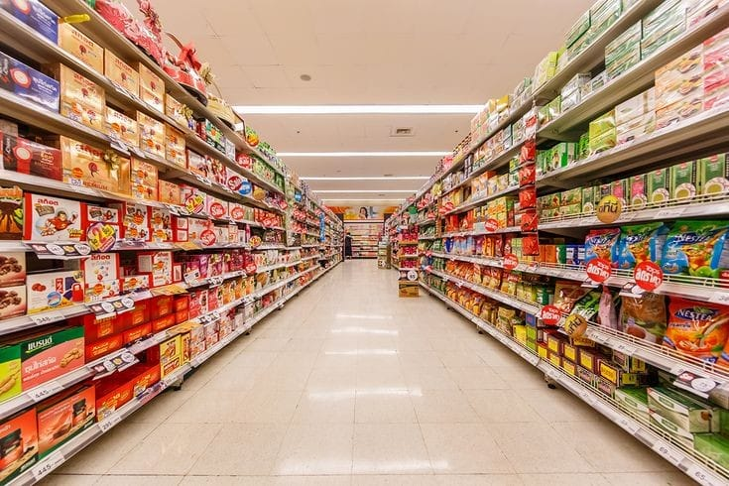
Pernahkah kalian pergi ke supermarket atau toko bahan-bahan? Perlu kalian ketahui, bahwa harga bahan-bahan tersebut dibeli dari toko grosiran. Harga bahan pokok di distributor akan berbeda dengan harga beli di supermarket. Dapatkah kalian mengidentifikasi harga beli dan jual bahan tersebut jika kalian seorang penjual bahan di supermarket tersebut?

Kata untung dan rugi merupakan kata yang familiar. Kalian tentu pernah mendengarnya bukan? Ternyata terdapat hubungan antara harga jual dan harga beli dari suatu barang. Hubungan tersebut menentukan apakah seorang penjual akan mendapatkan keuntungan atau kerugian loh!. Dapatkah kalian mengidentifikasi keuntungan dan kerugian jika kalian merupakan seorang penjual?

Agar dapat menjawab pertanyaan tersebut, kalian harus menyelesaikan permasalahan berikut
Masalah :
Bu Sinta merupakan seorang penjual barang elektronik. Bu Sinta ke perusahaan Televisi untuk membeli Televisi untuk dijual kembali. Di perusahaan tersebut memproduksi beberapa jenis televise yaitu Alpha, Beta, dan Gama. Dengan harga sebagai berikut :
No | Merek | Harga Beli(Rp) | Harga Jual (Rp)
1 | Alpha | 3.000.000 | 3.500.000
2 | Beta | 3.500.000 | 4.000.000
3 | Gama | 4.300.000 | 4.800.000

Bu Sinta harus memilih satu jenis televisi untuk di jual di tokonya, namun Bu Sinta bingung menentukan televisinya dikarenakan untung yang diperoleh sama yaitu Rp. 500.000. dapatkah kalian menentukan jenis televise yang akan dipilih Bu Sinta agar mendapatkan keuntungan lebih banyak?

$\%untung=\frac{harga jual-harga beli}{harga pembelian}×100\%$

$\%rugi=\frac{harga beli-harga jual}{harga pembelian}×100\%$
Catatan

Untuk membandingkan beberapa keuntungan kita perlu menghitung persentasenya!
Pertanyaan :
- Untung televisi Alpha = Harga jual- Harga beli
= Rp. 3.500.000 – . . . . . . . . . . . . . . . . . .
= . . . . . . . . . . . . . . . . . .
- Persentase keuntungan televisi Alpha = $\frac{}{Rp. 3.000.000}×100\%$
= . . . . . . . . . . . . . . . . . .
= . . . . . . . . . . . . . . . . . .
- Untung televisi Beta = Harga jual- Harga beli
= Rp. 4.000.000 – . . . . . . . . . . . . . . . . . . = . . . . . . . . . . . . . . . . . .
- Persentase keuntungan televisi Beta = $\frac{}{Rp. 3.500.000}×100\%$
= . . . . . . . . . . . . . . . . . .
= . . . . . . . . . . . . . . . . . .
- Untung televisi Gama = Harga jual- Harga beli
= Rp. 4.800.000 – . . . . . . . . . . . . . . . . . .
= . . . . . . . . . . . . . . . . . .

- Persentase keuntungan televisi Gama = $\frac{}{Rp. 4.200.000}×100\%$
= . . . . . . . . . . . . . . . . . .
= . . . . . . . . . . . . . . . . . .

Isilah tabel berikut dengan hasil perhitungan di atas!
Merek | Harga Beli (Rp) | Harga Jual (Rp) | Untung | % Untung
Alpha | 3.000.000 | 3.500.000
Beta | 3.500.000 | 4.000.000
Gama | 4.300.000 | 4.800.000
Kesimpulan :
Berdasarkan tabel aktivitas jual beli tersebut, diketahui seseorang mengalami keuntungan dan kerugian. Jelaskan bagaimana hubungan antara harga jual, harga beli, untung dan rugi?
. . . . . . . . . . . . . . . . . . . . . . . . . . . . . . . . . . . . . . . . . . . . . . . . . . . . . . . . . . . . . . . . . . . . . . . . . . . . . . . . . . . . . . . . . . . . . . . . . . . . . . . . . . . . . . . . . . . . . . . . . . . . . . . . . . . . . . . . . . . . . . . . . . . . . . . . . . . . . . . . . . . . . . . . . . . . . . . . . . . . . . . . . . . . . . . . . . . . . . . . . . . . . . . . . . . . . . . . . . . . . . . . . . . . . . . . . . . . . . . . . . . . . . . . . . . . . . . . . . . . . . . . . . . . . . . . . . . . . . . . . . . . . . . . . . . . . . . . . . . . . . . . . . . . . . . . . . . . . . . . . . . . . . . . . . . . . . . . . . . . . . . . . . . . . . . . . . . . . . . . . . . . . . . . . . . . . . . . . . . . . . . . . . . . . . . . . . . . . . . . . . . . . . . . . . . . . . . . . . . . . . . . . . . . . . . . . . . . . . . . . . . . . . . . . . . . . . . . . . . . . . . . . . . . . . . . . . . . . . . . . . . . . . . .. . . . . . . . . . . . . . . . . . . . . . . . . . . . . . . . . . . . . . . . . . . . . . . . . . . . . . . . . . . . . . . . . . . . . . . . . . . . . . . . . . . . . . . . . . . . . . . . . . . . . . . .

Setelah menyimpulkan, hubungkan pernyataan berikut dengan memberikan tanda panah!
- Jika harga beli < harga jual
- Jika harga beli > harga jual
- Jika harga beli = harga jual
- Impas
- Keuntungan
- Kerugian

- Satu lusin pulpen dibeli dengan harga Rp. 24.000. kemudian dijual dengan harga Rp. 2.500,- setiap buah. Berapakah keuntungannya?
Penyelesaian :
. . . . . . . . . . . . . . . . . . . . . . . . . . . . . . . . . . . . . . . . . . . . . . . . . . . . . . . . . . . . . . . . . . . . . . . . . . . . . . . . . . . . . . . . . . . . . . . . . . . . . . . . . . . . . . . . . . . . . . . . . . . . . . . . . . . . . . . . . . . . . . . . . . . . . . . . . . . . . . . . . . . . . . . . . . . . . . . . . . . . . . . . . . . . . . . . . . . . . . . . . . . . . . . . . . . . . . . . . . . . . . . . . . . . . . . . . . . . . . . . . . . . . . . . . . . . . . . . . . . . . . . . . . . . . . . . . . . . . . . . . . . . . . . . . . . . . . . . . . . . . . . . . . . . . . . . . . . . . . . . . . . . . . . . . . . . . . . . . . . . . . . . . . . . . . .

- Putra menjual selusin buku yang dibeli dengan harga Rp. 70.000,00. Buku tersebut dijual semua dengan harga Rp. 58.000,00. Apakah putra mengalami keuntungan atau kerugian? Berapa persen keuntungan atau kerugiannya?
. . . . . . . . . . . . . . . . . . . . . . . . . . . . . . . . . . . . . . . . . . . . . . . . . . . . . . . . . . . . . . . . . . . . . . . . . . . . . . . . . . . . . . . . . . . . . . . . . . . . . . . . . . . . . . . . . . . . . . . . . . . . . . . . . . . . . . . . . . . . . . . . . . . . . . . . . . . . . . . . . . . . . . . . . . . . . . . . . . . . . . . . . . . . . . . . . . . . . . . . . . . . . . . . . . . . . . . . . . . . . . . . . . . . . . . . . . . . . . . . . . . . . . . . . . . . . . . . . . . . . . . . . . . . . . . . . . . . . . . . . . . . . . . . . . . . . . . . . . . . . . . . . . . . . . . . . . . . . . . . . . . . . . . . . . . . . . . . . . . . . . . . . . . . . . . .
AYO BERLATIH

. . . . . . . . . . . . . . . . . . . . . . . . . . . . . . . . . . . . . . . . . . . . . . . . . . . . . . . . . . . . . . . . . . . . . . . . . . . . . . . . . . . . . . . . . . . . . . . . . . . . . . . . . . . . . . . . . . . . . . . . . . . . . . . . . . . . . . . . . . . . . . . . . . . . . . . . . . . . . . . . . . . . . . . . . . . . . . . . . . . . . . . . . . . . . . . . . . . . . . . . . . . . . . . . . . . . . . . . . . . . . . . . . . . . . . . . . . . . . . . . . . . . . . . . . . . . . . . . . . . . . . . . . . . . . . . . . . . . . . . . . . . . . . . . . . . . . . . . . . . . . . . . . . . . . . . . . . . . . . . . . . . . . . . . . . . . . . . . . . . . . . . . . . . . . . . . . . . . . . . . . . . . . . . . . . . . . . . . . . . . . . . . . . . . . . . . . . . . . . . . . . . . . . . . . . . . . . . . . . . . . . . . . . . . . . . . . . . . . . . . . . . . . . . . . . . . . . . . . . . . . . . . . . . . . . . . . . . . . . . . . . . . . . . . . . . . . . . . . . . . . . . . . . . . . . . . . . . . . . . . . . . . . . . . . . . . . . . . . . . . . . . . . . . . . . . . . . . . . . . . . . . . . . . . . . . . . . . . . . . . . . . . . . . . . . . . . . . . . . . . . . . . . . . . . . . . . . . . . . . . . . . . . . . . . . . . . . . . . . . . . . . . . . . . . . . . . . . . . . . . . . . . . . . . . . . . . . . . . . . . . . . . . . . . . . . . . . . . . . . . . . . . . . . . . . . . . . . . . . . . . . . . . . . . . . . . . . . . .. . . . . . . . . . . . . . . . . . . . . . . .

- Bu Santi membeli rumah yang akan dijadikan tempat rumah Qur’an dengan harga Rp. 40.000.000. Karena terkendala masalah dengan keluarga akhirnya Bu Santi terpaksa menjual rumah tersebut dengan menanggung kerugian 5%. Tentukan harga jual milik Bu Santi!
Penyelesaian :
. . . . . . . . . . . . . . . . . . . . . . . . . . . . . . . . . . . . . . . . . . . . . . . . . . . . . . . . . . . . . . . . . . . . . . . . . . . . . . . . . . . . . . . . . . . . . . . . . . . . . . . . . . . . . . . . . . . . . . . . . . . . . . . . . . . . . . . . . . . . . . . . . . . . . . . . . . . . . . . . . . . . . . . . . . . . . . . . . . . . . . . . . . . . . . . . . . . . . . . . . . . . . . . . . . . . . . . . . . . . . . . . . . . . . . . . . . .

. . . . . . . . . . . . . . . . . . . . . . . . . . . . . . . . . . . . . . . . . . . . . . . . . . . . . . . . . . . . . . . . . . . . . . . . . . . . . . . . . . . . . . . . . . . . . . . . . . . . . . . . . . . . . . . . . . . .
. . . . . . . . . . . . . . . . . . . . . . . . . . . . . . . . . . . . . . . . . . . . . . . . . . . . . . . . . . . . . . . . . . . . . . . . . . . . . . . . . . . . . . . . . . . . . . . . . . . . . . . . . . . . . . . . . . . . . . . . . . . . . . . . . . . . . . . . . . . . . . . . . . . . . . . . . . . . . . . . . . . . . . . . . . . . . . . . . . . . . . . . . . . . . . . . . . . . . . . . . . . . . . . . . . . . . . . . . . . . . . . . . . . . . . . . . . . . . . . . . . . . . . . . . . . . . . . . . . . . . . . . . . . . . . . . . . . . . . . . . . . . . . . . . . . . . . . . . . . . . . . . . . . . . . . . . . . . . . . . . . . . . . . . . . . . . . . . . . . . . . . . . . . . . . . . . . . . . . . . . . . . . . . . . . . . . . . . . . . . . . . . . . . . . . . . . . . . . . . . . . . . . . . . . . . . . . . . . . . . . . . . . . . . . . . . . . . . . . . . . . . . . . . . . . . . . . . . . . . . . . . . . . . . . . . . . . . . . . . . . . . . . . . . . . . . . . . . . . . . . . . . . . . . . . . . . . . . . . . . . . . . . . . . . . . . . . . . . . . . . . . . . . . . . . . . . . . . . . . . . . . . . . . . . . . . . . . . . . . . . . . . . . . . . . . . . . . . . . . . . . . . . . . . . . . . . . . . . . . . . . . . . . . . . . . . . . . . . . . . . . . . . . . . . . . . . . . . . . . . . . . . . . . . . . . . . . . . . . . . . . . . . . . . . . . . . . . . . . . . . . . . . . . . . . . . . . . . . . . . . . . . . . . . . . . . . . . . . . . . . . . . . . . . . . . . . . . . . . . . . . . . . . . . . . . . . . . . . . . . . . . . . . . . . . . . . . . . . . . . . . . . . . . . . . . . . . . . . . . . . . . . . . . . . . . . . . . . . . . . . . . . . . . . . . . . . . . . . . . . . . . . . . . . . . . . . . . . . . . . . . . . . . . . . . . . . . . . . . . . . . . . . . . . . . . . . . . . . . . . . . . . . . . . . . . . . . . . . . . . . . . . . . . . . . . . . . . . . . . . . . . . . . . . . . . . . . . . . . . . . . . . . . . . . . . . . . . . . . . . . . . . . . . . . . . . . . . . . . . . . . . . . . . . . . . . . . . . . . . . . . . . . . . . . . . . . . . .

LEMBAR KEGIATAN PESERTA DIDIK 3
(LKPD 3)

Materi pokok : Aritmetika Sosial
Tujuan Pembelajaran :
- Menjelaskan dan menentukan diskon, bruto, netto dan tara
- Menyelesaikan masalah yang berkaitan dengan diskon, bruto, netto dan tara
Alokasi waktu : menit

Nama Anggota Kelompok :

Langkah penyelesaian:
- Membaca basmallah sebelum menyelesaikan LKPD
- Pahami dan analisis LKPD beikut
- Kerjakan soal dengan menggunakan sifat pertidaksamaan nilai mutlak
- Bacalah hamdalah jika sudah selesai menyelesaikan LKPD
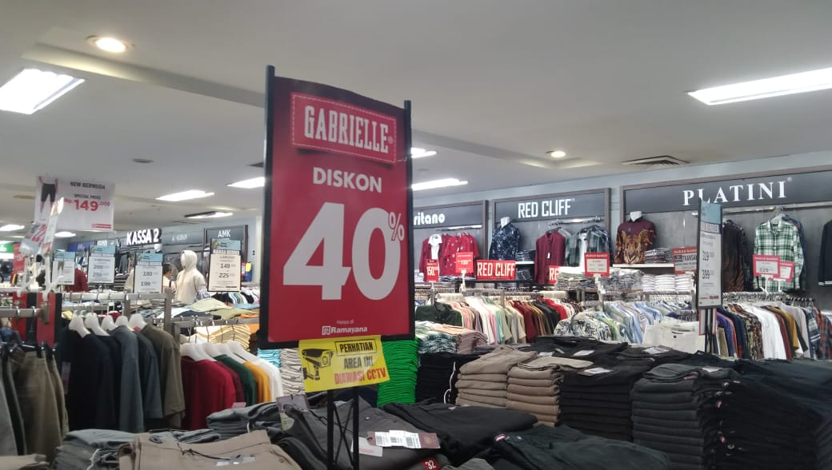

Pernahkah kalian berbelanja di Mall pada saat menjelang akhir tahun dan menjelang lebaran?
Pemilik mall pada saat menjelang akhir tahun dan lebaran biasanya akan memberikan diskon. Ada yang memberikan diskon 10% sampai 70%. Apa arti dari pemberian diskon tersebut? Bagaimana cara menghitungnya?

Agar dapat menjawab pertanyaan tersebut, kalian harus menyelesaikan permasalahan berikut

Masalah :
Siska berbelanja baju di pusat perbelanjaan. Siska membeli baju dengan harga Rp. 250.000 dan mendapatkan diskon 50%.

Pertanyaan :
- Pada masalah Siska, berapakah harga yang harus dibayar oleh Siska?
Penyelesaian :
Harga sebelum diskon = . . . . . . . . . . . . . . . . . . . . . . .
Potongan harga = 50% $×$ . . . . . . . . . . . .. = . . . . . . . . . . . . . . . . . .
Harga setelah diskon = Harga sebelum diskon – harga diskon
= . . . . . . . . . . . . . . . . . . . . . . .
= . . . . . . . . . . . . . . . . . . . . . . .
. . . . . . . . . . . . . . . . . . . . . . . . . . . . . . . . . . . . . . . . . . . . . . . . . . . . . . . . . . . . . . . . . . . . . . . . . . . . . . . . . . . . . . . . . . . . . . . . . . . . . . . . . . . . . . . . . . . . . . . . . . . .

Rumus diskon :
Besar harga diskon = %diskon $×$ harga awal
Harga setelah diberikan diskon menjadi
Harga diskon : harga awal – besar harga

Catatan

Masalah | Harga Awal (Rp) | Harga Akhir | Besar harga diskon | Persentase diiskon
Siska | 250.000 | Harga akhir = Harga awal- besar harga  = Rp. 250.000 – . . . . . . . . . . . . . . . .  = . . . . . . . . . . . . . . . . . . . . . . . | Besar harga diskon = %diskonx harga awal  = 50% $×$ Rp. 250.000  = . . . . . . . . . . . . . . . . . . . . . . . | 50%
Kesimpulan :
- Apakah kalian sudah dapat menentukan apa yang dimaksud dengan potongan? Kalau sudah ayok buat kesimpulan dibawah ini
Potongan adalah . . . . . . . . . . . . . . . . . . . . . . . . . . . . . . . . . . . . . . . . . . . . . . . . . . . . . . . . . . . . . . . . . . . . . . . . . . . . . . . . . . . . . . . . . . . . . . . . . . . . . . . . . . . . . . . . . . . . . . . . . . . . . . . . . . . . . . . . . . . . . . . . . . . . . . . . . . . . . . . . . . . . . . . . . . . . . . . . . . . . . . . . . . . . . . . . . . . . . . . . . . . . . . . . . . . . . . . . . . . . . . . . . . . . . . .
- Bagaimana kalian dapat menentukan harga sebelum dan sesudah diskon?
. . . . . . . . . . . . . . . . . . . . . . . . . . . . . . . . . . . . . . . . . . . . . . . . . . . . . . . . . . . . . . . . . . . . . . . . . . . . . . . . . . . . . . . . . . . . . . . . . . . . . . . . . . . . . . . . . . . . . . . . . . . . . . . . . . . . . . . . . . . . . . . . . . . . . . . . . . . . . . . . . . . . . . . . . . . . . . . . . . . . . . . . . . . . . . . . . . . . . . . . . . . . . . . . . . . . . . . . . . . . . . . . . . . . . . . . . . .

Pernahkah kalian memperhatikan kemasan suatu produk? Apakah kamu pernah menemukan istilah bruto, tara dan netto? Kira-kira apa maksudnya?

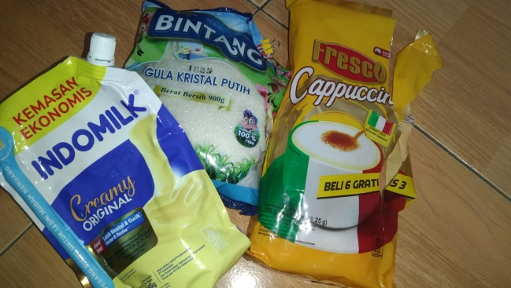
Agar dapat menjawab pertanyaan tersebut, kalian harus menyelesaikan permasalahan berikut

Masalah 2 :
Kai membeli 1 karung beras dengan netto 30kg. Kemudian, kai menimbang ulang beserta karungnya, ternyata beratnya 31kg. Lengkapilah pertanyaan berikut
- Berat beras + karung = . . . . . . . . . . . . . . . . . . . . . . kg
- Berat beras = . . . . . . . . . . . . . . . . . . . . . . kg
- Berat karung = . . . . . . . . . . . . . . . . . . . . . . kg

Bruto = Netto + . . . . . . . . . . . . . . . . . . . . . . .
Netto = . . . . . . . . . – Tara
Tara = Bruto – . . . . . . . . . . . . . . . . . . . . . . .

Tsalis membeli sekarung jeruk dengan berat 3 kwintal. Setelah ditimbang beratnya 297 kg. berapa persen taranya ?
Penyelesaian :
- Bruto = . . . . . . . . . . kwintal = . . . . . . . . .. kg
- Tara = . . . . . . . . . . – netto
= 300 kg – . . . . . . . . . .
= . . . . . . . . .

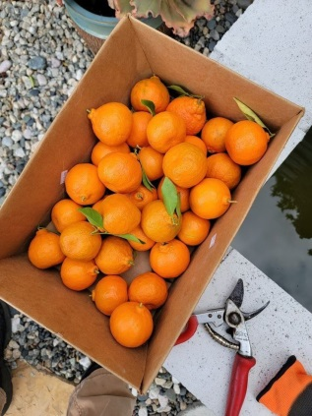

- Netto = bruto – . . . . . . . . . .
= 300 kg – . . . . . . . . . .
= . . . . . . . . . .
- Persen tara = $\frac{tara}{bruto} ×100\%$
=$\frac{3}{. . . . . . . . . .} ×100\%$
= . . . . . . . . . .$×$ 100%
=. . . . . . . . . .

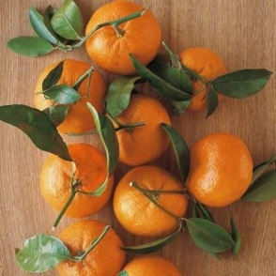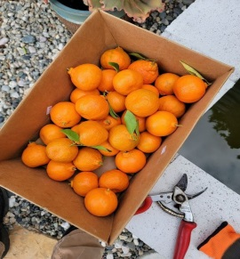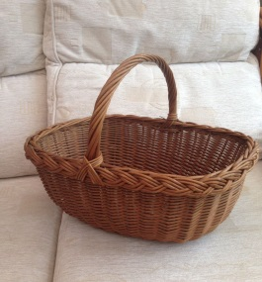
1 2 3
Kesimpulan :
Dari gambar di atas, manakah yang merupakan bruto, netto dan tara? Coba Kalian simpulkan!
. . . . . . . . . . . . . . . . . . . . . . . . . . . . . . . . . . . . . . . . . . . . . . . . . . . . . . . . . . . . . . . . . . . . . . . . . . . . . . . . . . . . . . . . . . . . . . . . . . . . . . . . . . . . . . . . . . . . . . . . . . . . . . . . . . . . . . . . . . . . . . . . . . . . . . . . . . . . . . . . . . . . . . . . . . . . . . . . . . . . . . . . . . . . . . . . . . . . . . . . . . . . . . . . . . . . . . . . . . . . . . . . . . . . . . . . . . . . . . . . . . . . . . . . . . . . . . . . . . . . . . . . . . . . . . . . . . . . . . . . . . . . . . . . . . . . . . . . . . . . . . . . . . . . . . . . . . . . . . . . .

- Seorang penjual pada saat cuci gudang menawarkan diskon sebesar 15% untuk magicom. Jika harga semula magicom tersebut Rp. 650.000,-, carilah harga jual magicom tersebut.
Penyelesaian :
. . . . . . . . . . . . . . . . . . . . . . . . . . . . . . . . . . . . . . . . . . . . . . . . . . . . . . . . . . . . . . . . . . . . . . . . . . . . . . . . . . . . . . . . . . . . . . . . . . . . . . . . . . . . . . . . . . . . . . . . . . . . . . . . . . . . . . . . . . . . . . . . . . . . . . . . . . . . . . . . . . . . . . . . . . . . . . . . . . . . . . . . . . . . . . . . . . . . . . . . . . . . . . . . . . . . . . . . . . . . . . . . . . . . . . . . . . . . . . . . . . . . . . . . . . . . . . . . . . . . . . . . . . . . . . . . . . . . . . . . . . . . . . . . . . . . . . . . . . . . . . . . . . . . . . . . . . . . . . . . . . . . . . . . . . . . . . . . . . . . . . . . . . . . . . . .

- Seorang pedagang membeli 6 karung gula dengan bruto masing-masing yaitu 70kg dan tara 1%. Berapa rupiah yang harus pedagang itu bayar jika setiap kg gula Rp. 5000.
. . . . . . . . . . . . . . . . . . . . . . . . . . . . . . . . . . . . . . . . . . . . . . . . . . . . . . . . . . . . . . . . . . . . . . . . . . . . . . . . . . . . . . . . . . . . . . . . . . . . . . . . . . . . . . . . . . . . . . . . . . . . . . . . . . . . . . . . . . . . . . . . . . . . . . . . . . . . . . . . . . . . . . . . . . . . . . . . . . . . . . . . . . . . . . . . . . . . . . . . . . . . . . . . . . . . . . . . . . . . . . . . . . . . . . . . . . . . . . . . . . . . . . . . . . . . . . . . . . . . . . . . . . . . . . . . . . . . . . . . . . . . . . . . . . . . . . . . . . . . . . . . . . . . . . . . . . . . . . . . . . . . . . . . . . . . . . . . . . . . . . . . . . . . . . . .
AYO BERLATIH

LEMBAR KEGIATAN PESERTA DIDIK 1
(LKPD 4)

Materi pokok : Aritmetika Sosial
Tujuan Pembelajaran :
- Menjelaskan dan menentukan bunga tunggal dan pajak
- Menyelesaikan masalah yang berkaitan dengan bunga tunggal dan pajak
Alokasi waktu : menit

Nama Anggota Kelompok :

Langkah penyelesaian:
- Membaca basmallah sebelum menyelesaikan LKPD
- Pahami dan analisis LKPD beikut
- Kerjakan soal dengan menggunakan sifat pertidaksamaan nilai mutlak
- Bacalah hamdalah jika sudah selesai menyelesaikan LKPD

Pernahkah kalian ke Bank? Apakah kalian suka menabung di Bank? Kalau kalian menabung di bank, tentunya akan mendapatkan bunga. Apa arti dari bunga yang diberikan bank kepada kalian? Pernahkah kalian ke Bank? Mengapa uang kalian bertambah setelah mendapatkan bunga?

Agar dapat menjawab pertanyaan tersebut, kalian harus menyelesaikan permasalahan berikut

Masalah :
Vina merupakan pengusaha toko pakaian anak, untuk mengembangkan usahanya Vina meminjam uang bank sebesar Rp. 12.000.000,00. Vina mengangsur pengembalian tersebut selama 11 bulan. Dalam proses pengembalian pinjaman, Vina harus membayar uang tambahan yang disebut bunga bank sebesar 10% dari uang yang dipinjamkan. Besar bunga yang dibayarkan adalah.

Bunga (Rp) = Persentase $×$ Uang pinjaman
= . . . . . . . . . . . . . $×$ . . . . . . . . . . . . . . . . . . .
= . . . . . . . . . . . . . . . . . . .
Oleh karena itu besar uang keseluruhan yang harus dibayarkan oleh Vina adalah
Uang pengembalian(Rp) = Uang pinjaman + Bunga bank (Rp)
= . . . . . . . . . . . . . . . . . + . . . . . . . . . . . . . . . . .
= . . . . . . . . . . . . . . . . . . .
Jadi, Vina mengangsur uang pengembalian setiap bulan sebesar
Angsuran perbulan = Uang pengembalian : 11
= . . . . . . . . . . . . . . . . . . : 11
= . . . . . . . . . . . . . . . . .

Kesimpulan :
Setelah kalian memahami contoh di atas, apa yang dapat kamu simpulkan dari masalah tersebut dan apa yang kamu ketahui tentang bunga tunggal?
. . . . . . . . . . . . . . . . . . . . . . . . . . . . . . . . . . . . . . . . . . . . . . . . . . . . . . . . . . . . . . . . . . . . . . . . . . . . . . . . . . . . . . . . . . . . . . . . . . . . . . . . . . . . . . . . . . . . . . . . . . . . . . . . . . . . . . . . . . . . . . . . . . . . . . . . . . . . . . . . . . . . . . . . . . . . . . . . . . . . . . . . . . . . . . . . . . . . . . . . . . . . . . . . . . . . . . . . . . . . . . . . . . . . . . . . . . . . . . . . . . . . . . . . . . . . . . . . . . . . . . . . . . . . . . . . . . . . . . . . . . . . . . . . . . . . . . . . . . . . . . . . . . . . . . . . . . . . . . . . . . . . . . . . . . . . . . . . . . . . . . . . . . . . . . . .

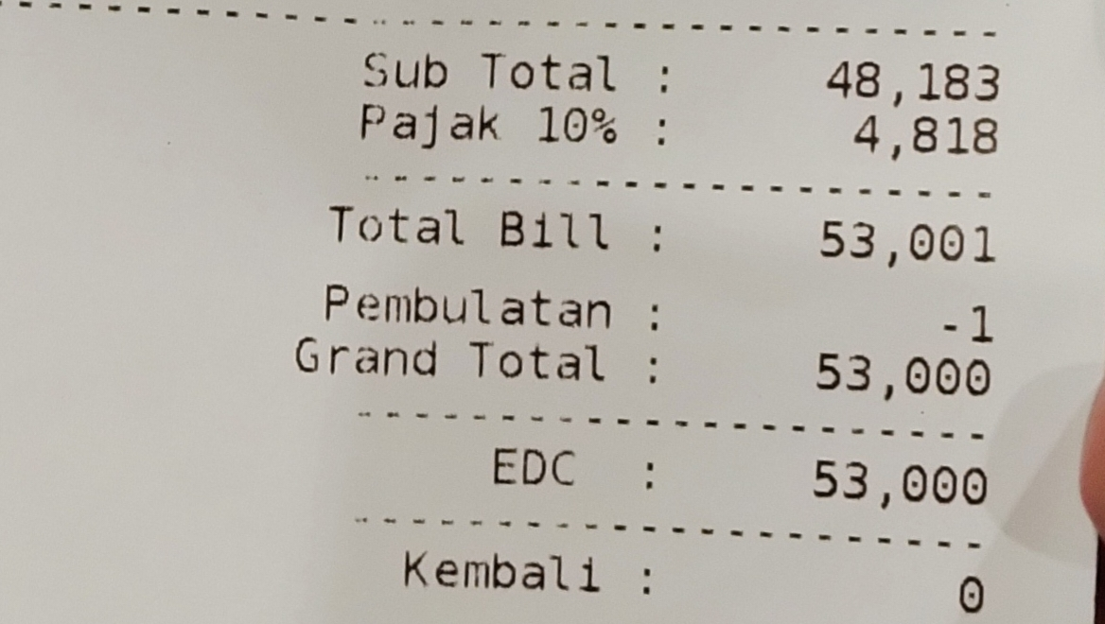
Perhatikan gambar di atas! Dalam struk pembayaran Tasya ketika membeli gacoan tertulis subtotal yang menunjukkan harga awal yang harus dibayarkan pembeli yaitu Rp. 48.183. Selain itu, juga terdapat tulisan pajak yang menunjukkan bahwa pembelian tersebut terkena pajak. Besar pajak tersebut yaitu Rp. 4.818 . Sehingga, tasya harus membayar sebesar Rp. 53.001. Dalam transaksi jual beli tersebut jenis pajak yang harus dibayar oleh tasya disebut Pajak Pertambahan Nilai (PPN). Apa yang kamu ketahui tentang Pajak Pertambahan Nilai (PPN).?

Agar dapat menjawab pertanyaan tersebut, kalian harus menyelesaikan permasalahan berikut

Masalah :
Zidan menjual laptop baru dengan harga Rp. 5.300.000 (tanpa pajak). Laptop tersebut dibeli oleh Angga dengan Pajak Pertambahan Nilai (PPN). Sehingga uang yang harus dibayarkan oleh Angga yaitu Rp. 5. 460.000
Pertanyaan :
- Tentukan harga awal laptop sebelum dikenai pajak!
Penyelesaian ;
Harga awal laptop = . . . . . . . . . . . . . . . . . . .

- Tentukan harga laptop setelah dikenai pajak !
Penyelesaian :
Harga setelah terkena pajak = . . . . . . . . . . . . . . . . . . .

- Tentukan besar pajak dalam hitungan rupiah dan persentase PPN !
Penyelesaian :
Besar pajak (PPN) = harga setelah pajak – harga awal
= . . . . . . . . . . . . . . . . . . . - . . . . . . . . . . . . . . . . . . .
= . . . . . . . . . . . . . . . . . . .
Persentase PPN = $\frac{PPN}{Harga barang }×100\%$
= $\frac{. . . . . . . . . . . . . . . . . . . }{. . . . . . . . . . . . . . . . . . . }×100\%$
= . . . . . . . . $×$ 100% = . . . . . . . . . . . . . . . . . . .

PPh = Persentase PPh x penghasilan kena pajak
PPN = Persentase PPN x Harga barang
Catatan

Harga Awal Sebelum dikenai pajak (Rp) | Harga Setelah dikenai Pajak | Besar Pajak (Rp)
Harga setelah dikenai pajak – harga sebelum dikenai pajak
= . . . . . . . . . . - . . . . . . . . . .

Kesimpulan :
Setelah kalian menyelesaikan permasalahan di aas apa yang dapat kamu simpulkan dari Pertambahan Nilai (PPN)
. . . . . . . . . . . . . . . . . . . . . . . . . . . . . . . . . . . . . . . . . . . . . . . . . . . . . . . . . . . . . . . . . . . . . . . . . . . . . . . . . . . . . . . . . . . . . . . . . . . . . . . . . . . . . . . . . . . . . . . . . . . . . . . . . . . . . . . . . . . . . . . . . . . . . . . . . . . . . . . . . . . . . . . . . . . . . . . . . . . . . . . . . . . . . . . . . . . . . . . . . . . . . . . . . . . . . . . . . . . . . . . . . . . . . . . . . . . . . . . . . . . . . . . . . . . . . . . . . . . . . . . . . . . . . . . . . . . . . . . . . . . . . . . . . . . . . . . . . . . . . . . . . . . . . . . . . . . . . . . . . . . . . . . . . . . . . . . . . . . . . . . . . . . . . . . . . . . . . . . . . . . . . . . . . . . . . . . . . . . . . . . . . . . . . . . . . . . . . . . . . . . . . . . . . . . . . . . . . . . . . . . . . . . . . . . . . . . . . . . . . . . . . . . . . . . . . . . . . . . . . . . . . . . . . . . . . . . . . . . . . . . . . . . . . . . . . . . . . . . . . . . . . . . . . . . . . . . . . . . . . . . . . . . . . . . . . . . . . . . . . . . . . . . . . . . . . . . . . . . . . . . . . . . . . . . . . . . . . . . . . . . . . . . . . . . . . . . . . . . . . . . . . . . . . . . . . . . . . . . . . . . . . . . . . . . . . . . . . . . . . . . . . . . . . . . . . . . . . . . . . . . . . . . . . . . . . . . . . . . . . . . . . . . . . . . . . . . . . . . . . . . .

- Tika menyimpan uang di bank sebesar Rp. 3.000.000,- dengan suku bunga 18% setahun dengan bunga tunggal.
Tentukan
- Besarnya bunga pada akhir bulan pertama
- Besarnya bunga pada akhir bulan keenam
- Besarnya uang setelah 2 tahun.
Penyelesaian :
. . . . . . . . . . . . . . . . . . . . . . . . . . . . . . . . . . . . . . . . . . . . . . . . . . . . . . . . . . . . . . . . . . . . . . . . . . . . . . . . . . . . . . . . . . . . . . . . . . . . . . . . . . . . . . . . . . . . . . . . . . . . . . . . . . . . . . . . . . . . . . . . . . . . . . . . . . . . . . . . . . . . . . . . . . . . . . . . . . . . . . . . . . . . . . . . . . . . . . . . . . . . . . . . . . . . . . . . . . . . . . . . . . . . . . . . . . . . . . . . . . . . . . . . . . . . . . . . . . . . . . . . . . . . . . . . . . . . . . . . . . . . . . . . . . . . . . . . . . . . . . . . . . . . . . . . . . . . . . . . . . . . . . . . . . . . . . . . . . . . . . . . . . . . . . . . . . . . . . . . . . . . . . . . . . . . . . . . . . . . . . . . . . . . . . . . . . . . . . . . . . . . . . . . . . . . . . . . . . . . . . . . . . . . . . . . . . . . . . . . . . . . . . . . . . . . . . . . . . . . . . . . . . . . . . . . . . . . . . . . . . . . . . . . . . . . . . . . . . . . . . . . . . . . . . . . . . . . . . . . . . . . . . . . . . . . . . . . . . . . . . . . . . . . . . . . . . . . . . . . . . . . . . . . . . . . . . . . . . . . . . . . . . . . . . . . . . . . . . . . . . . . . . . . . . . . . . . . . . . . . . . . . . . . . . . . . . . . . . . . . . . . . . . . . . . . . . . . . . . . . . . . . . . . . . . . . . . . . . . . . . . . . . . . . . . . . . . . . . . . . . . . . . . . . . . . . . . . . . . . . . . . . . . . . . . . . . . . . . . . . . . . . . . . . . . . . . . . . . . . . . . . . . . . . . . . . . . . . . . . . . . . . . . . . . . . . . . . . . . . . . . . . . . . . . . . . . . . . . . . . .

AYO BERLATIH

- Rendra memperoleh gaji Rp. 850.000,- sebulan dengan penghasilan tidak kena pajak Rp. 280.000,-.Jika pajak penghasilan (PPh) diketahui 10%, berapakah besar gaji yang diterima oleh Rendra per bulan ?
. . . . . . . . . . . . . . . . . . . . . . . . . . . . . . . . . . . . . . . . . . . . . . . . . . . . . . . . . . . . . . . . . . . . . . . . . . . . . . . . . . . . . . . . . . . . . . . . . . . . . . . . . . . . . . . . . . . . . . . . . . . . . . . . . . . . . . . . . . . . . . . . . . . . . . . . . . . . . . . . . . . . . . . . . . . . . . . . . . . . . . . . . . . . . . . . . . . . . . . . . . . . . . . . . . . . . . . . . . . . . . . . . . . . . . . . . . . . . . . . . . . . . . . . . . . . . . . . . . . . . . . . . . . . . . . . . . . . . . . . . . . . . . . . . . . . . . . . . . . . . . . . . . . . . . . . . . . . . . . . . . . . . . . . . . . . . . . . . . . . . . . . . . . . . . . . . . . . . . . . . . . . . . . . . . . . . . . . . . . . . . . . . . . . . . . . . . . . . . . . . . . . . . . . . . . . . . . . . . . . . . . . . . . . . . . . . . . . . . . . . . . . . . . . . . . . . . . . . . . . . . . . . . . . . . . . . . . . . . . . . . . . . . . . . . . . . . . . . . . . . . . . . . . . . . . . . . . . . . . . . . . . . . . . . . . . . . . . . . . . . . . . . . . . . . . . . . . . . . . . . . . . . . . . . . . . . . . . . . . . . . . . . . . . . . . . . . . . . . . . . . . . . . . . . . . . . . . . . . . . . . . . . . . . . . . . . . . . . . . . . . . . . . . . . . . . . . . . . . . . . . . . . . . . . . . . . . . . . . . . . . . . . . . . . . . . . . . . . . . . . . . . . . . . . . . . . . . . . . . . . . . . . . . . . . . . . . . . . . . . . . . . . . . . . . . . . . . . . . . . . . . . . . . . . . . . . . . . . . . . . . . . . . . . . . . . . . . . . . . . . . . . . . . . . . . . . . . . . . . . . . . . . . . . . . . . . . . . . . . . . . . . . . . . . . . . . . . . . . . . . . . . . . . . . . . . . . . . . . . . . . . . . . . . . . . . . . . . . . . . . . . . . . . . . . . . . . . . . . . . . . . . . . . . . . . . . . . . . . . . . . . . . . . . . . . . . . . . .

KUNCI JAWABAN LEMBAR KEGIATAN PESERTA DIDIK 1
(LKPD 1)

Materi pokok : Aritmetika Sosial
Tujuan Pembelajaran :
- Menjelaskan nilai suatu barang, harga penjualan dan harga pembelian
- Menyelesaikan masalah yang berkaitan dengan nilai suatu barang, harga penjualan dan harga pembelian
Alokasi waktu : menit

Nama Anggota Kelompok :

Langkah penyelesaian:
- Membaca basmallah sebelum menyelesaikan LKPD
- Pahami dan analisis LKPD beikut
- Kerjakan soal dengan menggunakan sifat pertidaksamaan nilai mutlak
- Bacalah hamdalah jika sudah selesai menyelesaikan LKPD

Pernahkah kalian pergi ke pasar atau toko supermarket untuk membeli suatu barang dalam bentuk eceran? Atau, pernahkah kalian membeli barang dalam bentuk lusinan atau kodi? Bagaimana cara untuk menentukan harga keseluruhan, harga per unit, dan harga sebagian?

Nah, untuk menentukan itu semua, kalian harus menyelesaikan permasalahan berikut

Masalah 1:
Pak Jimin merupakan seorang penjual perabotan rumah tangga di pasar. Pak Jimin mengambil barang dagangannya dari distributor yang ada di kotanya sehingga harga penjualan lebih murah dibandingkan dengan toko lainnya. Berikut merupakan tabel pembelian barang-barang tersebut.

Tabel pembelian barang
No | Nama Barang | Harga Pembelian (Rp) | Satuan Barang | Harga Pembelian per unit (Rp)
1 | Gelas | 27.000 | Setengah lusin | 4.500
2 | Sendok | 18.000 | Satu lusin | 1.500
3 | Garpu | 18.000 | Satu lusin | 1.500
4 | Mangkok | 60.000 | Satu lusin | 5.000
5 | Piring | 150.000 | Satu kodi | 7.500

Untuk menyelesaikan masalah di atas, jawablah pertanyaan berikut :
- Harga pembelian perunit gelas !
Harga pembelian perunit gelas = $\frac{harga pembelian}{banyak unit}$
=$\frac{27.000}{6}$ = 4.500
- Harga pembelian perunit sendok!
Harga pembelian perunit sendok = $\frac{harga pembelian}{banyak unit}$
=$\frac{18.000}{12}=1.500$
- Harga pembelian perunit garpu!
Harga pembelian perunit garpu = $\frac{harga pembelian}{banyak unit}$
=$\frac{18.000}{12}=1.500$
- Harga pembelian perunit mangkok!
Harga pembelian perunit mangkok = $\frac{harga pembelian}{banyak unit}$
=$\frac{60.000}{12}=5.000$

- Harga pembelian perunit piring!
Harga pembelian perunit piring = $\frac{harga pembelian}{banyak unit}$
=$\frac{150.000}{20}=7.500$
Setelah menghitung hasilnya, lengkapi tabel tersebut dengan hasil yang kalian dapatkan

Setelah mendapatkan hasil dari masalah di atas, kita dapatkan kesimpulan
- Apakah kamu dapat menentukan apakah yang dimaksud dengan harga perunit dan keseluruhan? Jika sudah, ayokk jawab pertanyaan berikut!
Harga perunit yaitu harga per satu satuan dari produk atau barang
Harga keseluruhan yaitu harga total dari semua unit yang ada

- Apakah kamu bisa membedakan cara menentukan harga perunit dan harga keseluruhan? Jika sudah, ayokk kita buat kesimpulan dari permasalahan diatas!
Rumus harga perunit = $\frac{harga keseluruhan}{banyak unit}$
Rumus harga keseluruhan = banyak unit x harga per unit

- Suga dan Putri sedang berbelanja ke toko baju. Suga membeli 6 baju, suga membayar dengan 3 lembar uang seratus ribu. Sedangkan Putri membeli 2 rok, Putri membayar dengan uang 4 lembar uang lima puluh ribu. Tentukanlah !
- Harga pembelian keseluruhan masing-masing barang!.
- Harga pembelian setiap baju dan rok!
- Jika suga membeli 9 baju berapakah yang harus suga bayar!
- Jika putri membeli 5 rok, berapakah yang harus putri bayar!
Penyelesaian :
- Harga pembelian keseluruhan masing-masing barang!
Harga pembelian baju = 3 $×$100.000 = 300.000
Harga pembelian rok = 4 $×$ 50.000 = 200.000
Jadi, harga pembelian keseluruhan baju yaitu Rp. 300.000,00 dan harga pembelian keseluruhan rok yaitu Rp. 200.000,00.
- Harga pembelian setiap baju dan rok!
Diketahui
Harga keseluruhan baju : Rp. 300.000
Banyak baju : 6
Harga keseluruhan : Rp. 200.000

AYO BERLATIH

Banyak baju : 2
Harga 1 baju = $\frac{harga keseluruhan}{banyak baju}$
= $\frac{300.000}{6}$
= 50. 000
Jadi, harga 1 baju yaitu Rp. 50.000,00.

Harga 1 rok = $\frac{harga keseluruhan}{banyak rok}$
= $\frac{200.000}{2}$
= 100. 000
Jadi, harga 1 baju yaitu Rp. 100.000,00.
- Jika suga membeli 9 baju berapakah yang harus suga bayar!
Harga 9 baju = 9 $×$ 50.000
= 450.000
Jadi, harga 9 baju yaitu Rp. 450.000,00
- Jika putri membeli 5 rok, berapakah yang harus putri bayar!
Harga 5 rok = 5 $×$ 100.000
= 500.000
Jadi, harga 5 rok yaitu Rp. 500.000,00

- Sebuah laptop dibeli untuk kebutuhan lab komputer dengan harga Rp 7.000.000. Karena laptop tersebut rusak, maka laptop tersebut dijual kembali dengan kerugian sebesar Rp 2.000.000,00. Berapa harga jual laptop tersebut?
Penyelesaian :
Harga pembelian : Rp. 7.000.000
Rugi : Rp. 2.000.000
Maka,
Harga penjualan = Harga pembelian – rugi
= 7.000.000 – 2.000.000
= 5.000.000
Jadi, harga jual laptop tersebut yaitu Rp. 5.000.000

KUNCI JAWABAN LEMBAR KEGIATAN PESERTA DIDIK 2
(LKPD 2)

Materi pokok : Aritmetika Sosial
Tujuan Pembelajaran :
- Menentukan persentase untung dan rugi
- Menyelesaikan masalah yang berkaitan dengan persentase untung dan rugi
Alokasi waktu : menit

Nama Anggota Kelompok :

Langkah penyelesaian:
- Membaca basmallah sebelum menyelesaikan LKPD
- Pahami dan analisis LKPD beikut
- Kerjakan soal dengan menggunakan sifat pertidaksamaan nilai mutlak
- Bacalah hamdalah jika sudah selesai menyelesaikan LKPD
Pernahkah kalian pergi ke supermarket atau toko bahan-bahan? Perlu kalian ketahui, bahwa harga bahan-bahan tersebut dibeli dari toko grosiran. Harga bahan pokok di distributor akan berbeda dengan harga beli di supermarket. Dapatkah kalian mengidentifikasi harga beli dan jual bahan tersebut jika kalian seorang penjual bahan di supermarket tersebut?

Kata untung dan rugi merupakan kata yang familiar. Kalian tentu pernah mendengarnya bukan? Ternyata terdapat hubungan antara harga jual dan harga beli dari suatu barang. Hubungan tersebut menentukan apakah seorang penjual akan mendapatkan keuntungan atau kerugian loh!. Dapatkah kalian mengidentifikasi keuntungan dan kerugian jika kalian merupakan seorang penjual?

Agar dapat menjawab pertanyaan tersebut, kalian harus menyelesaikan permasalahan berikut
Masalah :
Bu Sinta merupakan seorang penjual barang elektronik. Bu Sinta ke perusahaan Televisi untuk membeli Televisi untuk dijual kembali. Di perusahaan tersebut memproduksi beberapa jenis televisi yaitu Alpha, Beta, dan Gama. Dengan harga sebagai berikut :
No | Merek | Harga Beli(Rp) | Harga Jual (Rp)
1 | Alpha | 3.000.000 | 3.500.000
2 | Beta | 3.500.000 | 4.000.000
3 | Gama | 4.300.000 | 4.800.000

Bu Sinta harus memilih satu jenis televisi untuk di jual di tokonya, namun Bu Sinta bingung menentukan televisinya dikarenakan untung yang diperoleh sama yaitu Rp. 500.000. dapatkah kalian menentukan jenis televise yang akan dipilih Bu Sinta agar mendapatkan keuntungan lebih banyak?
$\%untung=\frac{harga jual-harga beli}{harga pembelian}×100\%$

$\%rugi=\frac{harga beli-harga jual}{harga pembelian}×100\%$
Catatan

Untuk membandingkan beberapa keuntungan kita perlu menghitung persentasenya!
Pertanyaan :
- Untung televisi Alpha = Harga jual- Harga beli
= Rp. 3.500.000 – Rp. 3.000.000
= Rp. 500.000
- Persentase keuntungan televisi Alpha = $\frac{Rp. 500.000}{Rp. 3.000.000}×100\%$
= 0,167 $×$ 100%
= 16,7%
- Untung televisi Beta = Harga jual- Harga beli
= Rp. 4.000.000 – Rp. 3.500.000
= Rp. 500.000
- Persentase keuntungan televisi Beta = $\frac{Rp. 500.000}{Rp. 3.500.000}×100\%$
= 0, 1428 $×$ 100%
= 14,28%
- Untung televise Gama = Harga jual- Harga beli
= Rp. 4.800.000 – Rp. 4.300.000
= Rp. 500.000
- Persentase keuntungan televisi Gama = $\frac{Rp.500.000}{Rp. 4.200.000}×100\%$
= 0,1162 $×$ 100%
= 11,62%

Isilah tabel berikut dengan hasil perhitungan di atas!
Merek | Harga Beli (Rp) | Harga Jual (Rp) | Untung | % Untung
Alpha | 3.000.000 | 3.500.000 | Rp. 500.000 | 16,7%
Beta | 3.500.000 | 4.000.000 | Rp. 500.000 | 14,25%
Gama | 4.300.000 | 4.800.000 | Rp. 500.000 | 11,62%
Kesimpulan :
Berdasarkan tabel aktivitas jual beli tersebut, diketahui seseorang mengalami keuntungan dan kerugian. Jelaskan bagaimana hubungan antara harga jual, harga beli, untung dan rugi?
Harga beli merupakan harga yang dibeli oleh pedagang dari pabrik atau tempat lain.
Harga jual merupakan harga suatu barang yang dijual.
Untung merupakan kondisi dimana harga penjualan lebih besar daripada harga pembelian.
Rugi merupakan kondisi dimana harga pembelian lebih besar daripada harga penjualan.. . . . . . . . . . . . . . . . . . . . . . . . . . . . . . . . . . . . . . . . . . . . . . . . . . . . . . . .. . . . . . . . . . . . . . . . . . . . . . . . . . . . . . . . . . . . . . . . . . . . . . . . . . . . . . . . . . . . . . . . . . . . . . . . . . . . . . . . . . . . . . . . . . . . . . . . . . . . . . . .

Setelah menyimpulkan, hubungkan pernyataan berikut dengan memberikan tanda panah!
- Jika harga beli < harga jual
- Jika harga beli > harga jual
- Jika harga beli = harga jual
- Impas
- Keuntungan
- Kerugian

- Satu lusin pulpen dibeli dengan harga Rp. 24.000. kemudian dijual dengan harga Rp. 2.500,- setiap buah. Berapakah keuntungannya?
Penyelesaian :
Harga pembelian : Rp. 24.000
Harga penjualan = 12 $×$ Rp. 2500
= Rp. 30.000
Untung = Harga penjalan – harga pembelian
= Rp. 30.000 – Rp. 24.000
= Rp. 6000
Jadi, keuntungannya yaitu Rp. 6000

- Putra menjual selusin buku yang dibeli dengan harga Rp. 70.000,00. Buku tersebut dijual semua dengan harga Rp. 58.000,00. Apakah putra mengalami keuntungan atau kerugian? Berapa persen keuntungan atau kerugiannya?
Penyelesaian :
Harga pembelian : Rp. 70.000
Harga jual = Rp. 58.000
Diarenakan harga jual lebih besar dibandingkan dengan harga beli. Maka putra mengalami kerugian.
Rugi = Harga beli-harga jual
= Rp. 70.000 - Rp. 58.000

AYO BERLATIH

= 12.000
Persentase kerugian = $\frac{Rugi}{harga pembelian}×100\%$
= $\frac{Rp. 12.000}{Rp. 70.000}×100\%$
= 0,1714 $×$ 100%
= 17,14%
Jadi, putra mengalami kerugian sebesar 17,14%

- Bu Santi membeli rumah yang akan dijadikan tempat rumah Qur’an dengan harga Rp. 40.000.000. Karena terkendala masalah dengan keluarga akhirnya Bu Santi terpaksa menjual rumah tersebut dengan menanggung kerugian 5%. Tentukan harga jual milik Bu Santi!
Penyelesaian :
$\%rugi=\frac{harga beli-harga jual}{harga pembelian}×100\%$
$5\%=\frac{harga beli-harga jual}{Rp. 40.000.000}×100\%$
$\frac{5\%}{100\%}=\frac{x}{Rp. 40.000.000}$
$0,05=\frac{x}{Rp. 40.000.000}$
$x=0,05 ×40.000.000$
X = 2.000.000

Kerugian = harga beli- harga jual
2.000.000 = 40.000.000 – harga jual
Harga jual = 40.000.000 – 2.000.000
Harga jual = 38.000.000
Jadi harga jual rumah tersebut yaitu Rp. 38.000.000

KUNCI JAWABAN LEMBAR KEGIATAN PESERTA DIDIK 3
(LKPD 3)

Materi pokok : Aritmetika Sosial
Tujuan Pembelajaran :
- Menjelaskan dan menentukan diskon, bruto, netto dan tara
- Menyelesaikan masalah yang berkaitan dengan diskon, bruto, netto dan tara
Alokasi waktu : menit

Nama Anggota Kelompok :

Langkah penyelesaian:
- Membaca basmallah sebelum menyelesaikan LKPD
- Pahami dan analisis LKPD beikut
- Kerjakan soal dengan menggunakan sifat pertidaksamaan nilai mutlak
- Bacalah hamdalah jika sudah selesai menyelesaikan LKPD

Pernahkah kalian berbelanja di Mall pada saat menjelang akhir tahun dan menjelang lebaran?
Pemilik mall pada saat menjelang akhir tahun dan lebaran biasanya akan memberikan diskon. Ada yang memberikan diskon 10% sampai 70%. Apa arti dari pemberian diskon tersebut? Bagaimana cara menghitungnya?

Agar dapat menjawab pertanyaan tersebut, kalian harus menyelesaikan permasalahan berikut

Masalah :
Siska berbelanja baju di pusat perbelanjaan. Siska membeli baju dengan harga Rp. 250.000 dan mendapatkan diskon 50%.

Pertanyaan :
Pada masalah Siska, berapakah harga yang harus dibayar oleh Siska?
Penyelesaian :
Harga sebelum diskon = Rp. 250.000
Potongan harga = 50% $×$ Rp. 250.000 = Rp. 125.000
Harga setelah diskon = Harga sebelum diskon – harga diskon
= Rp. 250.000 – Rp. 125.000
= Rp. 125.000
Jadi, harga yang harus dibayarkan siska sebesar Rp. 125.000

Rumus diskon :
Besar harga diskon = %diskon $×$ harga awal
Harga setelah diberikan diskon menjadi
Harga diskon : harga awal – besar harga

Catatan

Masalah | Harga Awal | Harga Akhir | Besar harga diskon | Persentase diiskon
Siska | Rp. 250.000 | Harga akhir = Harga awal- besar harga  = Rp. 250.000 – 125.000  = Rp. 125.000 | Besar harga diskon = %diskonx harga awal  = 50% $×$ Rp. 250.000  = Rp. 125.000 | 50%

Kesimpulan :
- Apakah kalian sudah dapat menentukan apa yang dimaksud dengan potongan? Kalau sudah ayok buat kesimpulan dibawah ini
Potongan adalah potongan harga yang diberikan penjual kepada pembeli atas suatu barang.

- Bagaimana kalian dapat menentukan harga sebelum dan sesudah diskon?
Penyelesaian :
Untuk menentukan harga sebelum diskon yaitu dengan cara membagi harga diskon dengan persentase diskon
Untuk menentukan harga sesudah diskon yaitu dengan cara mengurangkan harga sebelum diskon dengan harga diskon

Pernahkah kalian memperhatikan kemasan suatu produk? Apakah kamu pernah menemukan istilah bruto, tara dan netto? Kira-kira apa maksudnya?

Agar dapat menjawab pertanyaan tersebut, kalian harus menyelesaikan permasalahan berikut

Masalah 2 :
Kai membeli 1 karung beras dengan netto 30kg. Kemudian, kai menimbang ulang beserta karungnya, ternyata beratnya 31kg. Lengkapilah pertanyaan berikut
- Berat beras + karung = 31 kg
- Berat beras = 30 kg
- Berat karung = 1 kg

Bruto = Netto + Tara
Netto = Bruto – Tara
Tara = Bruto – Netto

Tsalis membeli sekarung jeruk dengan berat 3 kwintal. Setelah ditimbang beratnya 297 kg. berapa persen taranya ?
Penyelesaian :
- Bruto = 3 kwintal = 300 kg
- Tara = bruto – netto
= 300 kg –297 kg
= 3 kg
- Netto = bruto – tara
= 300 kg – 3 kg
= 297 kg

- Persen tara = $\frac{tara}{bruto} ×100\%$
=$\frac{3}{300} ×100\%$
= 0,03 $×$ 100%
= 3%

1 2 3
Kesimpulan :
Dari gambar di atas, manakah yang merupakan bruto, netto dan tara? Coba Kalian simpulkan!
Penyelesaian:
Bruto terdapat pada gambar nomor 2, dikarenakan bruto merupakan berat dari suatu benda atau barang bersama pembungkusnya
Netto terdapat pada gambar nomor 1, dikarenakan netto merupakan berat suatu benda atau barang tanpa pembungkusnya
Tara terdapat pada gambar nomor 3, dikarenakan tara merupakan selisih dari bruto dan netto

- Seorang penjual pada saat cuci gudang menawarkan diskon sebesar 15% untuk magicom. Jika harga semula magicom tersebut Rp. 650.000,-, carilah harga jual magicom tersebut.
Penyelesaian :
Harga semula = Rp. 650.000
Diskon = 15% $×$ Rp. 650.000 = Rp. 97.500
Harga jual = harga semula – harga diskon
= Rp. 650.000 – Rp. 97.500
= Rp. 552.500
Jadi, harga jual magicom tersebut yaitu Rp. 552.500

- Seorang pedagang membeli 6 karung gula dengan bruto masing-masing yaitu 70kg dan tara 1%. Berapa rupiah yang harus pedagang itu bayar jika setiap kg gula Rp. 5000.
Penyelesaian :
Diketahui
Bruto = 70kg
Tara = 1%
Berat bruto = 6 $×$ 70 kg = 420 kg
Tara 1% = $\frac{1}{100} ×420$= 4,2

AYO BERLATIH

Netto = 420 – 4,2 = 415,8
Pedagang harus membayar = 415,8 $×$ Rp. 5000 = Rp. 2.079. 000

KUNCI JAWABAN LEMBAR KEGIATAN PESERTA DIDIK 4
(LKPD 4)

Materi pokok : Aritmetika Sosial
Tujuan Pembelajaran :
- Menjelaskan dan menentukan bunga tunggal dan pajak
- Menyelesaikan masalah yang berkaitan dengan bunga tunggal dan pajak
Alokasi waktu : menit

Nama Anggota Kelompok :

Langkah penyelesaian:
- Membaca basmallah sebelum menyelesaikan LKPD
- Pahami dan analisis LKPD beikut
- Kerjakan soal dengan menggunakan sifat pertidaksamaan nilai mutlak
- Bacalah hamdalah jika sudah selesai menyelesaikan LKPD
Pernahkah kalian ke Bank? Apakah kalian suka menabung di Bank? Kalau kalian menabung di bank, tentunya akan mendapatkan bunga. Apa arti dari bunga yang diberikan bank kepada kalian? Pernahkah kalian ke Bank? Mengapa uang kalian bertambah setelah mendapatkan bunga?

Agar dapat menjawab pertanyaan tersebut, kalian harus menyelesaikan permasalahan berikut

Masalah :
Vina merupakan pengusaha toko bahan kimia, untuk mengembangkan usahanya Vina meminjam uang bank sebesar Rp. 12.000.000,00. Vina mengangsur pengembalian tersebut selama 11 bulan. Dalam proses pengembalian pinjaman, Vina harus membayar uang tambahan yang disebut bunga bank sebesar 10% dari uang yang dipinjamkan. Besar bunga yang dibayarkan adalah.

Bunga (Rp) = Persentase $×$Uang pinjaman
= 10% $×$ Rp. 12.000.000
= Rp. 1.200.000
Oleh karena itu besar uang keseluruhan yang harus dibayarkan oleh Vina adalah
Uang pengembalian(Rp) = Uang pinjaman + Bunga bank (Rp)
= Rp. 12.000.000 + Rp. 1.200.000
= Rp. 13.200.000
Jadi, Vina mengangsur uang pengembalian setiap bulan sebesar
Angsuran perbulan = Uang pengembalian : 11
= Rp. 13.200.000 : 11 = Rp. 1.200.000

Kesimpulan :
Setelah kalian memahami contoh di atas, apa yang dapat kamu simpulkan dari masalah tersebut dan apa yang kamu ketahui tentang bunga tunggal?
Bunga dari pinjaman vina sebesar Rp. 1.200.000 Oleh karena itu besar uang keseluruhan yang harus dibayarkan oleh Vina adalah Rp. 13.200.000, dikarenakan vina membayar dengan waktu 11 bulan, besarnyaangsuran setiap bulannya yaitu Rp. 1.200.000.
Bunga tunggal merupakan bunga yang sama atau tidak berubah selama tiap periode

Bunga tunggal merupakan bunga yang sama atau tidak berubah selama tiap periode

Perhatikan gambar di atas! Dalam struk pembayaran Tasya ketika membeli gacoan tertulis subtotal yang menunjukkan harga awal yang harus dibayarkan pembeli yaitu Rp. 48.183. Selain itu, juga terdapat tulisan pajak yang menunjukkan bahwa pembelian tersebut terkena pajak. Besar pajak tersebut yaitu Rp. 4.818 . Sehingga, tasya harus membayar sebesar Rp. 53.001. Dalam transaksi jual beli tersebut jenis pajak yang harus dibayar oleh tasya disebut Pajak Pertambahan Nilai (PPN). Apa yang kamu ketahui tentang Pajak Pertambahan Nilai (PPN).?

Agar dapat menjawab pertanyaan tersebut, kalian harus menyelesaikan permasalahan berikut

Masalah:
Zidan menjual laptop baru dengan harga Rp. 5.300.000 (tanpa pajak). Laptop tersebut dibeli oleh Angga dengan Pajak Pertambahan Nilai (PPN). Sehingga uang yang harus dibayarkan oleh Angga yaitu Rp. 5. 460.000
Pertanyaan :
- Tentukan harga awal laptop sebelum dikenai pajak!
Penyelesaian ;
Harga awal laptop = Rp. 5.300.000

- Tentukan harga laptop setelah dikenai pajak !
Penyelesaian :
Harga setelah terkena pajak = Rp. 5.460.000

- Tentukan besar pajak dalam hitungan rupiah dan persentase PPN !
Penyelesaian :
Besar pajak (PPN) = harga setelah jaka – harga awal
= Rp. 5.460.000 - Rp. 5.300.000
= Rp. 160.000
Persentase PPN = $\frac{PPN}{Harga barang }×100\%$
= $\frac{Rp. 160.000}{Rp. 5.300.000 }×100\%$
= 0,029 $×$ 100% = 2,9%

PPh = Persentase PPh x penghasilan kena pajak
PPN = Persentase PPN x Harga barang
Catatan

Harga Awal Sebelum dikenai pajak (Rp) | Harga Setelah dikenai Pajak | Besar Pajak (Rp)
Rp. 5.300.000 | Rp. 5.460.000 | Harga setelah dikenai pajak – harga sebelum dikenai pajak  = Rp. 5.460.000 - Rp. 5.300.000  = Rp. 160.000

Kesimpulan :
Setelah kalian menyelesaikan permasalahan di atas apa yang dapat kamu simpulkan dari Pajak Pertambahan Nilai (PPN)
Pajak Pertambahan Nilai (PPN) merupakan pajak yang harus dibayarkan oleh pembeli kepada penjual atas konsumsi pembelian barang atau jasa.

- Tika menyimpan uang di bank sebesar Rp. 3.000.000,- dengan suku bunga 18% setahun dengan bunga tunggal.
Tentukan
- Besarnya bunga pada akhir bulan pertama
- Besarnya bunga pada akhir bulan keenam
- Besarnya uang setelah 2 tahun.
Penyelesaian :
Modal = Rp 3.000.000,- ;
Bunga = 18% setahun.
- Bunga akhir bulan pertama
$\frac{1}{12}×\frac{18}{100}×Rp. 3.000.000$
= 0,083 $×$ 0,18 $×$ Rp. 3.000.000 = Rp. 45.000
- Bunga akhir bulan keenam
$\frac{6}{12}×\frac{18}{100}×Rp. 3.000.000$
$=$0,5 $×$ 0,18 $×$ Rp. 3.000.000 = Rp. 270.000
- Bunga 2 tahun
$2 ×\frac{18}{100}×Rp. 3.000.000$
= 2 $×$ 0,18 $×$ Rp. 3.000.000 = Rp. 1.080.000
Jumlah uang seluruhnya = Rp. 3.000.000 + Rp. 1.080.000 = Rp. 4.080.000
Jadi, jumlah uang setelah 2 tahun yaitu Rp. 4.080.000

AYO BERLATIH

- R
- Rendra memperoleh gaji Rp. 850.000,- sebulan dengan penghasilan tidak kena pajak Rp. 280.000,-.Jika pajak penghasilan (PPh) diketahui 10%, berapakah besar gaji yang diterima oleh Rendra per bulan ?
Penyelesaian :
Besar gaji = Rp. 850.000,-;
Penghasilan tidak kena pajak = Rp. 280.000,-
PPh = 10%
Besar penghasilan kena pajak = Rp. 850.000 – Rp. 280.000
= Rp. 570.000
Besar pajak penghasilan = 10% × penghasilan kena pajak
= $\frac{10}{100}×Rp. 570.000$
= Rp. 57.000
Gaji yang diterima = Rp. 850.000 – Rp. 57.000
= Rp. 793.000
Jadi, besar gaji yang diterima Pak Rendra per bulan adalah Rp. 793.000

Lampiran 17 Modul Ajar Kelas Kontrol
MODUL AJAR MATEMATIKA KELA VII
- Informasi Umum
Mata Pelajaran | Matematika
Fase | D
Kelas/Semester | VII/2
Sub Materi | Aritmatika Sosial
Alokasi Waktu | 2 JP
Model Pembelajaran | Ceramah
Tahun Ajaran | 2024/2025

- Komponen
Capaian Pembelajaran
Peserta didik dapat memahami mengenai aritmatika social. Mereka dapat menyelesaikan permasalahan yang berkaitan dengan nilai penjualan, harga jual, harga beli, persentase untung, rugi, diskon, bruto, tara, netto, bunga tunggal dan pajak .
Tujuan Pembelajaran
      - Menjelaskan dan menentukan nilai suatu barang, harga penjualan dan harga pembelian
      - Menjelaskan dan menentukan persentase untung dan rugi
      - Menjelaskan dan menentukan diskon, bruto, tara, netto
      - Menjelaskan dan menentukan bunga tunggal dan pajak
      - Menyelesaikan masalah yang berkaitan dengan nilai suatu barang, harga penjualan dan harga pembelian
      - Menyelesaikan masalah yang berkaitan dengan persentase untung dan rugi
      - Menyelesaikan masalah yang berkaitan dengan diskon, bruto, tara, neto
      - Menyelesaikan masalah yang berkaitan dengan bunga tunggal dan pajak
Pemahaman Bermakna
- Mampu menjelaskan dan menentukan nilai suatu barang, harga penjualan dan harga pembelian
- Mampu menjelaskan dan menentukan persentase untung dan rugi
- Mampu menjelaskan dan menentukan diskon, bruto, tara, netto
- Mampu menjelaskan dan menentukan bunga tunggal dan pajak
- Mampu menyelesaikan masalah yang berkaitan dengan nilai suatu barang, harga penjualan dan harga pembelian
- Mampu menyelesaikan masalah yang berkaitan dengan persentase untung dan rugi
- Mampu menyelesaikan masalah yang berkaitan dengan diskon, bruto, tara, neto
- Mampu menyelesaikan masalah yang berkaitan dengan bunga tunggal dan pajak
Profil Pelajar Pancasila
- Bernalar Kritis: peserta didik akan mengembangkan kemampuan analisis terhadap permasalahan di sekitar.
- Kreatif: peserta didik akan mengembangkan kemampuan memberikan alternatif pemecahan masalah dengan matematika terhadap permasalahan di sekitar.
- Bergotong Royong: peserta didik dapat melakukan kegiatan secara bersama-sama dengan suka rela agar kegiatan yang dikerjakan dapat berjalan lancar, mudah, dan ringan.
- Mandiri : peserta didik akan secara mandiri mengerjakan tugas tugas individu
Pertanyaan Pemantik
- Apakah kalian pernah melakukan penjualan dan pembelian barang?
- Dimana saja jual beli dapat terjadi?
- Apakah kalian pernah bernegosiasi saat melakukan pembelian?
- Terkadang, penjual tidak ingin mengurangi harga. Menurutmu apa penyebabnya?
- Apa yang kalian ketahui mengenai untung dan rugi?
- Mamakah yang diinginkan oleh pedagang? Untung apa rugi?
- Bagaimana cara menentukan apakah suatu usaha itu untung apa rugi?
- Pernahkah kamu berbelanja ke Matahari dan melihat tulisan “Diskon 50%”?
- Apa reaksimu saat melihat tulisan itu?
- Apa yang dimaksud dengan bruto, netto dan tara?
- Pernahkah kalian menemani ibu atau bapak menabung di Bank atau membeli sebuah kendaraan kredit?
- Biasanya dalam Tabungan atau cicilan, orang-orang akan menyebutkan adanya “bunga” pertahun atau perbulan. Pernahkah kalian mendengar kata tersebut?
- Apa makna kata “bunga” dalam perbankan atau cicilan motor menurutmu?
- Pernahkah kamu saat makan di gacoan dan saat membayar dikenakan pajak 12%?
- Bagaimana harga yang harus kamu bayar setelah dikenakan pajak saat itu?
Metode Pembelajaran
Diskusi, tanya jawab, penugasan
Media dan Bahan Ajar
Laptop, buku
Sarana dan Prasarana
Spidol, papan tulis

Langkah-Langkah Pembelajaran
Pertemuan pertama
Kegiatan | Deskripsi Kegiatan | Alokasi Waktu
Pendahuluan | - Guru membuka dengan salam pembuka dan berdoa  - Guru melakukan presensi kehadiran peserta didik  - Guru melakukan apersepsi mengenai materi sebelumnya yaitu perbandingan  - Guru menyampaikan tujuan pembelajaran yang akan dicapai | 10 menit
Inti | - Peserta didik diminta untuk membaca materi mengenai nilai suatu barang, harga penjualan dan harga pembelian (mengamati)  - Peserta didik diberikan kesempatan untuk bertanya mengenai materi yang belum dimengerti (bertanya)  - Guru memberikan soal kepada peserta didik  - Peserta didik diminta untuk mengerjakan soal yang sudah diberikan(eksplorasi)  - Guru berkeliling membimbing dan mengarahkan peserta didik dalam melakukan penyelidikan masalah  - Guru mendorong siswa untuk saling bertukar pikiran dalam menyelesaikan masalah  - Peserta didik diminta untuk menuliskan jawaban  - Beberapa peserta didik akan diminta maju untuk menuliskan jawaban dari soal yang sudah dikerjakan (mengasosiasi)  - Peserta didik yang lain diberikan kesempatan untuk menanggapi atau bertanya terkait jawaban yang ditulis Setiap kelompok mengumpulkan LKPD hasil diskusi kepada guru | 60 menit
Penutup | - Guru mengarahkan peserta didik untuk menarik kesimpulan mengenai nilai suatu barang, harga penjualan dan harga pembelian (reflection)  - Guru meminta peserta didik untuk mempelajari materi selanjutnya yaitu persentase untung dan rugi  - Guru mengakhiri pembelajaran dengan salam dan berdoa | 10 menit

Langkah-Langkah Pembelajaran
Pertemuan Kedua
Kegiatan | Deskripsi Kegiatan | Alokasi Waktu
Pendahuluan | - Guru membuka dengan salam pembuka dan berdoa  - Guru melakukan presensi kehadiran peserta didik  - Guru melakukan apersepsi mengenai materi sebelumnya yaitu nilai suatu barang, harga jual dan harga beli  - Guru menyampaikan tujuan pembelajaran yang akan dicapai | 10 menit
Inti | - Peserta didik diminta untuk membaca materi mengenai persentase untung dan rugi (mengamati)  - Peserta didik diberikan kesempatan untuk bertanya mengenai materi yang belum dimengerti (bertanya)  - Guru memberikan soal kepada peserta didik  - Peserta didik diminta untuk mengerjakan soal yang sudah diberikan(eksplorasi)  - Guru berkeliling membimbing dan mengarahkan peserta didik dalam melakukan penyelidikan masalah  - Guru mendorong siswa untuk saling bertukar pikiran dalam menyelesaikan masalah  - Peserta didik diminta untuk menuliskan jawaban  - Beberapa peserta didik akan diminta maju untuk menuliskan jawaban dari soal yang sudah dikerjakan (mengasosiasi)  - Peserta didik yang lain diberikan kesempatan untuk menanggapi atau bertanya terkait jawaban yang ditulis | 60 menit
Penutup | - Guru mengarahkan peserta didik untuk menarik kesimpulan mengenai persentase untung dan rugi (reflection)  - Guru meminta peserta didik untuk mempelajari materi selanjutnya yaitu diskon, bruto, netto dan tara  - Guru mengakhiri pembelajaran dengan salam dan berdoa | 10 menit

Langkah-Langkah Pembelajaran
Pertemuan Ketiga
Kegiatan | Deskripsi Kegiatan | Alokasi Waktu
Pendahuluan | - Guru membuka dengan salam pembuka dan berdoa  - Guru melakukan presensi kehadiran peserta didik  - Guru melakukan apersepsi mengenai materi sebelumnya yaitu persentase untung dan rugi  - Guru menyampaikan tujuan pembelajaran yang akan dicapai | 10 menit
Inti | - Peserta didik diminta untuk membaca materi mengenai diskon, bruto, netto dan tara (mengamati)  - Peserta didik diberikan kesempatan untuk bertanya mengenai materi yang belum dimengerti (bertanya)  - Guru memberikan soal kepada peserta didik  - Peserta didik diminta untuk mengerjakan soal yang sudah diberikan(eksplorasi)  - Guru berkeliling membimbing dan mengarahkan peserta didik dalam melakukan penyelidikan masalah  - Guru mendorong siswa untuk saling bertukar pikiran dalam menyelesaikan masalah  - Peserta didik diminta untuk menuliskan jawaban  - Beberapa peserta didik akan diminta maju untuk menuliskan jawaban dari soal yang sudah dikerjakan (mengasosiasi)  - Peserta didik yang lain diberikan kesempatan untuk menanggapi atau bertanya terkait jawaban yang ditulis | 60 menit
Penutup | - Guru mengarahkan peserta didik untuk menarik kesimpulan mengenai diskon, bruto, netto dan tara (reflection)  - Guru meminta peserta didik untuk mempelajari materi selanjutnya yaitu bunga Tunggal dan pajak  - Guru mengakhiri pembelajaran dengan salam dan berdoa | 10 menit

Langkah-Langkah Pembelajaran
Pertemuan Keempat
Kegiatan | Deskripsi Kegiatan | Alokasi Waktu
Pendahuluan | - Guru membuka dengan salam pembuka dan berdoa  - Guru melakukan presensi kehadiran peserta didik  - Guru melakukan apersepsi mengenai materi sebelumnya yaitu diskon, bruto, netto dan tara  - Guru menyampaikan tujuan pembelajaran yang akan dicapai | 10 menit
Inti | - Peserta didik diminta untuk membaca materi mengenai bunga Tunggal dan pajak (mengamati)  - Peserta didik diberikan kesempatan untuk bertanya mengenai materi yang belum dimengerti (bertanya)  - Guru memberikan soal kepada peserta didik  - Peserta didik diminta untuk mengerjakan soal yang sudah diberikan(eksplorasi)  - Guru berkeliling membimbing dan mengarahkan peserta didik dalam melakukan penyelidikan masalah  - Guru mendorong siswa untuk saling bertukar pikiran dalam menyelesaikan masalah  - Peserta didik diminta untuk menuliskan jawaban  - Beberapa peserta didik akan diminta maju untuk menuliskan jawaban dari soal yang sudah dikerjakan (mengasosiasi)  - Peserta didik yang lain diberikan kesempatan untuk menanggapi atau bertanya terkait jawaban yang ditulis | 60 menit
Penutup | - Guru mengarahkan peserta didik untuk menarik kesimpulan mengenai bunga tunggal dan pajak (reflection)  - Guru meminta peserta didik untuk mempelajari materi selanjutnya yaitu garis dan sudut  - Guru mengakhiri pembelajaran dengan salam dan berdoa | 10 menit

Refleksi peserta didik dan pendidik | REFLEKSI PENDIDIK  Guru mengevaluasi pembelajaran yang telah dilaksanakan terhadap metodee yang digunakan dan implementasinya pada pembelajaran. Apabila dibutuhkan alternatif pembelajaran yang lain atau diperlukan kegiatan yang lain, maka guru bisa melakukan alternatif pembelajaran.
Refleksi peserta didik dan pendidik | REFLEKSI PESERTA DIDIK  - Pada bagian mana dari materi ini yang dirasa kurang dipahami?  - Apa yang akan kamu lakukan untuk memperbaiki hasil belajar pada materi ini?
Remedial dan Pengayaan | Remedial  - Tugas mandiri untuk mempelajari materi dengan indicator yang belum tercapai  - Belajar Bersama tutor sebaya mengenai indicator yang belum tercapai  Pengayaan  Menjadi tutor sebaya kepada teman yang belum mampu emncapai KKTP pada indikatornya.

Mengetahui, Jepara,
Guru Kelas VII Peneliti
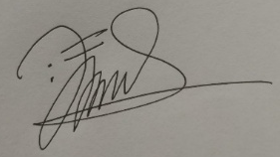
Musa Fichin, S.Pd Dwi Milenia Fitriyah
NIM. 1808056045
Aritmatika Sosial
Aritmatika sosial adalah enerapan gagasan dasar perhitungan matematika yang dimanfaatkan dalam konteks kehidupan sosial sehari-hari untuk menyelesaikan berbagai masalah praktis.
        - Nilai Per-Unit, Nilai Keseluruhan, dan Nilai Sebagian
- Nilai Per-Unit
Nilai untuk setiap satuan produk atau barang.
$Nilai per unit= \frac{nilai keseluruhan}{banyak unit}$
- Nilai Sebagian
Merupakan nilai produk paada satu bagian tertentu.
$Nilai sebagian=banyak sebagian unit×nilai$
- Nilai Keseluruhan
Jumlah nilai gabungan dari setiap unit yang ada
$$Nilai keseluruhan=banyak unit×nilai per unit$$
Contohnya :
Diketahui untuk harga setiap unit smartphone adalah Rp. 5.000.000. Pada sebuah toko berencana membeli 8 smartphone untuk dijadikan stok penjualan.
Tentukan:
- Total biaya pembelian smartphone tersebut?
- Jika toko tersebut menambah pembelian 2 smartphone lagi, berapakah total biaya yang harus dibayar?
Penyelesaian :
Nilai per-satuan smartphone = Rp 5.000.000.
              - Nilai keselruhan$=8×5.000.000$
$=40.000.000$
              - Nilai 2 smarthphone =$2×5.000.000$
$$=10.000.000$$

- Harga Jual dan Harga Beli , Laba, dan Rugi.
- Laba
Laba merupakan kelebihan pendapatan dari hasil penjualan setelah dikurangi seluruh pengeluaran, seperti biaya produksi, biaya operasional, dan pajak yang dibayarkan. Laba mengindikasikan keuntungan bersih yang diperoleh setelah seluruh pengeluaran dan kewajiban terpenuhi. Berikut merupakan rumus dari laba :
$$Untung= harga jual - harga beli$$
- Rugi
kondisi ketika total pengeluaran atau biaya yang dikeluarkan melebihi pendapatan atau hasil yang diterima dalam suatu aktivitas usaha atau transaksi. Berikut merupakan rumus dari rugi
$$Rugi = Harga Beli - Harga Jual$$

- Harga Beli dan Harga Jual
Harga beli merupakan jumlah biaya yang harus dibayar oleh pembeli ketika membeli barang dari grosir, pabrik, atau sumber lain. Sedangkan, harga penjualan yaitu harga atau skor suatu barang ketika dijual kembali kepada konsumen atau pembeli akhir.
Berikut adalah cara menghitung harga jual dan harga beli jika mendapat untung:
$$Harga penjualan =harga jual + laba$$
$$atau$$
$$Harga pembelian = harga jual - laba$$
Sementara itu, untuk menghitung harga beli atau harga jual ketika terjadi kerugian, bisa dilakukan menggunakan cara berikut ini.
$$Harga penjualan = harga beli - rugi$$
$$atau$$
$$Harga pembelian = harga jual + rugi$$
Contoh:
Sebuah mobil dibeli seharga Rp. 80.000.000. Namun, akibat mengalami kerusakan, mobil itu dijual dengan kondisi rugi sejumlah Rp 35.000.000. Berapakah harga jual dari mobil tersebut?
Penyelesaian:
Harga beli mobil = Rp. 80.000.000
Kerugian = Rp. 35.000.000,00
maka,
Harga Jual = HargaBeli – Rugi
= 80.000.000− 35.000.000
= 45.000.000
Jadi, harga jual mobil tersebut sejumlah Rp 45.000.000.

- Persentase Keuntungan
Persentase keuntungan digunakan untuk menentukan besaran persentase laba yang diperoleh dari suatu transaksi penjualan terhadap modal yang telah keluar. Berikut merupakan rumus dari presentase keuntungan:
$$persentase untung= \frac{untung}{harga pembelian}×100\%$$
Contoh :
Jimin membeli 2 kilogram mangga dengan harga Rp. 40.000, kemudian mangga itu dijual kembali dengan harga Rp.60.000, berapakah persentase keuntungan Jimin?
Penyelesaian:
Harga beli = Rp. 40. 000
Harga Jual =Rp. 60. 000
Untung = Harga Jual – harga beli
= Rp. 60. 000 − Rp. 40. 000
= Rp. 20. 000
Persentase keuntungan = $\frac{untung}{harga pembelian}×100\%$
=$\frac{Rp. 20. 000}{Rp. 40. 000}×100\%$
= 50%
Jadi, persentase keuntungan Jimin sebesar 50%

- Persentase Kerugian
Persentase rugi digunakan untuk mengetahui seberapa besar kerugian yang dialami dari suatu penjualan dibandingkan dengan modal yang telah keluar.
$$persentase rugi= \frac{rugi}{harga pembelian}×100\%$$
Contoh:
Pak Suga membeli televisi baru seharga Rp. 3. 500. 000. Dikarenakan mengalami kebutuhan finansial yang mendesak, Pak Suga kemudian menjual televisi seharga Rp. 3.000.000. Hitunglah persentase kerugian yang dialami oleh Pak Suga.?
Pembahasan :
Harga beli = Rp. 3. 500. 000
Harga Jual =Rp. 3.000.000
Untung = Harga beli–harga jual
= Rp.3. 500. 000 − Rp.3.000. 000
= Rp. 500. 000
Persentase keuntungan = $\frac{rugi}{harga pembelian}×100\%$
=$\frac{Rp. 500. 000}{Rp.3. 500. 000}×100\%$
= 14,28%
Jadi, persentase kerugian pak suga sebesar 14,28%

- Harga Beli dan Harga Jual jika diketahui persentase kerugian dan Persentase keuntungan
Nilai pembelian dan penjualan setelah ditambahkan persentase keuntungan atau kerugian dapat dinyatakan:
$Penjualan=harga beli+(persen untung×harga beli)$
Jika persentase kerugian diketahui :
$penjualan=harga beli-(persen rugi×harga beli)$

- Bruto, Netto, Diskon, dan Tara
- Rabat(Diskon)
Diskon merupakan bentuk pengurangan harga yang umumnya dinyatakan dalam bentuk persentase. Istilah rabat biasanya dimanfaatkan oleh produsen ketika memberikan potongan harga kepada pihak agen, atau pengecer. Sementara itu, diskon lebih sering dipakai oleh agen, grosir, atau pengecer saat memberikan potongan harga langsung kepada konsumen.
Rumus Rabat (diskon) bisa dirumuskan di bawah :
Rabat= $persentase diskon×harga sebelum diskon$ .
Menentukan harga sesudah diskon:
$Harga sesudah diskon = harga sebelum diskon-diskon$
Contoh :
Safira membeli sebuah baju seharga Rp 135.000 di salah satu toko pakaian. Toko tersebut mmberikan diskon sebesar 20%. Berapakah jumlah uang yang harus dibayarkan oleh Safira?
Penyelesaian:
Harga belum diskon = Rp. 135.000
Potongan Harga = 20% × Rp. 135.000 = Rp.27.000
Harga setelah mendapatkan diskon =$Harga sebelum diskon - Diskon$
= Rp. 135.000 −Rp.27.000 = Rp. 108.000

- Bruto, Tara, Netto
Berat bruto merupakan keseluruhan berat suatu produk beserta wadah atau pembungkusnya, yang juga dikenal dengan istilah berat kotor. Berat netto adalah massa murni produk tanpa memperhitungkan berat wadahnya. Sementara itu, tara adalah perbedaan antara berat bruto dengan berat netto, atau dapat dipahami sebagai berat dari kemasan produk itu sendiri.
Sebuah karung berisi gula putih dengan berat total 50 kg. Jika berat karung tersebut adalah 0,10 kilogram, maka:
Berat satu karung gula = 50 kg – 0,10 kg
= 49,9 kg
Berdasarkan pemaparan tersebut, dapat disimpulkan pengertian sebagai berikut:
  - Berat total antara karung dan gula yang mencapai 50 kg disebut bruto atau berat kotor.
  - Berat karungnya sendiri, yaitu 0,10 kg, disebut tara
  - Berat gula saja, yaitu sebesar 49,9 kilogram, disebut neto atau berat bersih.

Hubungan antara tara, netto, dan bruto dapat dirumuskan :
$$Bruto = Netto + Tara$$
$$Netto = Bruto - Tara$$
$$Tara = Bruto - Netto$$
$$Tara = Persentase Tara× Bruto$$
$$Persentase Tara= \frac{Tara}{Bruto}×100\%$$

Contoh 1 :
Tina membeli sekaleng selai stroberi dengan berat total 7. 000 gram. Setelah diketahui bahwa berat tempat selai tersebut adalah 500 gram, berapakah berat brutonya?
Pembahasan:
1 kaleng selai strawberry = 7.000 gram
Tara = 500 gr
Bruto = Netto + Tara
= 7.000 + 500
= 7.500 gr
Jadi, Bruto 1 selai strawberry yaitu 7.500 gr.

Contoh 2 :
Naufal membeli apel sebanyak 500 kg. Apel tersebit disimpan dalam jangka waktu 6 bulan, diketahui tara apel sebesar 2%. Berapakah neto apel tersebut setelah 6 bulan disimpan?
Penyelesaian:
Bruto = 500 kg
$Tara 2\% = \frac{2 }{100} × 500 kg$
= 10 kg
Neto = Bruto – Tara
= 500 kg – 10 kg
= 490 kg
Contoh 3 :
Mayumi membeli 5 drum minyak goreng yang memiliki berat bruto masing-masing 80 kg. Jika tara total dari 5 drum tersebut adalah 2%, berapakah jumlah tara seluruh drum?
Penyelesaian:
Bruto per drum = 80 kg
Jumlah drum = 5
Bruto total = 5 × 80 kilogram = 400 kilogram
Tara = presentase tara × bruto
Tara 1% $= \frac{2}{100} × 400$
= 8 kg
Jadi, tara dari 5 drum minyak goreng tersebut adalah 8 kg.

- Pajak dan Bunga Tunggal
- Bunga Tunggal
Bunga adalah imbal hasil (keuntungan) dari modal yang diinvestasikan dalam suatu lembaga keuangan, seperti bank, dalam jangka waktu tertentu. Umumnya, bunga dihitung berdasarkan periode tahunan. Bunga tunggal merujuk pada sistem perhitungan bunga tetap atau tidak mengalami perubahan setiap periode waktu tertentu. Secara matematis, besar bunga dapat dihitung menggunakan rumus berikut:
$Bunga dalam 1 tahun = persen bunga × modal$
$Bunga dalam n tahun =\frac{n}{12}×persen bunga × modal$
Contoh :
Putri menginvestasikan uang sejumlah Rp 1.000.000,00 di bank dengan suku bunga 25% per tahun. Tentukanlah:
    - Besarnya bunga yang diperoleh pada bulan kedelapan.
    - Jumlah total uang yang dimiliki sesudah 3 tahun.
Penyelesaian:
- Bunga bulan kedelapan = $\frac{8}{12}× \frac{25}{100}×1.000.000$
=$167.000$
- Bunga sesudah 3 tahun = $3× \frac{25}{100}×1.000.000$
=$750.000$
Dengan demikian, total uang sesudah 3 tahun adalah Rp 1.000.000+ Rp 750.000,00 = Rp 1.750.000

- Pajak
Pajak adalah salah satu kewajiban utama setiap warga negara, yaitu memberikan sebagian dari kekayaannya kepada negara sesuai dengan ketentuan yang ditetapkan oleh pemerintah. Ada berbagai macam pajak yng berlaku, antara lain Pertambahan Nilai (PPn), Pajak Penghasilan (PPh), serta Pajak Bumi dan Bangunan (PBB).
Untuk menghitung PPh menggunakan rumus sebagai berikut.
$\left(PPh\right)=persentase PPh×penghasilan kena pajak$
Perhitungan PPn dapat dilakukan dengan rumus sebagai berikut
$\left(PPn\right)=persentase PPn×harga suatu jenis barang$
Contoh :
Pak Windu bekerja sebagai staff administrasi disebuah kantor dan menerima gaji bulanan sebesar Rp.3.500.000.. Pak Windu dikenakan potongan pajak penghasilan (PPh) sebesar 1%. Berapa jumlah pajak penghasilan yang harus dibayar Pak Windu setiap bulan, dan berapa gaji bersih yang ia terima?
Penyelesaian:
Gaji pertama = Rp 3.500.000
PPh = 1%
maka
$PPh = persentase PPh × Penghasilan Kena Pajak$
= 1% × 3.500.000
= $\frac{1}{100}$ × 3.500.000
= Rp. 35.000
Jadi, jumlah gaji pak windu setelah dipotong pajak yaitu Rp. 3.500.000− Rp. 35.000= Rp. 3.465.000
Contoh:
Atik membeli steak di restauran seharga Rp. 125.000.. Restoran tersebut mengenakan PPn sebesar 12%. Berapakah total harga yang harus dibayar Atik setelah adanya penambahan PPn?
Penyelesaian:
Harga steak = Rp. 125.000
PPn = 12%
maka,
$PPn = persentase PPn ×harga satu jenis barang$
= 12% × 125.000
= $\frac{12}{100}$ × 125.000
= 15.000
Jadi, total harga yang harus dibayar oleh Atik adalah Rp. 125.000+ 15.000 = Rp. 110.000.

Lampiran 18 Daftar Hasil Uji Coba Instrumen Angket Tahap 1
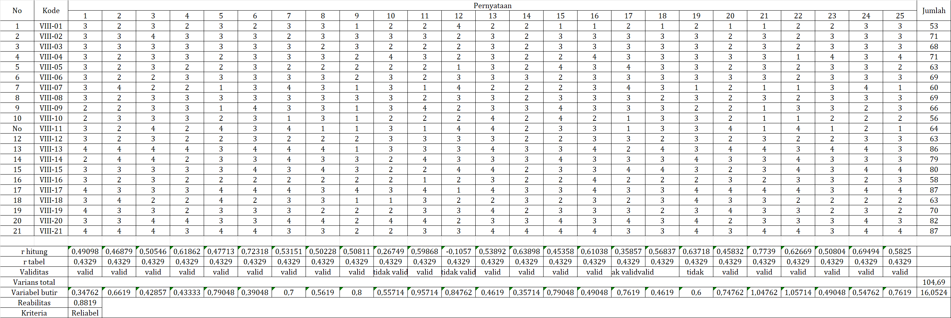

Lampiran 19 Daftar Hasil Uji Coba Angket Tahap 2
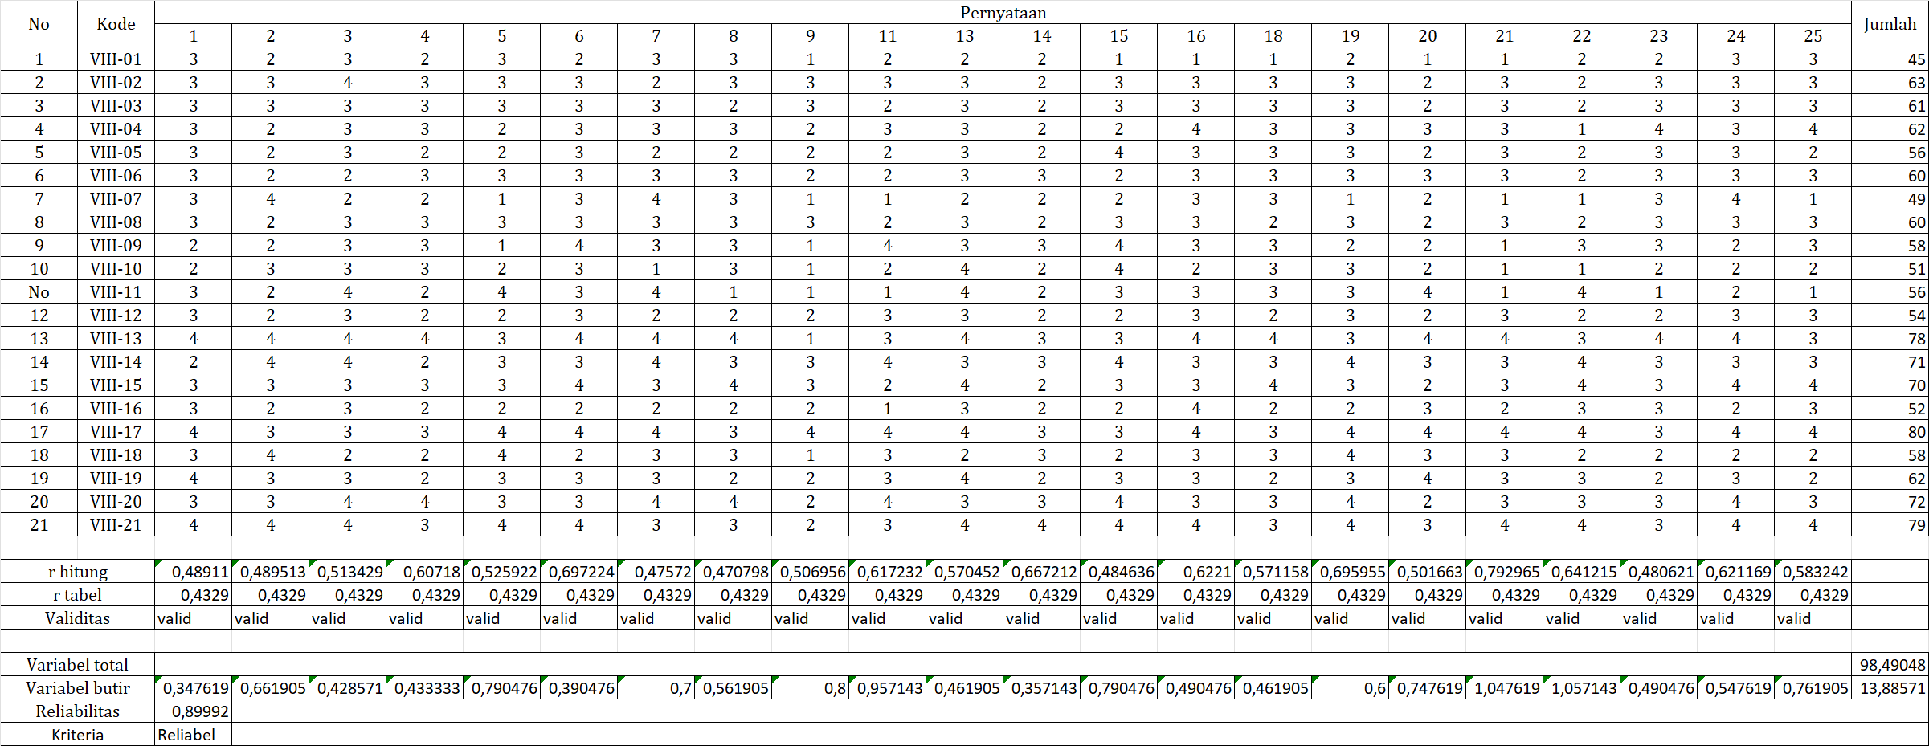

Contoh Perhitungan Validitas Angket
Rumus :
$$r_{xy}=\frac{nΣXY-(ΣX)(ΣY)}{\sqrt{\left\{n\left(ΣX^{2}\right)-{\left(ΣX\right)}^{2}\right\}-\{n\left({ΣY}^{2}\right)-(ΣY)^{2}\}}}$$
Keterangan :
$r_{xy}$= Koefisien kolerasi skor butir (X) dengan skor total (Y)
n = Ukuran sampel (responden)
X = Skor butir
Y = Skor total
$X^{2}$ = Kuadrat skor butir X
$Y^{2}$ = Kuadrat skor butir Y
$XY$ = Perkalian skor butir X dengan skor butir Y
Kriteria :
Jika $r_{xy}$ ≥ $r_{tabel}$ maka dapat dikatakan butir pernyataan tersebut valid, sedangkan apabila $r_{xy}$ $<$ $r_{tabel}$ maka ditentukan butir pernyataan tersebut tidak valid Perhitungan:

Berikut adalah contoh perhitungan validitas butir soal nomor 1
$r_{xy}=\frac{nΣXY-(ΣX)(ΣY)}{\sqrt{\left\{n\left(ΣX^{2}\right)-{\left(ΣX\right)}^{2}\right\}\{n\left({ΣY}^{2}\right)-(ΣY)^{2}\}}}$
$r_{xy}=\frac{21(4524)-(64)(1465)}{\sqrt{\left\{21\left(202\right)-{\left(64\right)}^{2}\right\}\{21\left(104295\right)-(1465)^{2}\}}}$
$r_{xy}=\frac{95004-93760}{\sqrt{\left\{4242-4096\right\}\{2190195-2146225\}}}$
$r_{xy}=\frac{1244}{\sqrt{146 ×43970}}$
$r_{xy}=\frac{1244}{\sqrt{6419620}}$
$r_{xy}=\frac{1244}{2533,69}$
$r_{xy}=0,491$
Pada taraf signifikansi 5% dengan n=21, diperoleh $r_{tabel}$=0,4329. Kareana $r_{xy}$=0,491 > 0,4329 =$r_{tabel}$, maka dapat disimpulkan bahwa butir soal 1 Valid.

Contoh Perhitungan Reliabelitas Angket
Rumus :
$r_{11}=\left(\frac{k}{k-1}\right)\left(1-\frac{ΣS_{i}^{2}}{ΣS_{t}^{2}}\right)$
Keterangan :
$r_{11}$= reliabilitas yang dicari
$k$ = banyaknya butir tes
$ΣS_{i}^{2}$ = skor total varians butir
$ΣS_{t}^{2}$ = skor varians total
Kriteria :
Menurut (S. Siregar, 2013) instrument soal dikatakan reliabel apabila nilai $r_{11}>0,6$.
$r_{11}=\left(\frac{k}{k-1}\right)\left(1-\frac{ΣS_{i}^{2}}{ΣS_{t}^{2}}\right)$
$r_{11}=\left(\frac{22}{22-1}\right)\left(1-\frac{13,8857}{98,4905}\right)$
$r_{11}=\left(1,0476\right)\left(1-0,1408\right)$
$r_{11}=\left(1,0476\right)(0,85902$
$r_{11}=0,8999$
Karena $r_{11}>0,6,$maka instrument angket dikatakan reliabel.

Lampiran 20 Daftar Hasil Uji Coba Instrumen Pretest
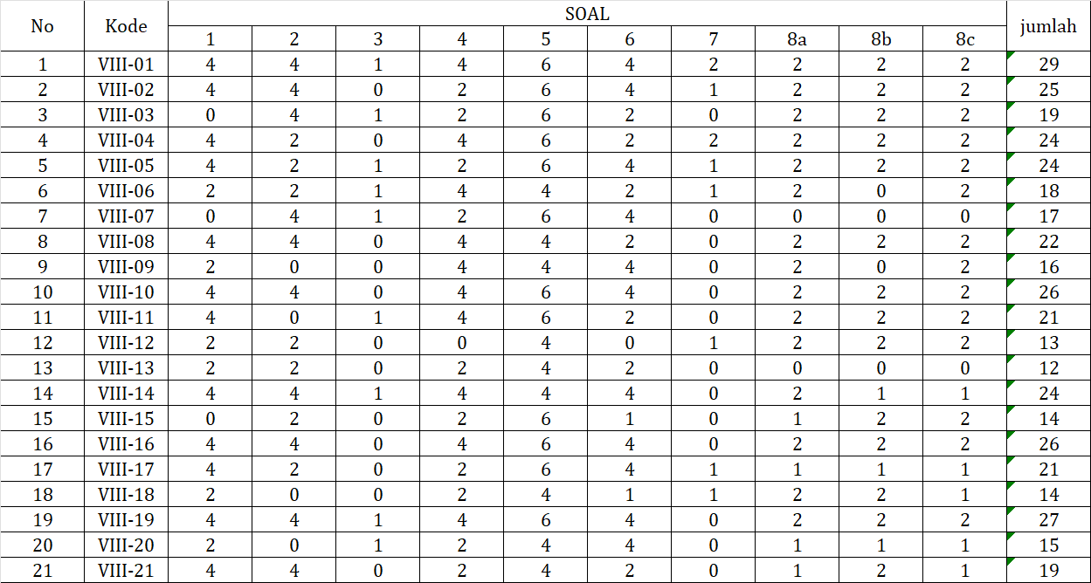
Lampiran 21 Daftar Hasil Uji Coba Instrumen Posttest
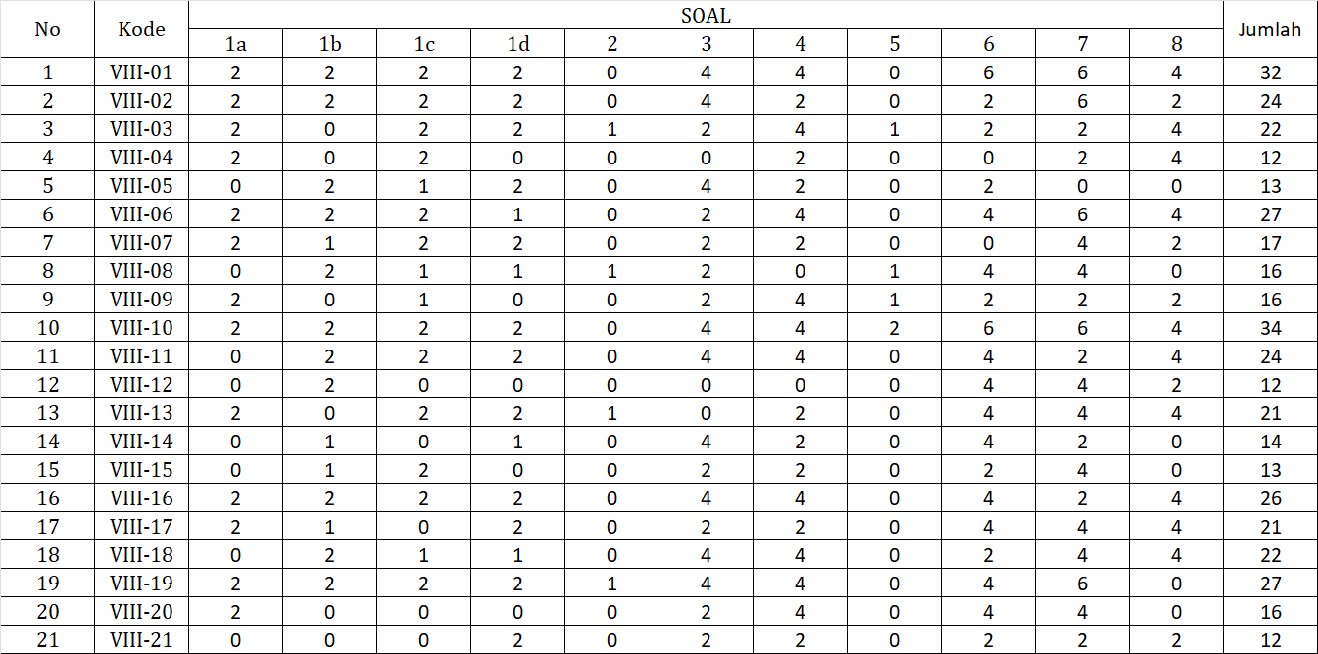

Lampiran 22 Analisis Uji Coba Instrumen Pretest
- Uji Validitas dan Reliabilitas Pretest tahap 1
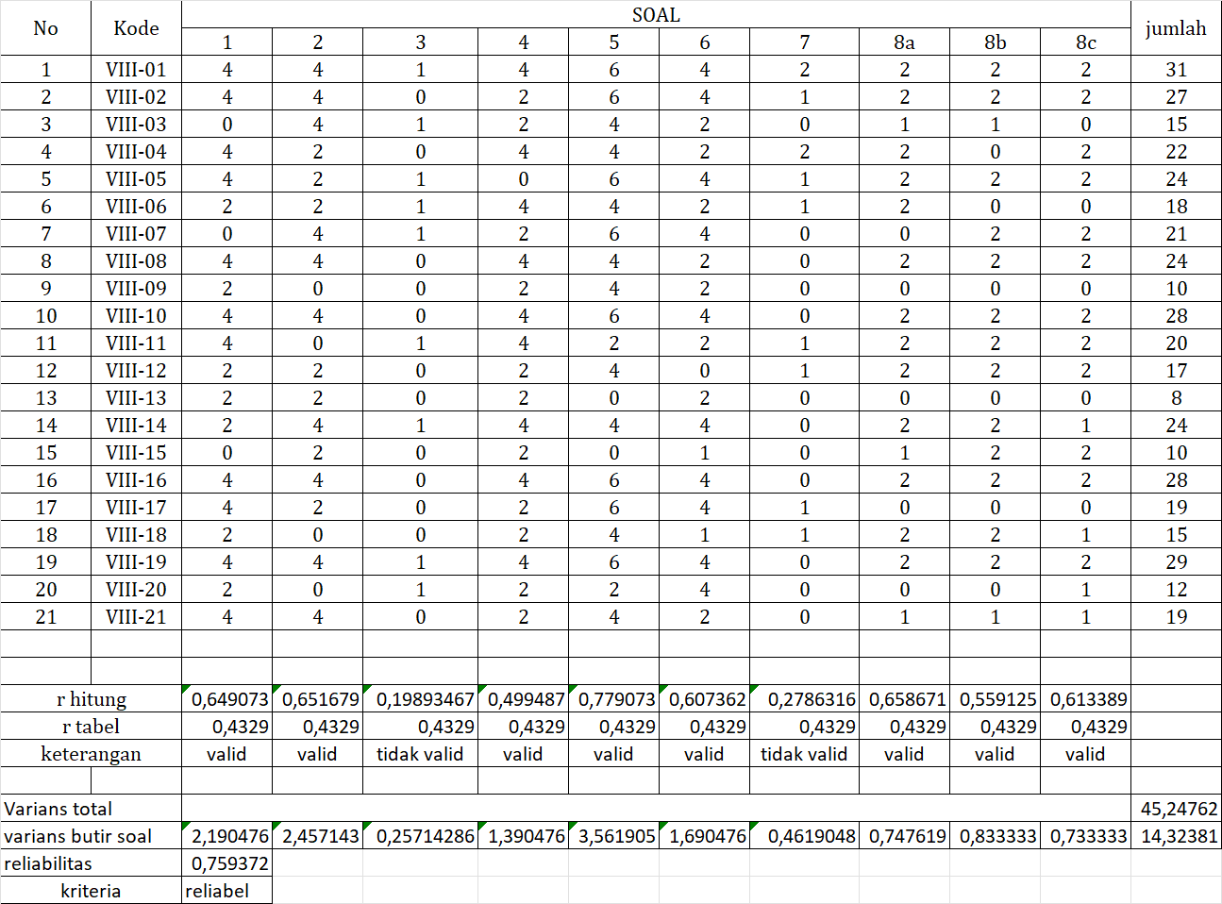

- Uji Validitas dan Reliabilitas Pretest tahap 2
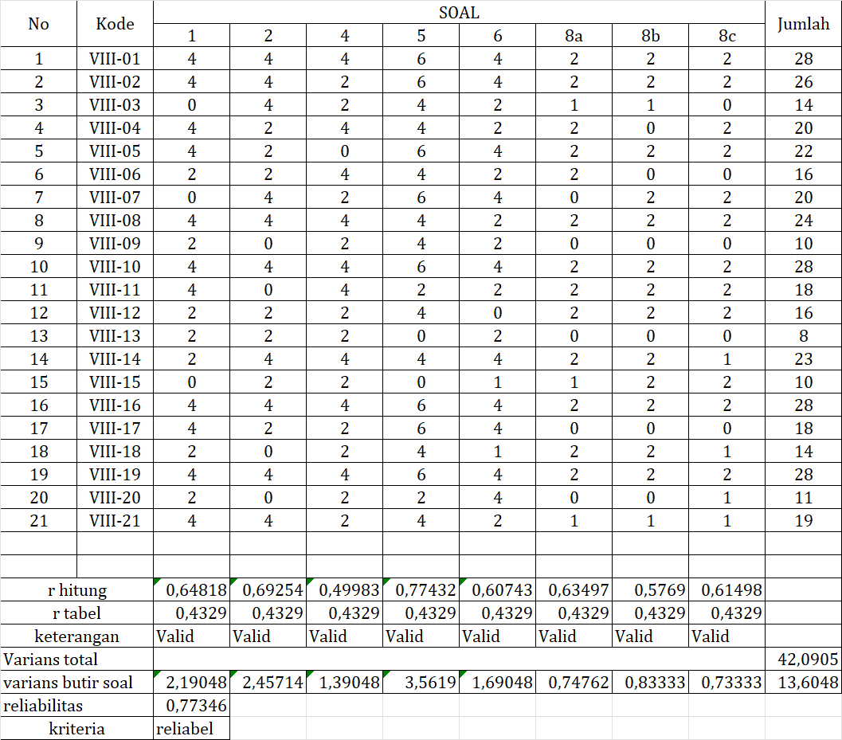

Contoh Perhitungan Validitas Pretest
Rumus :
$$r_{xy}=\frac{nΣXY-(ΣX)(ΣY)}{\sqrt{\left\{n\left(ΣX^{2}\right)-{\left(ΣX\right)}^{2}\right\}-\{n\left({ΣY}^{2}\right)-(ΣY)^{2}\}}}$$
Keterangan :
$r_{xy}$= Koefisien kolerasi skor butir (X) dengan skor total (Y)
n = Ukuran sampel (responden)
X = Skor butir
Y = Skor total
$X^{2}$ = Kuadrat skor butir X
$Y^{2}$ = Kuadrat skor butir Y
$XY$ = Perkalian skor butir X dengan skor butir Y
Kriteria :
Jika $r_{xy}$ ≥ $r_{tabel}$ maka dapat dikatakan butir pernyataan tersebut valid, sedangkan apabila $r_{xy}$ $<$ $r_{tabel}$ maka ditentukan butir pernyataan tersebut tidak valid .

Berikut adalah contoh perhitungan validitas butir soal nomor 1
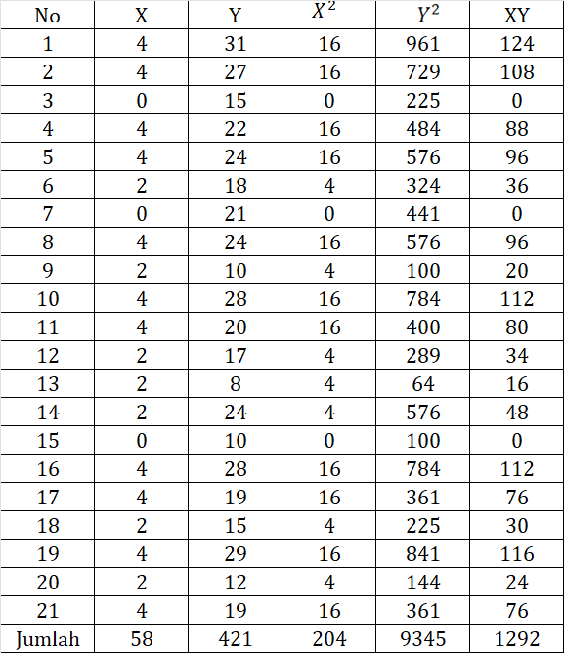
$r_{xy}=\frac{nΣXY-(ΣX)(ΣY)}{\sqrt{\left\{n\left(ΣX^{2}\right)-{\left(ΣX\right)}^{2}\right\}\{n\left({ΣY}^{2}\right)-(ΣY)^{2}\}}}$
$r_{xy}=\frac{21(1292)-(58)(421)}{\sqrt{\left\{21\left(204\right)-{\left(58\right)}^{2}\right\}\{21\left(9345\right)-(421)^{2}\}}}$
$r_{xy}=\frac{27.132-24.418}{\sqrt{\left\{920-3.362\right\}\{196245-177.241\}}}$
$r_{xy}=\frac{2714}{\sqrt{920 ×19.004}}$
$r_{xy}=\frac{2714}{\sqrt{17.483.680}}$
$r_{xy}=\frac{2714}{4.181,35}$
$r_{xy}=0,64907$
Pada taraf signifikansi 5% dengan n=21, diperoleh $r_{tabel}$=0,4329. Kareana $r_{xy}$=$0,64907$ > 0,4329 =$r_{tabel}$, maka dapat disimpulkan bahwa butir soal 1 Valid.

Contoh Perhitungan Reliabelitas Pretest
Rumus :
$r_{11}=\left(\frac{k}{k-1}\right)\left(1-\frac{ΣS_{i}^{2}}{ΣS_{t}^{2}}\right)$
Keterangan :
$r_{11}$= reliabilitas yang dicari
$k$ = banyaknya butir tes
$ΣS_{i}^{2}$ = skor total varians butir
$ΣS_{t}^{2}$ = skor varians total
Kriteria :
Menurut (S. Siregar, 2013) instrument soal dikatakan reliabel apabila nilai $r_{11}>0,6$.
$r_{11}=\left(\frac{k}{k-1}\right)\left(1-\frac{ΣS_{i}^{2}}{ΣS_{t}^{2}}\right)$
$r_{11}=\left(\frac{8}{8-1}\right)\left(1-\frac{13,6048}{42,0905}\right)$
$r_{11}=\left(1,1428\right)\left(1-0,323237\right)$
$r_{11}=\left(1,1428\right)\left(0,676773\right)$
$r_{11}=0,7734$6
Karena $r_{11}>0,6,$maka instrument angket dikatakan reliabel.

- Uji Tingkat Kesukaran Pretest
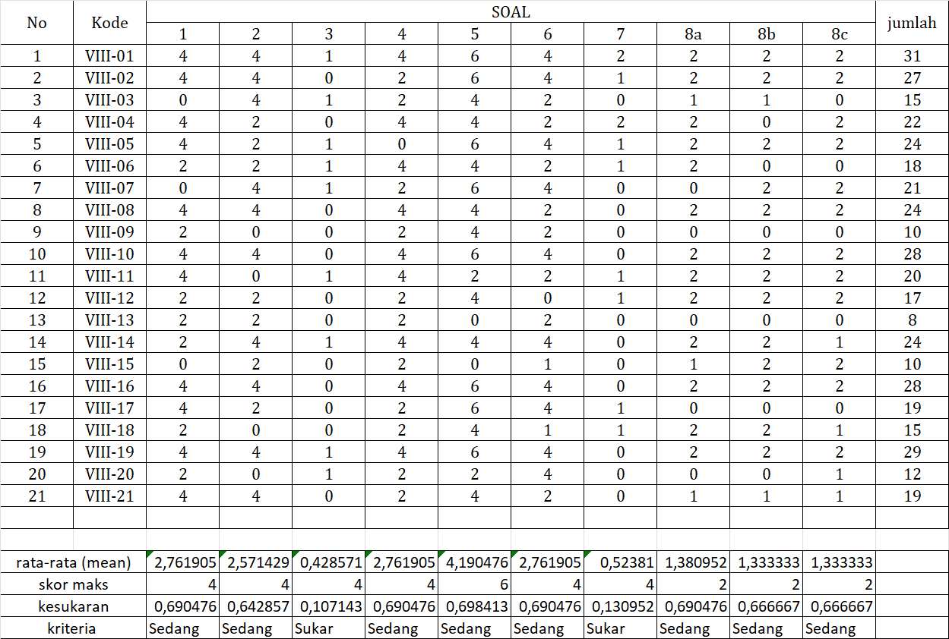

Contoh perhitungan tingkat kesukaran soal 1
Rumus :
$$P= \frac{mean}{maks}$$
Keterangan :
$P$ = Tingkat kesukaran
$mean$ = rata-rata skor tiap butir soal
$maks$ = skor maksimal setiap soal
Kriteria tingkat kesukaran tes yaitu :
Tingkat kesukaran | Interpretasi
0,00-0,30 | Soal sukar
0,30-0,70 | Soal sedang
0,70-1,00 | Soal mudah

$P= \frac{mean}{maks}$ =$\frac{2,76109}{4}=0,6902725$
Berdasarkan kriteria tingkat kesukaraan tersebut, soal nomor 1 masuk dalam kategori sedang.

- Uji Daya Pembeda Pretest
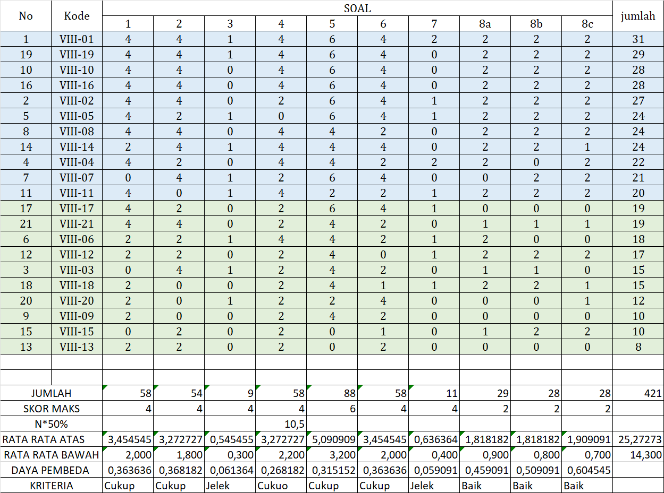

Contoh perhitungan daya pembeda soal 1
Rumus :
$$DP= \frac{{\overline{X}}_{KA}-{\overline{X}}_{KB}}{SMI}$$
Keterangan :
$DP$ = Daya pembeda butir soal
${\overline{X}}_{KA}$= Rata-rata skor jawaban peserta didik kelompok atas
${\overline{X}}_{KB}$=Rata-rata skor jawaban peserta didik kelompok bawah
$SMI$ = Skor maksimum ideal
Kriteria daya pembeda :
Interval | Keterangan
$DP≤$ $0,00$ | Sangat jelek
$$0,00<DP≤0,20$$ | Jelek
$$0,20<DP≤0,40$$ | Cukup
$$0,40<DP≤0,70$$ | Baik
$$0,70<DP≤1,00$$ | Baik sekali

$DP= \frac{{\overline{X}}_{KA}-{\overline{X}}_{KB}}{SMI}= \frac{3,4545-2,000}{4} = \frac{1,4545}{4}=0, 363625$
Berdasarkan tabel kriteria daya pembeda soal maka soal 1 masuk dalam kategori cukup.

Lampiran 23 Analisis Uji Coba Instrumen Postest
- Uji Validitas dan Reliabilitas Postest tahap 1
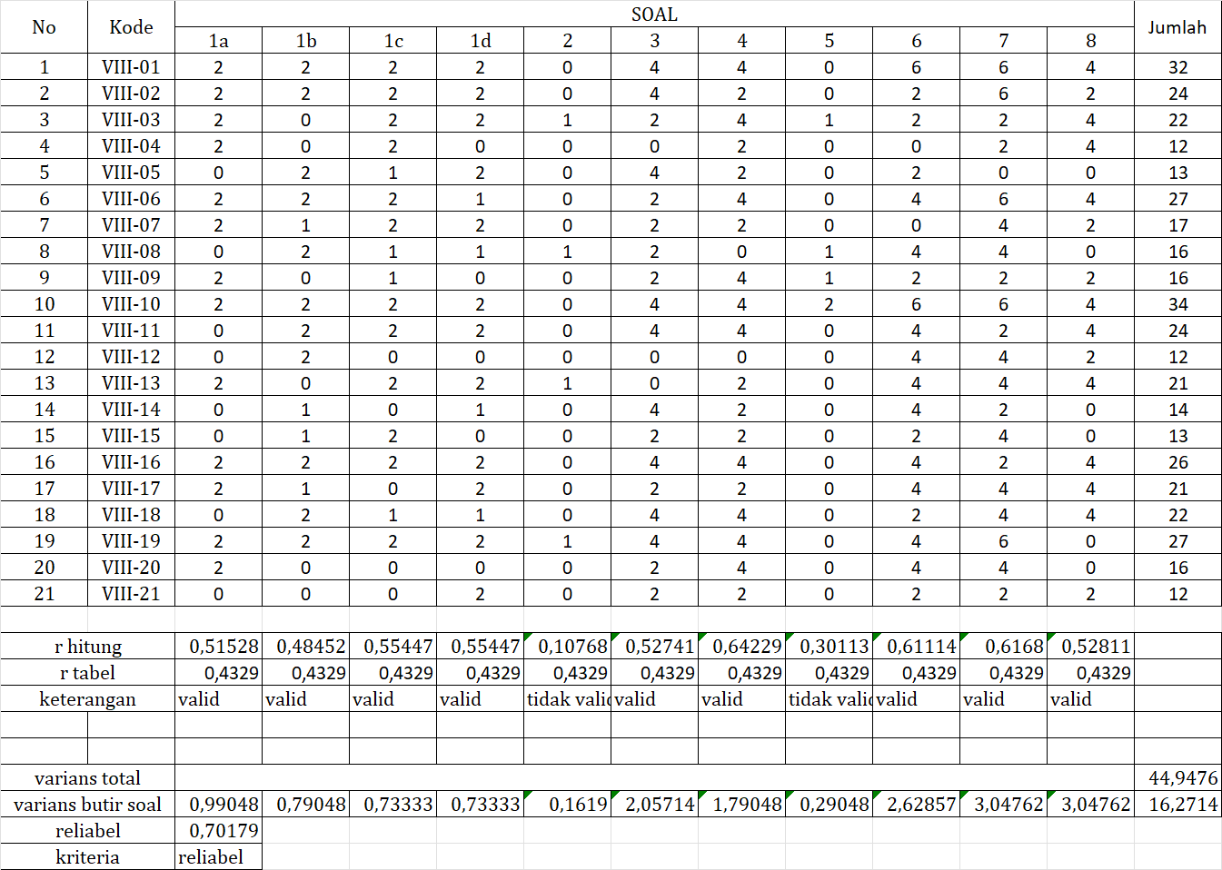

- Uji Validitas dan Reliabilitas Postest tahap 2
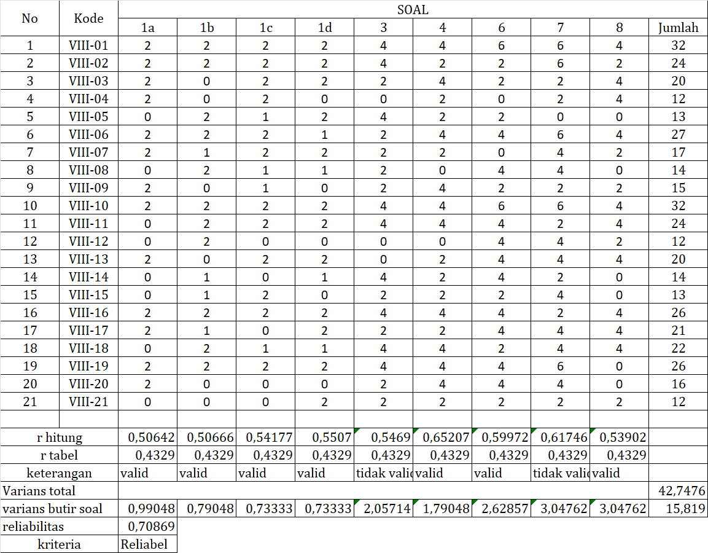

Contoh Perhitungan Validitas Posttest
Rumus :
$$r_{xy}=\frac{nΣXY-(ΣX)(ΣY)}{\sqrt{\left\{n\left(ΣX^{2}\right)-{\left(ΣX\right)}^{2}\right\}-\{n\left({ΣY}^{2}\right)-(ΣY)^{2}\}}}$$

Keterangan :
$r_{xy}$= Koefisien kolerasi skor butir (X) dengan skor total (Y)
n = Ukuran sampel (responden)
X = Skor butir
Y = Skor total
$X^{2}$ = Kuadrat skor butir X
$Y^{2}$ = Kuadrat skor butir Y
$XY$ = Perkalian skor butir X dengan skor butir Y
Kriteria :
Jika $r_{xy}$ ≥ $r_{tabel}$ maka dapat dikatakan butir pernyataan tersebut valid, sedangkan apabila $r_{xy}$ $<$ $r_{tabel}$ maka ditentukan butir pernyataan tersebut tidak valid .

Berikut adalah contoh perhitungan validitas butir soal nomor 1 a
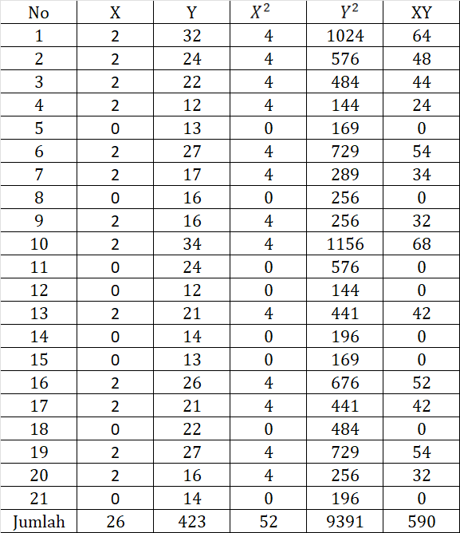
$r_{xy}=\frac{nΣXY-(ΣX)(ΣY)}{\sqrt{\left\{n\left(ΣX^{2}\right)-{\left(ΣX\right)}^{2}\right\}\{n\left({ΣY}^{2}\right)-(ΣY)^{2}\}}}$
$r_{xy}=\frac{21(590)-(26)(423)}{\sqrt{\left\{21\left(52\right)-{\left(26\right)}^{2}\right\}\{21\left(9391\right)-(423)^{2}\}}}$
$r_{xy}=\frac{12.390-10.998}{\sqrt{\left\{1092-676\right\}\{197.211-78.929\}}}$
$r_{xy}=\frac{1392}{\sqrt{416 ×18.282}}$
$r_{xy}=\frac{1392}{\sqrt{7.605.312}}$
$r_{xy}=\frac{1392}{2.757.773}$
$r_{xy}=0,51528$
Pada taraf signifikansi 5% dengan n=21, diperoleh $r_{tabel}$=0,4329. Kareana $r_{xy}$=$0,51528$ > 0,4329 =$r_{tabel}$, maka dapat disimpulkan bahwa butir soal 1a Valid.

Contoh Perhitungan Reliabelitas Posttest
Rumus :
$r_{11}=\left(\frac{k}{k-1}\right)\left(1-\frac{ΣS_{i}^{2}}{ΣS_{t}^{2}}\right)$
Keterangan :
$r_{11}$= reliabilitas yang dicari
$k$ = banyaknya butir tes
$ΣS_{i}^{2}$ = skor total varians butir
$ΣS_{t}^{2}$ = skor varians total
Kriteria :
Menurut (S. Siregar, 2013) instrument soal dikatakan reliabel apabila nilai $r_{11}>0,6$.
$r_{11}=\left(\frac{k}{k-1}\right)\left(1-\frac{ΣS_{i}^{2}}{ΣS_{t}^{2}}\right)$
$r_{11}=\left(\frac{9}{9-1}\right)\left(1-\frac{15,819}{42,7476}\right)$
$r_{11}=\left(1,125\right)\left(1-0,37005\right)$
$r_{11}=\left(1,125\right)\left(0,62995\right)$
$r_{11}=0,70869$
Karena $r_{11}>0,6,$maka instrument angket dikatakan reliabel.

- Uji Tingkat Kesukaran Posttest
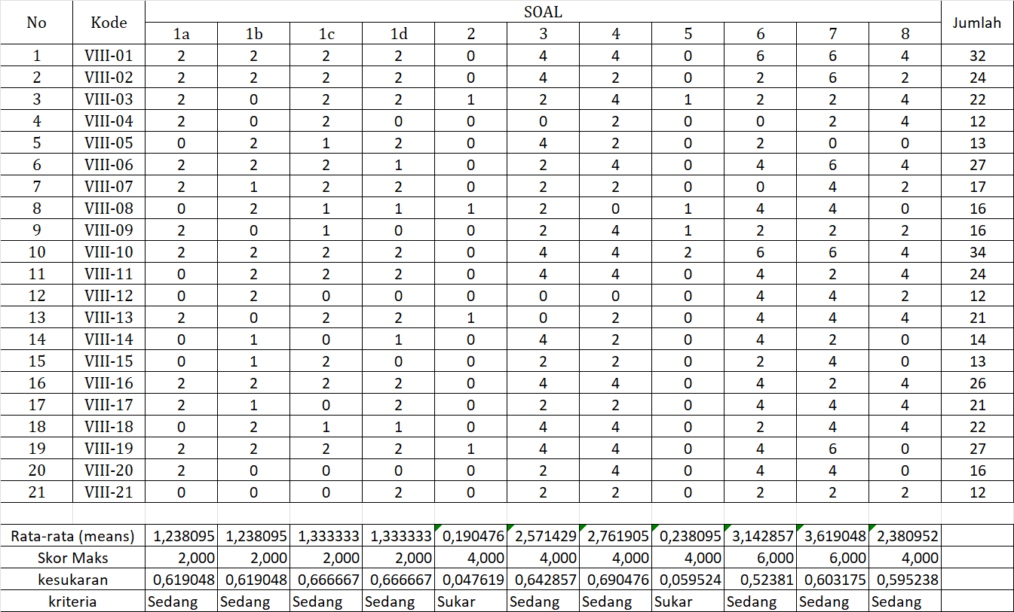

Contoh perhitungan tingkat kesukaran soal 1a
Rumus :
$$P= \frac{mean}{maks}$$
Keterangan :
$P$ = Tingkat kesukaran
$mean$ = rata-rata skor tiap butir soal
$maks$ = skor maksimal setiap soal
Kriteria tingkat kesukaran tes yaitu :
Tingkat kesukaran | Interpretasi
0,00-0,30 | Soal sukar
0,30-0,70 | Soal sedang
0,70-1,00 | Soal mudah

$P= \frac{mean}{maks}$ =$\frac{1,2381}{2}=0,61905$
Berdasarkan kriteria tingkat kesukaraan tersebut, soal nomor 1a masuk dalam kategori sedang.

- Uji Daya Pembeda Posttest
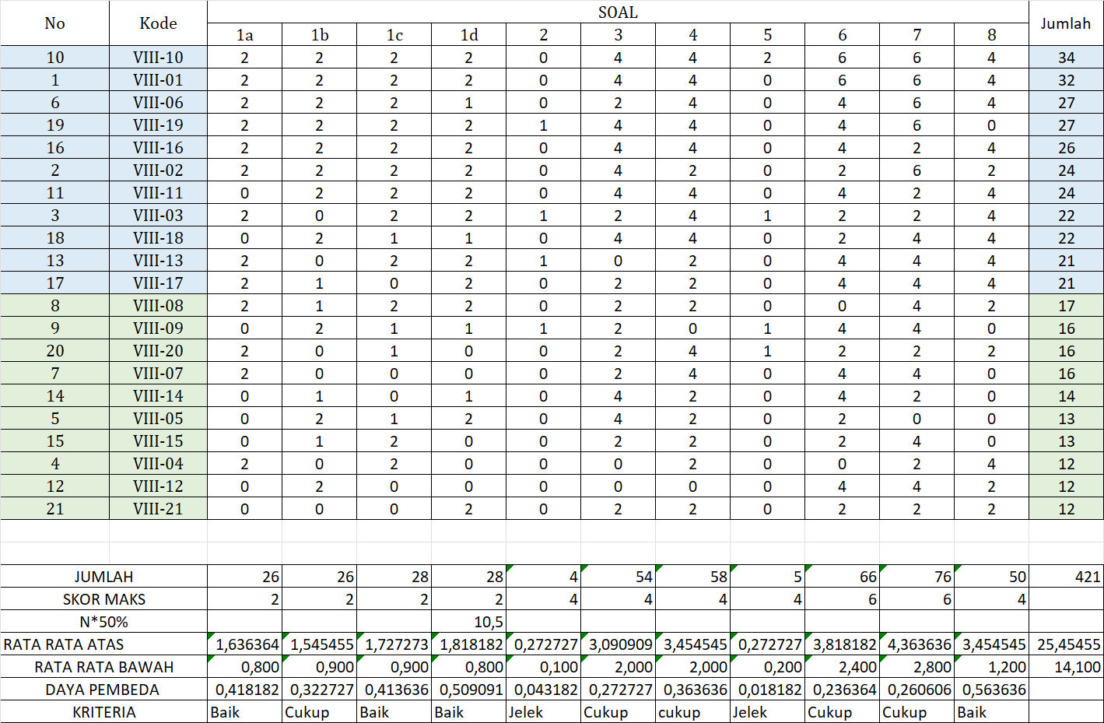

Contoh perhitungan daya pembeda soal 1a
Rumus :
$$DP= \frac{{\overline{X}}_{KA}-{\overline{X}}_{KB}}{SMI}$$
Keterangan :
$DP$ = Daya pembeda butir soal
${\overline{X}}_{KA}$= Rata-rata skor jawaban peserta didik kelompok atas
${\overline{X}}_{KB}$=Rata-rata skor jawaban peserta didik kelompok bawah
$SMI$ = Skor maksimum ideal
Kriteria daya pembeda :
Interval | Keterangan
$DP≤$ $0,00$ | Sangat jelek
$$0,00<DP≤0,20$$ | Jelek
$$0,20<DP≤0,40$$ | Cukup
$$0,40<DP≤0,70$$ | Baik
$$0,70<DP≤1,00$$ | Baik sekali

$DP= \frac{{\overline{X}}_{KA}-{\overline{X}}_{KB}}{SMI}= \frac{1,636364-0,80}{2} = \frac{0,836364}{2}=0, 418182$
Berdasarkan tabel kriteria daya pembeda soal maka soal 1a masuk dalam kategori cukup.

Lampiran 24 Daftar Nilai Angket Kelas Eksperimen
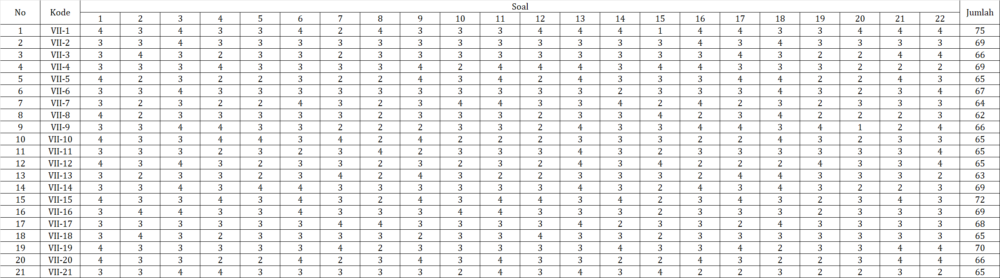

Lampiran 25 Daftar Nilai Angket Kelas Kontrol
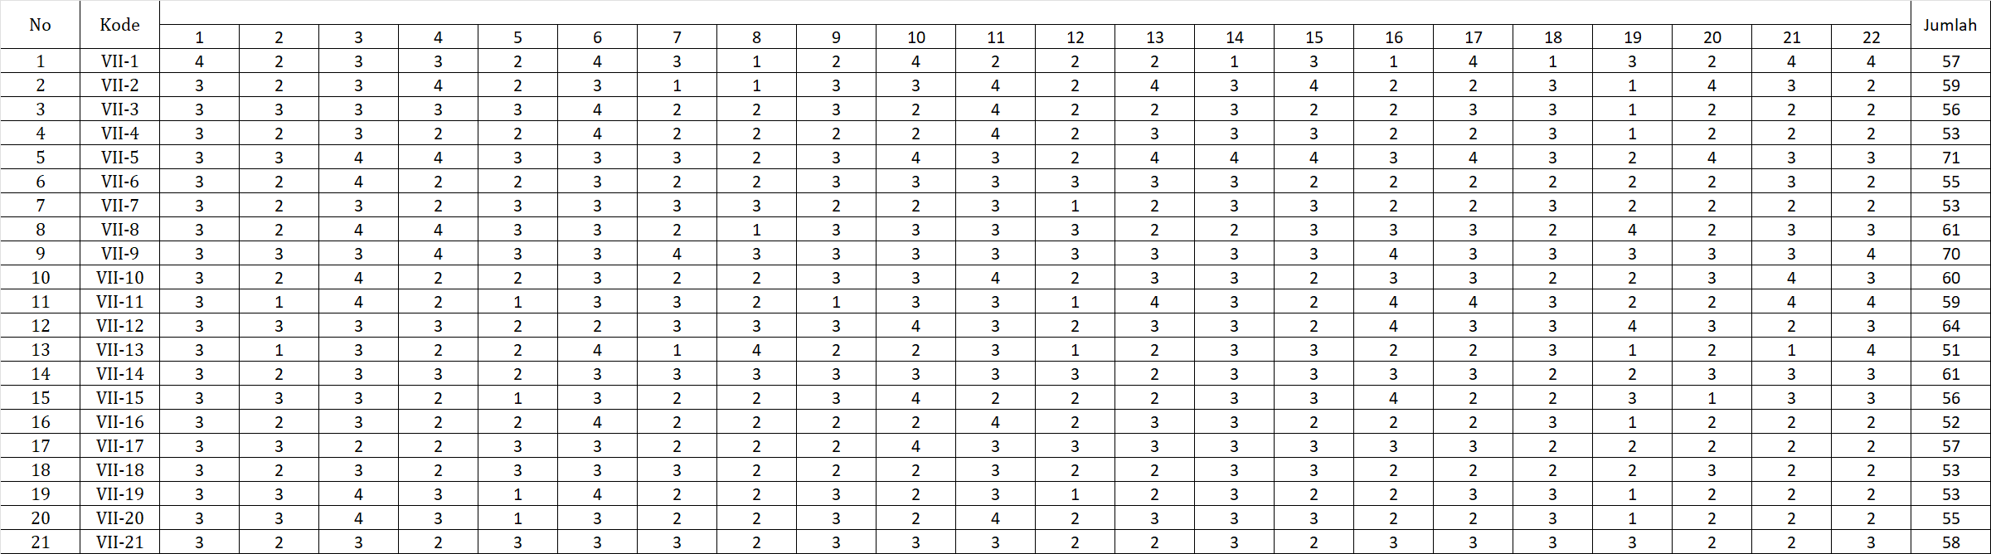

Lampiran 26 Daftar Nilai Pretest Kelas Eksperimen
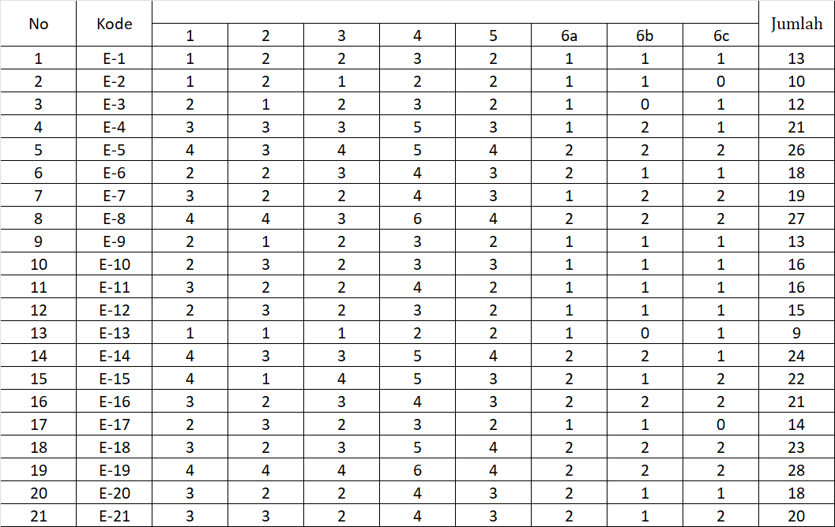

Lampiran 27 Daftar Nilai Pretest Kelas Kontrol
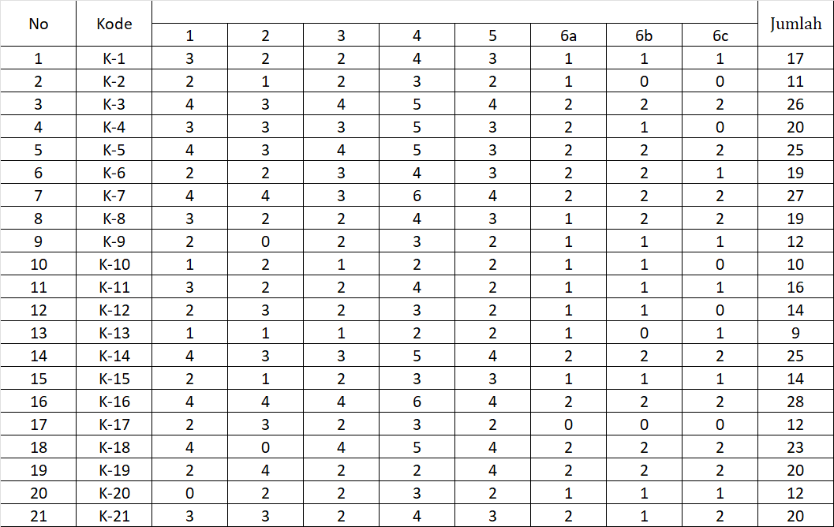
Lampiran 28 Daftar Nilai Posttest Kelas Eksperimen
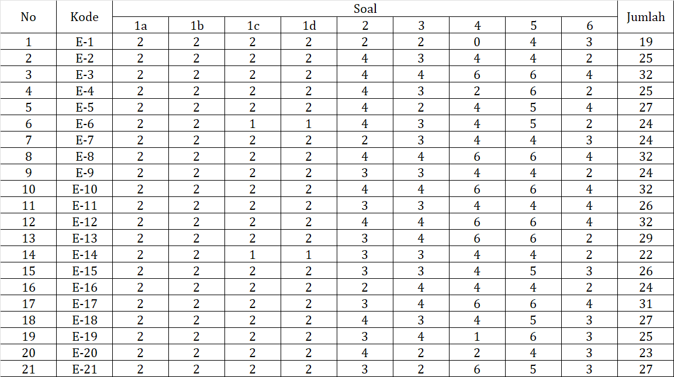

Lampiran 29 Daftar Nilai Posttest Kelas Kontrol
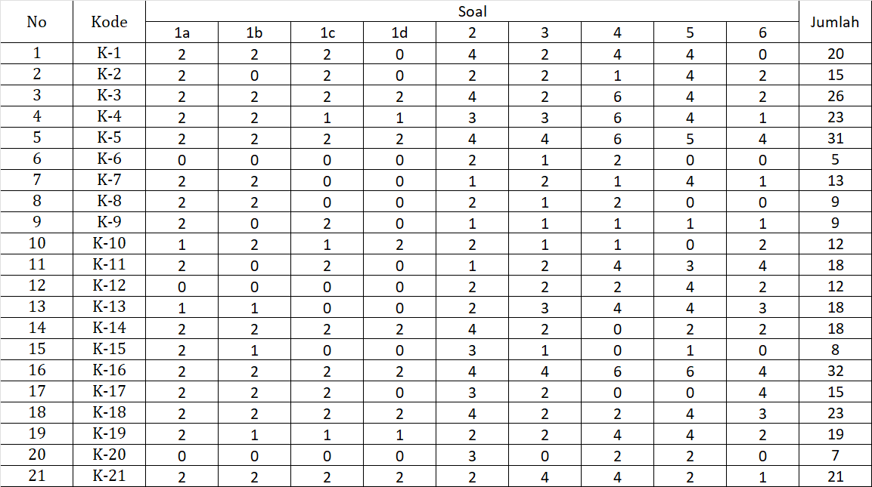

Lampiran 30 Pekerjaan Peserta Didik
- Pretest
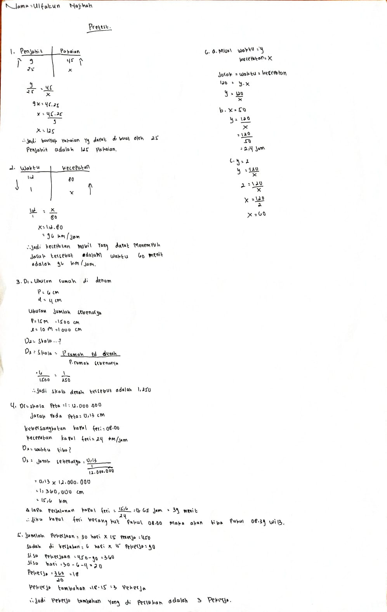

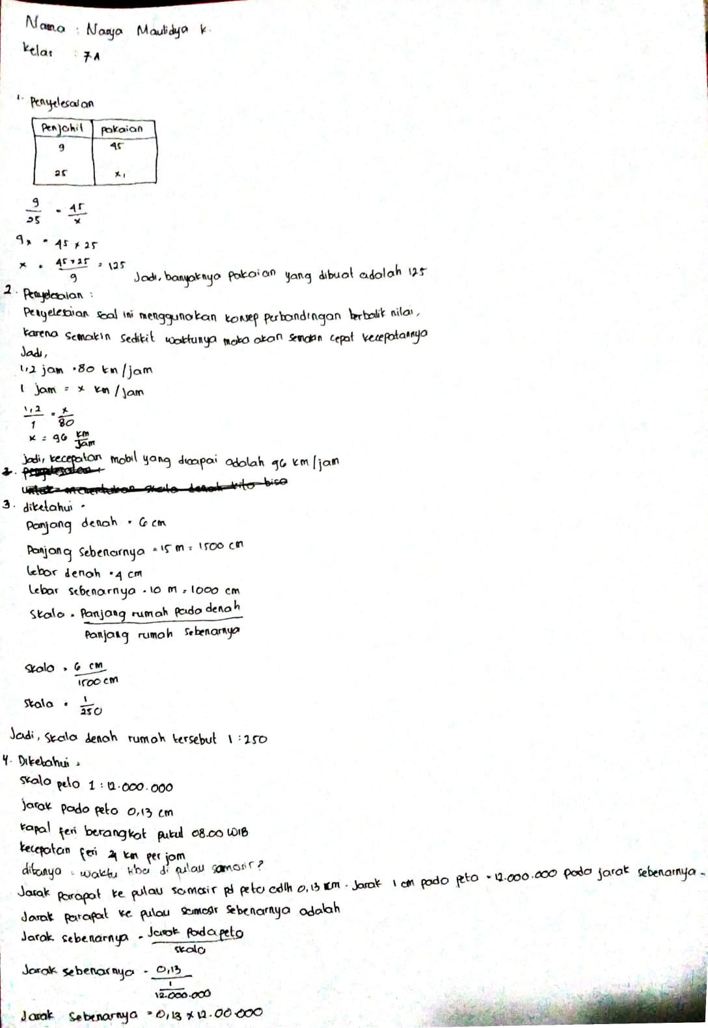

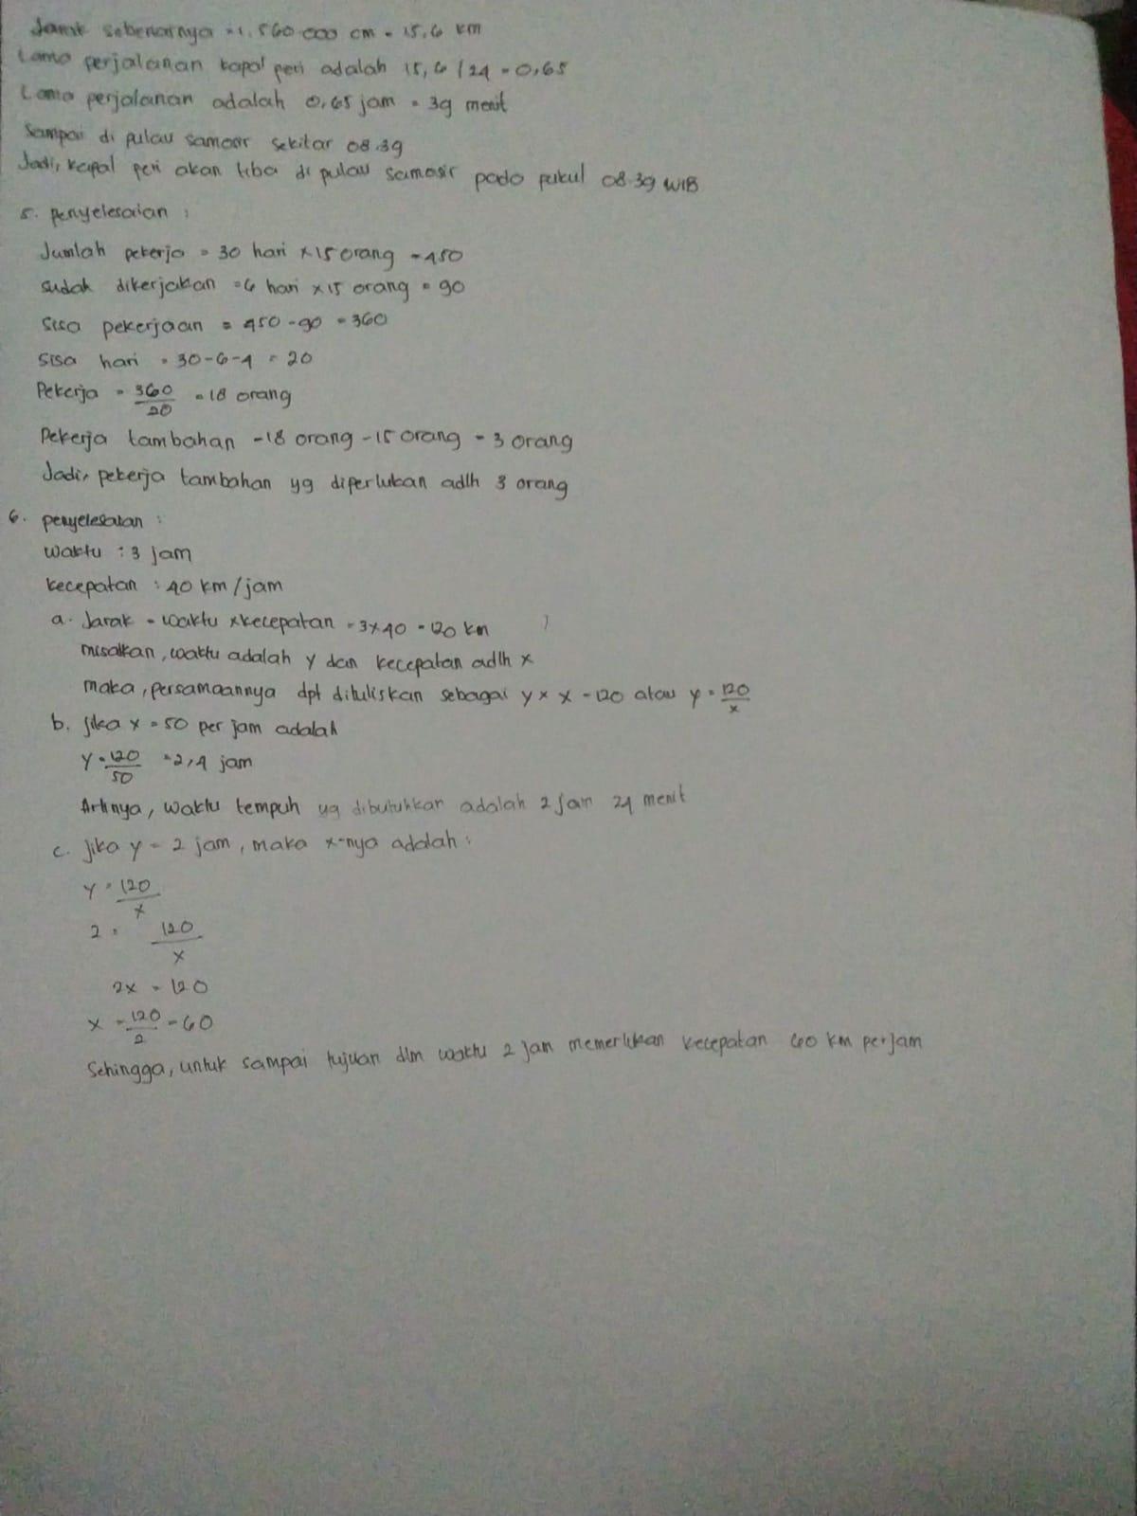

- Posttest
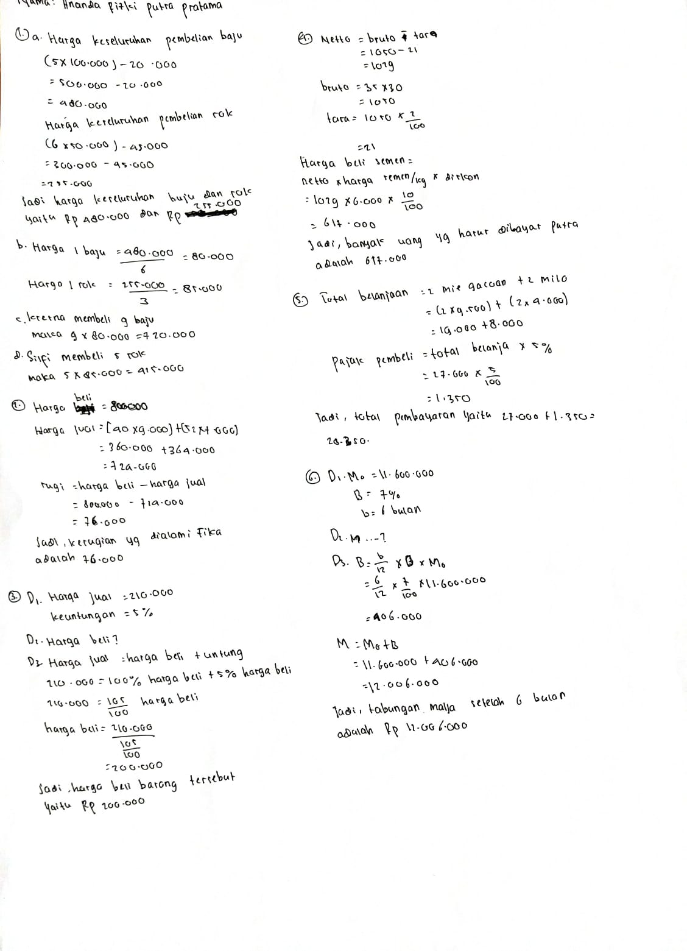

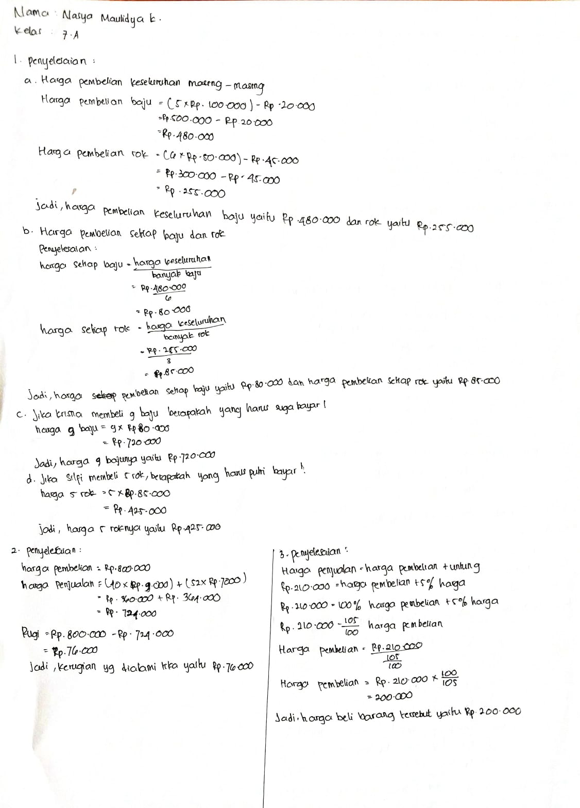

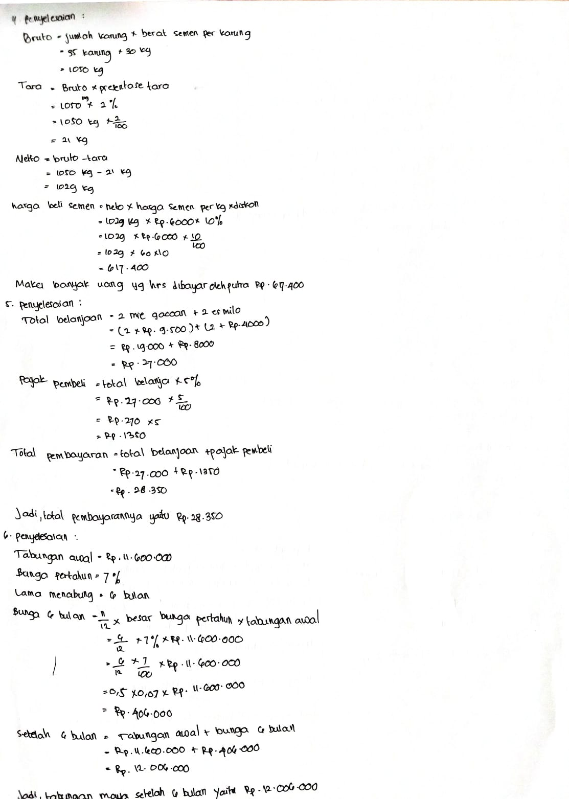

- Angket
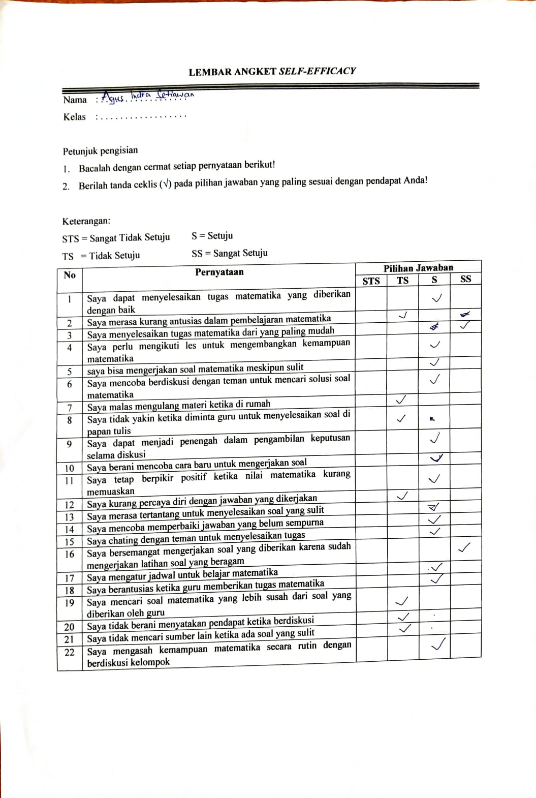

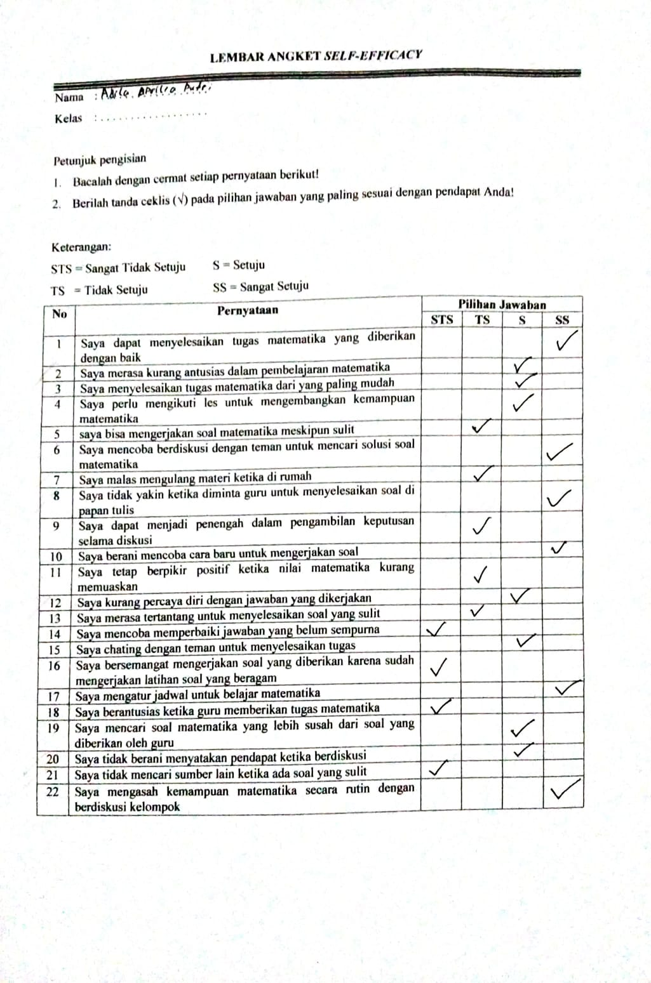
Lampiran 31 Analisis Tahap Awal Data Pretest
- Uji Normalitas Pretest Kelas Eksperimen
$Hipotesis :$
$H_{0}$ = data berdistribusi normal
$H_{1}$= data berdistribusi tidak normal
$Pengujian Hipotesis :$
- Data diurutkan dari yang terkecil ke yang terbesar
- Menentukan kumulatif proporsi (kp)
- Data ditransformasikan ke skor baku : $z_{i}= \frac{X_{i}-\overline{X}}{SD}$
- Menentukan luas kurva $z_{i}$ (z-tabel)
- Menentukan $a_{1} dan a_{2}$
$a_{1}$=selisih Z-tabel dengan kp pada batas atas($a_{2}$= absolute (kp-Ztabel)
$a_{2}$=selisih Z-tabel dengan kp pada batas bawah ($a_{1}$= absolute ($a_{2}$-$\frac{fi}{n}$)
- Nilai mutlak maksimum dari $a_{1} dan a_{2}$ dinotasikan dengan Do
- Menemukan harga $D_{tabel}$berdasarkan jumlah $α=0,05$
- Membandingkan Do dengan $D_{tabel}$ dengan kriteria pengujian :
Jika Do $≤$ $D_{tabel}$ maka $H_{0}$ diterima
Jika Do $>$ $D_{tabel}$ maka $H_{0}$ ditolak
- Kesimpulan, jika Do $≤$ $D_{tabel}$ maka dikategorikan berdistribusi normal dan jika Do $>$ $D_{tabel}$ dikategrikan tidak berdistribusi normal.

Perhitungan Uji Normalitas Pretest Kelas Eksperimen
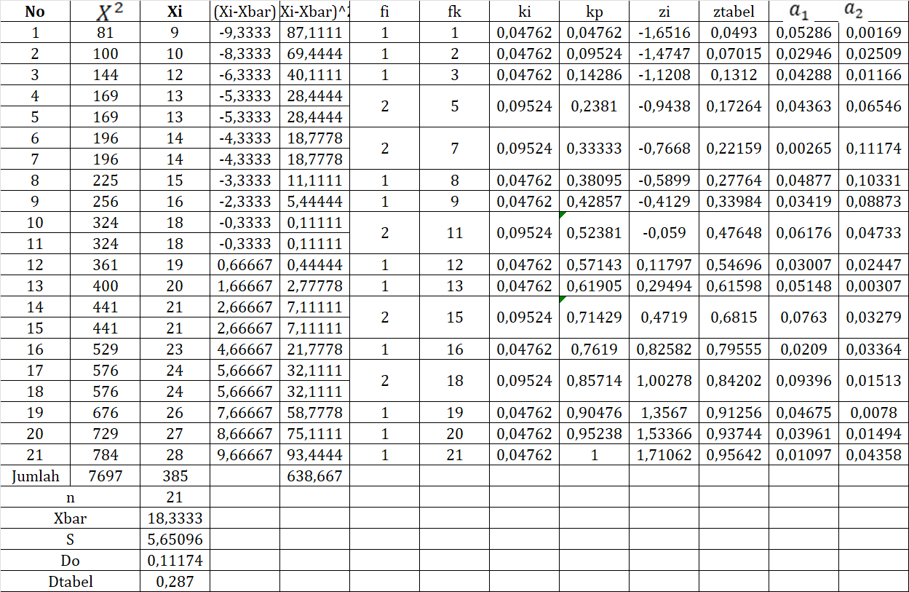
Rata-rata :
$\overline{X}= \frac{ΣX}{n}= \frac{385}{21}=18, 3333$
Standar Deviasi (S)
$S= \sqrt{\frac{nΣX^{2}-{(ΣX)}^{2}}{n(n-1)}}$
$S= \sqrt{\frac{21 ×7697-{(385)}^{2}}{21(21-1)}}$
$S= \sqrt{\frac{161.637-148.225}{420}}$
$S= \sqrt{\frac{13.412}{420}}$
$S= \sqrt{31,933}$
$S=5,65095$
Berdasarkan perhitungan yang dilakukan maka diperoleh $D_{0}=0,11174$ dan $D_{tabel}=0,287$ dengan $α=0,05 (n=21)$. Karena Jika Do $≤$ $D_{tabel}$ maka $H_{0}$ diterima. Jadi dapat disimpulkan bahwa data berdistribusi normal.

- Uji Normalitas Pretest Kelas Kontrol
$Hipotesis :$
$H_{0}$ = data berdistribusi normal
$H_{1}$= data berdistribusi tidak normal
$Pengujian Hipotesis :$
- Data diurutkan dari yang terkecil ke yang terbesar
- Menentukan kumulatif proporsi (kp)
- Data ditransformasikan ke skor baku : $z_{i}= \frac{X_{i}-\overline{X}}{SD}$
- Menentukan luas kurva $z_{i}$ (z-tabel)
- Menentukan $a_{1} dan a_{2}$
$a_{1}$=selisih Z-tabel dengan kp pada batas atas($a_{2}$= absolute (kp-Ztabel)
$a_{2}$=selisih Z-tabel dengan kp pada batas bawah ($a_{1}$= absolute ($a_{2}$-$\frac{fi}{n}$)
- Nilai mutlak maksimum dari $a_{1} dan a_{2}$ dinotasikan dengan Do
- Menemukan harga $D_{tabel}$berdasarkan jumlah $α=0,05$
- Membandingkan Do dengan $D_{tabel}$ dengan kriteria pengujian :
Jika Do $≤$ $D_{tabel}$ maka $H_{0}$ diterima
Jika Do $>$ $D_{tabel}$ maka $H_{0}$ ditolak
- Kesimpulan, jika Do $≤$ $D_{tabel}$ maka dikategorikan berdistribusi normal dan jika Do $>$ $D_{tabel}$ dikategrikan tidak berdistribusi normal.

Perhitungan Uji Normalitas Pretest Kelas Kontrol
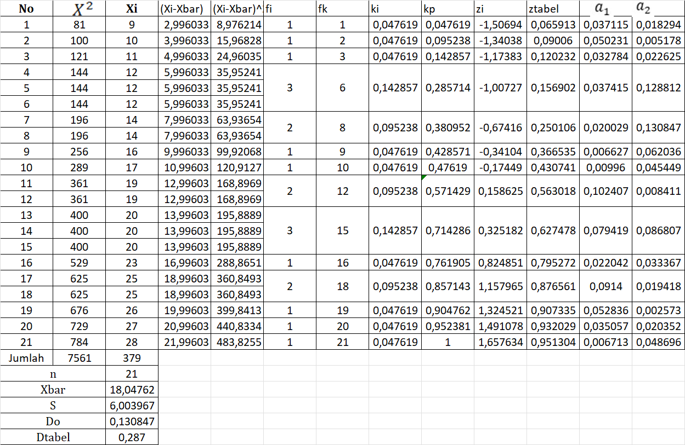
Rata-rata :
$\overline{X}= \frac{ΣX}{n}= \frac{379}{21}=18, 04762$
Standar Deviasi (S)
$S= \sqrt{\frac{nΣX^{2}-{(ΣX)}^{2}}{n(n-1)}}$
$S= \sqrt{\frac{21 ×7561-{(379)}^{2}}{21(21-1)}}$
$S= \sqrt{\frac{158.781-143.641}{420}}$
$S= \sqrt{\frac{15.140}{420}}$
$S= \sqrt{36,047619}$
$S=6,003976$
Berdasarkan perhitungan yang dilakukan maka diperoleh $D_{0}=0,130847$ dan $D_{tabel}=0,287$ dengan $α=0,05 (n=21)$. Karena Jika Do $≤$ $D_{tabel}$ maka $H_{0}$ diterima. Jadi dapat disimpulkan bahwa data berdistribusi normal.

- Uji Homogenitas Data Pretest
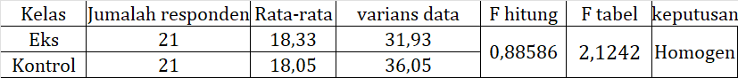
Contoh Perhitungan Homogenitas :
- Merumuskan hipotesis, kriteria pengujian dan taraf signifikasi ($α$) untuk:
$H_{0}: S_{1}^{2} = S_{2}^{2}$ (Varians 1 sama dengan varians 2 atau homogen )
$H_{0}: S_{1}^{2} ≠ S_{2}^{2}$ (Varians 1 tidak sama dengan varians 2 atau tidak homogen )
Dengan kriteria pengujian :
Terima $H_{0}$ jika $F_{hitung}<F_{tabel}$
Tolak $H_{0}$ jika $F_{hitung}>F_{tabel}$
- Membuat desain diskripsi data perhitungan varians
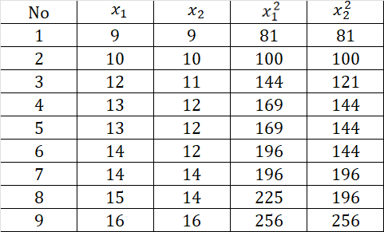
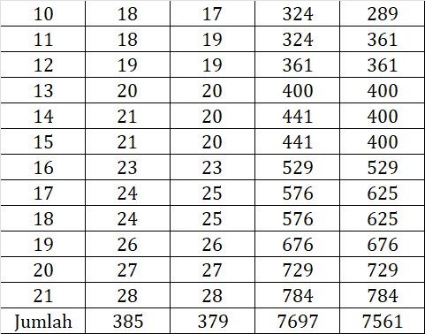
- Melakukan perhitungan varians masing-masing kelompok dengan rumus :
$S_{1}^{2}=\frac{N. \sum{X^{2}-{(\sum{X)}}^{2}}}{N.\left(N-1\right)}$
$S_{1}^{2}= \frac{21×7697- {385}^{2}}{21×20}$
$S_{1}^{2}$ = $\frac{161.637- 148.225}{420}$
$S_{1}^{2}$ = $\frac{13.412}{420}=31,9333$

$S_{2}^{2}$= $\frac{N. \sum{X^{2}-{(\sum{X)}}^{2}}}{N.\left(N-1\right)}$
$S_{2}^{2}= \frac{21×7561- {379}^{2}}{21×20}$
$S_{2}^{2}$ = $\frac{158.781- 143.641}{420}$
$S_{2}^{2}$ = $\frac{15.140}{420}=36, 047619$
- Menghitung nilai $F_{o}atau F_{hitung}$ menggunakan rumus Fisher dan Hartley :
$F_{hitung}= \frac{S_{1}^{2}}{S_{2}^{2}}= \frac{varians terbesar}{varian terkecil}$ =$\frac{31,9333}{36, 047619}=0, 88586$
- Menentukan $F_{tabel}$ untuk taraf signifikan $α 0,05 {dk}_{1}=20,$ ${dk}_{2}=20$ = 2,1242
Karena $F_{hitung}<F_{tabel} dengan 0, 88586 < 2,1242$ maka varians data homogen.

- Uji Kesamaan Rata-rata Pretest
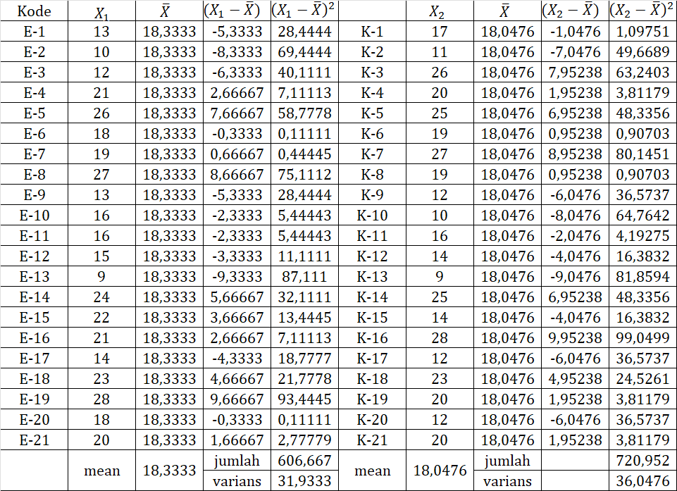
Contoh Perhitungan kesamaan rata-rata menggunakan uji-t :
$$t_{test}=\frac{{\overline{X}}_{1}-{\overline{X}}_{2}}{\sqrt[S]{\frac{1}{n_{1}}+\frac{1}{n_{2}}}}$$
Dengan :
$S^{2}=\sqrt{\frac{\left(n_{1}-1\right)S_{1}^{2}+\left(n_{2}-1\right)S_{2}^{2}}{n_{1}+n_{2}-2}}$
$S^{2}=\sqrt{\frac{\left(21-1\right)31,933+\left(21-1\right)36,0476}{21+21-2}}$
$S^{2}=\sqrt{\frac{638,666+720,952}{40}}$
$S^{2}=\sqrt{\frac{1.359,618}{40}}$
$S^{2}=\sqrt{33,99045}$
$S^{2}=5,830132$
$t_{test}=\frac{{\overline{X}}_{1}-{\overline{X}}_{2}}{\sqrt[S]{\frac{1}{n_{1}}+\frac{1}{n_{2}}}}=\frac{18,333-18,0476}{\sqrt[5,83013]{\frac{1}{21}+\frac{1}{21}}}=\frac{0,2857}{1,798595} =0,15884$
$t_{hitung}= 0,15884$ dikonsultasikan dengan $t_{tabel}$untuk $α=0,05 dk=\left(21+21-2\right)=40 yaitu$ $2,02108$. Karena $t_{hitung}<t_{tabel}$ data pretest kelas eksperimen dan kelas kontrol memiliki rata-rata yang sama, sehingga dapat disimpulkan bahwa kedua kelas memiliki kondisi awal yang sama.

Lampiran 32 Analisis Tahap Akhir Posttest
- Uji Normalitas Posttest Kelas Eksperimen
$Hipotesis :$
$H_{0}$ = data berdistribusi normal
$H_{1}$= data berdistribusi tidak normal
$Pengujian Hipotesis :$
- Data diurutkan dari yang terkecil ke yang terbesar
- Menentukan kumulatif proporsi (kp)
- Data ditransformasikan ke skor baku : $z_{i}= \frac{X_{i}-\overline{X}}{SD}$
- Menentukan luas kurva $z_{i}$ (z-tabel)
- Menentukan $a_{1} dan a_{2}$
$a_{1}$=selisih Z-tabel dengan kp pada batas atas($a_{2}$= absolute (kp-Ztabel)
$a_{2}$=selisih Z-tabel dengan kp pada batas bawah ($a_{1}$= absolute ($a_{2}$-$\frac{fi}{n}$)
- Nilai mutlak maksimum dari $a_{1} dan a_{2}$ dinotasikan dengan Do
- Menemukan harga $D_{tabel}$berdasarkan jumlah $α=0,05$
- Membandingkan Do dengan $D_{tabel}$ dengan kriteria pengujian :
Jika Do $≤$ $D_{tabel}$ maka $H_{0}$ diterima
Jika Do $>$ $D_{tabel}$ maka $H_{0}$ ditolak
- Kesimpulan, jika Do $≤$ $D_{tabel}$ maka dikategorikan berdistribusi normal dan jika Do $>$ $D_{tabel}$ dikategrikan tidak berdistribusi normal.

Perhitungan Uji Normalitas Posttest Kelas Eksperimen
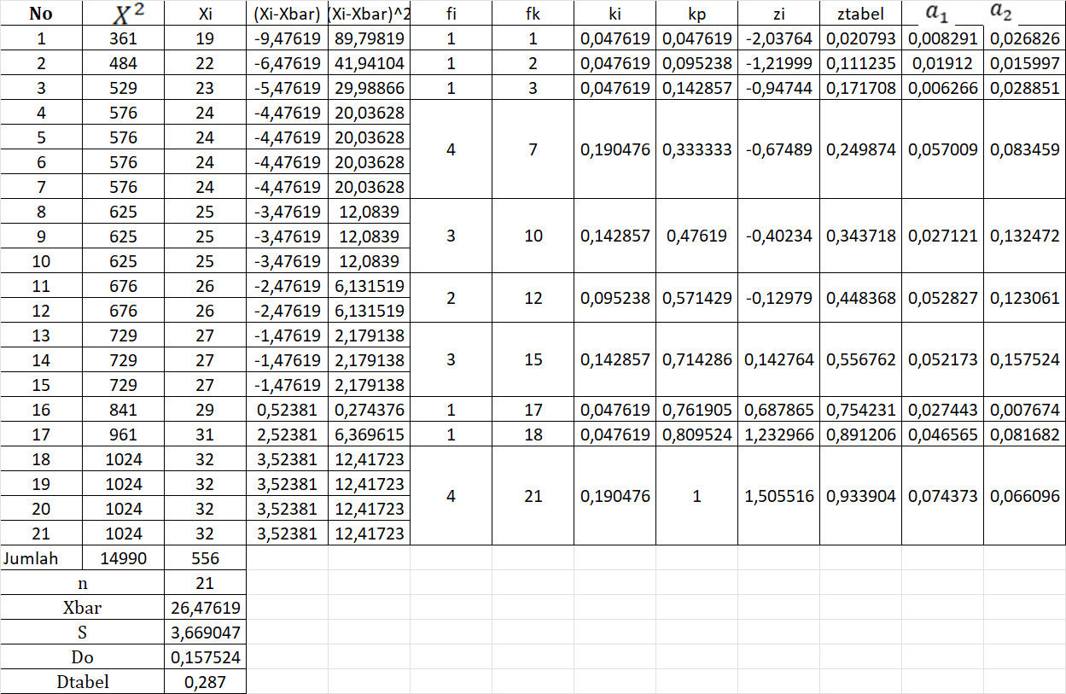
Rata-rata :
$\overline{X}= \frac{ΣX}{n}= \frac{556}{21}=26,47619$
Standar Deviasi (S)
$S= \sqrt{\frac{nΣX^{2}-{(ΣX)}^{2}}{n(n-1)}}$
$S= \sqrt{\frac{21 ×14990-{(556)}^{2}}{21(21-1)}}$
$S= \sqrt{\frac{314.790-309.136}{420}}$
$S= \sqrt{\frac{5.654}{420}}$
$S= \sqrt{13,461904}$
$S=3,66905$
Berdasarkan perhitungan yang dilakukan maka diperoleh $D_{0}=0,157524$ dan $D_{tabel}=0,287$ dengan $α=0,05 (n=21)$. Karena Jika Do $≤$ $D_{tabel}$ maka $H_{0}$ diterima. Jadi dapat disimpulkan bahwa data berdistribusi normal.

- Uji Normalitas Posttest Kelas Kontrol
$Hipotesis :$
$H_{0}$ = data berdistribusi normal
$H_{1}$= data berdistribusi tidak normal
$Pengujian Hipotesis :$
- Data diurutkan dari yang terkecil ke yang terbesar
- Menentukan kumulatif proporsi (kp)
- Data ditransformasikan ke skor baku : $z_{i}= \frac{X_{i}-\overline{X}}{SD}$
- Menentukan luas kurva $z_{i}$ (z-tabel)
- Menentukan $a_{1} dan a_{2}$
$a_{1}$=selisih Z-tabel dengan kp pada batas atas($a_{2}$= absolute (kp-Ztabel)
$a_{2}$=selisih Z-tabel dengan kp pada batas bawah ($a_{1}$= absolute ($a_{2}$-$\frac{fi}{n}$)
- Nilai mutlak maksimum dari $a_{1} dan a_{2}$ dinotasikan dengan Do
- Menemukan harga $D_{tabel}$berdasarkan jumlah $α=0,05$
- Membandingkan Do dengan $D_{tabel}$ dengan kriteria pengujian :
Jika Do $≤$ $D_{tabel}$ maka $H_{0}$ diterima
Jika Do $>$ $D_{tabel}$ maka $H_{0}$ ditolak
- Kesimpulan, jika Do $≤$ $D_{tabel}$ maka dikategorikan berdistribusi normal dan jika Do $>$ $D_{tabel}$ dikategrikan tidak berdistribusi normal.

Perhitungan Uji Normalitas Posttest Kelas Kontrol
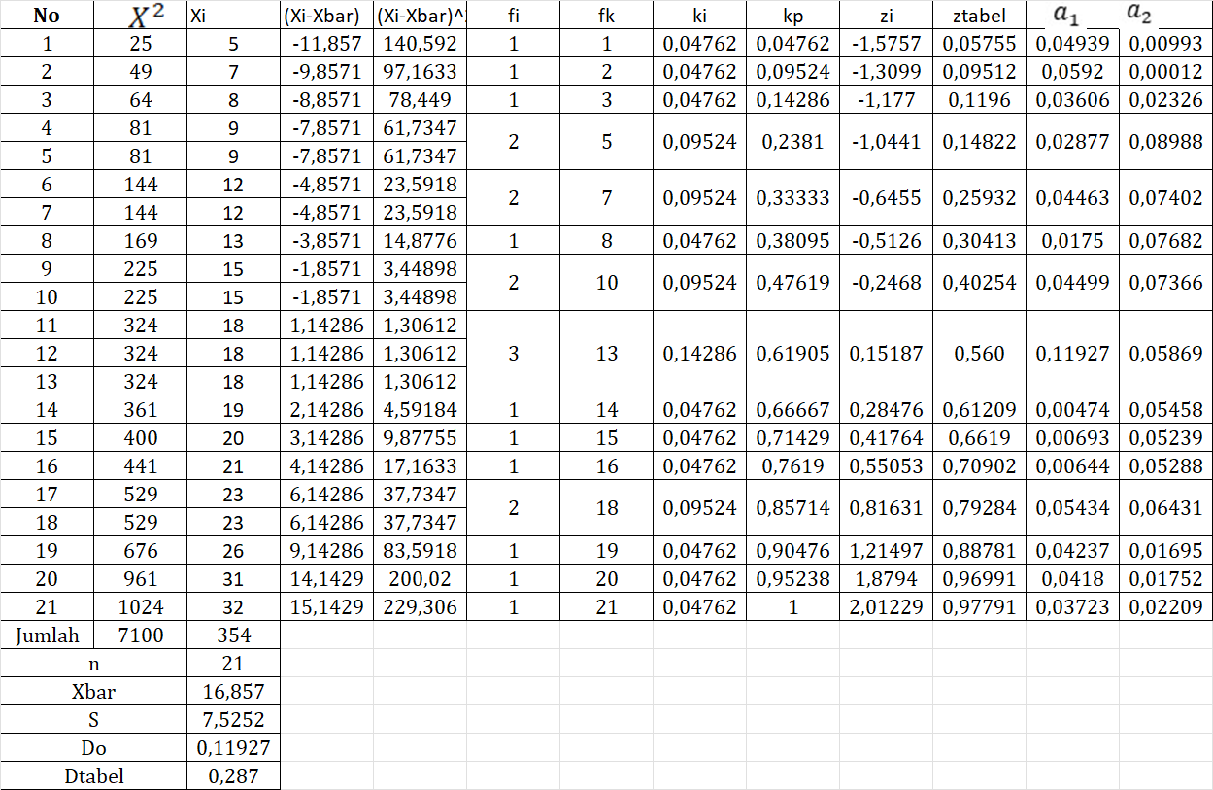
Rata-rata :
$\overline{X}= \frac{ΣX}{n}= \frac{354}{21}=16,857$
Standar Deviasi (S)
$S= \sqrt{\frac{nΣX^{2}-{(ΣX)}^{2}}{n(n-1)}}$
$S= \sqrt{\frac{21 ×7100-{(354)}^{2}}{21(21-1)}}$
$S= \sqrt{\frac{149.100-125.316}{420}}$
$S= \sqrt{\frac{23.784}{420}}$
$S= \sqrt{56,62857}$
$S=7,5252$
Berdasarkan perhitungan yang dilakukan maka diperoleh $D_{0}=0,11927$ dan $D_{tabel}=0,287$ dengan $α=0,05 (n=21)$. Karena Jika Do $≤$ $D_{tabel}$ maka $H_{0}$ diterima. Jadi dapat disimpulkan bahwa data berdistribusi normal.

- Uji Homogenitas Posttest
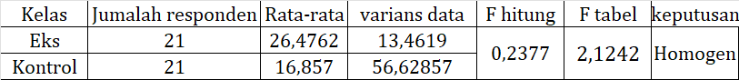
Contoh Perhitungan Homogenitas :
- Merumuskan hipotesis, kriteria pengujian dan taraf signifikasi ($α$) untuk:
$H_{0}: S_{1}^{2} = S_{2}^{2}$ (Varians 1 sama dengan varians 2 atau homogen )
$H_{0}: S_{1}^{2} ≠ S_{2}^{2}$ (Varians 1 tidak sama dengan varians 2 atau tidak homogen )
Dengan kriteria pengujian :
Terima $H_{0}$ jika $F_{hitung}<F_{tabel}$
Tolak $H_{0}$ jika $F_{hitung}>F_{tabel}$
- Membuat desain diskripsi data perhitungan varians
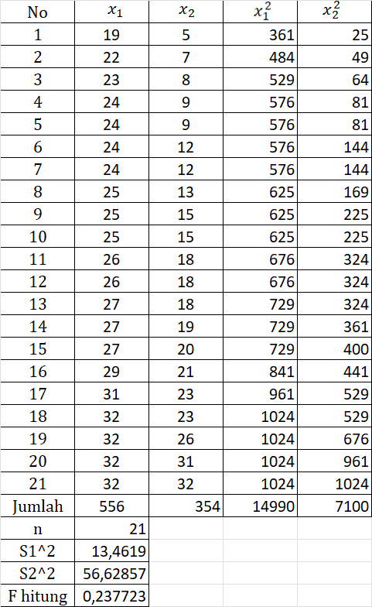
- Melakukan perhitungan varians masing-masing kelompok dengan rumus :
$S_{1}^{2}=\frac{N. \sum{X^{2}-{(\sum{X)}}^{2}}}{N.\left(N-1\right)}$
$S_{1}^{2}= \frac{21×14990- {556}^{2}}{21×20}$
$S_{1}^{2}$ = $\frac{314.790- 309.136}{420}$
$S_{1}^{2}$ = $\frac{5.654}{420}=13,4619$

$S_{2}^{2}$= $\frac{N. \sum{X^{2}-{(\sum{X)}}^{2}}}{N.\left(N-1\right)}$
$S_{2}^{2}= \frac{21×7100- {354}^{2}}{21×20}$
$S_{2}^{2}$ = $\frac{149.100- 125.316}{420}$
$S_{2}^{2}$ = $\frac{23.784}{420}=56,62857$
- Menghitung nilai $F_{o}atau F_{hitung}$ menggunakan rumus Fisher dan Hartley :
$F_{hitung}= \frac{S_{1}^{2}}{S_{2}^{2}}= \frac{varians terbesar}{varian terkecil}$ =$\frac{13,4619}{56,62857}=0,2377$
- Menentukan $F_{tabel}$ untuk taraf signifikan $α 0,05 {dk}_{1}=20,$ ${dk}_{2}=20$ = 2,1242
Karena $F_{hitung}<F_{tabel} dengan 0,21422 < 2,1242$ maka varians data homogen.

- Uji Perbedaan Rata-rata Posttest
$H_{0}$∶ $μ1 ≤μ2$ , (rata-rata kelompok eksperimen kurang dari atau sama dengan rata-rata kelompok kontrol)
$H_{1} ∶ μ1 >μ2$, (rata-rata nilai kelompok eksperimen lebih dari rata-rata dari kelompok kontrol)
Pengujian Hipotesis :
$t_{test}=\frac{{\overline{X}}_{1}-{\overline{X}}_{2}}{\sqrt[S]{\frac{1}{n_{1}}+\frac{1}{n_{2}}}}$
Dengan :
$S^{2}=\sqrt{\frac{\left(n_{1}-1\right)S_{1}^{2}+\left(n_{2}-1\right)S_{2}^{2}}{n_{1}+n_{2}-2}}$
Kriteria :
Jika $t_{hitung}>t_{tabel}$ dengan $t_{tabel}$ dengan taraf signifikan 5% maka $H_{0}$ ditolak dan $H_{1}$diterima.

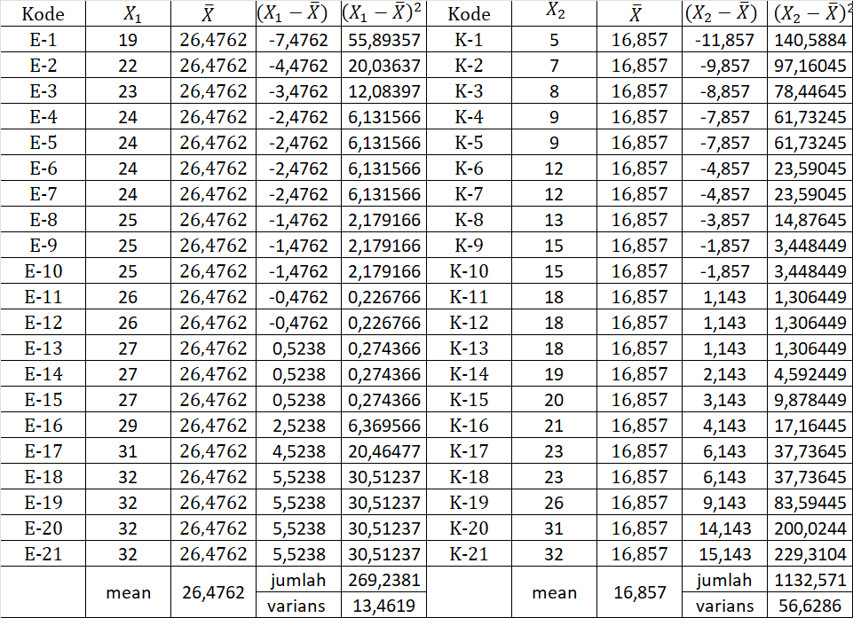
Contoh Perhitungan perbedaan rata-rata:
$t_{test}=\frac{{\overline{X}}_{1}-{\overline{X}}_{2}}{\sqrt[S]{\frac{1}{n_{1}}+\frac{1}{n_{2}}}}$
Dengan :
$S^{2}=\sqrt{\frac{\left(n_{1}-1\right)S_{1}^{2}+\left(n_{2}-1\right)S_{2}^{2}}{n_{1}+n_{2}-2}}$
$S^{2}=\sqrt{\frac{\left(21-1\right)13,4619+\left(21-1\right)56,6286}{21+21-2}}$
$S^{2}=\sqrt{\frac{269,238+1.132,572}{40}}$
$S^{2}=\sqrt{\frac{1.401,81}{40}}$
$S^{2}=\sqrt{35,04525}$
$S^{2}=5,919902$
$t_{test}=\frac{{\overline{X}}_{1}-{\overline{X}}_{2}}{\sqrt[S]{\frac{1}{n_{1}}+\frac{1}{n_{2}}}}=\frac{26,4762-16,857}{\sqrt[5,919902]{\frac{1}{21}+\frac{1}{21}}}=\frac{9,6192}{1,82629} =5,26707$
$t_{hitung}= 5,26707$dikonsultasikan dengan $t_{tabel}$untuk $α=0,05 dk=\left(21+21-2\right)=40 yaitu$ $2,02108$. Karena $t_{hitung}>t_{tabel}$, maka $H_{0}$ ditolak dan $H_{1}$diterima, artinya kemampuan koneksi matematis kelas eksperimen lebih baik dari kelas kontrol.

Lampiran 33 Analisis Tahap Akhir Angket Self-Efficacy
- Uji Normalitas Angket Self-Efficacy Kelas Eksperimen
$Hipotesis :$
$H_{0}$ = data berdistribusi normal
$H_{1}$= data berdistribusi tidak normal
$Pengujian Hipotesis :$
- Data diurutkan dari yang terkecil ke yang terbesar
- Menentukan kumulatif proporsi (kp)
- Data ditransformasikan ke skor baku : $z_{i}= \frac{X_{i}-\overline{X}}{SD}$
- Menentukan luas kurva $z_{i}$ (z-tabel)
- Menentukan $a_{1} dan a_{2}$
$a_{1}$=selisih Z-tabel dengan kp pada batas atas($a_{2}$= absolute (kp-Ztabel)
$a_{2}$=selisih Z-tabel dengan kp pada batas bawah ($a_{1}$= absolute ($a_{2}$-$\frac{fi}{n}$)
- Nilai mutlak maksimum dari $a_{1} dan a_{2}$ dinotasikan dengan Do
- Menemukan harga $D_{tabel}$berdasarkan jumlah $α=0,05$
- Membandingkan Do dengan $D_{tabel}$ dengan kriteria pengujian :
Jika Do $≤$ $D_{tabel}$ maka $H_{0}$ diterima
Jika Do $>$ $D_{tabel}$ maka $H_{0}$ ditolak
- Kesimpulan, jika Do $≤$ $D_{tabel}$ maka dikategorikan berdistribusi normal dan jika Do $>$ $D_{tabel}$ dikategrikan tidak berdistribusi normal.

Perhitungan Uji Normalitas Angket Self-Efficacy Kelas Eksperimen
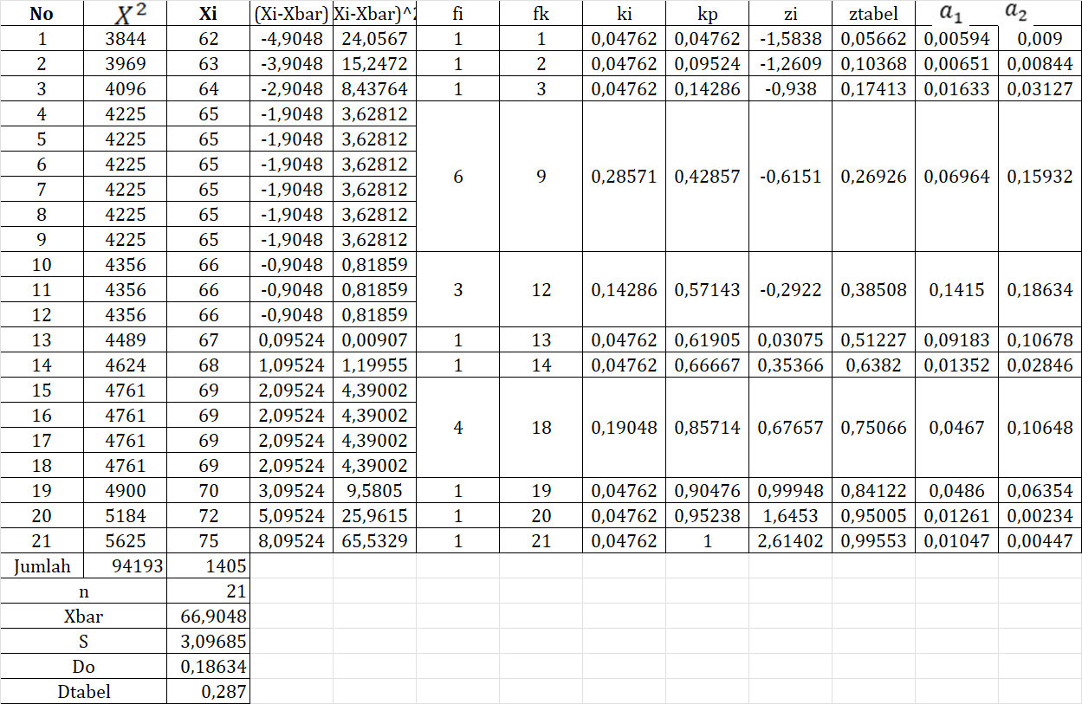
Rata-rata :
$\overline{X}= \frac{ΣX}{n}= \frac{1405}{21}=66,9047$
Standar Deviasi (S)
$S= \sqrt{\frac{nΣX^{2}-{(ΣX)}^{2}}{n(n-1)}}$
$S= \sqrt{\frac{21 ×94193-{(1405)}^{2}}{21(21-1)}}$
$S= \sqrt{\frac{1.978.053-1.974.025}{420}}$
$S= \sqrt{\frac{4.028}{420}}$
$S= \sqrt{9,5904162}$
$S=3,09684$
Berdasarkan perhitungan yang dilakukan maka diperoleh $D_{0}=0,18364$ dan $D_{tabel}=0,287$ dengan $α=0,05 (n=21)$. Karena Jika Do $≤$ $D_{tabel}$ maka $H_{0}$ diterima. Jadi dapat disimpulkan bahwa data berdistribusi normal.

- Uji Normalitas Angket Self-Efficacy Kelas Kontrol
$Hipotesis :$
$H_{0}$ = data berdistribusi normal
$H_{1}$= data berdistribusi tidak normal
$Pengujian Hipotesis :$
- Data diurutkan dari yang terkecil ke yang terbesar
- Menentukan kumulatif proporsi (kp)
- Data ditransformasikan ke skor baku : $z_{i}= \frac{X_{i}-\overline{X}}{SD}$
- Menentukan luas kurva $z_{i}$ (z-tabel)
- Menentukan $a_{1} dan a_{2}$
$a_{1}$=selisih Z-tabel dengan kp pada batas atas($a_{2}$= absolute (kp-Ztabel)
$a_{2}$=selisih Z-tabel dengan kp pada batas bawah ($a_{1}$= absolute ($a_{2}$-$\frac{fi}{n}$)
- Nilai mutlak maksimum dari $a_{1} dan a_{2}$ dinotasikan dengan Do
- Menemukan harga $D_{tabel}$berdasarkan jumlah $α=0,05$
- Membandingkan Do dengan $D_{tabel}$ dengan kriteria pengujian :
Jika Do $≤$ $D_{tabel}$ maka $H_{0}$ diterima
Jika Do $>$ $D_{tabel}$ maka $H_{0}$ ditolak
- Kesimpulan, jika Do $≤$ $D_{tabel}$ maka dikategorikan berdistribusi normal dan jika Do $>$ $D_{tabel}$ dikategrikan tidak berdistribusi normal.
Perhitungan Uji Normalitas Angket Self-Efficacy Kelas Kontrol
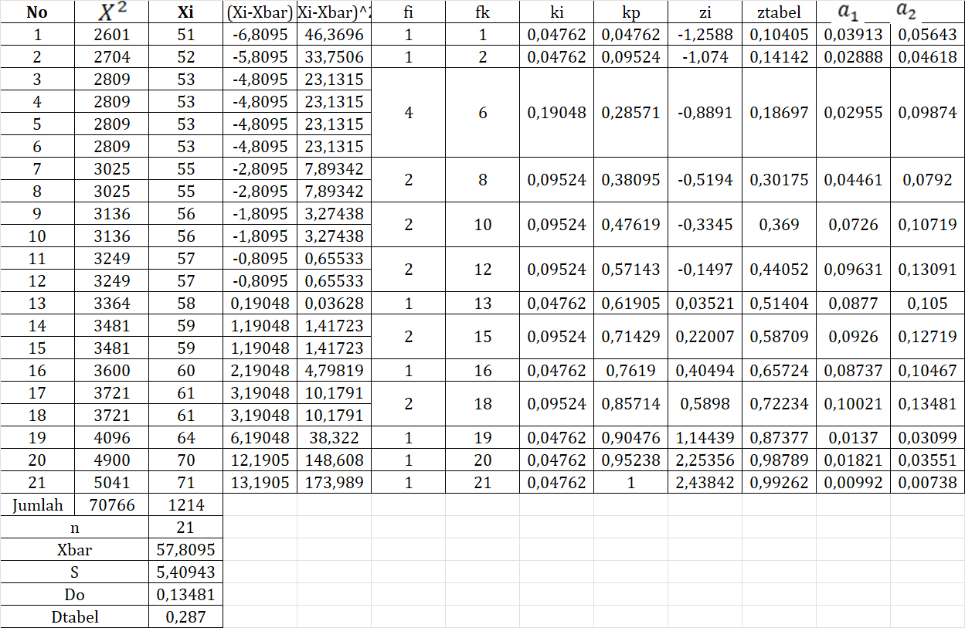
Rata-rata :
$\overline{X}= \frac{ΣX}{n}= \frac{1214}{21}=57,80951$
Standar Deviasi (S)
$S= \sqrt{\frac{nΣX^{2}-{(ΣX)}^{2}}{n(n-1)}}$
$S= \sqrt{\frac{21 ×70766-{(1214)}^{2}}{21(21-1)}}$
$S= \sqrt{\frac{1.486.086-1.473.796}{420}}$
$S= \sqrt{\frac{12,290}{420}}$
$S= \sqrt{29,26191}$
$S=5,40943$
Berdasarkan perhitungan yang dilakukan maka diperoleh $D_{0}=0,134831$ dan $D_{tabel}=0,287$ dengan $α=0,05 (n=21)$. Karena Jika Do $≤$ $D_{tabel}$ maka $H_{0}$ diterima. Jadi dapat disimpulkan bahwa data berdistribusi normal.

- Uji Homogenitas Angket Self-Efficacy
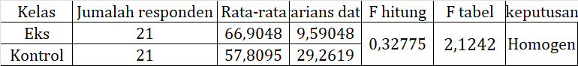
Contoh Perhitungan Homogenitas :
- Merumuskan hipotesis, kriteria pengujian dan taraf signifikasi ($α$) untuk:
$H_{0}: S_{1}^{2} = S_{2}^{2}$ (Varians 1 sama dengan varians 2 atau homogen )
$H_{0}: S_{1}^{2} ≠ S_{2}^{2}$ (Varians 1 tidak sama dengan varians 2 atau tidak homogen )
Dengan kriteria pengujian :
Terima $H_{0}$ jika $F_{hitung}<F_{tabel}$
Tolak $H_{0}$ jika $F_{hitung}>F_{tabel}$
- Membuat desain diskripsi data perhitungan varians
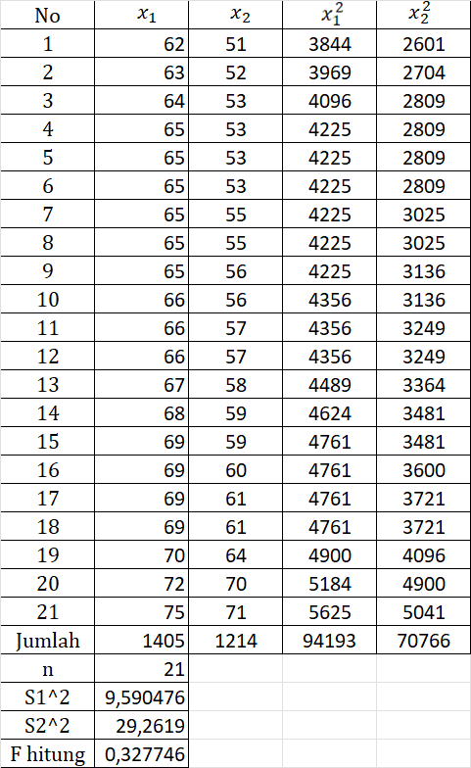
- Melakukan perhitungan varians masing-masing kelompok dengan rumus :
$S_{1}^{2}=\frac{N. \sum{X^{2}-{(\sum{X)}}^{2}}}{N.\left(N-1\right)}$
$S_{1}^{2}= \frac{21×94193- {1405}^{2}}{21×20}$
$S_{1}^{2}$ = $\frac{1.978.053- 1.974.025}{420}$
$S_{1}^{2}$ = $\frac{4.028}{420}=9,590476$

$S_{2}^{2}$= $\frac{N. \sum{X^{2}-{(\sum{X)}}^{2}}}{N.\left(N-1\right)}$
$S_{2}^{2}= \frac{21×70766- {1214}^{2}}{21×20}$
$S_{2}^{2}$ = $\frac{1.486.086- 1.473.796}{420}$
$S_{2}^{2}$ = $\frac{12.290}{420}=29,2619$
- Menghitung nilai $F_{o}atau F_{hitung}$ menggunakan rumus Fisher dan Hartley :
$F_{hitung}= \frac{S_{1}^{2}}{S_{2}^{2}}= \frac{varians terbesar}{varian terkecil}$ =$\frac{9,590476}{29,2619}=$0,327746
- Menentukan $F_{tabel}$ untuk taraf signifikan $α 0,05 {dk}_{1}=20,$ ${dk}_{2}=20$ = 2,1242
Karena $F_{hitung}<F_{tabel} dengan$0,327746 $< 2,1242$ maka varians data homogen.

- Uji Perbedaan Rata-rata Angket Self-Efficacy
$H_{0}$∶ $μ1 ≤μ2$ , (rata-rata kelompok eksperimen kurang dari atau sama dengan rata-rata kelompok kontrol)
$H_{1} ∶ μ1 >μ2$, (rata-rata nilai kelompok eksperimen lebih dari rata-rata dari kelompok kontrol)
Pengujian Hipotesis :
$t_{test}=\frac{{\overline{X}}_{1}-{\overline{X}}_{2}}{\sqrt[S]{\frac{1}{n_{1}}+\frac{1}{n_{2}}}}$
Dengan :
$S^{2}=\sqrt{\frac{\left(n_{1}-1\right)S_{1}^{2}+\left(n_{2}-1\right)S_{2}^{2}}{n_{1}+n_{2}-2}}$
Kriteria :
Jika $t_{hitung}>t_{tabel}$ dengan $t_{tabel}$ dengan taraf signifikan 5% maka $H_{0}$ ditolak dan $H_{1}$diterima.
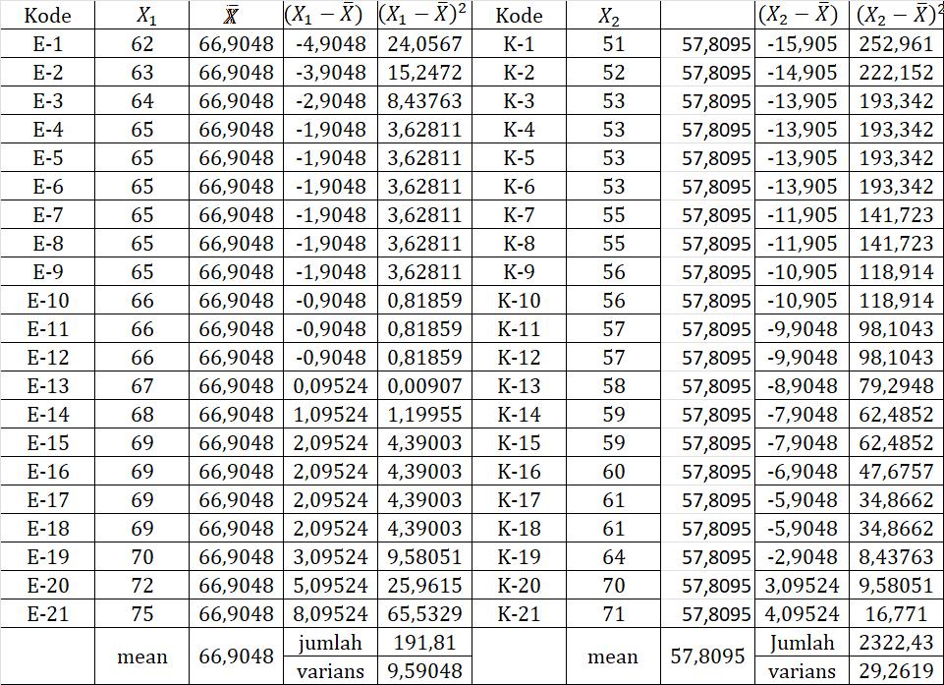
Contoh Perhitungan perbedaan rata-rata:
$t_{test}=\frac{{\overline{X}}_{1}-{\overline{X}}_{2}}{\sqrt[S]{\frac{1}{n_{1}}+\frac{1}{n_{2}}}}$
Dengan :
$S^{2}=\sqrt{\frac{\left(n_{1}-1\right)S_{1}^{2}+\left(n_{2}-1\right)S_{2}^{2}}{n_{1}+n_{2}-2}}$
$S^{2}=\sqrt{\frac{\left(21-1\right)9,59048+\left(21-1\right)29,2619}{21+21-2}}$
$S^{2}=\sqrt{\frac{191,8096+585,238}{40}}$
$S^{2}=\sqrt{\frac{777,0476}{40}}$
$S^{2}=\sqrt{19,42619}$
$S^{2}=4,407515$
$t_{test}=\frac{{\overline{X}}_{1}-{\overline{X}}_{2}}{\sqrt[S]{\frac{1}{n_{1}}+\frac{1}{n_{2}}}}=\frac{66,90476-57,8095}{\sqrt[4,407515]{\frac{1}{21}+\frac{1}{21}}}=\frac{9,80976}{1,6969} =5,7809$ $t_{hitung}= 5,7809$dikonsultasikan dengan $t_{tabel}$untuk $α=0,05 dk=\left(21+21-2\right)=40 yaitu$ $2,02108$. Karena $t_{hitung}>t_{tabel}$, maka $H_{0}$ ditolak dan $H_{1}$diterima, artinya self-efficacy kelas eksperimen lebih baik dari kelas kontrol.

Lampiran 34 Surat Izin Penelitian
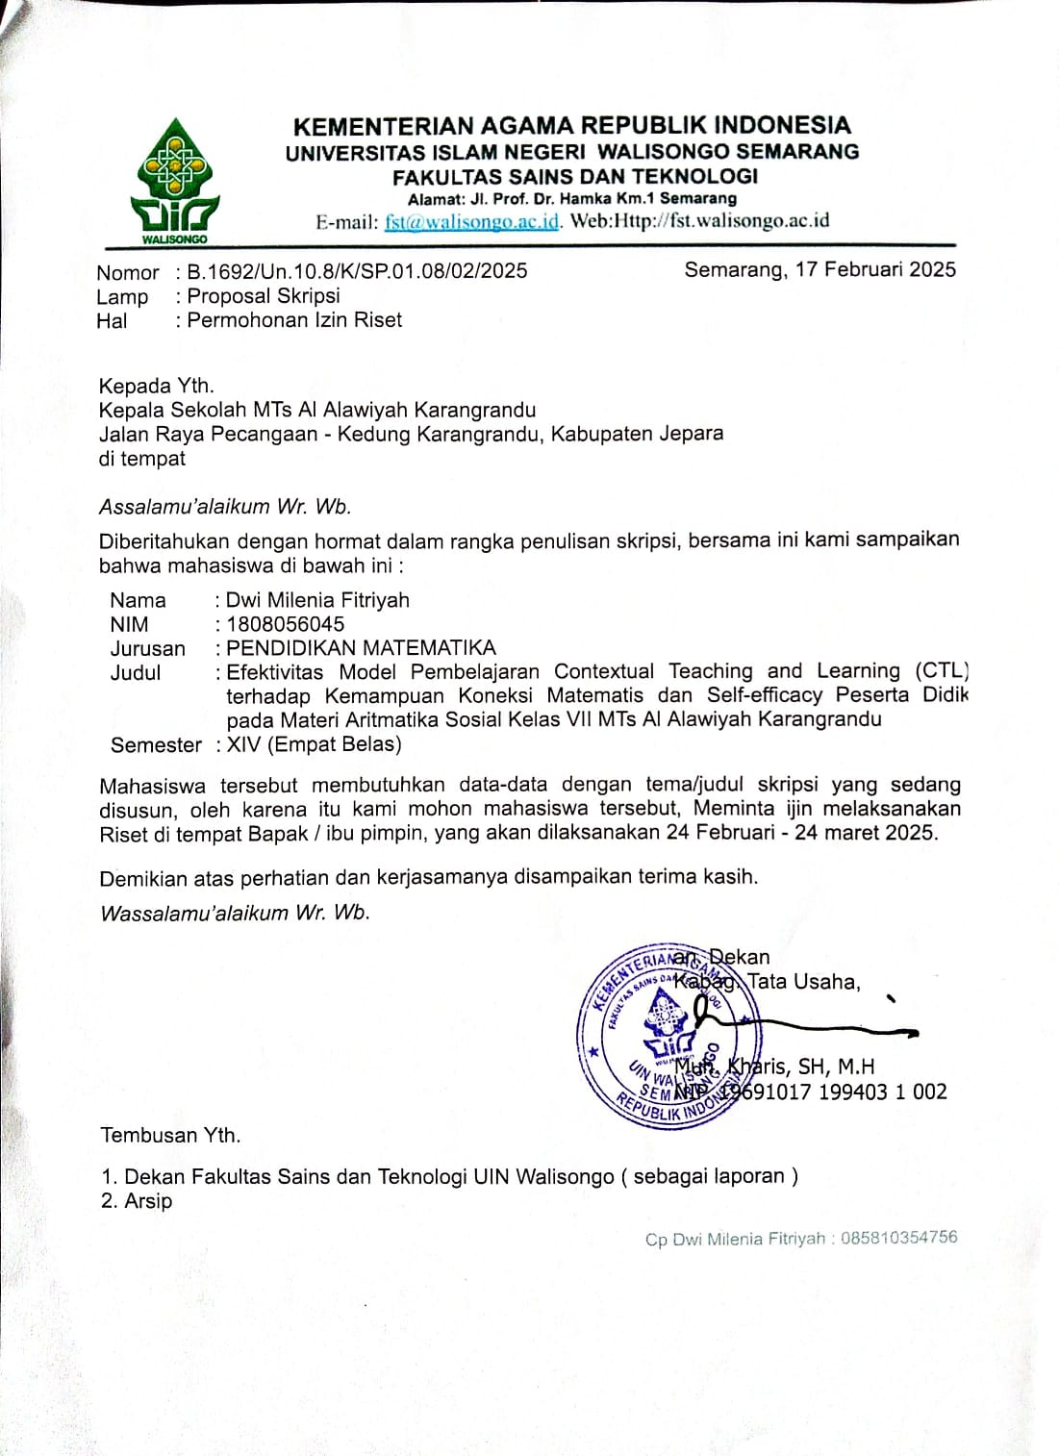
Lampiran 35 Surat Keterangan Melakukan Penelitian
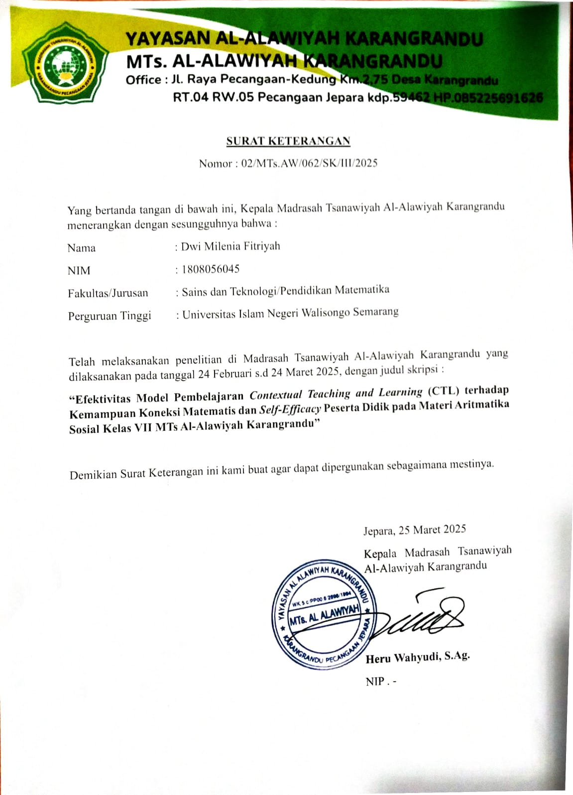

Lampiran 36 Lembar Observasi
Lembar Observasi Pengelolaan Pembelajaran Oleh Peneliti
Guru yang mengamati : Musa Fichin, S.Pd.
Sekolah : MTs Al-Alawiyah Karangrandu
Mata Pelajaran : Matematika
No | Aspek yang diamati | Terlaksana
No | Aspek yang diamati | Ya | Tidak
1 | Pendahuluan  Peneliti membuka pembelajaran dengan salam
1 | Peneliti melakukan presensi
1 | Peneliti melakukan apersepsi mrngrnai materi sebelumnya yaitu perbandingan
1 | Peneliti menyampaikan tujuan pembelajaran yang akan dicapai
2 | Kegiatan Inti  Peneliti meminta peserta didik untuk membaca materi mengenai nilai suatu barang, harga penjualan dan harga pembelian
2 | Peneliti memberikan kesempatan peserta didik untuk bertanya mengenai materi yang belum dimengerti
2 | Peneliti membagi peserta didik menjadi beberapa kelompok
2 | Peneliti memberikan LKPD mengenai nilai suatu barang, harga penjualan dan harga pembelian
2 | Peneliti meminta peserta didik untuk mengerjakan soal yang terdapat pada LKPD
2 | Peneliti meminta peserta didik untuk bekerjasama dalam kelompok untuk menyelesaikan masalah yang terdapat pada LKPD
2 | Peneliti berkeliling untuk membimbing dan mengarahkan peserta didik dalam melakukan penyelidikan masalah pada LKPD
2 | Peneliti mendorong peserta didik untuk saling bertukar pikiran dalam menyelesaikan masalah
2 | Peneliti mendorong peserta didik dalam satu kelompok untuk membuat kesepakatan mengenai jawaban permasalahan yang ada
2 | Peneliti meminta peserta didik untuk menuliskan jawaban pada lembaran yang sudah disediakan
2 | Peneliti meminta perwakilan kelompok untuk menyampaikan hasil diskusi yang dilakukan
2 | Peneliti memberikan penilaian kepada peserta didik sat mempresentasikan hasil dan memfasilitasi diskusi antar peserta didik
3 | Penutup  Peneliti mengarahkan peserta didik untuk menarik Kesimpulan mengenai nilai suatu barang, harga penjualan dan harag pembelian
3 | Peneliti meminta peserta didik untuk mempelajari materi selanjutnya
3 | Peneliti mengakhiri pembelajaran dengan salam penutup

Jepara,
Guru Matematika Kelas VII

Musa Fichin, S. Pd.

Lampiran 37 Dokumentasi Penelitian
DOKUMENTASI PENELITIAN

- Doumentasi pemberian soal uji coba pretest, posttest dan angket pada kelas VIII
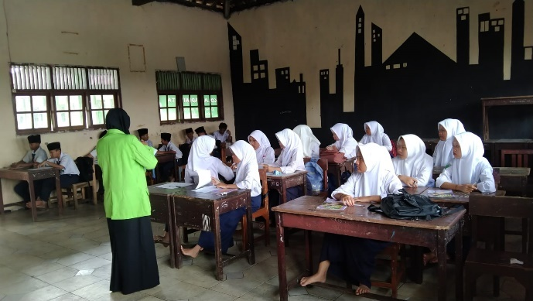

- Dokumentasi pembelajaran kelas eksperimen
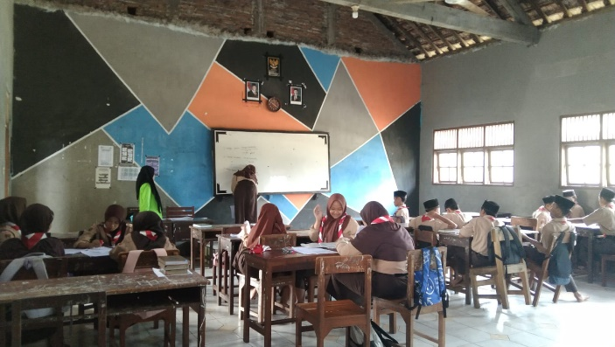

- Dokumentasi pembelajaran kelas kontrol
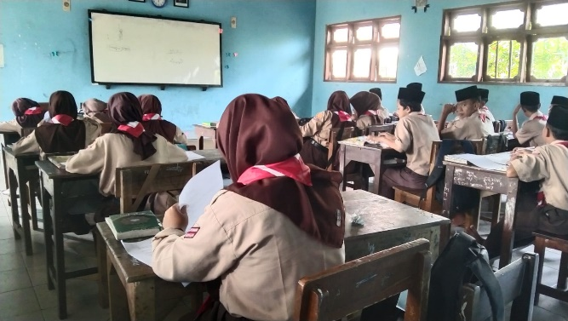

- Dokumentasi pemberian soal posttest dan angket
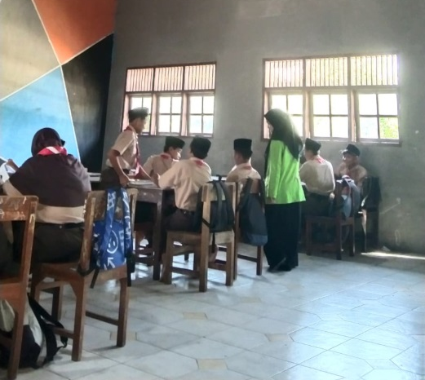

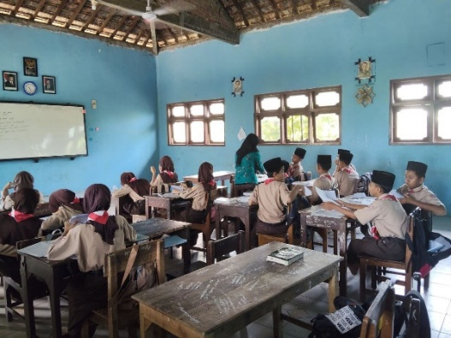
DAFTAR RIWAYAT HIDUP

- Identitas Diri
- Nama : Dwi Milenia Fitriyah
- TTL : Jepara, 07 Januari 2000
- NIM : 1808056045
- Alamat Rumah : Troso RT 01 RW 01, Pecangaan, Jepara
- No. Hp : 085810354756
- E-mail : fitriyahmilenia@gmail.com
- Riwayat Pendidikan
- RA Matholi’ul Huda 01 Troso
- SD Negeri 6 Troso
- SMP Negeri 2 Pecangaan
- SMA Negeri 1 Pecangaan
- UIN Walisongo Semarang
- Pendidikan Non Formal
- Madrasah Diniyah Matholi’ul Huda
Semarang, 4 Juni 2025
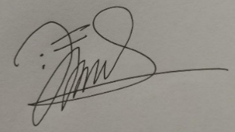
Dwi Milenia Fitriyah
NIM. 1808056045

